# 软件测试资产库管理

软件测试资产库管理系统由测试研制过程分系统、软件状态控制与管理分系统、软件状态控制与管理分系统和软件产品管理分系统组成，分别服务于软件测试过程和工具集成开发的产品研制、软件测评、软件产品使用。如下图所示：



软件测试资产库总体功能图

## 测试软件研制过程管理分系统

测试软件研制过程管理分系统是我基于测试云平台自主研发的云原生应用系统，与测试云平台无缝集成，数据和基础功能与测试云平台完全共享。

具备项目管理、决策过程管理、需求管理、过程与产品质量管理、设计管理、配置管理、开发管理、系统管理和测试管理等功能,管理标准参照《GJB5000A军用软件研制能力成熟度模型》执行。

测试软件研制过程管理分系统是领先的软件系统生命周期管理解决方案，不仅可以管理所有软件系统开发过程，同时可管理开发过程中产生的工件（artifacts）包括需求、模型、代码及测试，从而确保整个生命周期可追踪性。

测试软件研制过程管理分系统将工作流程、工程工具、工程数据三者实现完美的整合，从而为用户提供了一个一体化的软件研制管理平台。在测试软件研制过程管理分系统中实现了以工作业务流程为驱动的自动化的项目管理，通过内置在平台内部的工作业务流程和项目管理实现对整个开发过程中各个工程活动以及涉及到的技术和相关工具的完美整合；从而实现了对软件开发过程、活动以及相关工件及产品的一体化的管理和监控，有效的解决了当前软件开发过程中面临的一系列问题，使得用户能够获得如下主要收益：

* 实现和相关系统及硬件部门之间的有效交互沟通，实现高效的跨部门，跨地域的多人协同工作；
* 完美的整合了开发过程中涉及到的各种技术及相关工具；
* 能够实现包括需求分析，设计，编码以及测试验证等不同团队之间的顺畅沟通和相关工程产品的有效流转；
* 全面满足相关标准的要求，包括CMMI、GJB5000A，DO-178B/C等；
* 实现对整个组织的所有相关项目的全面管理和监控，从而保证相关项目能够及时交付。

软件研制过程管理系统适用于管理所有软件系统开发过程，同时也适用于管理开发过程中产生的工件，包括需求、模型、代码及测试，并且针对国内嵌入式软件开发进行了专门的优化和定制，能够非常高效、高质量地进行软件生命周期管理。测试软件研制过程管理分系统采用流行的B/S架构，通过数据总线中间件提供对各类第三方软件的全面无缝集成项目管理。

### 项目管理

#### 项目策划

项目管模块能满足软件开发组织对软件项目在进度、工作量、质量、资源等进行集成管理的需要。能够基于平台进行项目策划、资源分配、进度成本汇报眼踪、测量与分析、风险管理、质量保证;能够基于平台提供的各种视图,了解项目的状况、问题点和各项综合统计指标。

##### 生命周期选择与过程活动裁剪

测试软件研制过程管理分系统项目策划阶段可从组织已发布的生存周期模型中选择一个模型作为项目的生存周期模型。不同的生存周期模型包含不同的项目阶段，系统支持在组织生命周期模型基础上，选择组织中已定义好的过程活动模板，并根据项目特点进行裁剪。

##### 工作和产品分解结构

测试软件研制过程管理分系统根据已导入的过程活动模块自动生成符合标准过程活动的工作分解结构，用户也可以在此基础上进行裁剪。

对于产品分解结构，测试软件研制过程管理分系统可以以树状结构对软件项目的产品进行多层次分解，通过对产品结构的分解从而确定项目估算的范围。测试软件研制过程管理分系统中也可以通过产品模板进行项目策划，同时提供用户定制产品模板的接口。

##### 工作产品清单

从测试软件研制过程管理分系统的组织资产库中导入过程活动模板的同时会自动将流程中定义的工作产品导入到工作产品清单中，除此之外用户也可以创建新的工作产品，工作产品包含了需要交付的文档与代码。

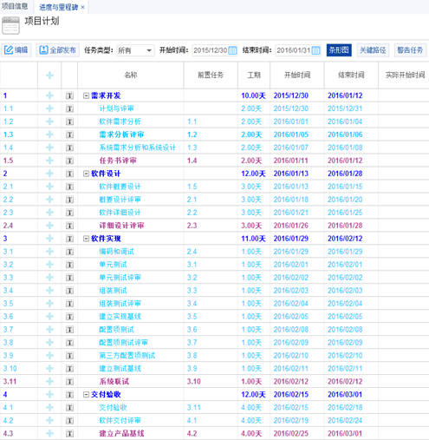

工作产品清单

##### 规模估计

测试软件研制过程管理分系统支持基于产品分解结构对工作产品中的代码和文档进行规模估计，代码和文档规模估计可以作为项目计划中工作量估算的依据，平台默认提供平均法或Delphi方法进行规模估计。

##### 工作量和工期估算

测试软件研制过程管理分系统基于产品（代码）规模，结合项目平均生产率自动推导出项目工作量（人时），然后根据工作分解结构中各个活动所占的比例计算出项目的工期，为项目计划的推导提供必需的数据。

##### 项目计划

测试软件研制过程管理分系统根据工期的推导结果，自动生成基于工作分解结构的默认项目计划。用户可以在默认的项目计划中进行裁剪，比如添加或删除阶段活动，调整阶段活动的开始或结束时间，从而形成特定的项目计划。项目计划可以以树形的方式显示，也可以通过甘特图来显示和管理项目计划。在项目计划中对于每个阶段活动能区分设置阶段任务、摘要任务和项目里程碑，对于每个任务测试软件研制过程管理分系统系统在个人工作区或项目仪表盘中能自动提醒相关的任务负责人，也支持在任务中插入对应的作业指导书和表单供用户使用。测试软件研制过程管理分系统同时也提供从MS Project/Excel当项目计划管理工具中导入和导出的项目计划。

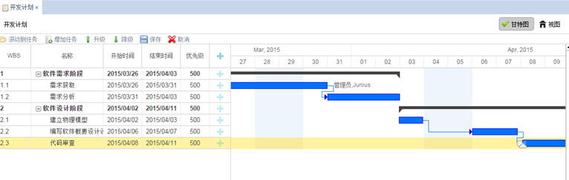

项目计划

#### 进度成本汇报跟踪

##### 项目计划跟踪

项目计划包括软件开发计划、人力资源计划、评审计划、审核计划、测量分析计划、成本计划、风险计划等，制定完成或者计划发生变更之后，需要对计划进行评审，完成评审后发布计划。对于项目计划的多种状态测试软件研制过程管理分系统系统提供对项目计划的全程跟踪监控，通过创建对象的跟踪闭环工作流实时监控项目计划的状态。

##### 项目规模跟踪

测试软件研制过程管理分系统按照工作产品的类型，提供项目各工作产品的估计规模和实际规模的对比，监控项目整体规模的偏差。

##### 任务管理和跟踪

测试软件研制过程管理分系统中对于任务的管理可以在阶段计划中进行设置，比如在阶段活动的基础上派生出更精确的阶段活动任务，设置每个任务的负责人，每个任务的前置和后置任务。对于任务的跟踪可以在个人工作台的日历管理中进行查看，也可以在个人工作台中通过过滤器显示用户关心的任务列表和对应的执行情况。

#### 测量与分析

##### 测量指标管理

测试软件研制过程管理分系统支持在组织资产中添加测量指标，对于基本的指标以及部分导出指标由系统内部提供，对于导出/手工指标可由用户通过Python表达式的方式进行自定义。

##### 测量目标管理

测试软件研制过程管理分系统支持在组织资产中添加测量目标，测量目标包含若干个已定义好的测量指标。根据各类测量模板在组织中定义的测量目标作为组织资产在项目测量中可直接导入使用，在测量目标中也可以删除、修改已创建的测量目标。

#### 风险管理

##### 风险库管理

测试软件研制过程管理分系统支持在组织资产库中创建风险库，对已有的风险进行标识、存储，包括风险类型、缓解和对应方案。已有风险可以根据风险类型或其他风险属性在风险库中进行分类管理，以树形方式列出风险库中的已有风险，在定义项目风险时，能快速的浏览和引用组织风险库的内容。

##### 风险识别及风险追踪

* 风险识别

在项目策划过程中，测试软件研制过程管理分系统可以标识项目潜在的风险，涉及到风险的名称、风险描述、风险类型、识别日期、风险来源，已识别的风险可以从组织级风险库中导入，也可以在项目中新建风险。

* 风险追踪

对于识别出来的风险需要有风险的监控管理，测试软件研制过程管理分系统中的风险追踪模块能很好的实现对风险的状态变化过程进行记录管理，方便的查看风险的当前状态以及历史变化过程，如在项目监控活动中, 对风险信息进行追踪与维护, 记录风险发生的时间以及应对措施。

##### 风险度量

对于风险的度量测试软件研制过程管理分系统支持仪表盘、表格、图片等形式的度量结果展示。度量结果可以在仪表盘中通过添加度量项查看，同时也可以在测量活动中指定度量项查看度量结果，并且可以方便的生成度量报告。

#### 项目组织架构

测试软件研制过程管理分系统对项目采用树形目录结构进行管理、保存并能创建和管理多级目录，在项目管理和数据浏览时以树形结构展示数据往往能更方便迅速的看到项目的目录结构和目录下数据，以便更好的掌握项目情况。

#### 项目权限管理

在项目开始前对项目中的角色、用户、用户组进行权限的配置是必不可少的而且是非常重要的，在测试软件研制过程管理分系统中支持项目中角色、用户、用户组从组织中集成已配置的权限，可以非常高效且快速的进行权限的配置，也可以基于已有的权限进行更改。

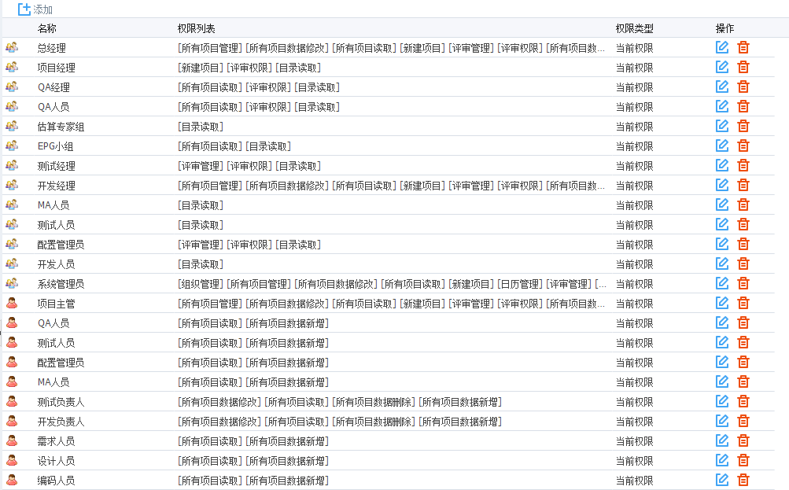

项目权限管理界面

#### 项目导航模板

项目中不同角色或不同成员浏览项目时关注的项目数据各不相同，对于差异化的需求和关注点系统支持界面导航的可配置性，通过应用不同的导航模板实现不同用户对界面需求的满足。

#### 项目统计

测试软件研制过程管理分系统提供项目统计的功能，可以查看各种项目查看资源数据与监控数据，有表格、图形等不同的显示方式供用户选择。

操作说明如下：

点击【项目资源曲线】进入到项目资源曲线模块，勾选至少一个项目，点击搜索按钮。项目资源工期实际-计划对比折线图，X轴显示与选择的项目、月/年有关，Y轴与选择的项目的总报工（小时）有关。

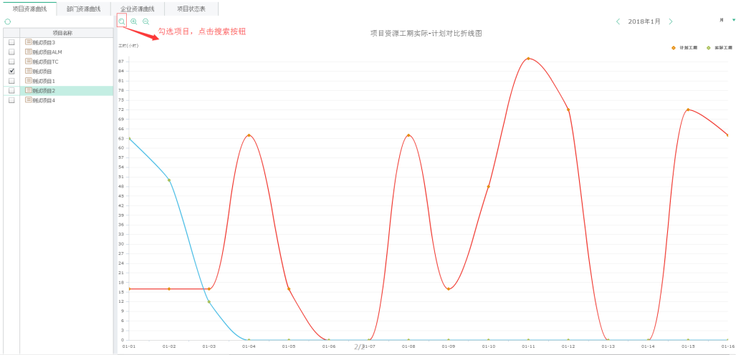

项目资源工期实际-计划对比折线图界面

项目中当一个资源在多个任务上时工时是累加的，在多个项目中同时担任工作时也是累加的。

点击【部门资源曲线】进入到部门资源曲线模块，勾选至少一个部门，点击搜索按钮。

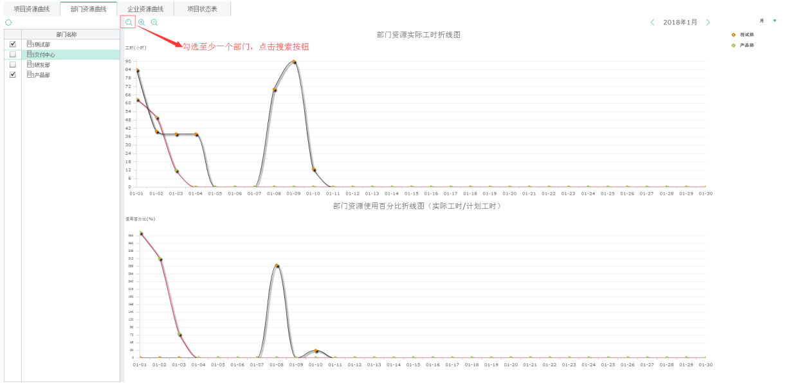

部门资源实际工时折线图界面

部门资源工期折线图、部门资源使用百分比折线图，X轴与选择的部门中绑定的资源在此项目经理用户下的所有项目作业对应的起末时间和月/年有关，Y轴与选择的部门中绑定的资源在此项目经理用户下的所有项目作业对应的报工（小时）有关。

使用百分比：显示部门实际使用百分比=部门实际报工小时数/（部门人数*每天标准工作小时数）这种情况是系统有了作业参与百分比功能时使用。

目前使用：显示部门实际使用百分比=部门实际报工小时数/（每人每天参与的task*每天标准工作小时数（项目的日历））。

部门资源使用百分比=实际工期/计划工期。

点击【项目状态表】进入到项目状态表模块，显示登录用户的新建项目和加入项目的状态、工期完成百分比、时间完成百分比、计划工期、实际工期、计划开始时间、计划结束时间、实际开始时间和实际结束时间。

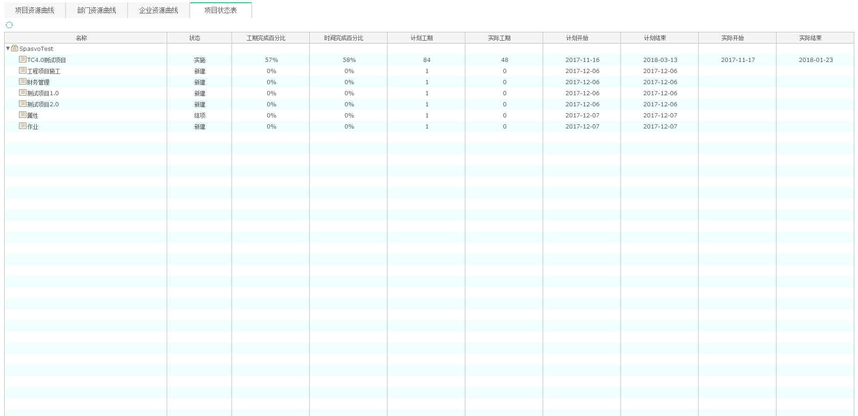

项目状图表

### 决策过程管理

决策过程管理模块支持对项目问题进行决策分析正式评价过程的管理,包括:判断问题是否需要采取正式评价,如需要正式评价,则标识问题备选方案,按照评价准则对备选方案进行正式评价,记录正式评价过程数据远中最终方案并在风险管理中识别相应的风险。决策过程流程图如下所示：



决策过程管理流程图

对软件研制过程中，发现的问题根据问题权重大小，判断是否需要提交。问题类型和分布如下：

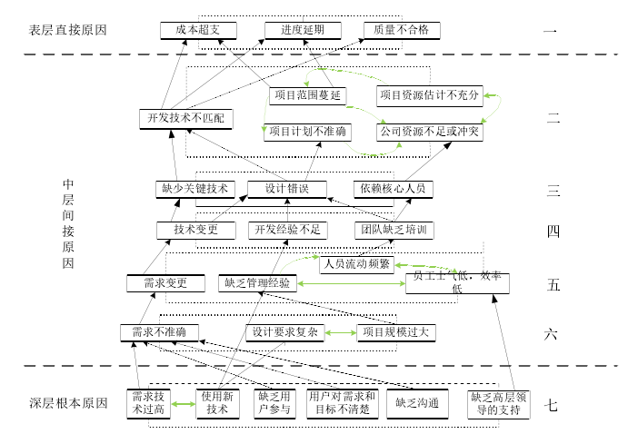

问题类型分布图

对提交的问题标识备选方案上传进行评价。

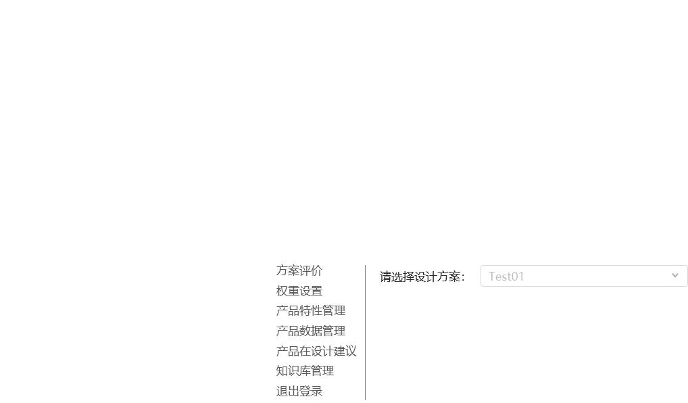

上传备选方案

对备选方案进行评价及记录评价结果，最终选中最终方案并在风险管理中识别相应的风险。

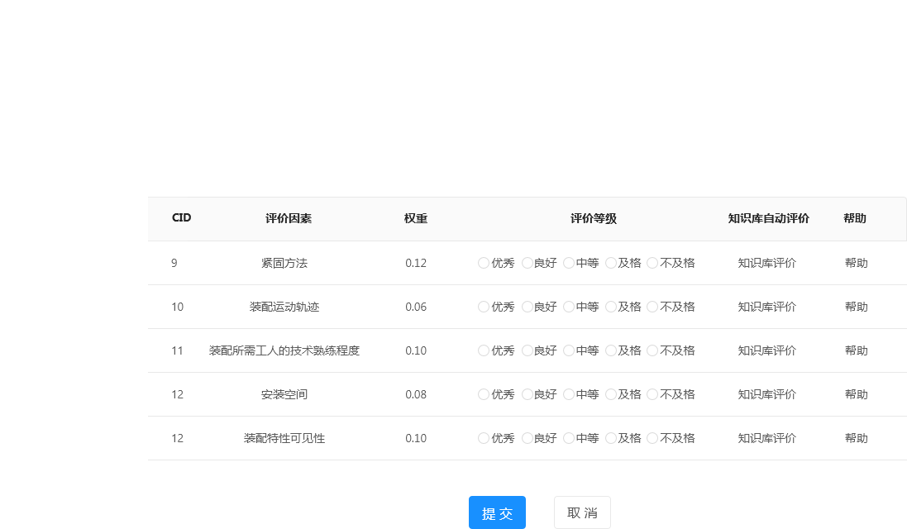

备选方案评价

### 过程与产品质量管理

过程与产品质量管理模玦支持过程和产品质量保证任务的策划、执行、跟踪。支持从组织资产库中导入常用的裣查单,支持项目中检査项的删减；支持在审核时发现的不符合项的在线处理流程,支持不符合项的汇总功能;支持生成质量保证的阶段报告、里程碑报告及质量总结报告。

#### 质量保证活动管理

测试软件研制过程管理分系统可以根据项目策划中的项目开发计划自动推导出质量保证计划，质量保证计划中包括对于过程和产品的质量保证活动，每个质量保证活动使用在组织中自定义的检查单，QA可根据检查进行质量审查。在质量保证活动管理中也支持手动创建质量保证活动对计划外的产品进行质量审查互动。

#### 问题管理

QA在质量保证活动执行过程中如果发现问题可以创建不符合项，测试软件研制过程管理分系统可以基于ClearCase/ClearQuest，Synergy/Change中定义的不符合项处理流程对问题进行处理，也可以在平台内部自定义不符合项处理流程。

用户在项目信息或者我的工作区中可以自定义过滤条件查看不符合项及不符合项处理的状态，平台默认提供列表，图形等多种方式。

#### 质量保证度量

对于质量保证活动和不符合项管理测试软件研制过程管理分系统支持仪表盘、表格、图片等形式的度量结果展示。度量结果可以在仪表盘中通过添加度量项查看，同时也可以在测量活动中指定度量项查看度量结果，并且可以方便的生成度量报告。

#### 报告自动生成

测试软件研制过程管理分系统的过程与产品质量管理模块提供基于模板的质量保证的阶段报告、里程碑报告、及质量总结报告生成功能，报告的内容和格式可以由用户配置，报告的内容基于条目化的需求数据元并且可以扩展，报告的格式支持Docx、HTML等。

### 配置管理

配置管理模块应以相关标淮和规范为依据,以软件配置管理为核心,同时支持需求管理和缺陷追踪的功能,具有软件配置策划管理、变更控制、版本管理、产品依赖关系管理、产品一致性管理、软件问题追踪管理、软件配置状态审计管理等功能。

#### 配置项管理

测试软件研制过程管理分系统中的版本管理功能提供了配置项的演化过程中的版本历史状态记录及演化时间记录，主要功能有版本树管理、分支管理、文件比较、版本比较、版本续连等。

测试软件研制过程管理分系统中的基线管理支持创建基线、子基线，标识基线，基线比较，基线导出、变更控制、出库控制等功能。基线可包含一个配置项和多个配置项。

#### 配置状态及审计

在配置库中进行的各项任务会使得配置项在配置库中的状态发生变化，因此对于所有的配置任务审计和详细的任务、配置项状态变化记录是非常必要的，测试软件研制过程管理分系统在配置管理中提供了详细的配置项状态变化记录，并且每个任务都将启动审计流程，填写检查单，经常发生的任务有入库、出库、配置项变更等。

* 入库

入库是指下级库资源提交到上级库，需要执行配置项或基线提交流程。

* 出库

对于受控的资源可进行出库管理。在软件验证、交付和配置变更时，发起出库审批，在指定的相应基线下填写出库单，审批通过后将产品导出，完成出库操作。

* 变更管理

受控库和产品库的资源变更时需要填写更改申请单，并经过相应的审批，执行变更流程。变更后要填写更改报告单，通过更改验证完成本次变更流程。

#### 配置管理度量

对于配置管理任务和配置项状态发生变化时，测试软件研制过程管理分系统提供仪表盘、表格、图片等形式的度量结果展示。度量结果可以在仪表盘中通过添加度量项查看，同时也可以在测量活动中指定度量项查看度量结果，并且可以方便的生成度量报告。

#### 问题、不符合项和缺陷跟踪

当在软件研制过程中发现问题、不符合项时或缺陷时需要及时对问题、不符合项和缺陷进行分析和处理并验证更改后的数据对象。测试软件研制过程管理分系统系统支持对问题、不符合项和缺陷的全程跟踪监控，可以根据用户的需要对问题、不符合项和缺陷配置不同的工作流处理过程，在处理过程的各个阶段可以指定对应的负责人，从而全程、实时监控问题、不符合项和缺陷的状态以及处理情况。

#### 软件配置状态审计

##### 条目化评审

测试软件研制过程管理分系统的一个重要特点是条目化的数据管理，因此在测试软件研制过程管理分系统中评审也可以基于条目化的数据来进行，评审活动可以针对一个条目进行，也可以针对多个条目直至一篇文档进行，参与评审的所有人都可以在每个条目的评论中发表意见，最后对该条目做出通过/不通过的结果判断。

测试软件研制过程管理分系统的评审可以针对软件生命周期中产生的各种数据或文档等，评审的数据包括需求、设计、测试、缺陷等等。

##### 评审方式

测试软件研制过程管理分系统支持在线协调评审，评审专家根据相应的检查单，填写评审结果和评审意见，最后由评审组长汇总意见。

除此之外，测试软件研制过程管理分系统还支持评审会模式，由评审组织人录入评审会议中的评审意见和结论等结果。

##### 评审状态监控与管理

测试软件研制过程管理分系统支持每个评审从开始到结束整个过程中所有状态的查看，包括每个状态下参与评审的人员的进度，每个被评审对象的通过、待改进状态，每个版本的评审状态等，从而对评审进行全面监控与管理，包括评审状态的监控和评审管理。

* 评审的状态

在状态页面中不同的评审角色可以查看到参与评审的人员的评审进度，评审结果，每个评审对象的通过与不通过数。在反馈页面中可以查看不同评审角色对每个评审对象的评论及评论回复。在评审浏览视图中能查看到每个评审的打开、关闭、保存状态。

* 评审管理

对评审的创建、打开、关闭、存档、删除等管理操作不仅可以在评审浏览视图中操作还可以在评审过程中从提供的工具菜单中执行，非常方便快速。

### 需求管理

测试软件研制过程管理分系统中的需求开发与管理有以下几个显著特点：

* 满足CMMI中需求管理过程域的要求。

需求开发与管理的功能模块能够满足需求管理过程域的全部专用目标和公用目标，同时还支持配置管理、测量分析、产品与过程质量保证等过程域的部分专用实践。

* 支持需求和其它文档的版本管理

可以管理文档的版本，支持软件生命周期中文档的演化过程的管理和追溯。

* 支持需求矩阵维护和查看

可建立需求标识的双向追踪，并且支持多对多的追踪。需求追踪的查看方式包括追踪矩阵、追踪分析、追踪关系和版本追踪。

* 提供统计和查询功能

可对需求状态、需求变更、需求演化和需求版本演化进行统计；可对需求信息和流程信息进行查询。

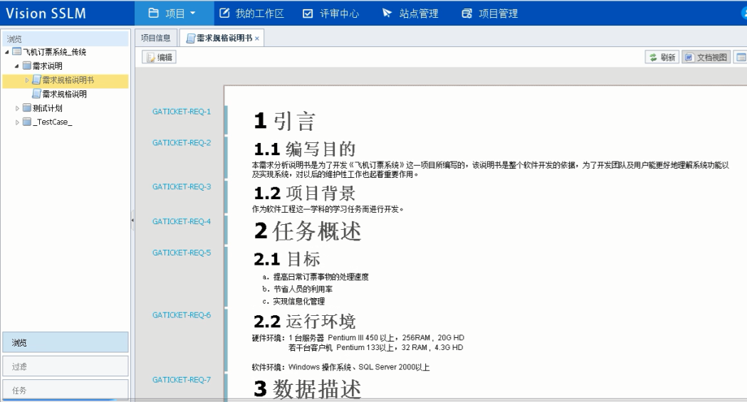

需求管理界面

#### 基于条目化的需求管理与开发

* 需求条目化管理

需求管理模块支持对条目化需求的管理，包括标识其基本信息、属性和状态。

* 需求条目化编辑

在平台中条目化的需求的编辑支持图片、表格、数学公式等。

* 需求创建和导入

在测试软件研制过程管理分系统中可以手动创建新的需求条目，除此之外外，还支持从MS Word、Excel、RTCASE、DOORS中导入或同步需求，同时识别条目化需求的属性、追踪关系和基线等信息，从而能重用已有项目的需求，不造成已有工作量的浪费。

* 需求浏览

对于需求的浏览可以支持列表视图浏览和文档视图浏览，两种视图的浏览都可以通过配置来展现不同的需求数据及显示样式。

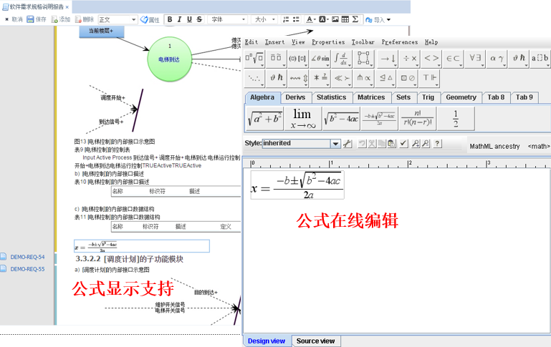

需求条目化编辑

#### 需求版本管理

需求的版本管理功能记录条目化的需求的更改信息。需求编辑完成后，自动新增版本，系统记录需求版本和演化过程，显示历史版本列表。

需要编辑时，系统自动默认显示需求的最新版本，如果需要查看其它版本的需求内容，可以切换到其它需求版本进行查看，还可以根据历史版本生成新版本，并在新版本上维护。

需要比较需求在不同版本间的差异时可以同时选择两个任意版本进行比较，比较结果将显示两个版本之间的数据差异，当有差异时将高亮显示差异数据。

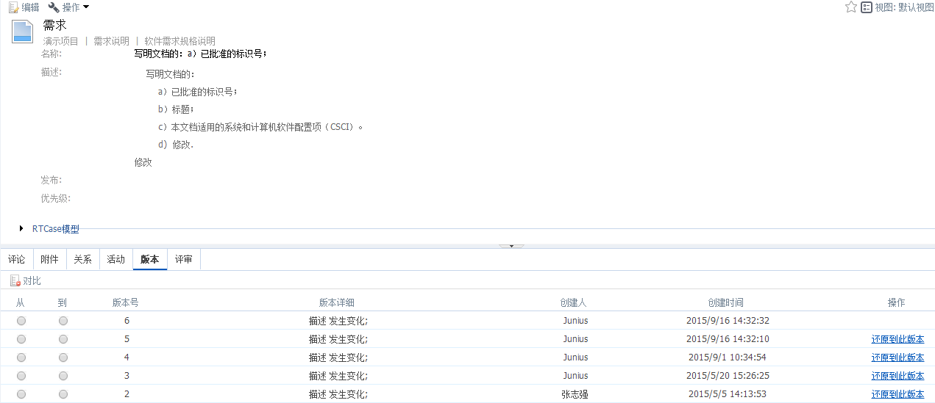

需求版本比较

#### 需求追踪

测试软件研制过程管理分系统通过需求对象的关系部件可以在需求和其他工作产品之间建立追踪关系，如设计、测试用例、缺陷等。

需求追踪的功能包括建立追踪关系，查看对象间的双向追踪关系和需求变更后的影响分析等。需求追踪的查看方式包括追踪矩阵视图、追踪关系视图和追踪分析视图。通过需求追踪可以了解需求和其它对象间内容的一致性。

* 维护追踪关系

需求追踪支持维护对象与其它对象之间的追踪关系。系统通过编辑对象的关系部件，可以手动或自动建立对象间的追踪关系。一个对象可以追踪多个对象，也可以被多个对象追踪，支持一对多的关系和多对多关系，也可以删除已设置的追踪关系。

* 查看对象的追踪情况

需求追踪提供多种展现方式查看对象间的追踪关系，可以查看需求追踪矩阵视图、追踪分析视图、追踪关系视图。

* + 追踪矩阵：以矩阵视图方式显示对象间的追踪关系（箭头表示方向），可配置行与列的数据内容，并可以配置的追踪的关系类型。
  + 追踪分析：选择某种数据内容，显示他们正向或者反向多层次的关联关系，可配置数据内容，追踪关系类型，以及方向等。
  + 追踪关系：选择多组数据，每组数据作为一个表格单列，用于显示几组数据间的追踪关系。
* 影响分析

影响分析是列出当前项目中所有被影响的条目对象以及发生影响的关系数据与字段，如果关系的上游的对象被修改，下游对象就被标记为被影响对象；当需求对象被修改后与该需求对象关联的下游对象如测试用例就会被标记为影响对象。

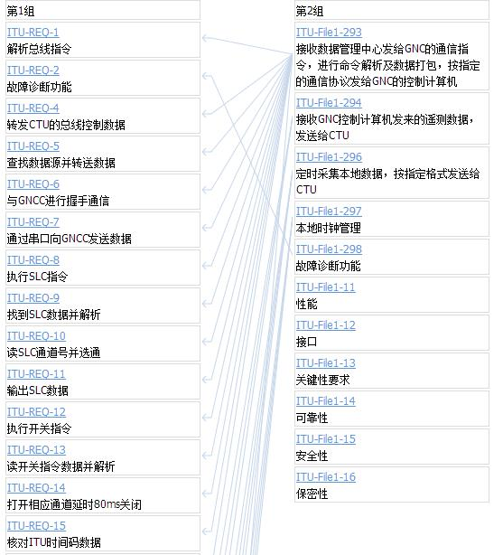

需求影响分析

#### 需求变更

需求变更在测试软件研制过程管理分系统中通过用户可配置的变更申请流程进行控制和管理，变更申请时需要填写变更理由和变更影响分析等信息。变更申请后，经过组织内的多级审批，审批通过后才可以实施变更。变更完成后，需要发起变更验证申请，审批后进行变更内容验证，以确保变更的准确性和有效性，形成变更闭环。

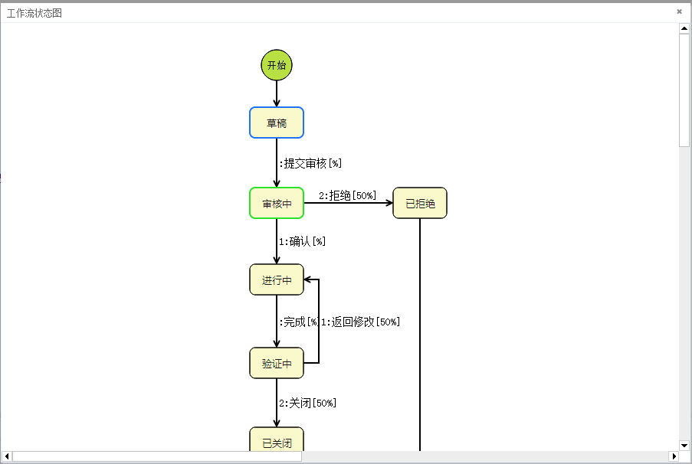

需求变更流程图

#### 需求度量

在测试软件研制过程管理分系统的个人工作区中提供了各种表格和图形来显示各种数据对象的度量，如柱状图、饼图、最近访问项目、项目列表、任务列表、趋势图、过滤器列表、评审视图。利用这些过滤器、图形和表格能帮助我们很好的对度量需求对象进行准确的分析并形成度量报告。

#### 需求报告自动生成

测试软件研制过程管理分系统的需求开发与管理模块提供基于模板的需求报告生成功能，需求报告的内容和格式可以由用户配置，报告的内容基于条目化的需求数据元并且可以扩展，报告的格式支持Docx、HTML等。

### 设计管理

设计管理模块能够实现对设计阶段的配置项集中管理,实现软件研制设计阶段配置项的出库、入库、版本发布、版本管理。

#### 入库

受控库/产品库入库：项目成员在开发库/受控库中可将发布成功的源代码按照入库申请流程进行受控库/产品库入库，入库申请单如图所示。

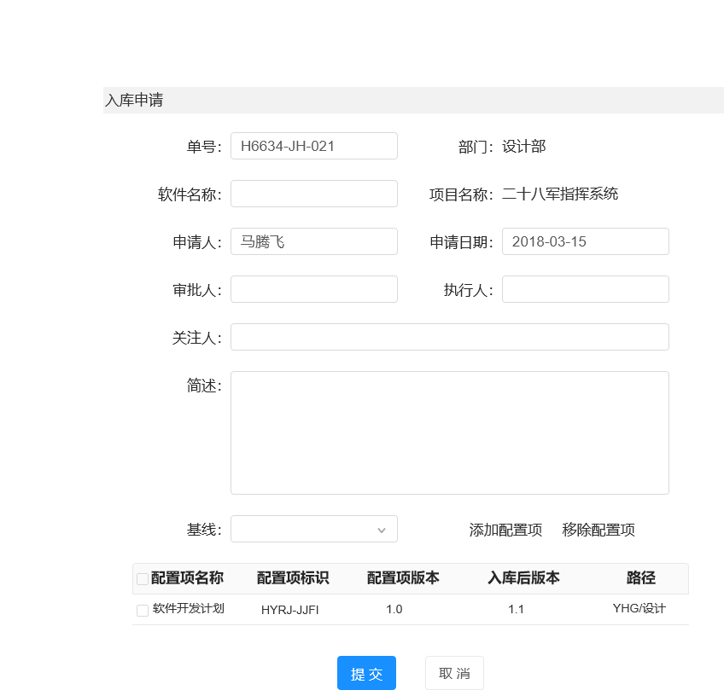

设计管理入库界面

#### 出库

受控库/产品库：项目成员在受控库/产品库中可将发布成功的配置项按照出库申请流程进行受控库/产品库出库，出库申请单如图所示。

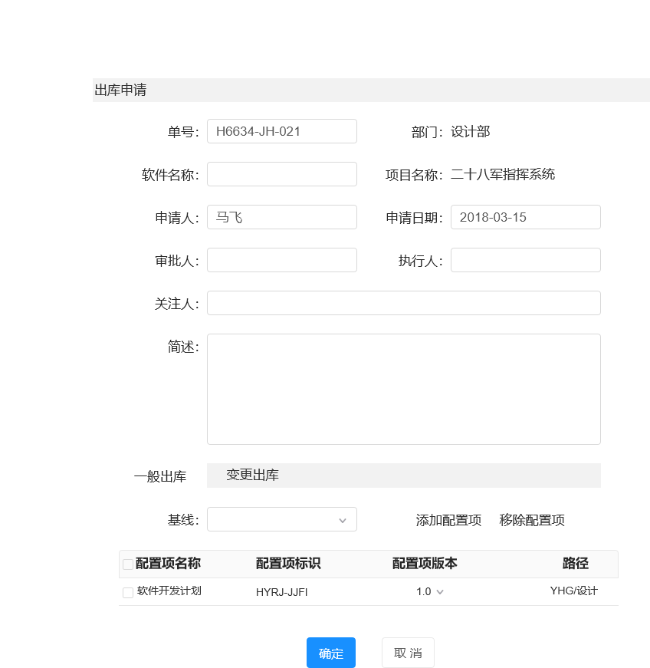

设计管理出库界面

#### 变更控制

受控库/产品库：项目成员在受控库/产品库中可将发布成功的配置项按照出库申请流程进行受控库/产品库申请变更，变更申请单如图所示。

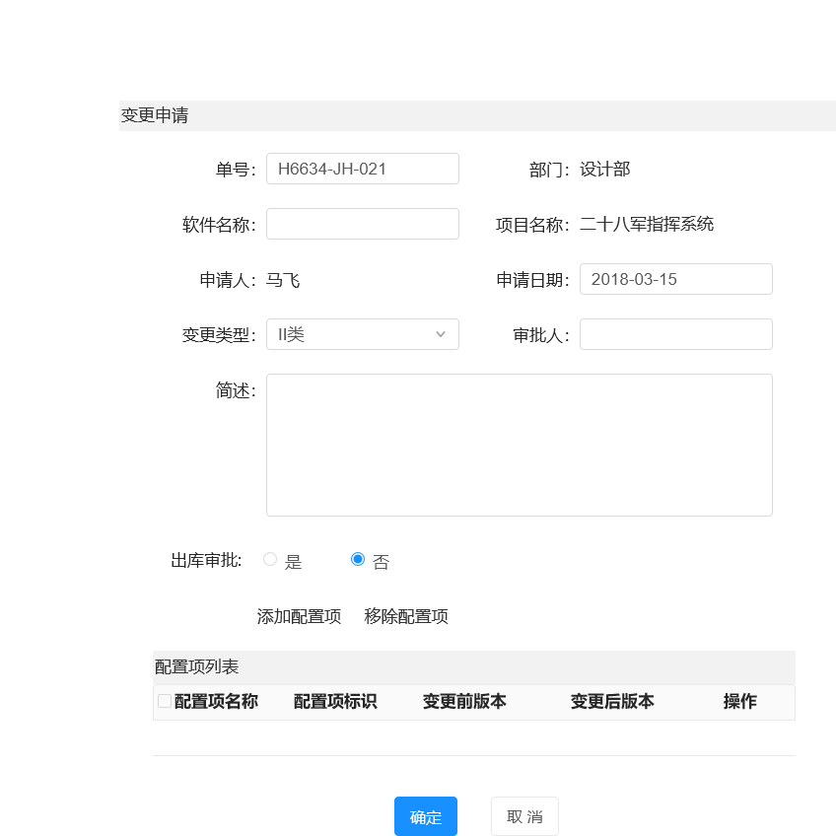

变更申请界面

#### 版本管理

项目成员可对自己所维护的配置资源按照配置项维度进行管理。

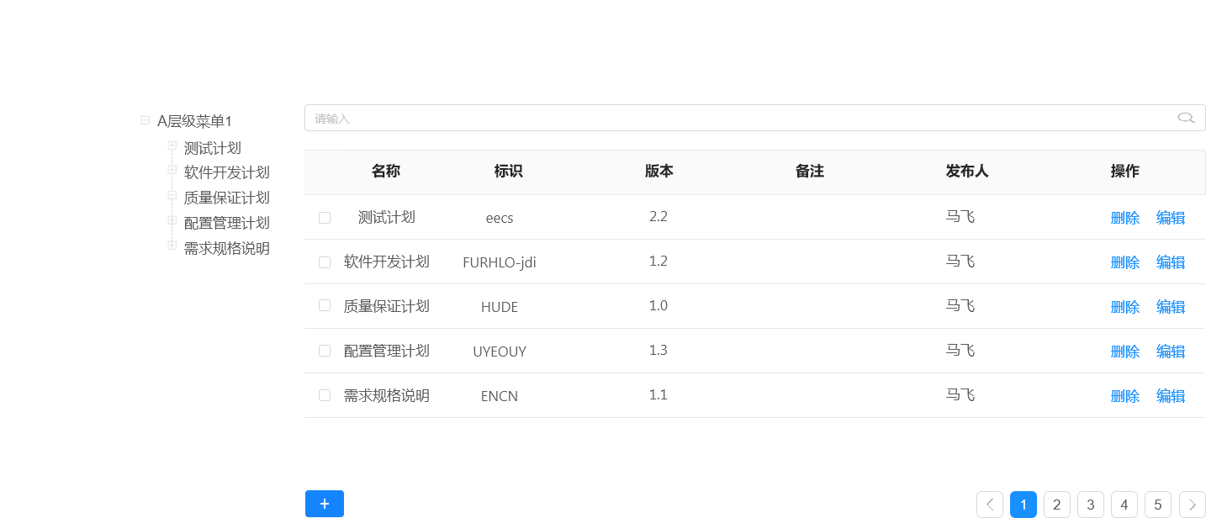

版本管理界面

#### 版本发布

新建一个版本，通过新建版本可以完成版本的发布。

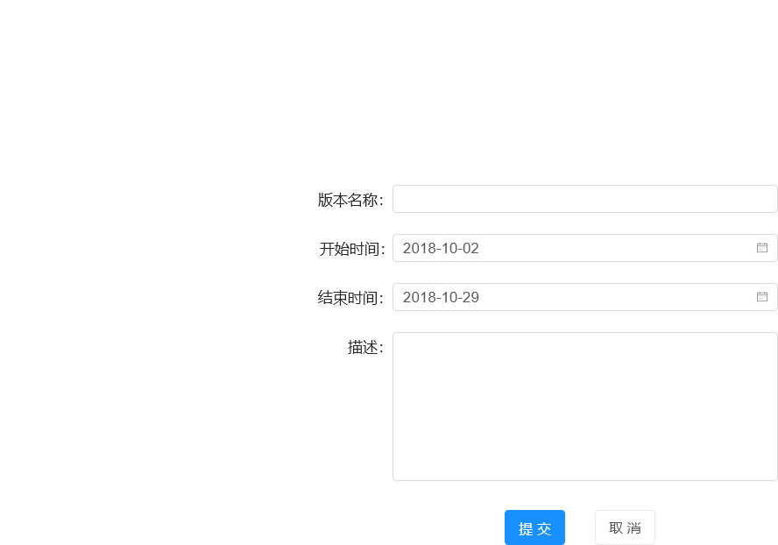

版本发布界面

### 开发管理

开发管理模块可以有效对软件产品研制开发阶段的源代码实现开发库、受控库和产品库的三库管理模式,支持源代码的出库、入库、版本发布版本管理。

软件源代码受控库和产品库入库流程如下图所示：

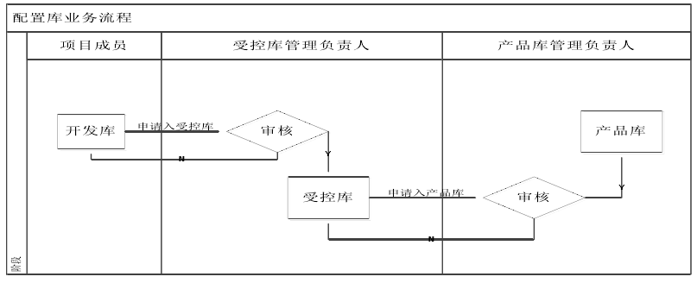

#### 入库

受控库/产品库入库：项目成员在开发库/受控库中可将发布成功的源代码按照入库申请流程进行受控库/产品库入库，入库申请单如图所示。

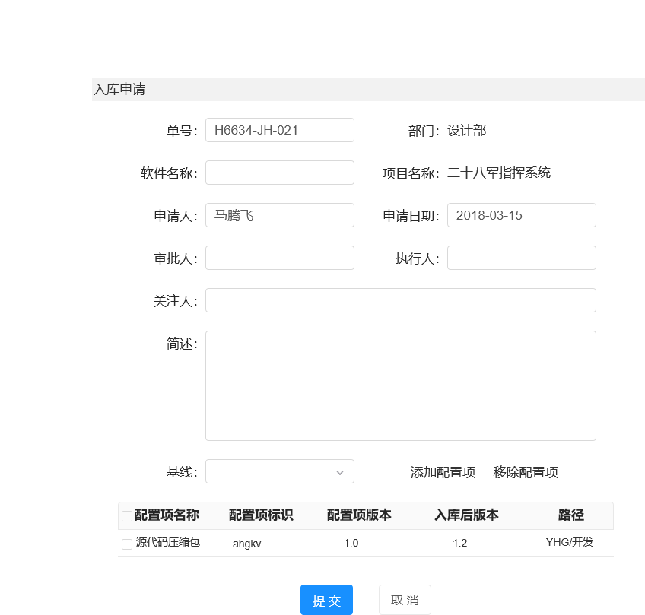

开发管理入库界面

#### 出库

受控库/产品库：项目成员在受控库/产品库中可将发布成功的配置项按照出库申请流程进行受控库/产品库出库，出库申请单如图所示。

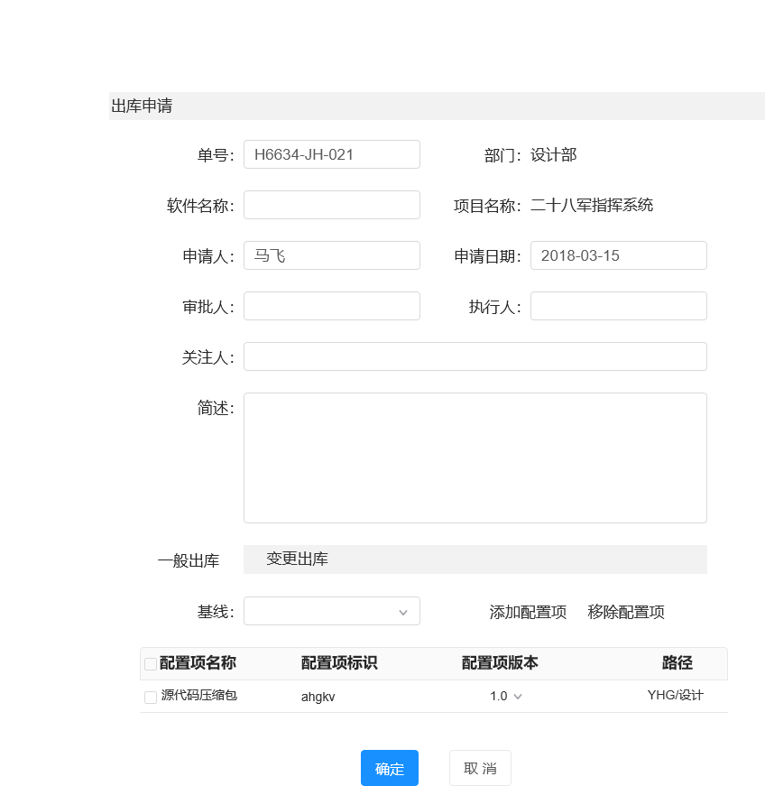

开发管理出库界面

#### 变更控制

受控库/产品库：项目成员在受控库/产品库中可将发布成功的配置项按照出库申请流程进行受控库/产品库申请变更，变更申请单如图所示。

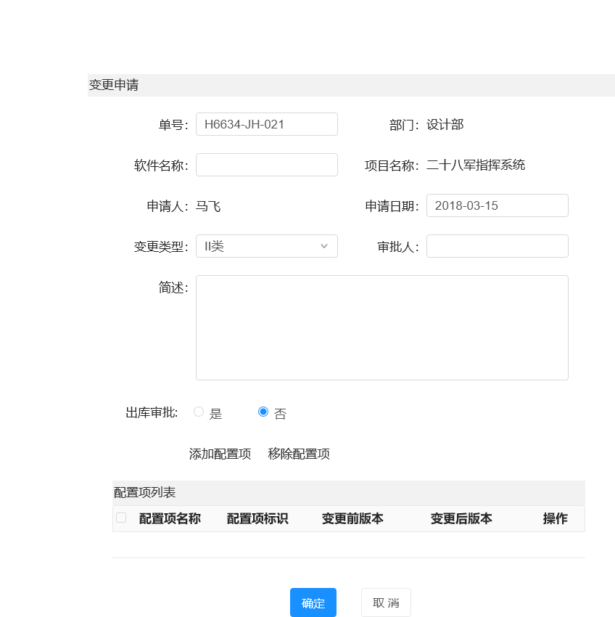

变更申请界面

#### 版本发布

新建一个版本，通过新建版本可以完成版本的发布。



版本发布界面

点击确定完成版本创建。

#### 版本管理

项目成员可对自己所维护的配置资源按照配置项维度进行管理。



版本管理界面

### 测试管理

测试过程管理提供统一、可重复的测试流程，用于收集需求、安排测试、分析结果、管理测试中发现的Bug并生成标准的测试、评估文档资料。通过采用工作流技术，把测试云平台中所涉及的主要业务集成起来，实现测试项目生命周期的全过程数字化。

测试管理提供测试用例辅助设计和测试用例管理功能,可辅助测试人员梳理测试需求、制定测试计划、设计测试用例,并依据测试结果分析产生出测试报告 ,能够在 Windows、 Linux、麒麟操作系统环境下独立安装，支持测试工作的可移动模式;支持向导服务方式引导测试人员按照软件测试各个阶段的要求开展相应的工作;支持测试用例自动推荐,能够对历史测试用例进行分析。在测试用例辅助设计过程中,能够根据当前项目信息、测试功能点和该功能点的测试需求,自动推荐出合理的测试用例。

#### 测试需求分析

依据被测对象研制时的需求，导入相关文档信息，建立需求项并分析创建出相应的测试项或测试子项。主要功能包括：测试需求分析、测试类型管理、测试项管理、文档管理等。

##### 测试需求分析智能提取

测试云平台通过对基于GJB438B的结构化文档软件需求规格说明、软件设计说明等，进行测试需求自动化提取。

* + **基于GJB438B结构化文档数据基础**

测试需要通常依据被测对象的软件需求规格说明、软件设计说明等文档，这些文档都是以相对固定的结构化数据存在，结构化文档由标题、章节、段落等逻辑结构组成。本测试平台软件文档基本上形成了相对固定的结构化文档GJB438B。结构化文档示例如图所示。

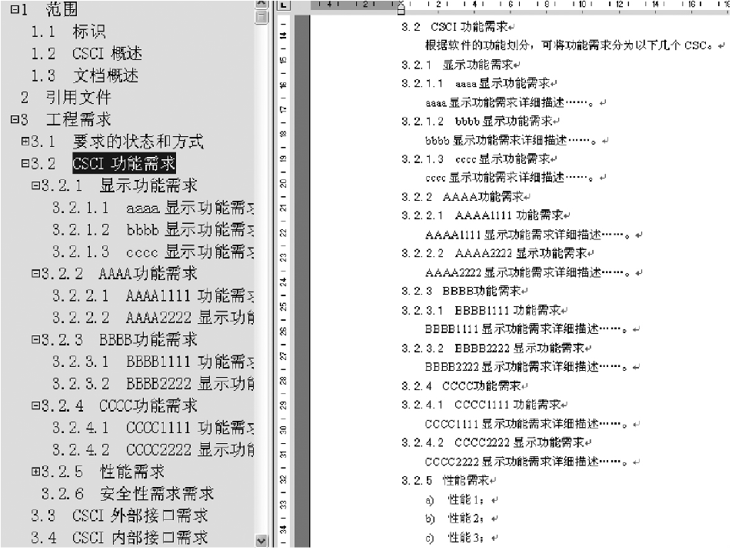

GJB438B需求规格说明文档格式

这些结构化文档一般包括如下特征：

（１）结构化文档规定了章节的具体内容。

（２）结构化文档中的部分功能软件需求、测试需求直接以文档章节号来标识。

（３）结构化文档规定了文档的表述方式，如软件需求章节直接对软件进行详细描述。

* + **基于438B结构化文档测试需求自动提取过程**

基于438B结构化需求文档的测试项自动化提取采用树形结构来构建底层数据结构。数据结构图如图所示。

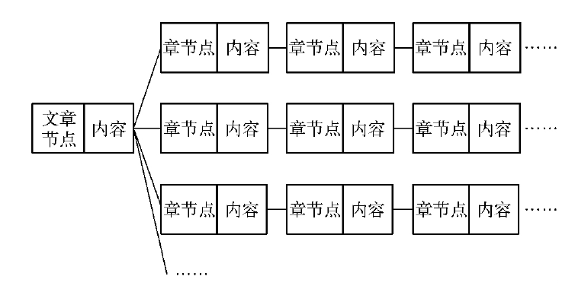

结构化文档数据结构图

根节点用来记录文档的标题信息；一级子节点来存储一级标题信息，二级根节点用来存储二级标题信息……实现了文档的完全展现，同时保证了内容间的归属关系，保证了软件需求与测试需求的对应关系。

结构化文档数据进行存储之后，定义软件需求、测试需求的方法如下：

（１）要定义文档的配置结构，针对不同的标准化文档定义存储软件需求、测试需求的层级，如上图所示，确定测试信息的存储位置。

（２）定义文档的测试类型及典型测试需求关键字，来判断测试需求及软件需求提取出来后的归类显示。

（３）文档不能提取出所有的测试信息，需要人工进行修改和完善

（４）存储提取的测试信息，并根据修改结果完善关键字库。具体逻辑结构如图所示。

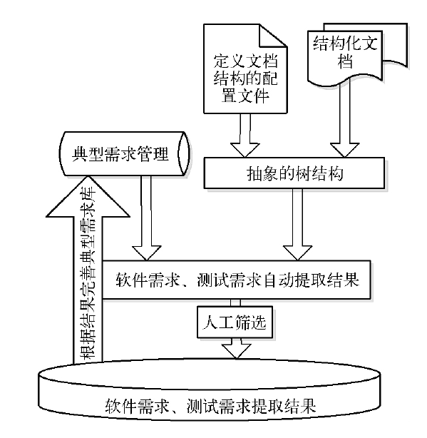

测试需求提取图

* + **基于438B结构化文档测试需求自动提取实现**

具体操作步骤如下：

在菜单栏选择【需求分析】，在导航栏选择“需求智能分析”，在弹出的“依据管理对话框”中，选择依据的需求规格说明文档。

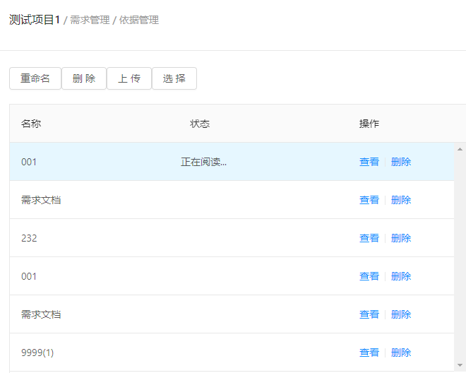

图5.5.3.1.1-1上传测试依据操作图

在生成的目录树中，勾选要选择的需求项，点击“设置需求项”按钮，系统自动生成需求项保存在测试过程管理系统，测试项要素内容中测试项名称、测试项描述（充分性及测试约束）、前提条件、需求追踪，自动从需求规格说明提取，测试项标识、测试项优先级由系统统一自动生成，终止条件内容默认值取自公共数据库，所以测试项生成并允许测试人员再次修改和完善；

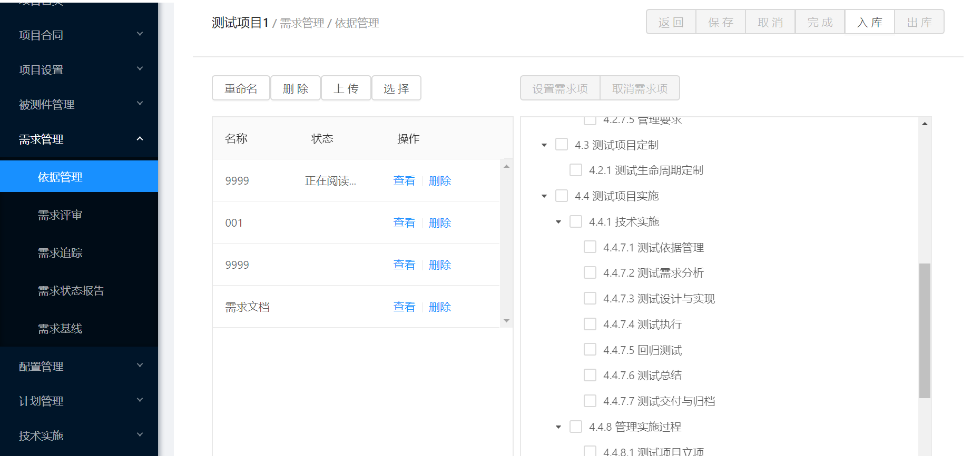

图5.5.3.1.1-2测试需求提取操作图

##### 测试类型管理完善

测试类型管理主要功能包括：指定测试类型、新增测试类型、修改测试类型、删除测试类型、调整测试类型顺序、复用测试类型（回归测试）、测试类型状态调整。

功能约束如下：

（1）具有指定测试类型权限的人，比如项目负责人可以指定、新增、删除测试类型；

（2）新增时从对应测试级别的全部测试类型中选择输入，新增的测试类型状态为正常；

（3）删除测试类型，删除前要确认，删除测试类型时，与之关联的数据全部被删除。从上一轮次复用过来的测试类型不能删除；

（4）可以调整同一测试级别下的测试类型的先后顺序；

（5）回归测试时，必须将上一轮的全部测试类型复用到本轮，其中去除状态的测试类型不需要复制，复制过来的测试类型状态默认为正常。

（6）回归测试时，可以调整测试类型的状态，但是必须满足以下约束：包含有新增状态的测试项的测试类型其状态不能调整；测试类型可以从正常状态和去除状态转换到无需测试状态，转换后其包含的测试项状态都转换为无需测试状态。

（7）可以将给项目组成员分配一个到多个测试类型完善的工作，一个测试类型的完善工作也可以分配给多个成员。

**具体操作步骤如下：**

**（1）新增测试类型**

选择要添加测试类型的测试级别树节点，点击树上方的“新增测试类型”按钮，弹出测试类型选择对话框。在该对话框中，选择要新增的测试类型后，点击“确定”按钮完成新增测试类型操作。

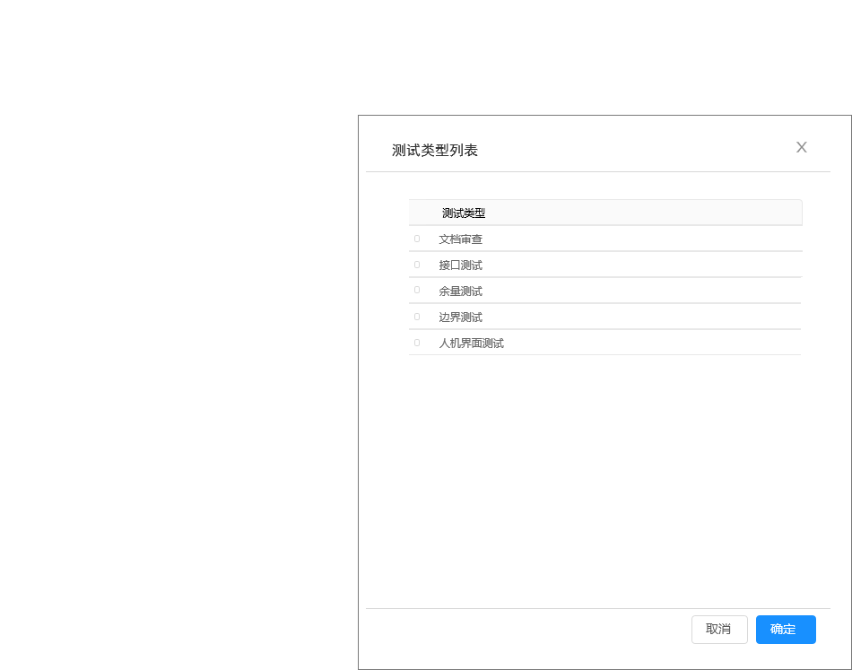

图5.5.3.1.2-1新增测试类型操作

**（2）修改测试类型**

选择某个测试类型树节点会进入图所示的测试类型修改界面。在需求分析阶段可以修改测试类型的以下属性：类型描述和测试要求，通过“保存”按钮可以保存修改的内容、“获取参考值”按钮可以获取类型描述和测试要求的参考值。

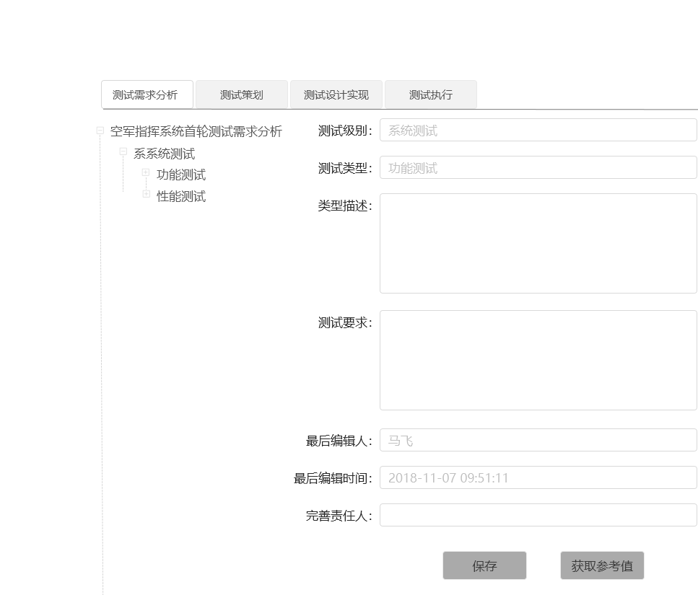

图5.5.3.1.2-2测试类型修改界面

**（3）删除测试类型**

选择要某个测试类型树节点，点击“删除测试类型”按钮，可以进行删除测试类型操作，该操作会同时删除测试类型所包含的所有数据。删除测试类型之前需要用户进行确认。

**（4）测试类型状态调整**

选择某个测试类型树节点，点击“测试类型状态调整”按钮，弹出测试类型状态修改对话框。对话框中显示了测试类型改变前的状态和改变后的状态（可以改变的状态），选择一个改变后状态，点击确定以后即可完成“测试类型状态调整”操作。

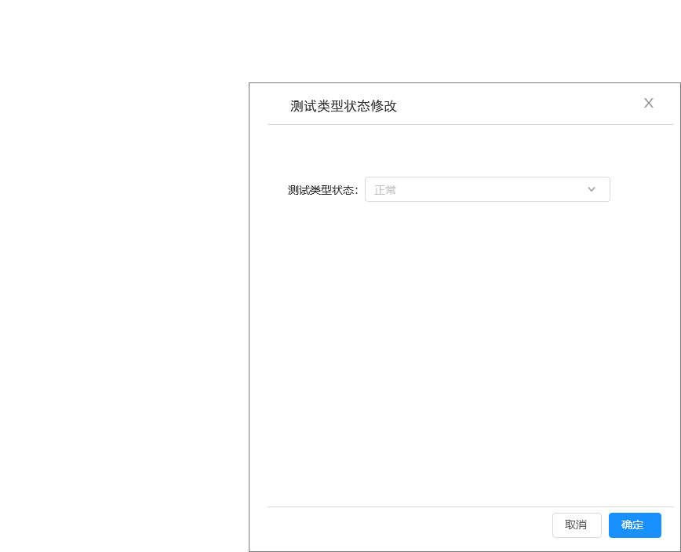

图5.5.3.1.2-3测试类型状态修改界面

测试类型的状态不同，对应的树节点的图标也不同。当测试类型状态调整为无需测试时，其包含的所有测试项状态都被调整为无需测试；当测试类型状态调整为去除时，其包含的所有测试项状态都被调整为去除状态；当测试类型状态调整为正常时，其包含的所有测试项状态都被调整为复用状态。

首轮测试的测试类型不允许调整状态；另外包含了新增状态测试项的测试类型也不允许调整状态。

**（5）测试类型顺序调整**

选择某个测试类型树节点，通过点击“上移”和“下移”按钮，可以调整同一测试级别下的相邻两个测试类型之间的先后顺序。

**（6）分配测试类型**

点击“工作分配”按钮，弹出图所示的工作分配对话框。通过“测试类型完善”标签页，对话框中左边人员列表显示的是可以分配工作的人员，选择其中的一个人员时对话框中间的已分配数据列表显示分配给该人员的所有数据，对话框右边列表显示全部可以分配的数据。选择右边列表中的多项数据以后点击“左移”按钮可以将所选择的数据分配给所选则的人员；选择中间列表中的多项数据以后点击“右移”按钮可以取消分配给所选择人员的指定数据的工作权限。已分配数据列表和全部数据列表中的“工作分配”一列中的值表示对应的数据已经分配到人员名称。

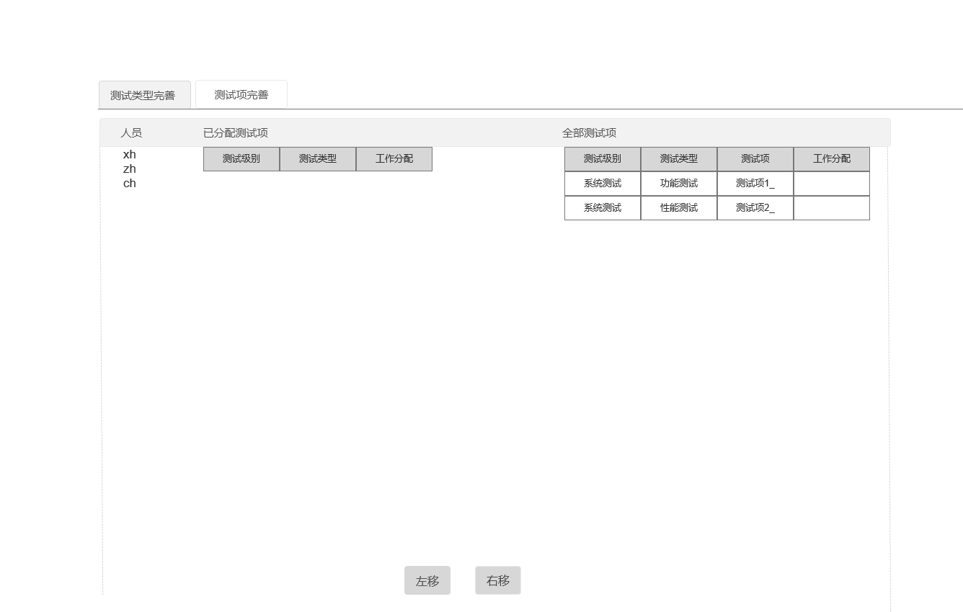

图5.5.3.1.2-4测试类型工作分配

##### 测试项管理完善

测试项管理主要功能包括：手动新增测试项、修改测试项、删除测试项、调整测试项顺序、复用测试项（回归测试）、测试项状态调整、完善测试项。

功能约束如下：

（1）只有拥有构建测试项权限的人才能进行构建测试项操作。

（2）可以新增指定测试类型下的测试项，新增的测试项名称和标识不能与本轮的其它测试项相同，新增的测试项状态为新增。无需测试状态和去除状态的测试类型下新增了测试项以后状态自动转换为正常。

（3）可以删除用户新建的测试项，删除前必须确定，删除测试项时，与之关联的数据全部被删除。从上一轮复用过来的测试项不能删除。

（4）可以调整同一测试类型下面的测试项的先后顺序。

（5）回归测试时，必须将上一轮的全部测试项复制到本轮，其中去除状态的测试项不复制，复制过来的测试项状态为复用。

（6）回归测试时，可以调整测试项的状态，但是必须满足以下约束：复用状态可以转换为复用修改、无需测试或去除状态；复用修改状态能转换为复用、无需测试或去除状态，转换以后测试项的各要素要与被复用的测试项一致；无需测试状态能转换为复用、复用修改或去除状态；去除状态能转换为复用、复用修改或无需测试状态；

（7）测试项转换时，当某个测试类型下面的所有测试项的状态都为无需测试状态时，该测试类型的状态自动转换为无需测试；当某个测试类型下面的所有测试项状态都为去除状态时，该测试类型的状态自动转换为去除状态；当某个测试类型下面的所有测试项状态都为无需测试状态或者去除状态时，该测试类型的状态自动转换为无需测试状态；当某个测试类型下包含有复用、复用修改、新建状态的测试项时，该测试项的状态自动转换为正常状态。

（8）可以将给项目组成员分配一个到多个完善测试项的工作，一个完善测试项的工作也可以分配给多个成员。

（9）测试项完善工作负责编辑指定测试项的以下内容：测试项名称、测试项标识、测试项优先级、测试项描述（充分性及测试约束）、前提条件、终止条件、需求追踪，其中终止条件内容默认值取自公共数据库，并允许再次修改。

新增状态的测试项所有的要素都能编辑；复用修改状态的测试项的测试项名称、测试项标识要素不能编辑；复用状态的测试项的测试项名称、测试项标识、测试项描述、前提和约束、测试终止条件、测试方法、测试输入、测试输出、判断准则不能编辑；无需测试状态的测试项除需求追踪要素能编辑以外其它的要素都不能编辑；去除状态的测试项所有的要素都不能编辑。

**具体操作步骤如下：**

**（1）手动新建测试项**

选择要添加测试项的测试类型树节点，点击树上方的“新建测试项”按钮，可以添加一个新的测试项，新测试项节点位于测试类型节点的最后面。新测试项名称默认为“测试项n_测试类型名称_测试级别名称”，标识默认为“CSXn_测试类型缩写_测试级别缩写”，名称可以通过修改测试项功能进行修改。

**（2）修改测试项**

选择某个测试项树节点会进入图所示的测试项修改界面。在需求分析阶段可以修改测试项的以下属性：测试项名称、测试项标识、测试项优先级、测试项描述、前提和约束、终止条件、需求追踪，通过“保存”按钮可以保存修改的内容。同一测试轮次的测试项不允许重名和重标识。

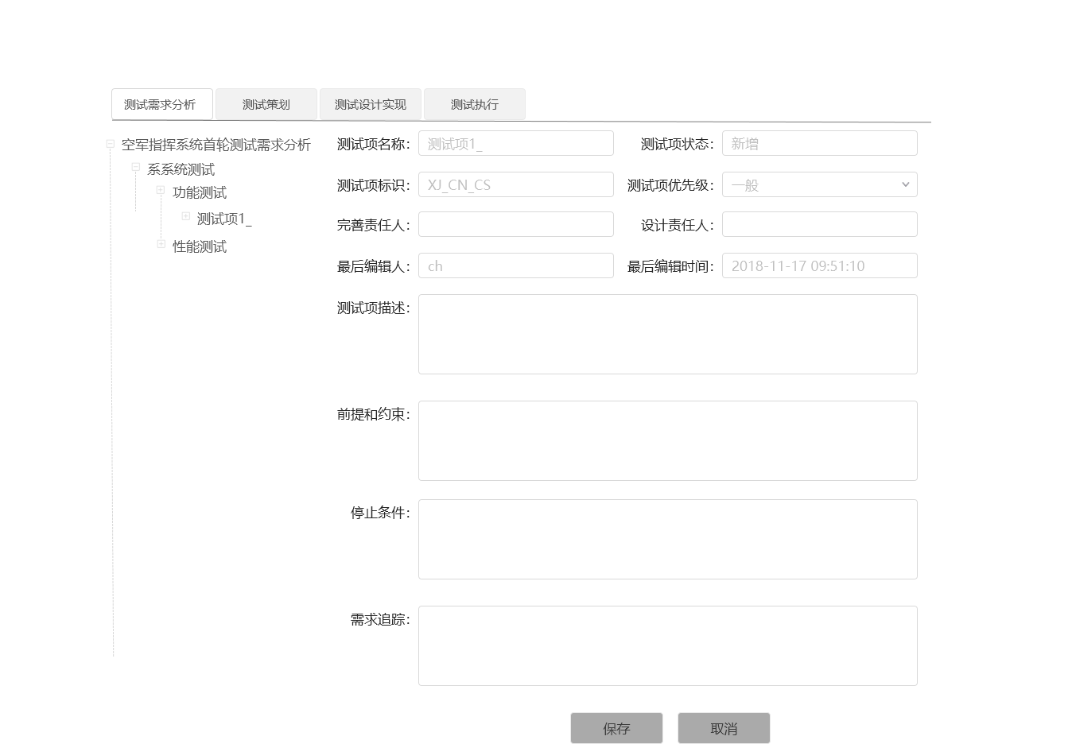

图5.5.3.1.3-1测试项修改界面

**（3）删除测试项**

选择某个测试项树节点，点击“删除测试项”按钮，可以进行删除测试项操作，该操作会同时删除测试项所包含的所有数据。删除测试项之前需要用户进行确认。

非新增状态的测试项不能删除。

**（4）测试项状态调整**

选择某个测试项树节点，点击“测试项状态调整”按钮，弹出测试项状态修改对话框。对话框中显示了测试项改变前的状态和改变后的状态（可以改变的状态），选择一个改变后状态，点击确定以后即可完成“测试项状态调整”操作。

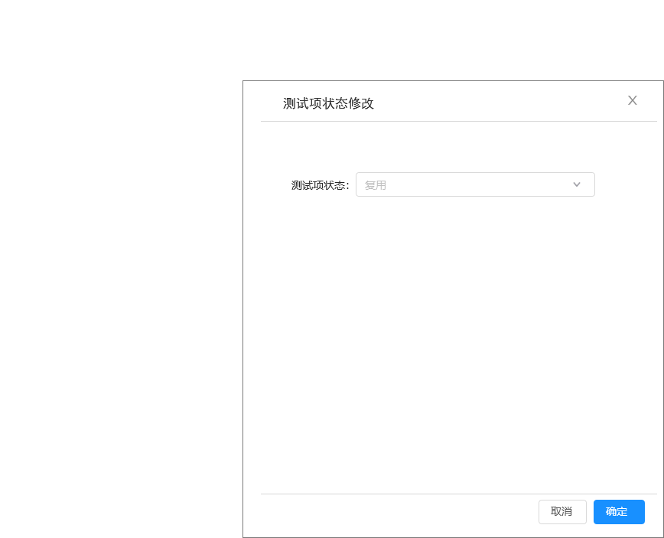

图5.5.3.1.3-2测试项状态修改对话框

测试项的状态不同，对应的树节点的图标也不同。当调整测试项状态时，如果某个测试类型下的所有测试项都是去除状态，那么该测试类型自动调整为去除状态；如果某个测试类型下的所有测试项都是无需测试状态或者去除状态（必须包含一个无需测试的测试项），那么该测试类型自动调整为无需测试状态；如果某个测试类型下包含任何一个复用、复用修改或新增状态的测试项，那么该测试类型状态自动调整为正常状态。

复用的测试项树节点名称前面有“*”号，复用修改的测试项树节点名称前面有“#”号。

首轮测试的测试项不允许调整状态。

**（5）测试项顺序调整**

选择某个测试项树节点，通过点击“上移”和“下移”按钮，可以调整同一测试类型下的相邻两个测试项之间的先后顺序。

**（6）分配测试项**

点击“工作分配”按钮，弹出图所示的工作分配对话框。通过选择 “测试项完善”标签页来完成，对话框中左边人员列表显示的是可以分配工作的人员，选择其中的一个人员时对话框中间的已分配数据列表显示分配给该人员的所有数据，对话框右边列表显示全部可以分配的数据。选择右边列表中的多项数据以后点击“左移”按钮可以将所选择的数据分配给所选则的人员；选择中间列表中的多项数据以后点击“右移”按钮可以取消分配给所选择人员的指定数据的工作权限。已分配数据列表和全部数据列表中的“工作分配”一列中的值表示对应的数据已经分配到人员名称。



图5.5.3.1.3-3工作分配对话框（测试项完善）

**（7）完善测试项**

具体操作步骤如下：

选择某个测试项树节点会进入图所示的测试项修改界面。在需求分析阶段可以修改测试项的以下属性：测试项名称、测试项标识、测试项优先级、测试项描述、前提和约束、终止条件、需求追踪，通过“保存”按钮可以保存修改的内容。同一测试轮次的测试项不允许重名和重标识。



图5.5.3.1.3-4测试项修改界面

#### 测试用例设计支持

测试云平台通过辅助设计服务模块调取被测系统文档，采用智能算法自动推荐出测试用例，结合接口协议说明，采用智能算法给出测试用例的执行参数。测试人员可对推荐的测试用例和参数修改完善后存储到测试过程管理系统。

测试云平台调取测试需求分析中多个测试场景下不同测试用例的情况进行综合分析，形成典型被测对象在典型测试场景下的测试用例推荐。

##### 测试用例智能推荐

测试云平台作为测试运行的基础平台，在进行了大量的被测对象测试后，会形成测试案例库，采用基于案例的推理CBR技术，利用测试案例库进行可以对被测系统进行测试用例智能推荐。

测试用例智能推荐主要分三个步骤：被测对象信息预处理、测试用例集匹配推荐。

**1.被测对象信息预处理**

被测对象信息的预处理流程如下图所示：



图5.5.3.2.1-1 被测对象信息预处理流程

预处理流程如下：

系统会根据测试文档、测试目标、输入数据、测试环境、测试工具等需求，提取出关键字、测试数据、匹配条件等信息，生成检索模式文档，

关键字提取：根据测试文档和测试目标，提取关键信息，作为测试目标关键字，作为条件匹配用例。系统给出一个参考文件和一些示例，以帮助用户确定关键字。

测试数据提取：从测试目标，确定测试输入数据需求，通过测试文档和测试数据，确定所有测试数据的类型和长度。

匹配条件提取：将测试环境、测试步骤和各步骤间的依赖关系，以及脚本语言、测试工具等等测试文档中对测试的明确要求提取出来，作为匹配条件。

权重配置：给所有匹配条件分配参考权重。 其中，关键字权重最高，其次是测试数据和脚本语言。其他条件可以根据经验或者系统给出的参考权重来设置。系统会自动给出默认权重参考值。

生成检索模式文档：将以上获得的目标关键字、数据需求、匹配条件等作为标签，权重作为属性， 生成XML文档，作为用作检索时的模式文档。

**2.测试用例集匹配推荐**



图5.5.3.2.1-2 测试用例结果集推荐流程图

测试用例集匹配推荐过程如下：

（1）搜索本地用例数据库，如果有完全相同的记录，则匹配成功，可直接获得结果用例。

（2）如果第一步匹配失败，则启动CBR，搜索相似用例。根据用例检索模式文档中的属性值和权重，进行推理。系统会选择最大相似度用例，作为进行差异比较的对象。

考虑到对测试用例的复杂性带来的修改的复杂性，为了减小用例修改的成本，设置一个最小匹配度；如果推理匹配度小于此值，则系统失败退出；否则给出最匹配用例和新需求用例的差异文档并给出差异提示。

（3）用户根据差异提示，决定是否启用动态配置。

差异提示是差异文档在用户界面的显示；差异文档是新需求用例和CBR推理获得的最匹配用例存储模式XML文件比对的差异结果，其结构同用例存储模式文档。

（4）在启用动态配置进行自动修改结束后，系统会给出修改结果，包括测试数据和期望结果、测试流程、测试脚本等，提示用户进行确认，如果结果满足测试要求，则确认，否则对结果进行人工修改进行修正。这一过程主要是满足测试的准确性要求。

（5）人工修改过程相对复杂，需要用户根据测试需求调整最匹配用例的测试数据、 步骤和测试脚本，并根据这三者确定正确的期望结果。

**具体操作步骤如下：**

**（1）被测对象信息预处理**

在测试用例推荐界面，选择【上传需求文档】，可提取出关键字。关键字可手动修正，包括增加关键字，通过点击关键字“×”号可以删除关键字，可以直接修改关键字。

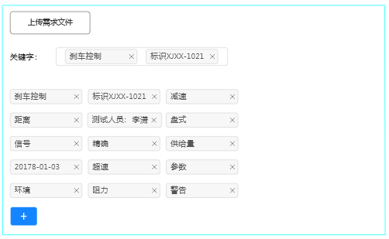

图5.5.3.2.1-1 被测对象信息预处理界面

**（2）测试用例集匹配推荐**

在测试用例集匹配界面，点击“匹配”按钮，系统会给出匹配结果，并给出用例的匹配度统计。

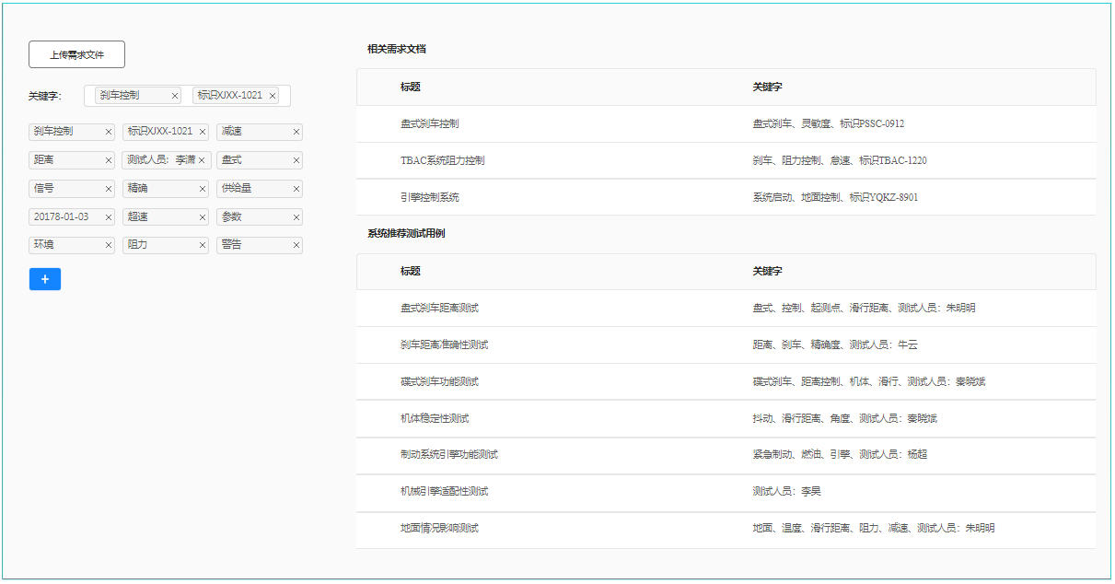

图5.5.3.2.1-2测试用例匹配推荐界面

对推荐的测试用例进行分析，系统给出测试用例相似度分析结果。

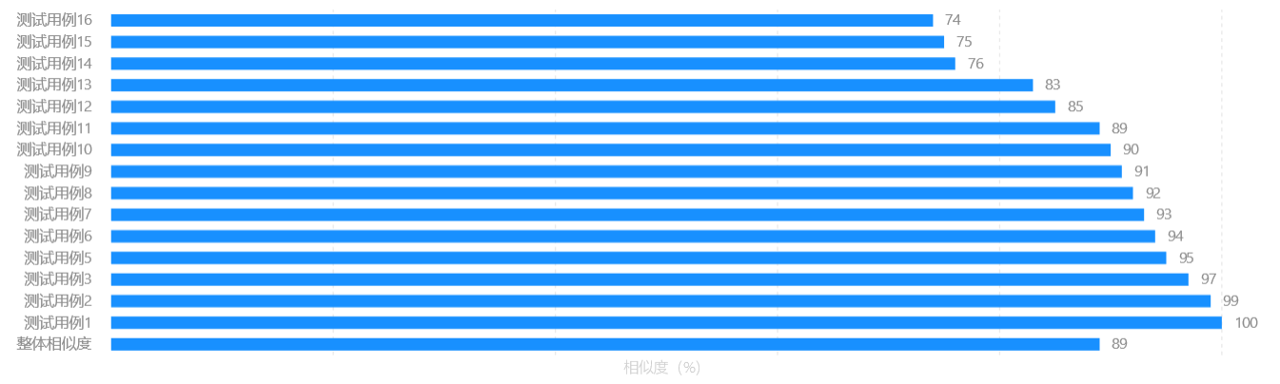

测试用例相似度分析

##### 测试用例管理完善

测试用例管理功能分为测试用例手动新增、修改、删除、复用、复制粘贴、克隆、顺序调整、测试步骤复制粘贴等。

**功能约束规定如下：**

**（1）**测试负责人权限用户可以给项目组成员分配一个到多个测试项的测试用例设计工作，一个测试项的测试用例设计工作可以分配给多个成员，只有拥有工作分配权限的人才能进行分配测试用例设计的操作；

**（2）**可以在指定的测试项下面新增测试用例，新增的测试用例名称和标识不能与本轮的其它测试用例和标识相同，只能在状态为复用、复用修改和新增的测试项下面添加测试用例，用户只能在自己负责进行用例设计的测试项下面添加测试用例，新增测试用例的用户为该用例的设计人；

**（3）**可以对测试用例的以下要素进行编辑：用例名称、用例标识、用例描述、用例输入、前提约束、终止条件、期望结果与评估准则，可以新增、修改、删除指定测试用例的测试步骤，测试步骤要素为：步骤描述、预期结果、评估准则、备注；可以调整测试步骤之间的先后顺序；新增和复用的用例允许独立修改其要素，且不改变其状态；用户只能修改自己设计的用例，修改用例后用例的最近更新时间要刷新；用例设计人员只能在设计阶段修改用例，用例执行人员只能在执行阶段修改用例。

**（4）**可以删除指定的测试用例，删除测试用例时，同时删除关联的测试步骤、测试记录和问题，用户只能删除自己设计的用例；

**（5）**用户可以从当前轮次以前的所有轮次的复用状态为新建的测试用例中选择要复用到当前轮的测试用例。复用的用例在本轮中的测试项必须是复用自被复用用例对应的测试项。

如果所选择的用例其测试项在当前轮次中状态为无需测试或去除，那么该用例不能复用。

如果所选择的用例其测试项在当前轮次中的用例设计任务工作不归当前用户负责，那么该用例不能复用。

所有的测试用例在当前轮次只能被复用一次。

**（6）**用户可以选择一个或者多个测试用例，复制到系统剪贴板中，然后将系统剪贴版中的用例粘贴到指定的测试项下，粘贴过来的测试用例需要改名以避免重名。粘贴过来的用例都算新增的用例，粘贴的用例其用例设计人为当前用户。

用例粘贴时，同时粘贴用例的步骤，但是不粘贴用例的测试记录和问题。

只能将用例粘贴到状态为复用、复用修改和新增的测试项下。

用户只能在自己负责进行用例设计的测试项下面粘贴用例。

**（7）**用户可以克隆指定的测试用例，克隆的用例与被克隆的用例属于同一个测试项，克隆时可以指定克隆次数，并按一定规则顺序生成用例名称和标识以避免重复。

克隆时，需要复制用例的步骤，但是不复制用例的测试记录和问题。

只能在状态为复用、复用修改和新增的测试项下克隆用例。

用户只能在自己负责进行用例设计的测试项下面克隆用例。

**（8）**能够调整同一测试项下面的测试用例的顺序。

用户只能调整自己负责进行用例设计的测试项下面的用例的顺序。

**（9）**用户可以选择一个或者多个测试步骤，复制到系统剪贴板中，然后将系统剪贴板中的步骤粘贴到指定的测试用例下，粘贴的步骤位于指定用例的步骤列表最后。

用户只能将步骤粘贴到自己负责设计的用例下面。

步骤粘贴时，不粘贴步骤的执行记录。

**具体操作步骤如下：**

**（1）新建测试用例**

选择要添加测试用例的测试项树节点，点击树上方的“新建测试用例”按钮，可以添加一个新的测试用例，新测试用例节点位于测试项节点的最后面。新测试用例名称默认为“用例n_测试项名称”，标识默认为“YLn_测试项标识”，名称可以通过测试用例概要设计功能进行修改。

**（2）复制测试用例**

选择一个或多个测试用例节点（多选通过Ctrl+鼠标左键单击实现），然后点击树上方的“复制测试用例”按钮或者按下键盘Ctrl+C键，即可将所选则的测试用例复制到系统剪贴板中。复制操作只复制用例的设计数据，不复制用例的执行数据。

**（3）粘贴测试用例**

选择要粘贴测试用例的测试项树节点，点击“粘贴测试用例”按钮或者按下键盘Ctrl+V键，可以将剪贴板中的测试用例粘贴到所选择的测试项。当剪贴板中没有测试用例数据时，无法进行粘贴测试用例操作。粘贴操作只粘贴用例的设计数据，不粘贴用例的执行数据。

**（4）测试用例概要设计**

选择一个测试用例节点，就可以进入如图所示的测试用例设计界面，选择“用例概要设计”标签页，可以进行用例概要设计操作。输入用例的概要设计数据以后点击“保存”按钮即可完成测试用例概要设计操作。同一测试轮次的测试用例不能重名和重标识。

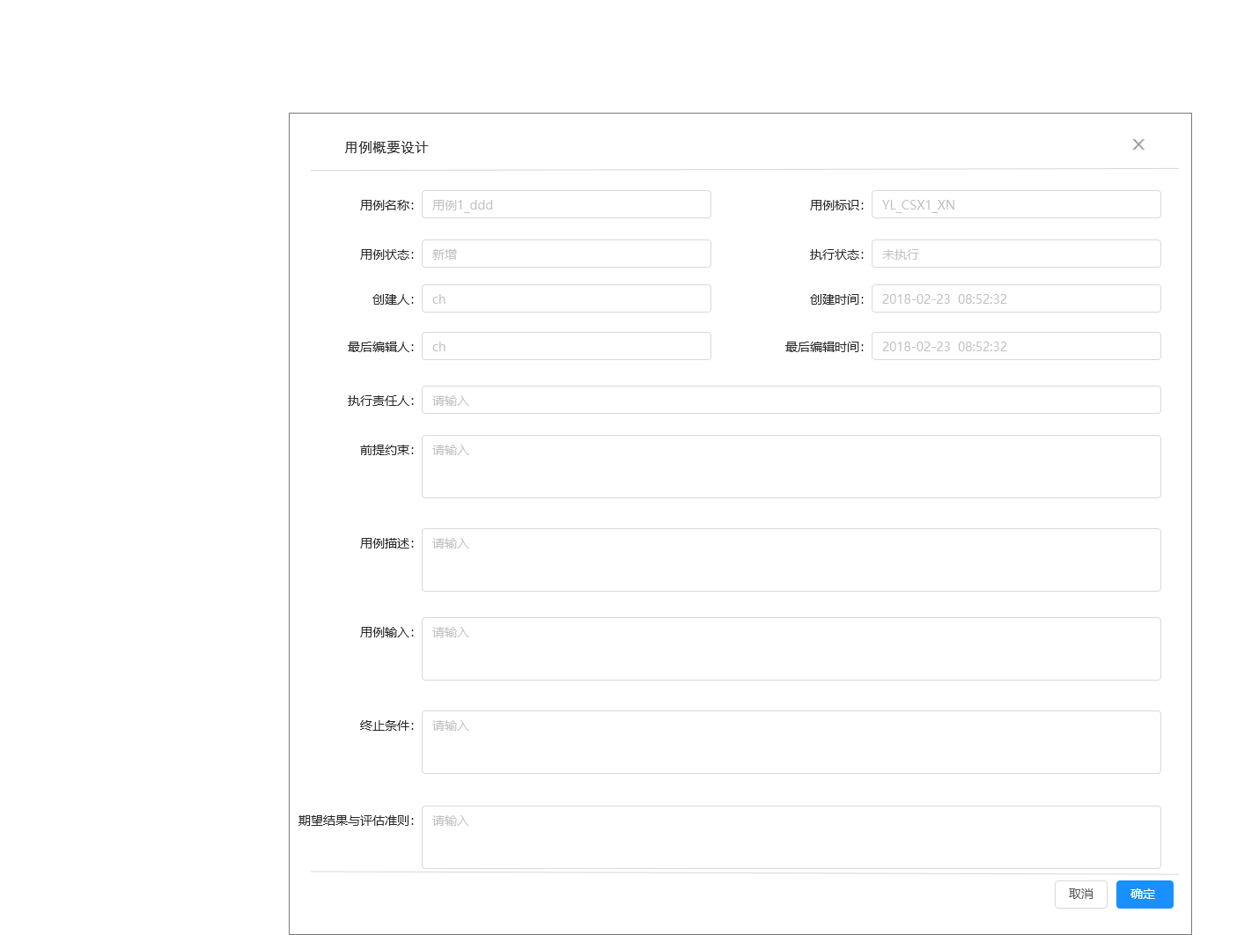

图5.5.3.2.4-1测试用例设计界面

**（5）测试用例步骤设计**

在测试用例设计界面选择“用例步骤设计”标签页，可以进入如图所示的测试用例步骤设计界面，在该界面中可以进行新增步骤、修改步骤、删除步骤、复制粘贴步骤和调整步骤先后顺序等操作，具体操作方法如下：

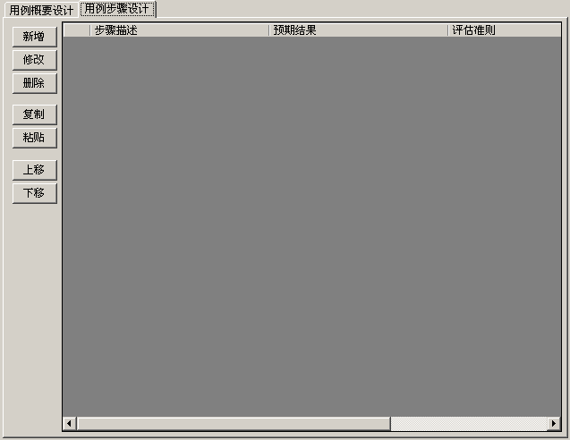

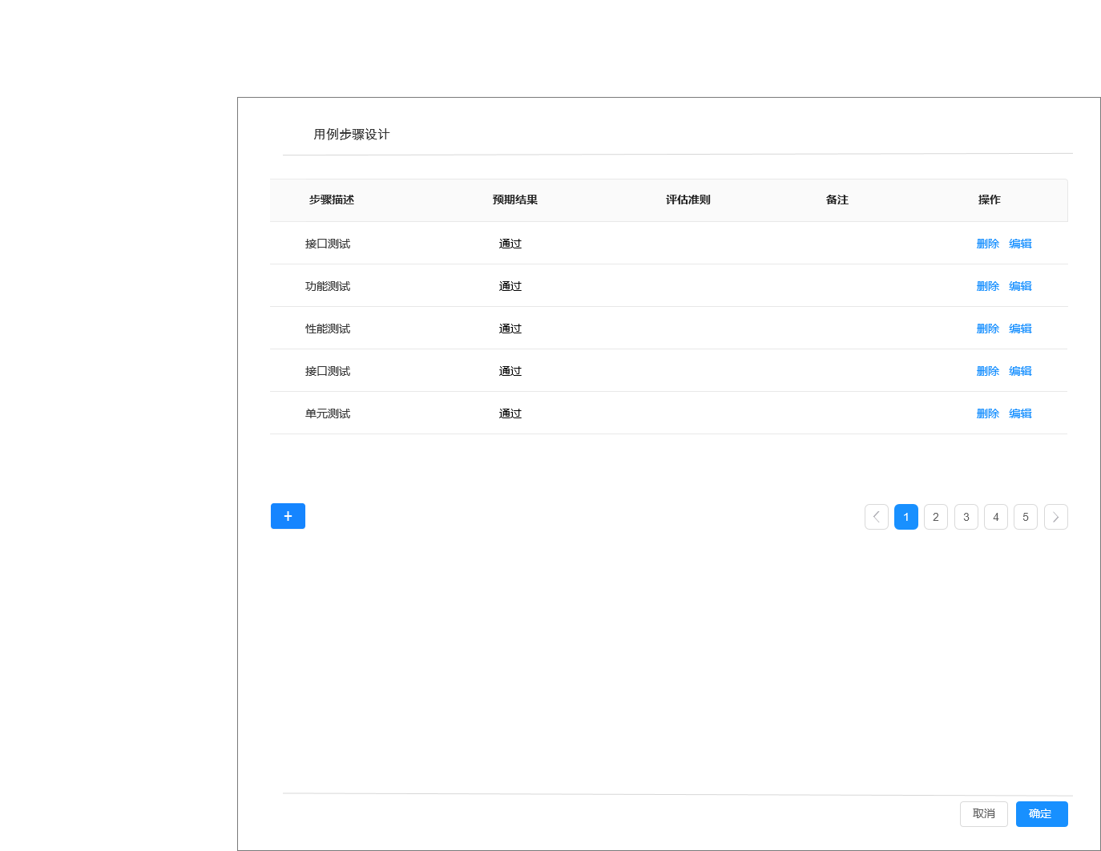

图5.5.3.2.4-2测试用例步骤设计界面

①新增步骤

在步骤设计界面点击“新增”按钮，弹出图所示的新增步骤对话框，在该对话框中输入步骤设计的要素以后点击“确定”按钮即可完成新增步骤操作，新增的步骤位于步骤列表的最后。

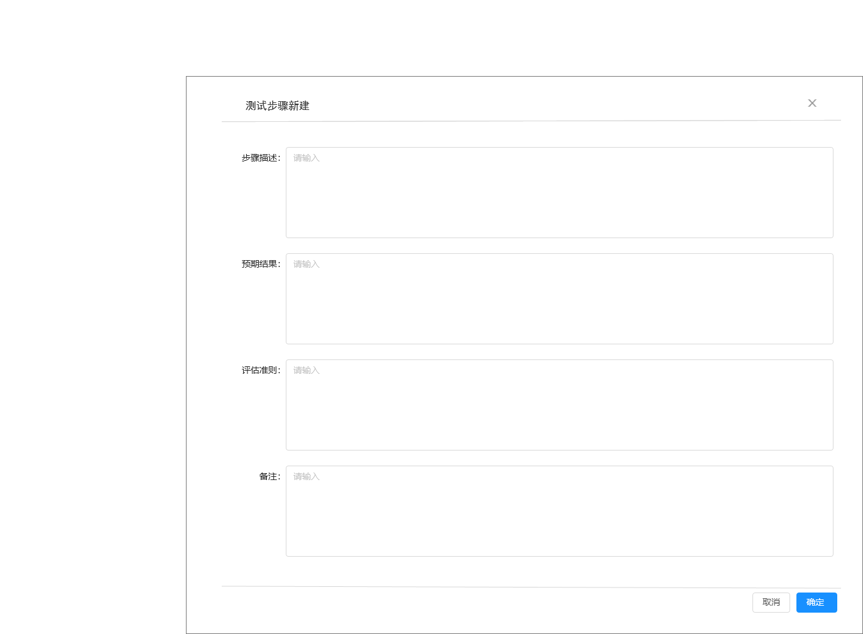

图5.5.3.2.4-3新增步骤对话框

②修改步骤

选择步骤设计界面列表中的一个步骤，点击“修改”按钮（或者双击步骤设计界面列表中的一个步骤）可以弹出测试步骤编辑界面让用户重新修改步骤。

③删除步骤

选择步骤设计界面列表中的一个步骤，点击“删除”按钮，即可完成删除测试步骤的操作，删除前需要确认。

④复制粘贴步骤

选择步骤设计界面列表中的一个或多个步骤，点击“复制”按钮，可以将测试步骤数据复制到系统剪贴板中。点击“粘贴”按钮，可以将系统剪贴板中的步骤粘贴到步骤列表的最后。

⑤调整步骤先后顺序

选择步骤设计界面列表中的一个步骤，点击“上移”或“下移”按钮可以调整相邻测试步骤之间的先后顺序。

**（6）测试用例顺序调整**

选择某个测试用例树节点，通过点击“上移”和“下移”按钮，可以调整同一测试项下的相邻两个测试用例之间的先后顺序。

**（7）删除测试用例**

选择某个测试用例树节点，点击“删除测试用例”按钮，可以进行删除测试用例操作，该操作会同时删除测试用例所包含的所有数据。删除测试用例之前需要用户进行确认。

**（9）克隆测试用例**

选择某个测试用例树节点，点击“克隆测试用例”，可以弹出图所示的测试用例克隆对话框。

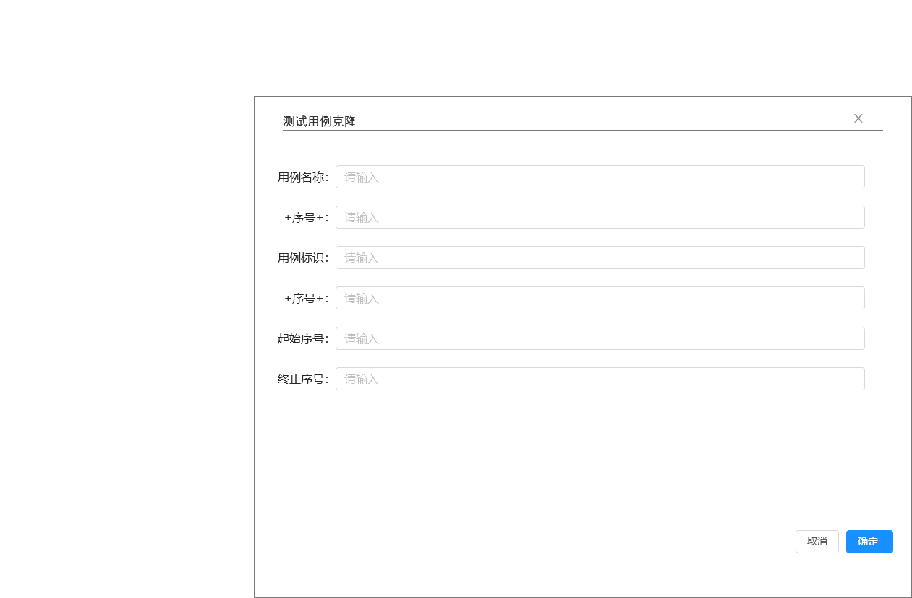

图5.5.3.2.4-4测试用例克隆对话框

在对话框中用例名称和标识都被分成三个部分：“序号前内容”+“序号”+“序号后内容”，其中序号前后内容由用户输入（可以为空值），序号值通过输入的起始序号和终止序号来生成。系统根据三部分的内容拼接成克隆出来的新用例的名称和标识，克隆的用例除了名称和标识以外，其它值（用例设计要素）都与克隆前的用例一样。当某个序号值生成的用例名称和标识与其它用例存在相同的情况时，自动跳过该序号值对应的用例克隆操作，进行下一个序号的用例克隆操作。

**（10）复用测试用例（回归测试）**

只有回归测试才能进行复用测试用例操作。选择树根节点，点击树上方的“复用测试用例”按钮，可以弹出测试用例复用对话框，如图所示。该对话框上方是测试用例的查询条件，可以查询到当前轮次以前的所有轮次的测试用例。对话框下方的测试用例列表显示查询到的结果。

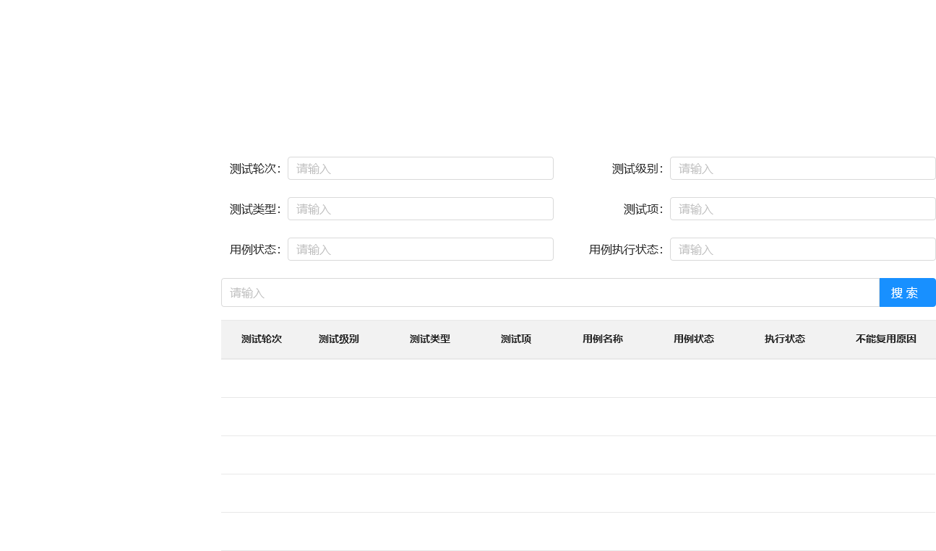

图5.5.3.2.4-5测试用例复用对话框

当某个测试用例不能复用时，用红色的背景色显示，并且在“不能复用原因”列中显示不能复用的原因，不能复用的用例不能勾选。勾选需要复用的测试用例以后点击“确定”按钮，即可完成测试用例复用操作，复用的测试用例会被添加到当前轮各自对应的测试项下。

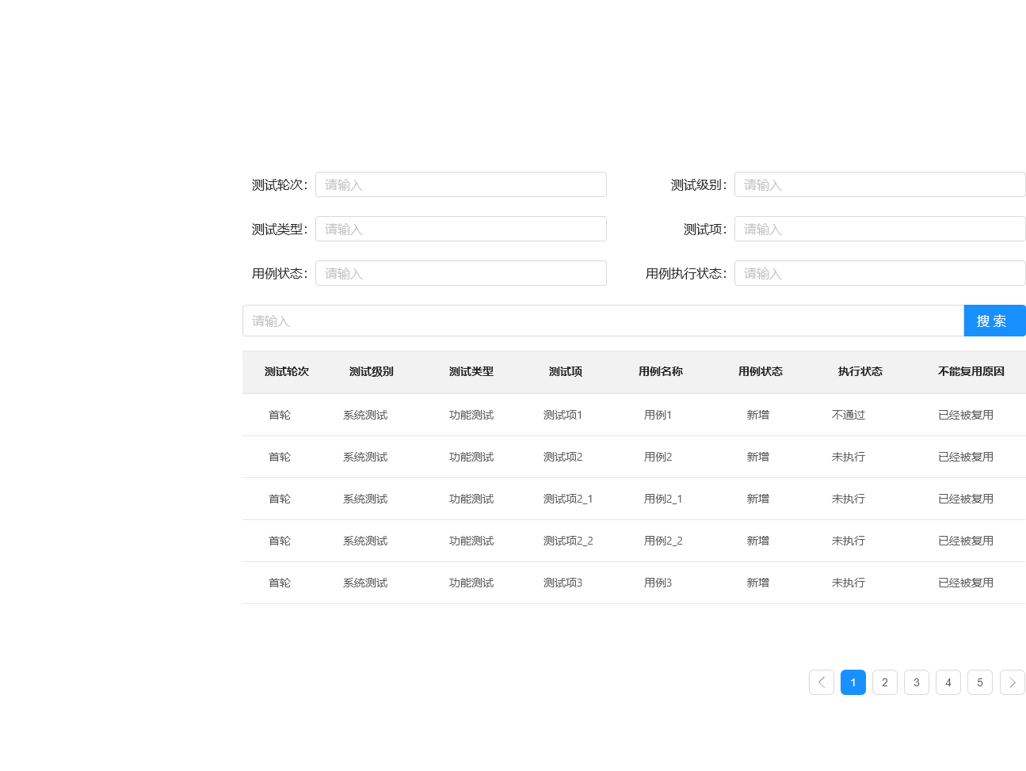

图5.5.3.2.4-6测试用例复用对话框（有查询结果）

复用的测试用例树节点名称会添加“*”号。

**（11）测试用例工作分配**

点击“工作分配”按钮，弹出图所示的工作分配对话框。对话框中左边人员列表显示的是可以分配工作的人员，选择其中的一个人员时对话框中间的已分配数据列表显示分配给该人员的所有数据，对话框右边列表显示全部可以分配的数据。选择右边列表中的多项数据以后点击“左移”按钮可以将所选择的数据分配给所选则的人员；选择中间列表中的多项数据以后点击“右移”按钮可以取消分配给所选择人员的指定数据的工作权限。已分配数据列表和全部数据列表中的“工作分配”一列中的值表示对应的数据已经分配到人员名称。

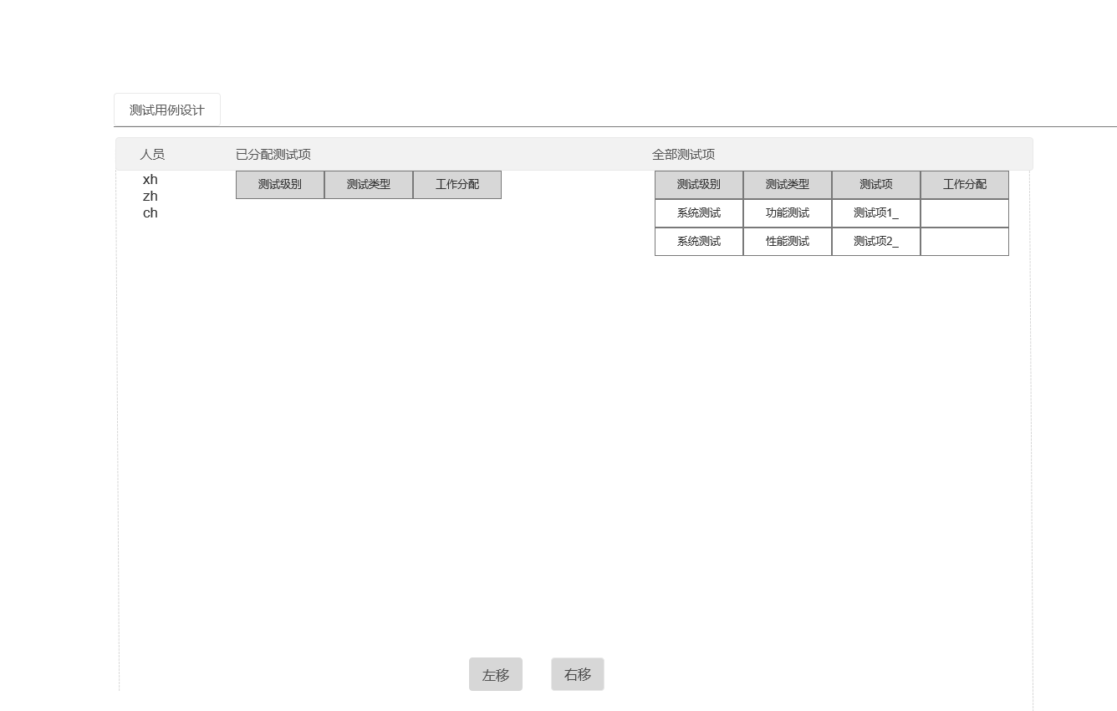

图5.5.3.2.4-7工作分配对话框（测试用例设计）

#### 测试执行

测试执行控制用于将设计好的测试用例，按照执行配置参数自动调用测试工具执行测试并生成测试结果。主要功能包括：自动执行、手动执行、测试问题管理等。

##### 测试用例自动执行

测试用例自动执行是接收到测试任务后，测试用户按要求设置好要自动执行的测试用例顺序，系统对测试用例进行预处理，自动读取测试用例中执行脚本，传给自动化功能测试工具UFT,白盒测试用例（比如静态分析、代码审查测试用例）读取其中的源代码，传给对应的白盒测试工具，UFT等测试工具接收到执行脚本或源代码后，按顺序开始执行脚本，执行脚本过程中执行结果被自动采集后，进行结果分析，执行结果和分析结果自动存储到数据库。自动测试流程图如下图所示：



**操作说明如下：**

**（1）自动化功能测试UFT自动执行**

系统自动执行后，UFT自动按用例顺序读取对应的执行脚本进行回放，回放脚本的过程，实质是对先前的录入动作的一次重复操作，只是这个过程是根据录入的脚本自动完成的。对于回放来说，不管是回放Windows程序脚本还是Java程序脚本还是IE程序脚本都基本相同。

● 脚本自动执行

脚本代码如下：

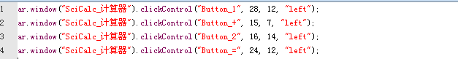

UFT进入回放阶段，界面会被隐藏，回放的结果会在输出窗口中显示，如回放成功会有如下信息输出。

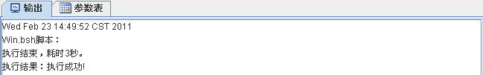

如果回放之前被测对象窗口关闭，回放后会有如下信息输出，提示执行window 动作时，被测对象窗口对象没有找到。

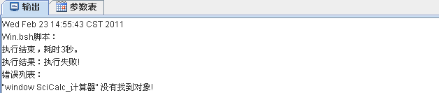

如果回放之前在对象库中将等号的属性信息删除，回放后会有如下信息输出，提示回放clickControl 动作时，等号对象在对象库中没有发现。

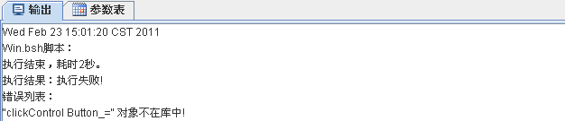

● 回放日志查看

当执行完脚本后，系统保存执行结果到工作目录，此时系统自动弹出执行结果查看窗口，在该窗口用户可更友好地查看执行的结果信息。日志中需要体现检查点信息，含检查点名。执行结果查看界面以独立窗口形式展示，窗口以HTML的形式用列表显示对象的执行结果。

例如：执行jb02.bsh脚本：

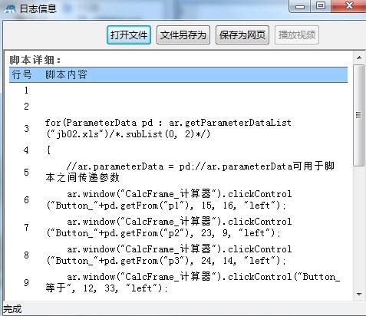

执行完毕后，在UFT的工作空间，保存了相对应的和脚本名字相同的文件名的*.logd文件。例如：

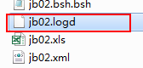

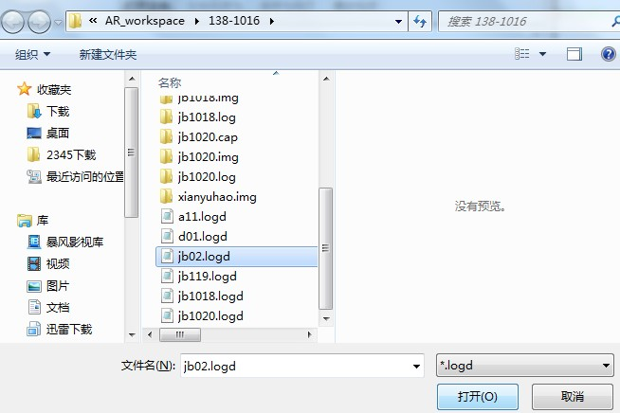

打开日志信息，可有如下信息：

脚本详细，记录详细及脚本终的执行结果。整个脚本的执行结果：包括以下项：脚本名，运行开始时间，运行结束时间，运行结果点击记录详细的某一行脚本可同步指定到脚本详细的具体行。此时，可将当前的日志信息，另存为一个*.logd文件、保存为一个*.html网页。

**（2）白盒测试自动执行**

以执行TestBed执行代码审查测试类型为例，自动执行测试过程如下：

系统将测试用例中源代码文件预处理后，传给TestBed，TestBed接收到源代码后，自动进行加载。

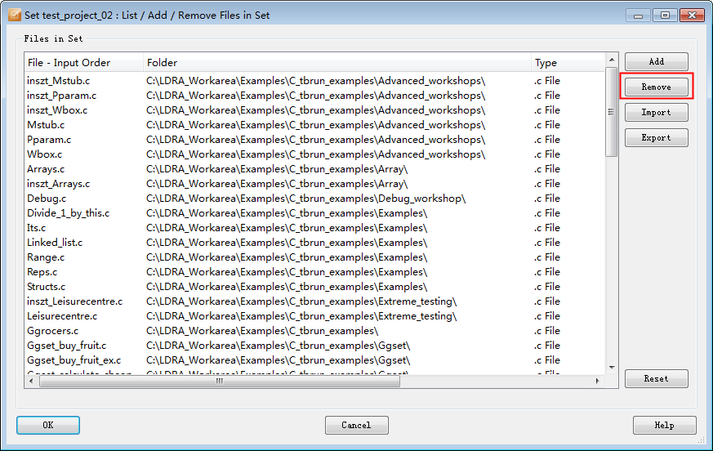

根据脚本预设选择分析选项。

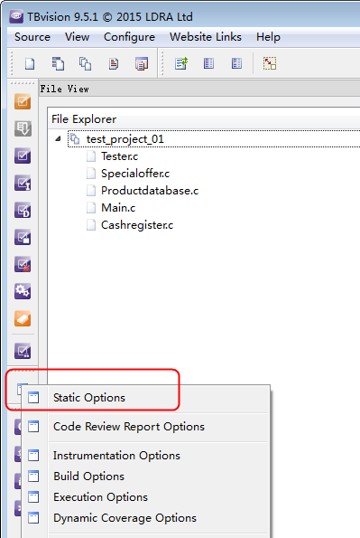

TestBed自动对源文件进行分析后，给出分析结果。

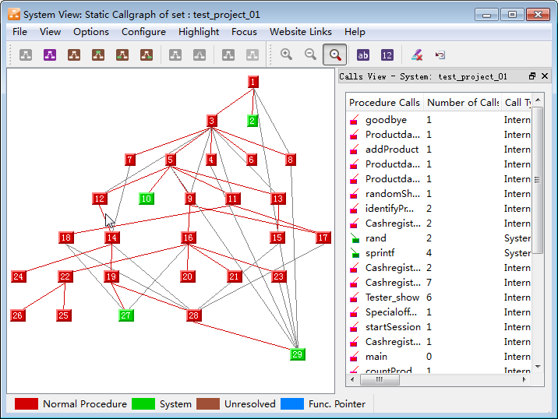

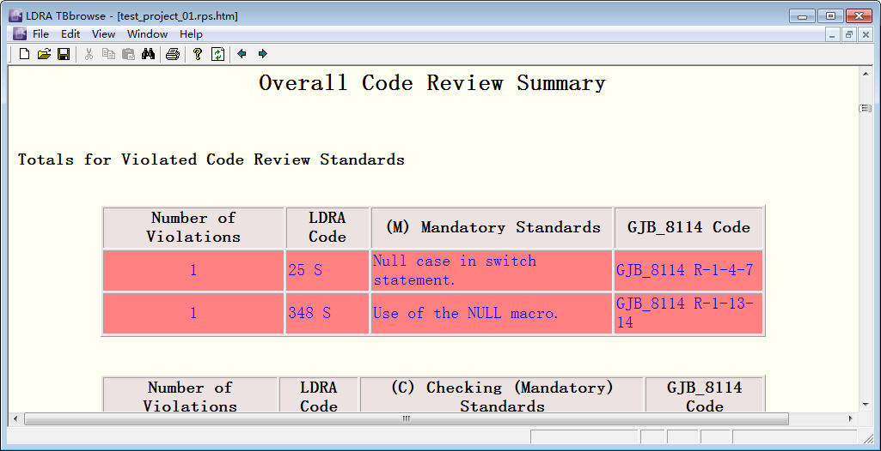

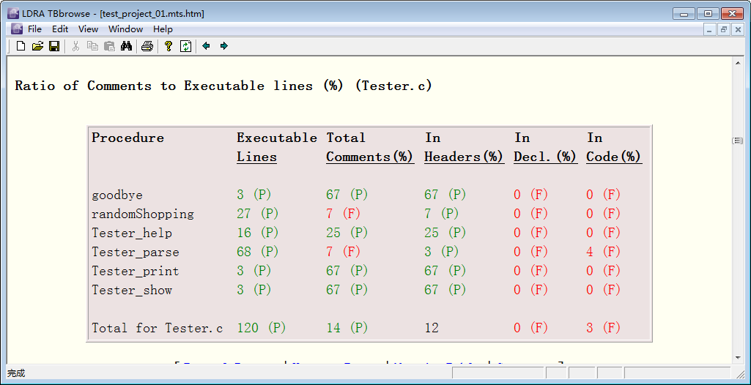

测试云平台对测试结果进行采集，并进行分析

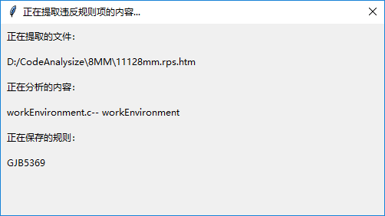

在该窗口中，会显示当前正在提取的文件，正在分析的内容段和正在保存的规则，分析完成后，该窗口将自动关闭。

分析提示窗口关闭后，则自动在与所分析的.rps.htm目录相同的目录下生成文件，如下图所示。

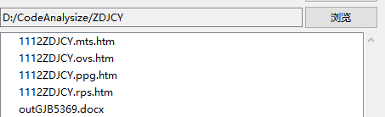

文件内容格式如下图所示。

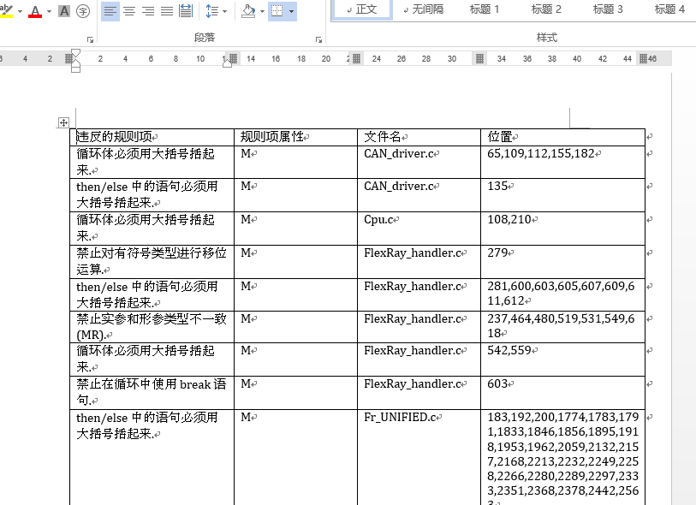

##### 测试用例手动执行

测试用例手动执行可手动记录测试执行过程中的测试记录和测试问题。用例执行的过程就是按照测试用例的步骤列表进行执行，依次确定各步骤的执行结果，并填写测试记录中的各要素：测试地点、测试时间、测试监督情况、测试用例执行情况、执行结果、备注、测试人员、测试监督员。

功能约束如下：

（1）测试人员跟监测人员不能是同一个人；

（2）测试用例的执行状态由测试步骤的执行状态自动决定。当一个步骤都没有执行时，用例执行状态为未执行；当有步骤未执行且没有步骤不通过时，用例状态为未完成；当所有步骤都执行通过时，用例执行状态为通过；当有步骤执行不通过时，用例执行状态为不通过。

（3）如果某个步骤的测试执行通过，其实际结果自动填写为预期结果中的内容；如果测试执行不通过，就应手动填写实际结果。

（4）测试用例执行情况和执行情况默认根据用例执行记录自动获得，并允许再次修改。

（5）步骤列表中，排在前面的步骤没有执行时，后面的步骤不能执行。

（6）用户可以直接通过全部测试步骤，也可以清除执行记录，清除执行记录时同时要清除测试问题。

**具体操作步骤如下：**

选择一个测试用例，主界面右边会显示用例编辑界面，在该界面中选择“测试用例执行”标签页，进入图所示的测试用例执行界面。

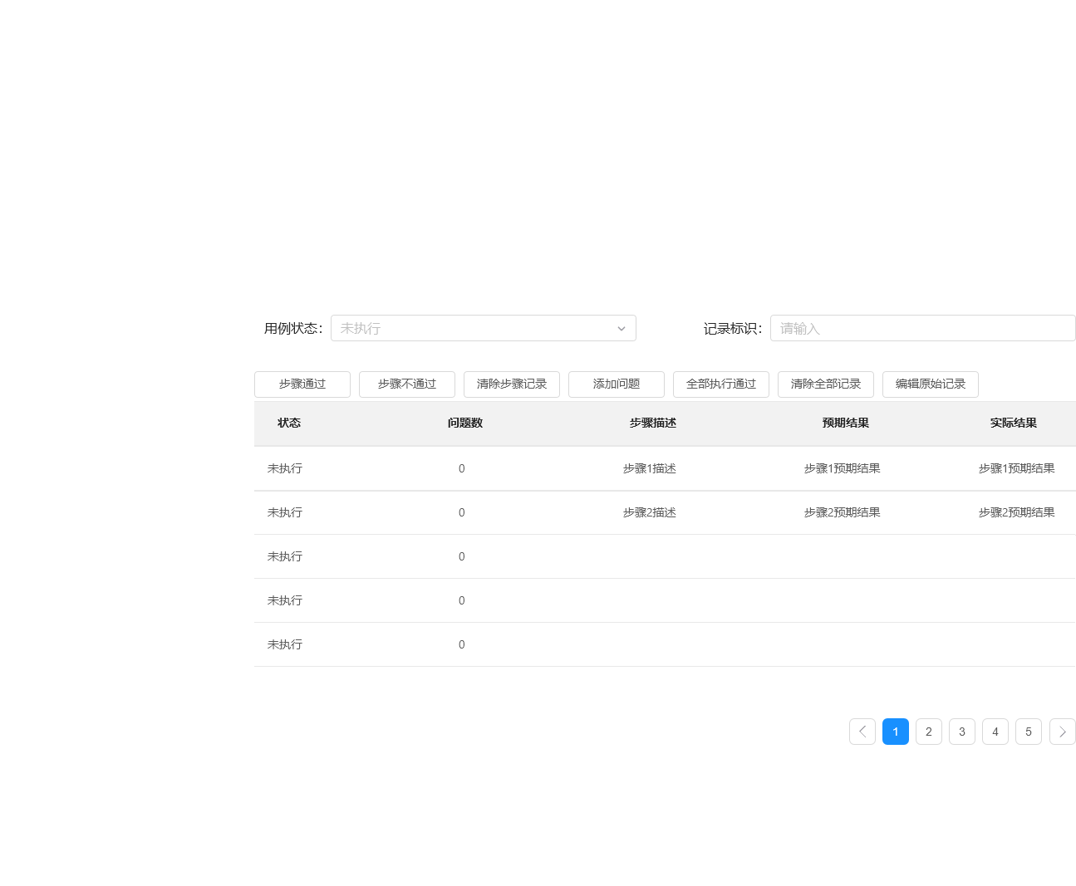

图5.5.3.3.2-1测试用例执行界面

测试用例执行界面上方显示用例执行状态和记录标识。用例执行状态包括以下4种：未执行、未完成、通过、不通过，在主界面树结构中测试用例树节点的图标显示。

测试用例执行界面列表显示用例的步骤执行情况，其中“状态”列显示步骤的执行状态，包括：未执行、通过、不通过；“问题数”列显示该测试步骤发现的问题总数。列表用不同的背景色来标识步骤的不同执行状态，未执行为白色、通过为绿色、不通过为红色。

列表上方的按钮为步骤执行按钮，其状态根据所选择的步骤变化而变化，如果对应的按钮为禁止状态，表明该操作不能进行。列表下方为测试用例的执行按钮，不针对单个步骤。

测试用例执行过程是，按照步骤先后顺序确定步骤的执行结果和状态，等全部步骤执行完成以后，再编辑整个用例的原始记录。当步骤列表中某个步骤前面的存在未执行的步骤时，该步骤不能执行，当某个步骤后面存在通过或不通过的步骤时，该步骤不能清除。

双击列表中的某个步骤，可以弹出图所示的测试步骤执行对话框，在该对话框中，可以调整编辑步骤的实际结果，通过不同的按钮确定用例的执行状态。当步骤的实际结果等于预期结果时，不允许步骤为不通过状态。

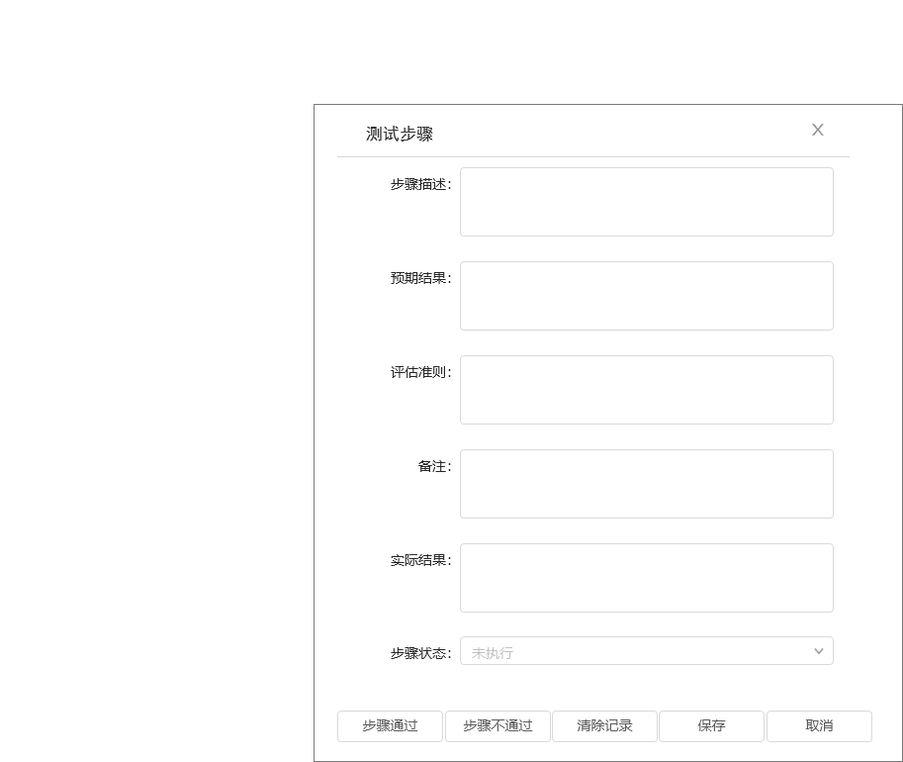

图5.5.3.3.2-2测试步骤执行对话框

在测试用例执行界面中选择可以执行通过的步骤，点击“步骤通过”按钮，即可使步骤通过。

在测试用例执行界面中选择可以执行不通过的步骤，点击“步骤不通过”按钮，即可使步骤不通过。

在测试用例执行界面中选择可以清除的步骤，点击“清除步骤记录”按钮，可以使步骤恢复未执行状态，并且当该步骤有对应的问题时，清除操作会同时删除对应的问题。

当通过弹出对话框或者点击列表上方按钮的方式使某个步骤不通过后，会马上弹出新增问题对话框，如图所示。在该对话框中，系统会根据用例数据提供问题标识和问题描述的参考值，用户可以保留也可以修改。

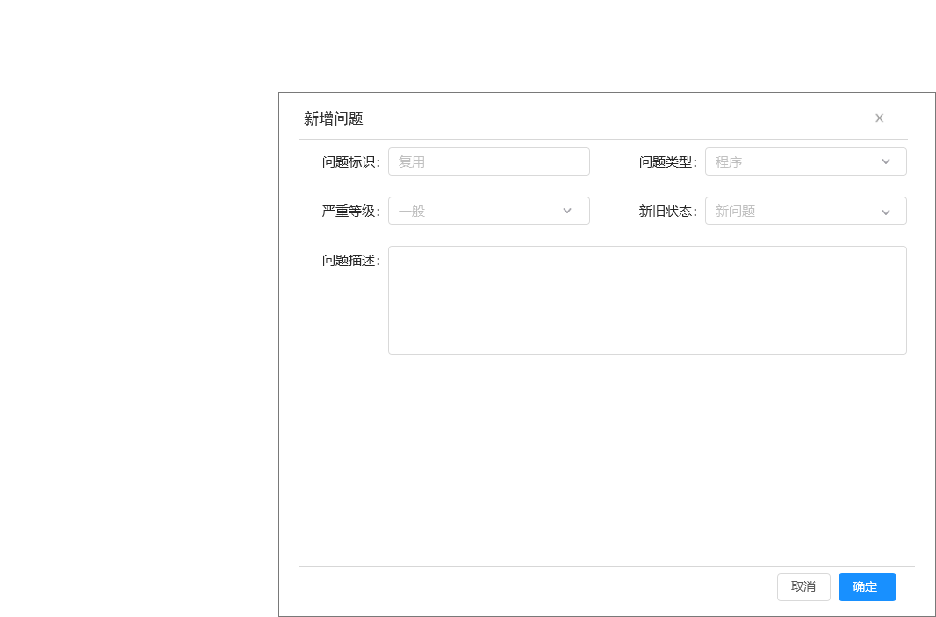

图5.5.3.3.2-3新增问题对话框

在测试用例执行界面中选择测试不通过的步骤，点击“添加问题”按钮，会弹出图所示的新增问题对话框，通过该对话框添加所选步骤对应的问题。

在测试用例执行界面中点击“全部执行通过”按钮时，会使测试用例的所有步骤状态都为通过，此时如果有步骤是不通过状态且存在关联问题，那么同时会删除这些问题，此操作需要用户确认。

在测试用例执行界面中点击“清除全部记录”按钮时，会使测试用例的所有步骤状态都为未执行，此时如果有步骤是不通过状态且存在关联问题，那么同时会删除这些问题，此操作需要用户确认。

在测试用例执行界面中点击“编辑原始记录”按钮时弹出图所示的原始记录编辑对话框。在该对话框中用户可以编辑用例原始记录的一些信息，还可以通过“获取参考值”按钮获取一些字段的参考值，其中“测试人员”、“监测人员”、“测试地点”、“测试时间”的参考值为登录系统以后上次原始记录编辑时输入的对应字段的值，如果是登录系统后的首次原始记录编辑操作，那么没有参考值。

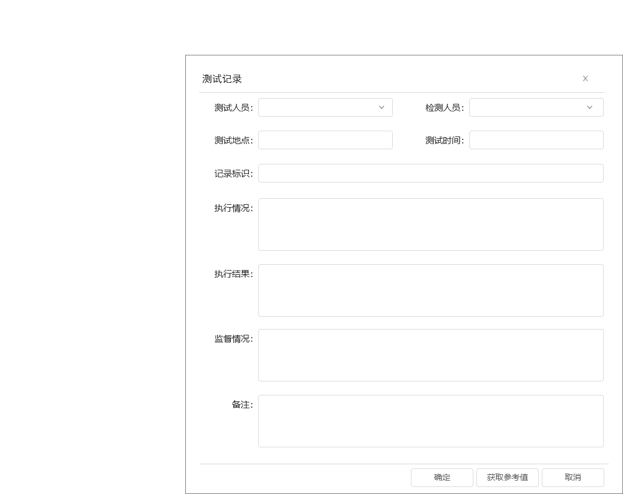

图5.5.3.3.2-4原始记录编辑对话框

##### 测试用例执行工作分配

只有拥有工作分配权限的人才能进行测试用例执行工作分配操作。

可以给项目组成员分配一个到多个测试用例的执行工作，一个测试用例的执行工作可以分配给多个成员。

**具体操作步骤如下：**

点击“工作分配”按钮，弹出图所示的工作分配对话框。对话框中左边人员列表显示的是可以分配工作的人员，选择其中的一个人员时对话框中间的已分配数据列表显示分配给该人员的所有数据，对话框右边列表显示全部可以分配的数据。选择右边列表中的多项数据以后点击“左移”按钮可以将所选择的数据分配给所选则的人员；选择中间列表中的多项数据以后点击“右移”按钮可以取消分配给所选择人员的指定数据的工作权限。已分配数据列表和全部数据列表中的“工作分配”一列中的值表示对应的数据已经分配到人员名称。

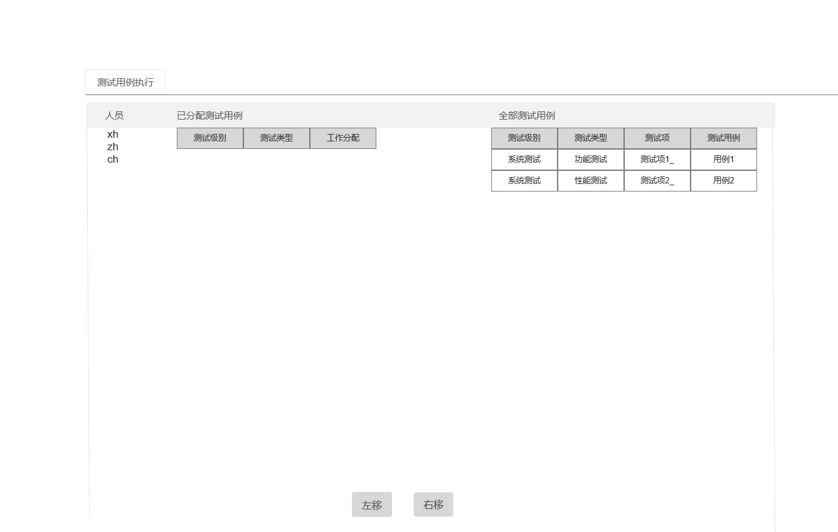

图5.5.3.3.3-1工作分配对话框（测试用例执行）

##### 测试问题管理

当用例执行过程中某个步骤执行失败时，弹出对话框让用户确认是否添加测试问题，用户还可以在直接选择测试失败的用例来添加测试问题，每个测试用例可以包含多个测试问题。主要功能包括：新增问题、修改问题、删除问题、关闭往轮问题。

功能约束如下：

（1）用户可以删除和修改某个测试用例的测试问题。

（2）用户可以调整某个测试用例下的测试问题的先后顺序。

（3）用户只能管理自己负责的测试用例的测试问题。

（4）如果用例为复用用例，用户可以查看该用例以前轮次的执行记录和问题，并确定当前问题的状态是新发现问题还是旧问题，如果是旧问题需要指定该问题是哪个问题的旧问题。

（5）所有非复用用例发现的问题都是新发现的问题。

（6）复用用例执行时，可以确定以前轮次同一用例的问题是否要关闭，如果要关闭，需要设置关闭轮次（默认本轮），关闭原因（已修改、否决、解释），关闭描述。

具体操作步骤如下：

选择一个测试用例，主界面右边会显示用例编辑界面，在该界面中选择“用例问题处理”标签页，进入图所示的用例问题处理界面。列表中显示所选则的用例发现的所有测试问题，其中“发现步骤”列表示该问题是执行用例的第几个步骤时发现的。

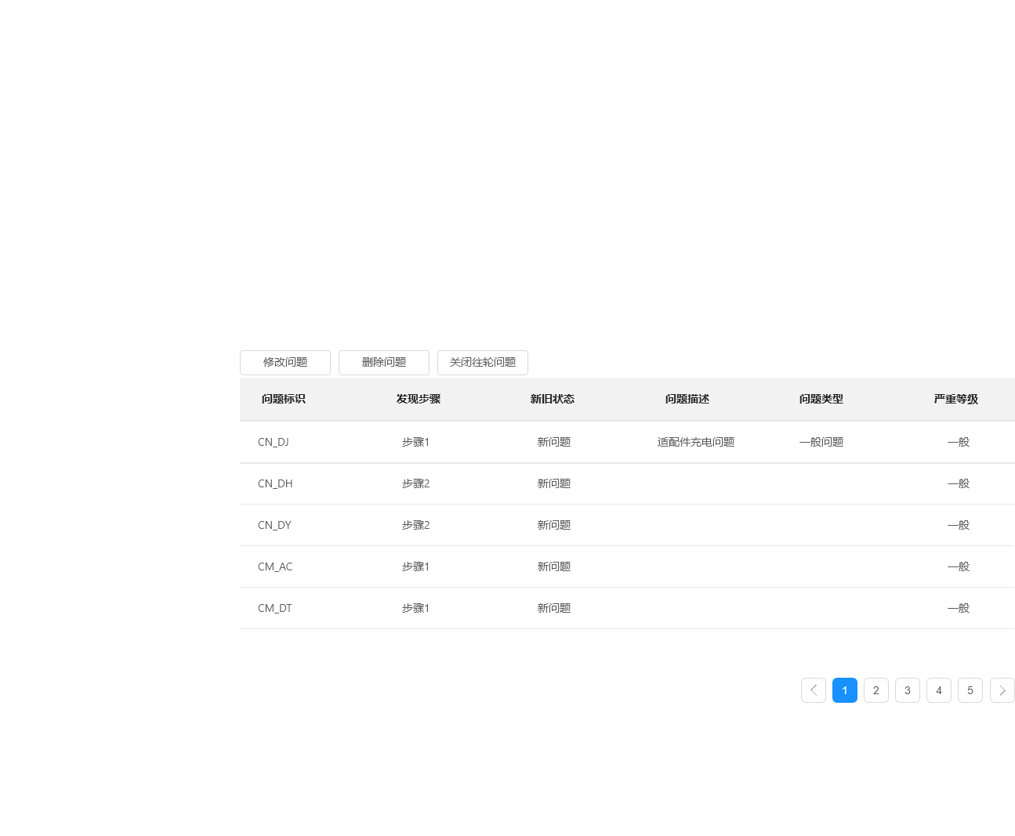

图5.5.3.3.4-1用例问题处理界面

用例问题处理包括新增问题、修改问题、删除问题、关闭往轮问题等操作，具体操作方法如下：

1) 新增问题

新增问题操作在“测试用例执行”标签页中完成，操作参见测试用例手动执行。

2) 修改问题

选择用例问题处理界面列表中的一个问题，点击“修改问题”按钮，弹出图所示的测试问题编辑对话框。

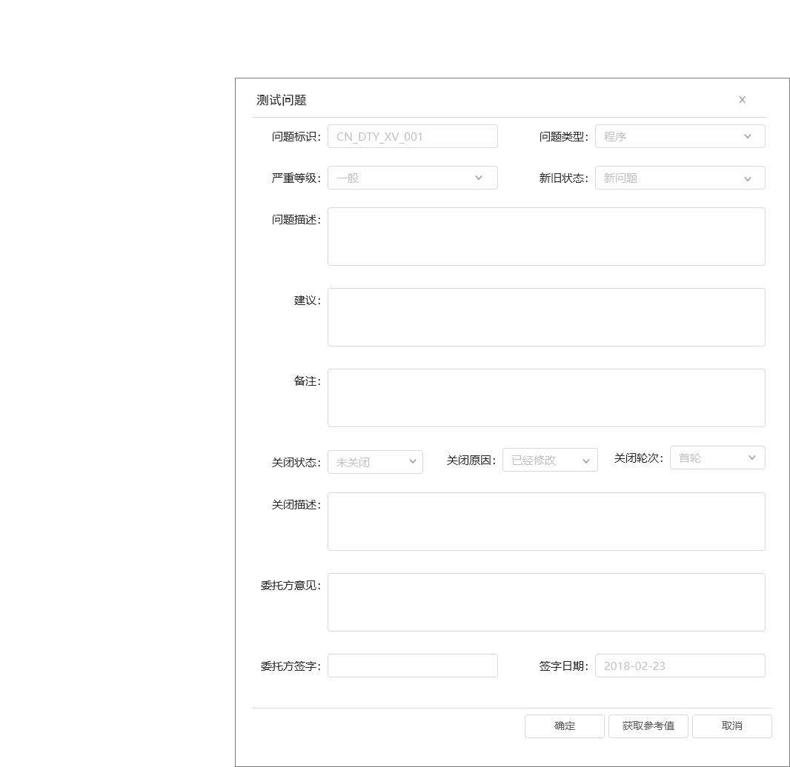

图5.5.3.3.4-2测试问题编辑对话框

在测试问题编辑对话框中可以编辑问题的一些要素，点击“获取参考值”按钮，可以根据用例信息获取问题标识和问题描述的参考值。

回归测试轮次中可以通过测试问题编辑对话框中的新旧状态下拉框确定问题的新旧状态，当选择的问题是旧问题时，弹出图所示的旧问题关联对话框，该对话框中显示该用例以前轮的所有关联用例发现的问题列表，选择一个问题后点击“确定”按钮，完成旧问题的关联操作

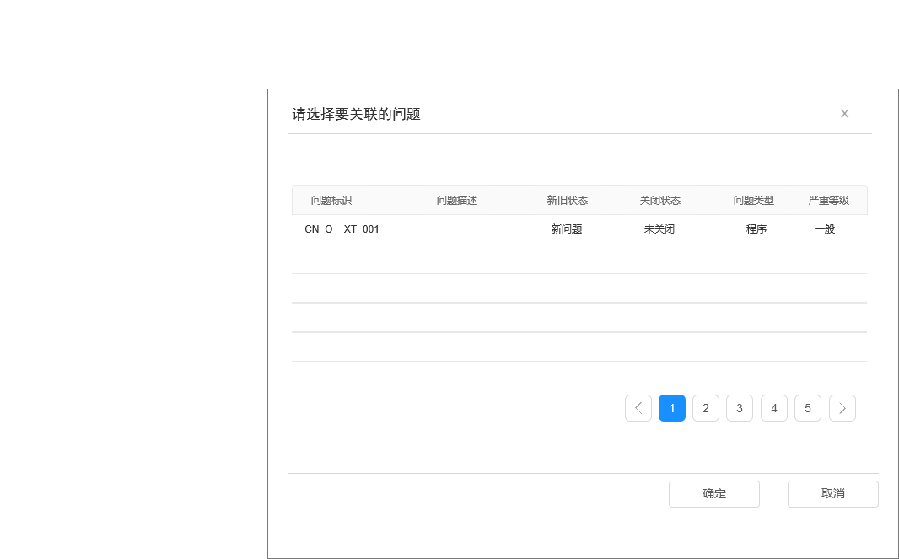

图5.5.3.3.4-3旧问题关联对话框

3) 删除问题

选择用例问题处理界面列表中的一个问题，点击“删除问题”按钮，可以删除所选择的问题，删除前需要用户确认。

4) 关闭往轮问题

回归轮次的测试用例执行时，可以在用例问题处理界面中点击“关闭往轮问题”按钮来查看并关闭以前轮关联用例发现的问题。关闭往轮问题操作界面如图所示。列表中显示当前用例以前轮的关联用例发现的所有问题，选择其中的问题，输入关闭原因和关闭描述以后，点击“确定”按钮，完成往轮问题的关闭操作。

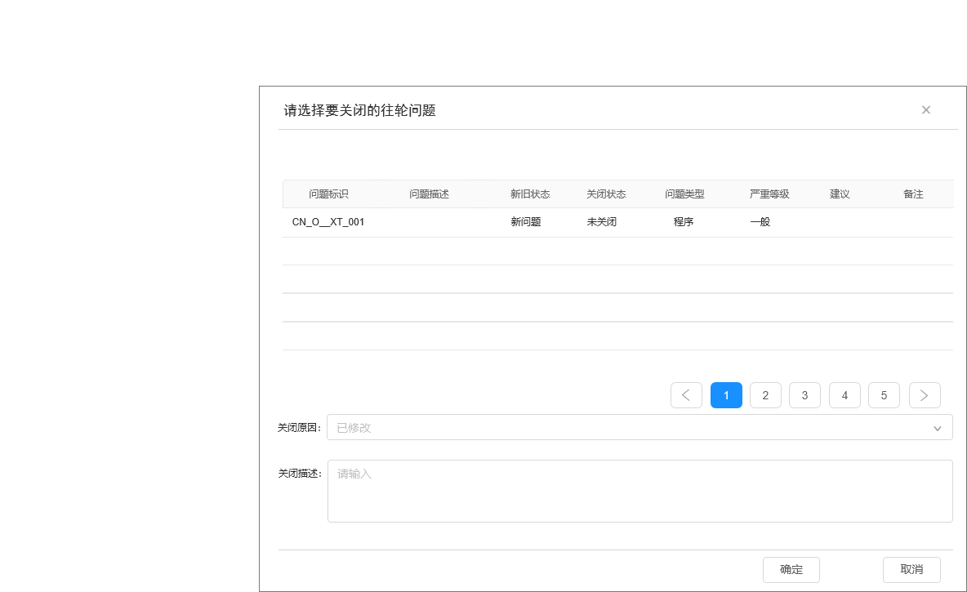

图5.5.3.3.4-4关闭往轮问题操作界面

问题处理时，关闭某个问题会同时关闭该问题关联的所有问题。

#### 测试总结

测试总结包括对测试工作和被测件的分析和评价。主要内容如下所示。

1.对测试工作的分析和评价，包括：

a) 总结测试需求规格说明、软件测试计划和软件测试说明的变化情况及其原因；

b) 对测试异常终止情况，确定未能被测试活动充分覆盖的范围及其理由；

c) 确定无法解决的软件测试事件并说明不能解决的理由。

2.对被测件的分析和评价，包括：

a) 总结测试所反映的被测件与软件需求（或软件设计）之间的差异；

b) 将测试结果连同所发现的偏差情况同被测软件的软件需求（或软件设计）文档对照，评价被测软件的设计与实现，提出改进的建议；

c) 当进行配置项测试和系统测试时，测试总结中应对配置项和系统的性能做出评估，指明偏差、缺陷和约束条件等对于软件配置项和系统运行的影响。

3 总结项目实施的经验和教训，进行相关数据统计，包括：缺陷数据（缺陷描述、类型、严重性等）、用例数据、管理数据（生产率、工作量等）；提取可作为典范的文档。将这些数据和文档提交资料管理员保管，供以后的测评项目使用。

**统计分析数据如下：**

（1）测试用例执行情况汇总

表5.5.3.5-1各类型用例设计执行情况汇总

| 测试类型 | 设计的测试用例 | | 执行的测试用例个数 | 未通过的测试用例个数 |
| --- | --- | --- | --- | --- |
| 用例个数 | 百分比 |
|  |  |  |  |  |
| 合计 |  |  |  |  |

（2）测试问题统计汇总

分别按问题等级类型和测试类型对测试问题进行统计汇总。

表5.5.3.5-2按问题等级和类型问题统计表

| 测试阶段 | 问题等级 | 软件问题类型及数量 | | | | 归零问题数 | 遗留问题数 | 备注 |
| --- | --- | --- | --- | --- | --- | --- | --- | --- |
| 程序问题 | 文档问题 | 设计问题 | 其它问题 |
|  | 致命问题 |  |  |  |  |  |  |  |
| 严重问题 |  |  |  |  |  |  |  |
| 一般问题 |  |  |  |  |  |  |  |
| 轻微问题 |  |  |  |  |  |  |  |
| 总 | 计 |  |  |  |  |  |  |  |

表5.5.3.5-3按测试类型问题统计表

| 测试阶段 | 问题等级 | 测试类型 | | | | | | | | | | | | 归零问题数 | 遗留问题数 | 备注 |
| --- | --- | --- | --- | --- | --- | --- | --- | --- | --- | --- | --- | --- | --- | --- | --- | --- |
| 文档审查 | 静态分析 | 功能测试 | 性能测试 | 接口测试 | 逻辑测试 | 边界测试 | 人机界面测试 | 余量测试 | 强度测试 | 恢复性测试 | 安装性测试 |
|  | 致命问题 |  |  |  |  |  |  |  |  |  |  |  |  |  |  |  |
| 严重问题 |  |  |  |  |  |  |  |  |  |  |  |  |  |  |  |
| 一般问题 |  |  |  |  |  |  |  |  |  |  |  |  |  |  |  |
| 轻微问题 |  |  |  |  |  |  |  |  |  |  |  |  |  |  |  |
| 总 | 计 |  |  |  |  |  |  |  |  |  |  |  |  |  |  |  |

（3）测试覆盖情况

表5.5.3.5-4需求中软件相关战技指标达标情况汇总

| 序号 | 需求来源 | 战技指标（软件功能/性能要求） | 测试结果 | 达标情况 | 备注 |
| --- | --- | --- | --- | --- | --- |
|  |  |  |  |  |  |

（4）工作量汇总

对测试任务工作量进行累计统计，包括迄今为止的实际的工作量统计数据和估计的工作量数据以及预计遗留工作量，生成工作量汇总表，见下表。当使用公式1＝ACWP/BCWP 计算指示器值时，估计的工作量是 BCWP，实际的工作量是 ACWP。使用当公式 2＝【ACWP＋（迄今为止所有未完成任务的实际工作量＋遗留工作量）】/BCWS 计算指示器值时，估计的工作量是 BCWS，实际的工作量是 ACWP＋迄今为止所有未完成任务的实际工作量。

**表5.5.3.5-5工作量跟踪表**

|  |  |  |  |
| --- | --- | --- | --- |
| 统计日期 | BCWP | ACWP | 预计遗留的工作量 |
|  |  |  |  |

（5）成本和进度汇总

对本周期内的任务工作量进行累计统计，包括迄今为止的实际的工作量统计数据和估计的工作量数据以及应完成任务的工作量统计数据，生成挣值汇总表。

**表5.5.3.5-6成本和进度汇总表**

|  |  |  |  |  |  |
| --- | --- | --- | --- | --- | --- |
| **统计日期** | **BCWS** | **BCWP** | **ACWP** | **SPI** | **CPI** |
|  |  |  |  |  |  |

4.项目组按照《软件测试报告模板》编制软件测试报告。测评报告应包括：测试结果分析、对被测软件的评估和建议。

**查询统计操作如下：**

**●用例测试结果查询**

【查询统计】->“用例测试结果查询”菜单项进入用例测试结果查询界面，选择被测软件名称，在树型列表中选择相应的测试级别、测试版本、测试类型、测试项、测试用例等，会根据所选内容作为查询统计的条件查询相应的测试执行情况。

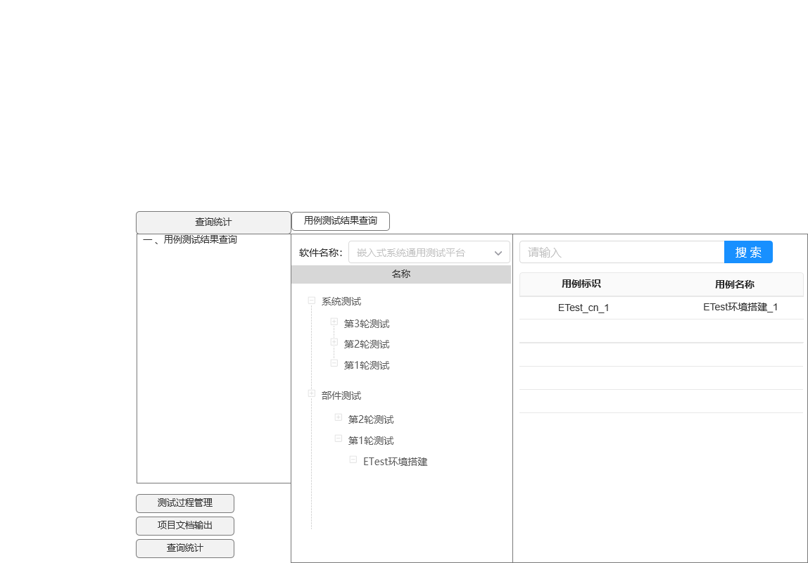

●**测试需求项统计**

该窗体完成两项任务：一是执行单项目统计，二是执行多项目统计。

 为单项目统计。

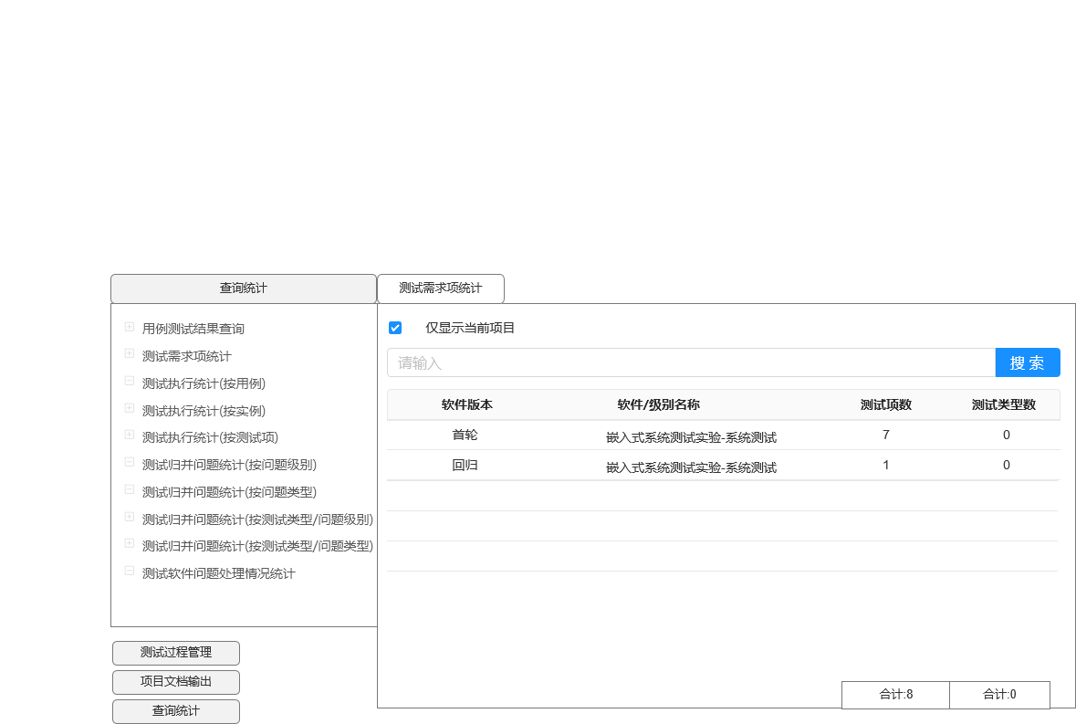

多项目统计：按选择的起始日期，选择的项目进行统计

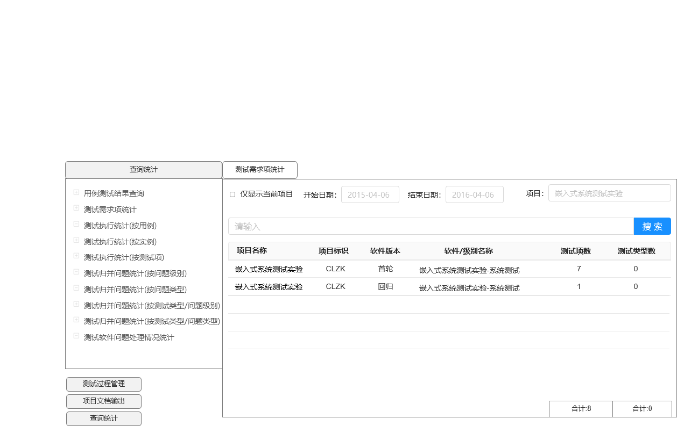

●**测试用例统计**

 为单项目统计。（同上）

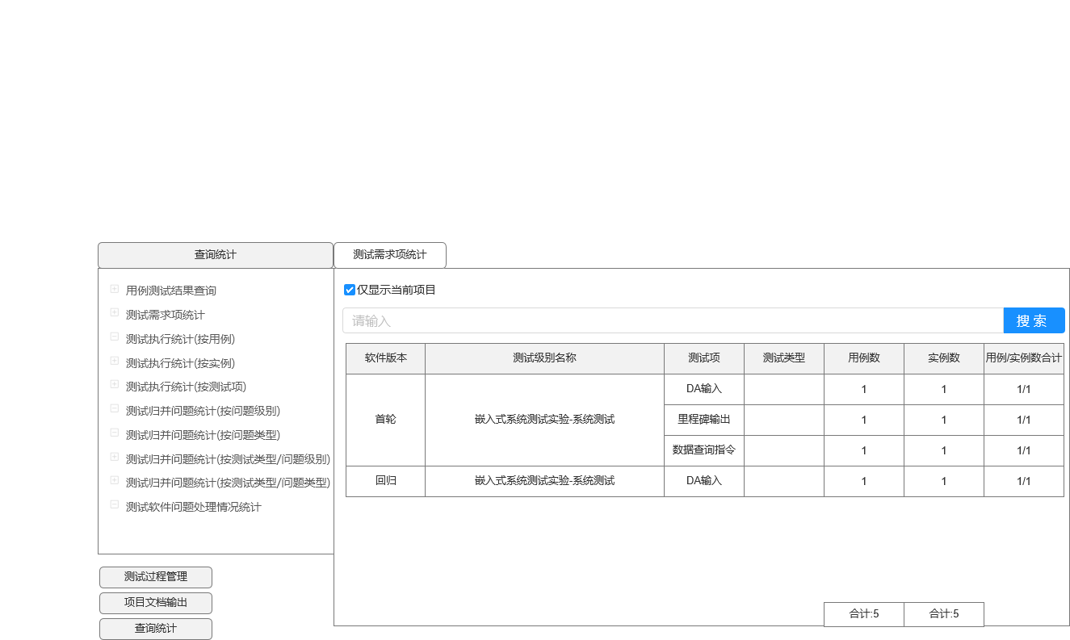

多项目统计：按选择的起始日期，选择的项目进行统计

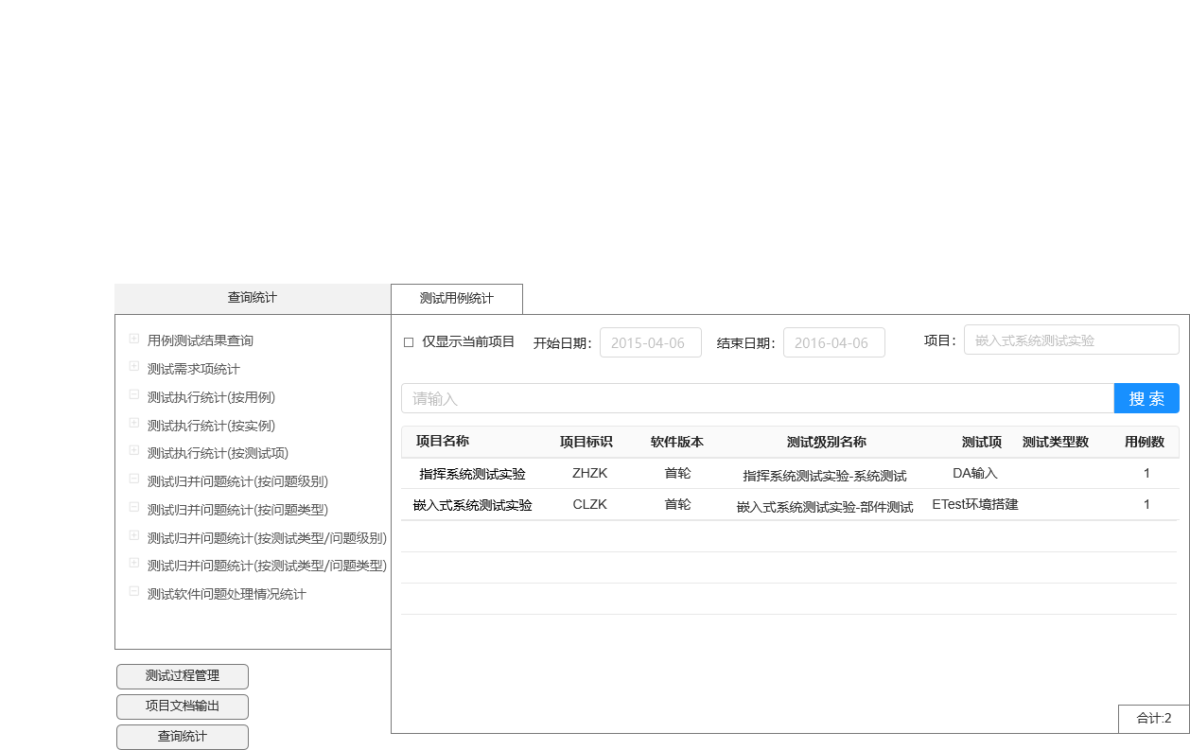

●**测试执行统计（按用例）**

 为单项目统计。（同上）

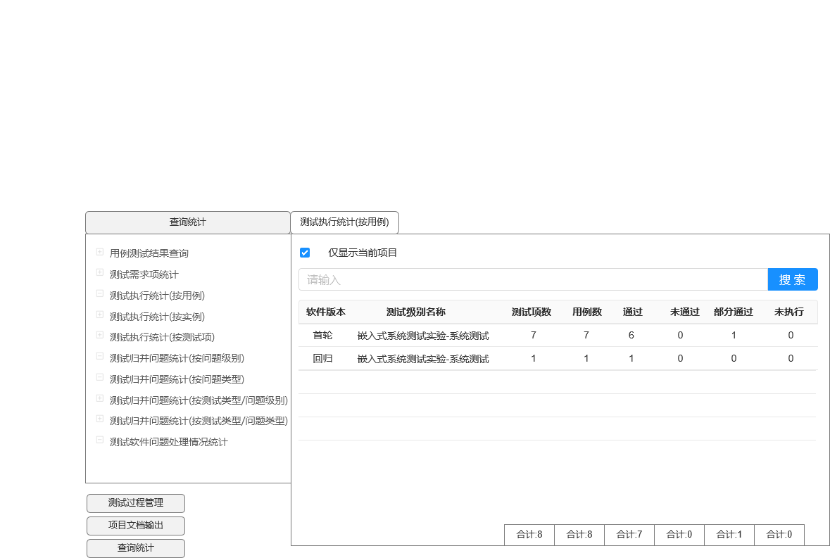

多项目统计：按选择的起始日期，选择的项目进行统计

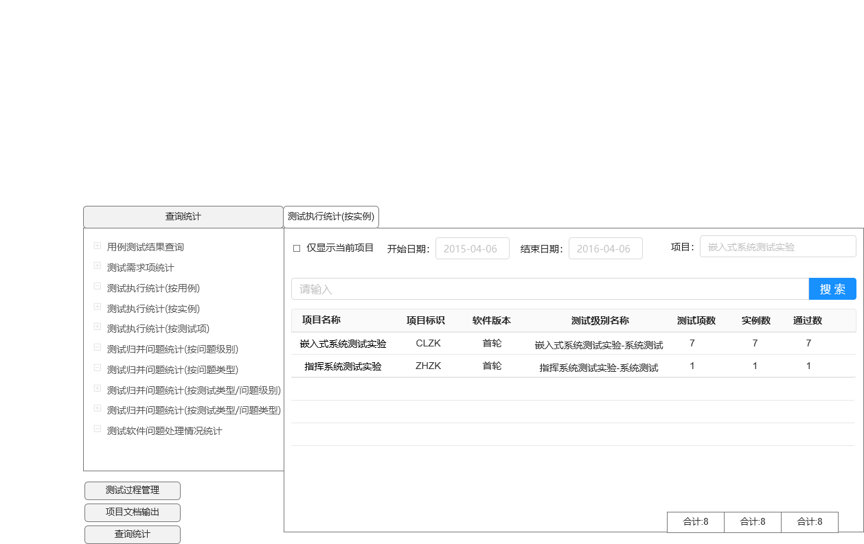

●**测试执行统计（按实例）**

 为单项目统计。（同上）

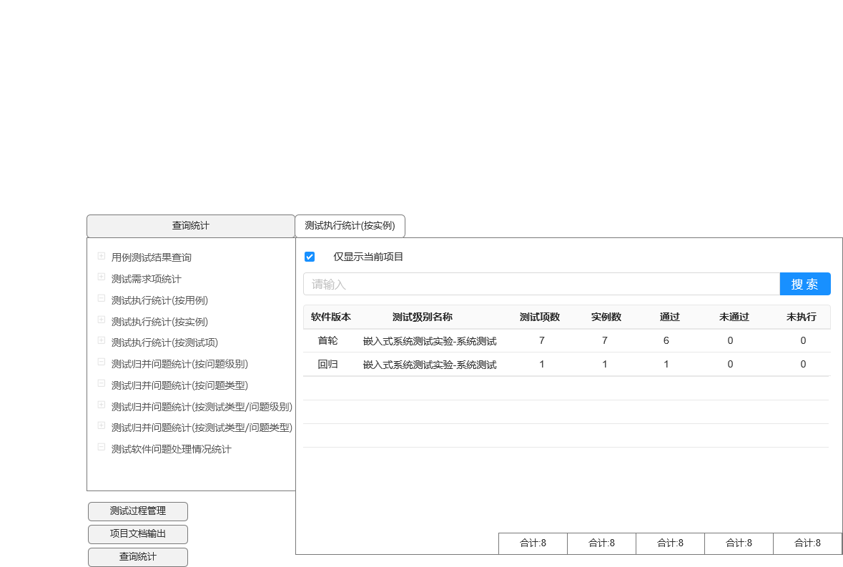

多项目统计：按选择的起始日期，选择的项目进行统计



●**测试执行统计（测试项）**

 为单项目统计。（同上）

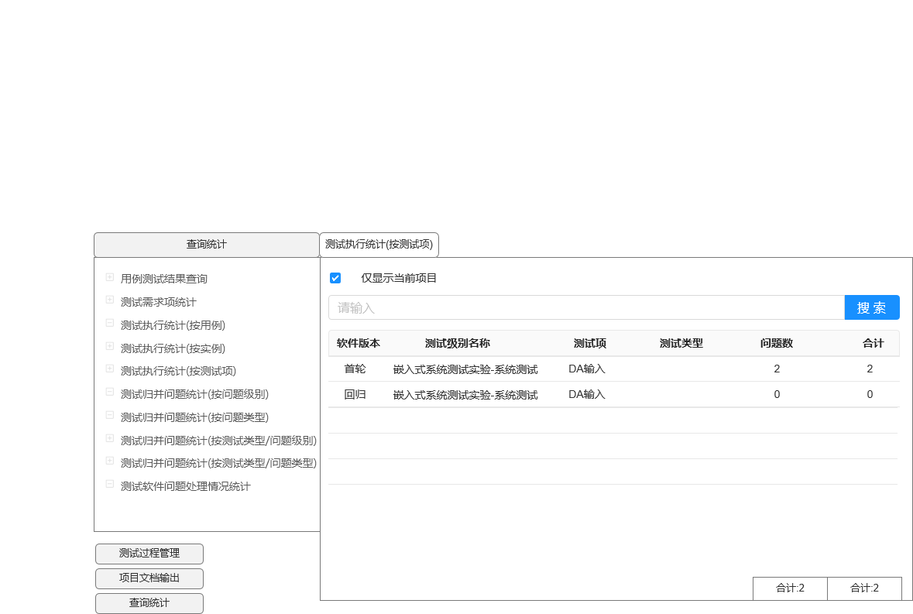

多项目统计：按选择的起始日期，选择的项目进行统计

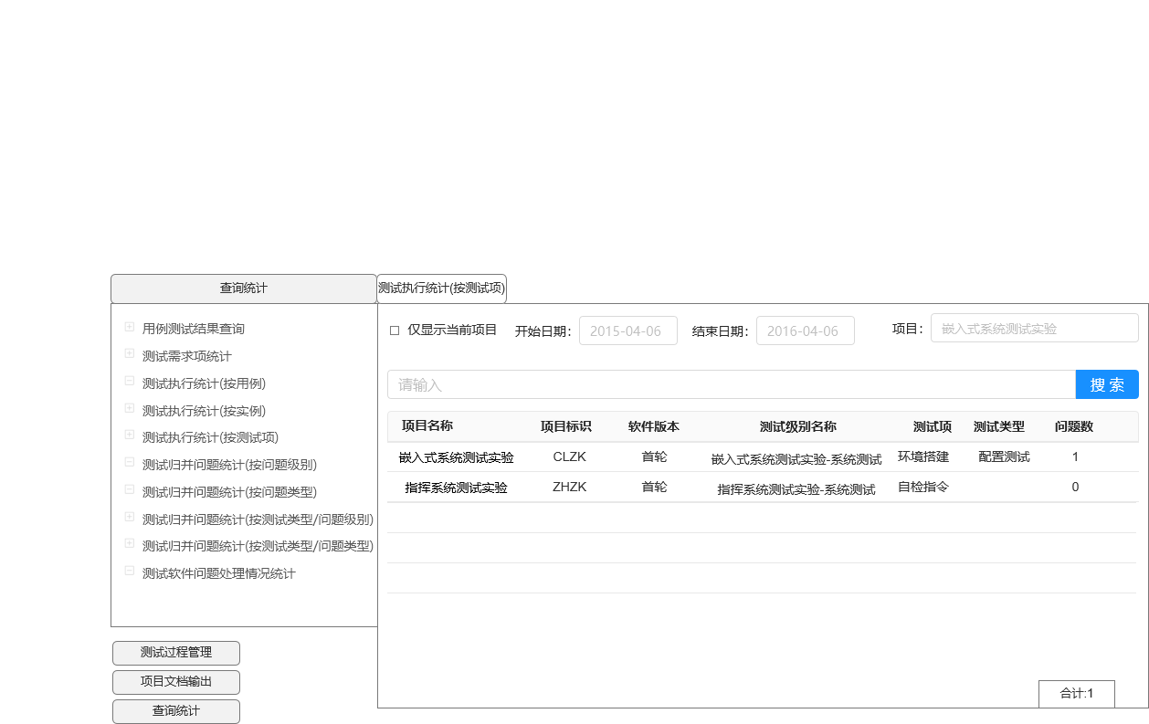

●**测试归并问题统计（按问题级别）**

 为单项目统计。（同上）

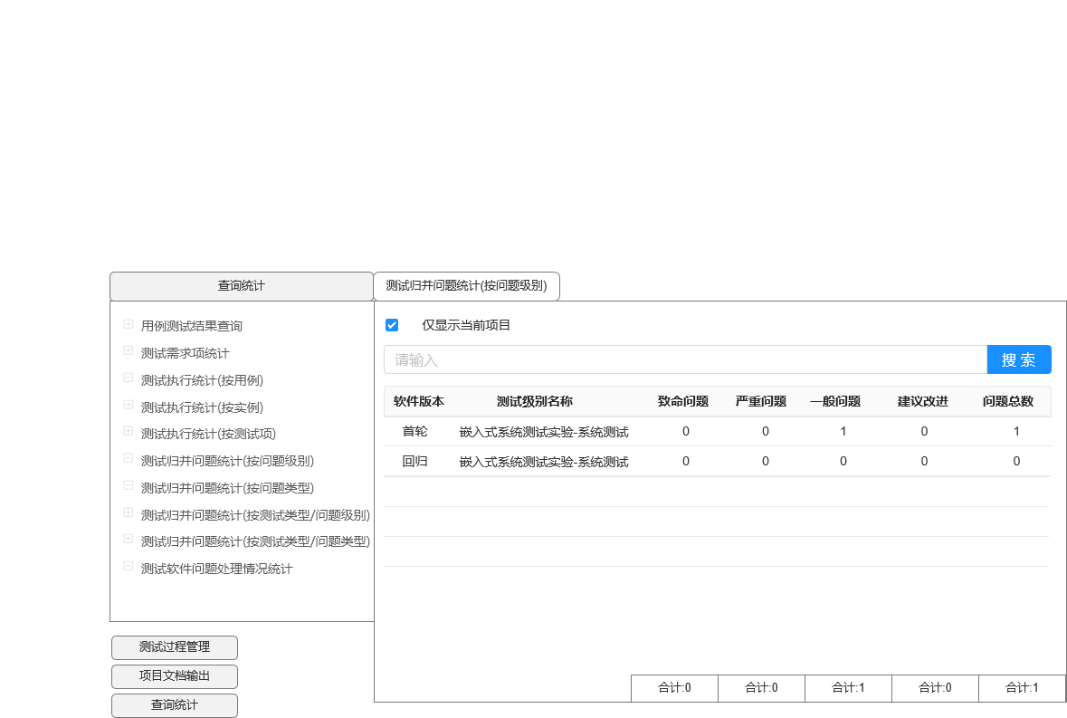

多项目统计：按选择的起始日期，选择的项目进行统计

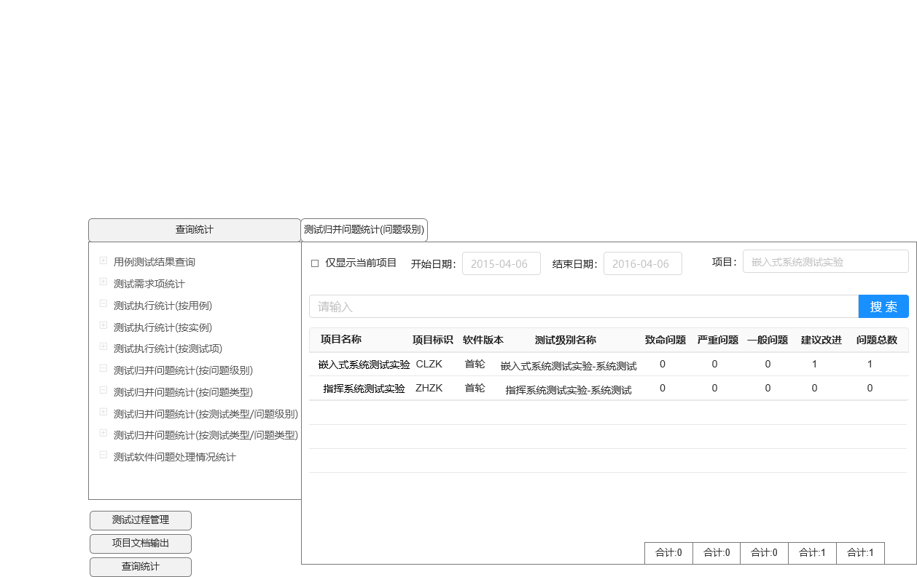

●**测试归并问题统计（按问题类型）**

 为单项目统计。（同上）

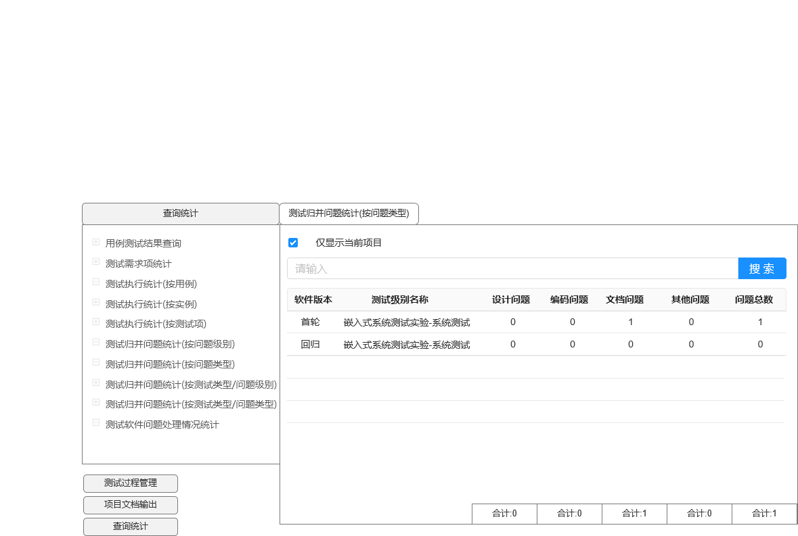

多项目统计：按选择的起始日期，选择的项目进行统计

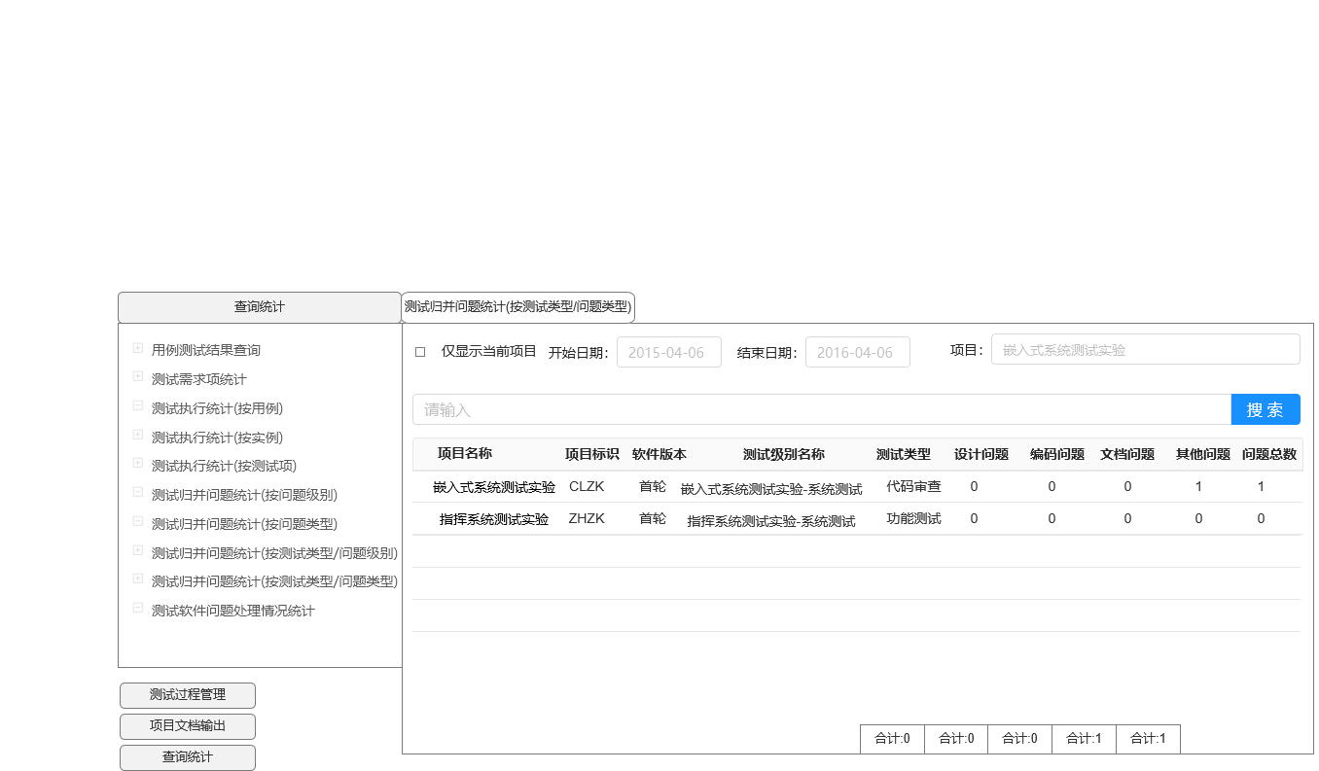

●**测试归并问题统计（按测试类型/问题级别）**

 为单项目统计。（同上）

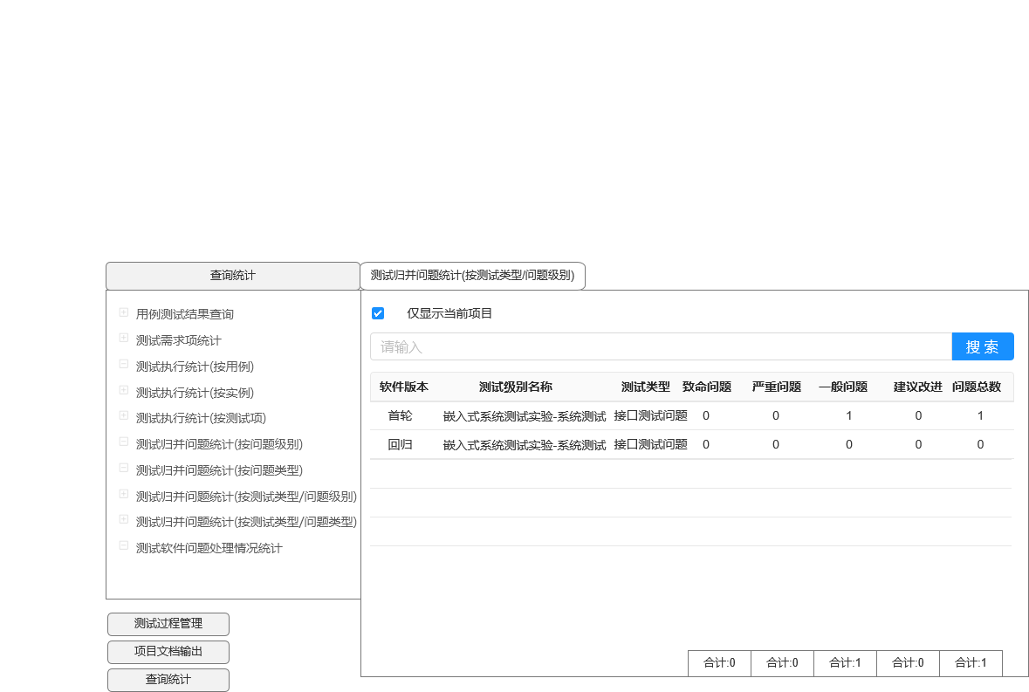

多项目统计：按选择的起始日期，选择的项目进行统计

●**测试归并问题统计（按测试类型/问题类型）**

 为单项目统计。（同上）

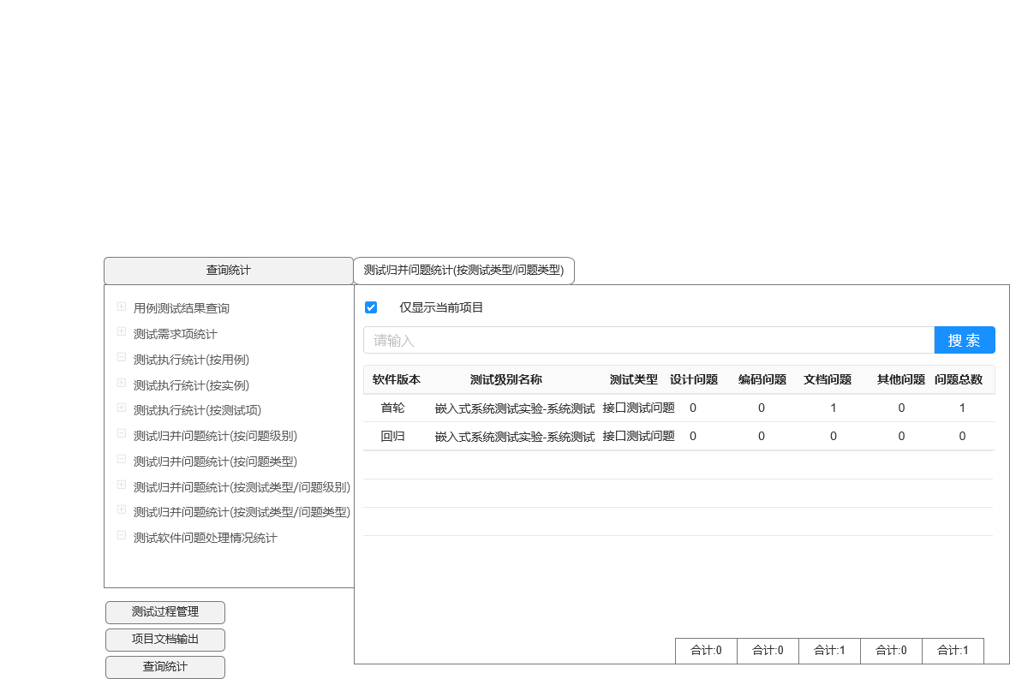

多项目统计：按选择的起始日期，选择的项目进行统计

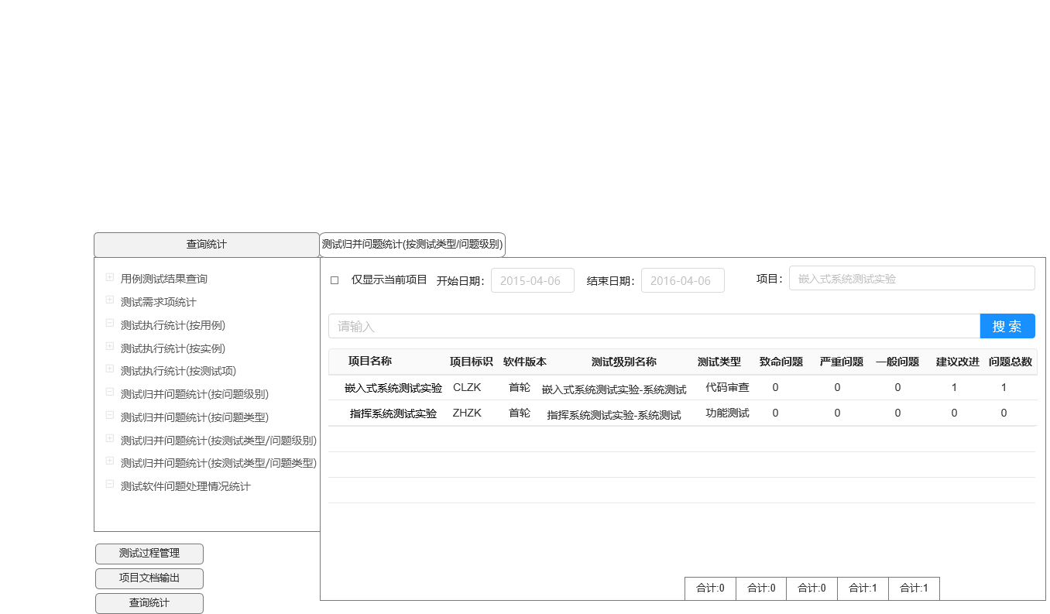

●**测试软件问题处理情况统计**

 为单项目统计。（同上）

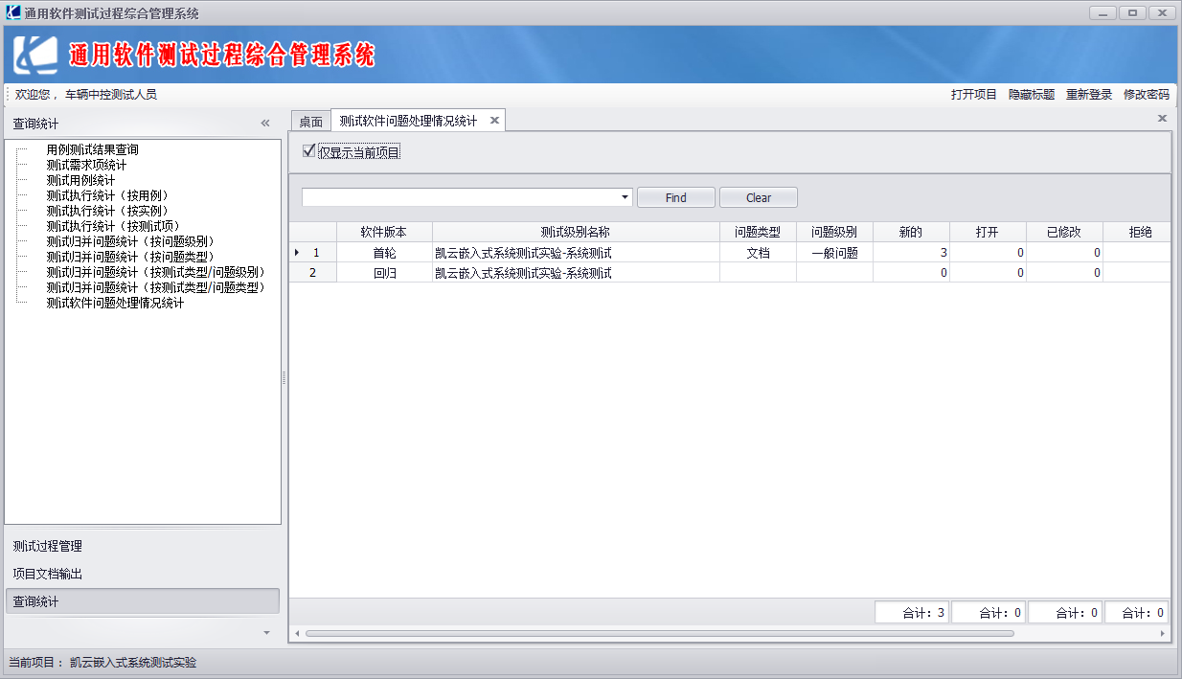

多项目统计：按选择的起始日期，选择的项目进行统计

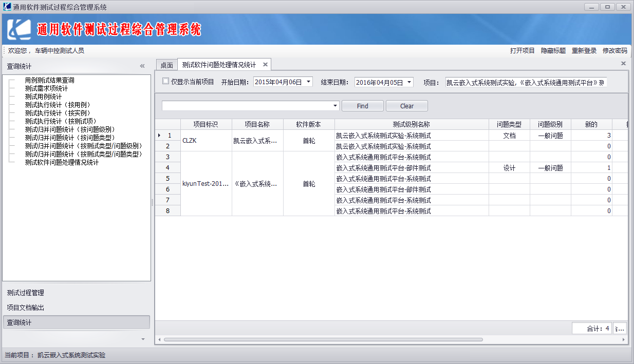

## 软件状态控制与管理分系统

软件状态控制与管理分系统是我基于测试云平台自主研发的云原生应用系统，与测试云平台无缝集成，数据和基础功能与测试云平台完全共享。

软件状态控制与管理分系统包括软件信息管理、源码对比与跟踪、软件问题管理、系统管理、证书初始化与管理、软件集成发布、版本状态管控、系统通信录管理等功能模块，系统模块功能图如下：



图 5.3.2‑1软件状态控制与管理系统功能图

### 软件信息管理

#### 装备管理

##### 添加装备

点击“添加装备”按钮，弹出添加装备页面。

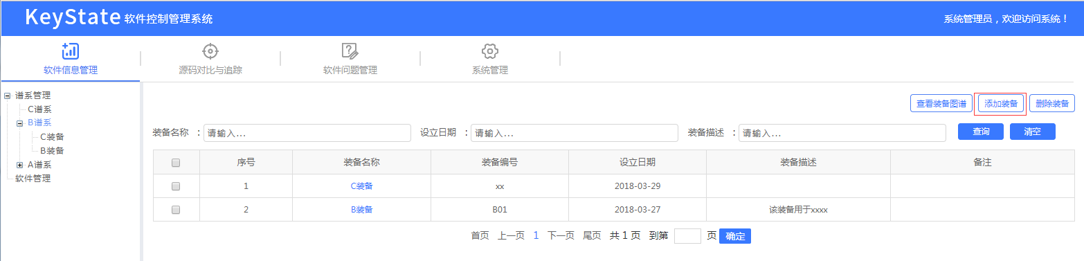

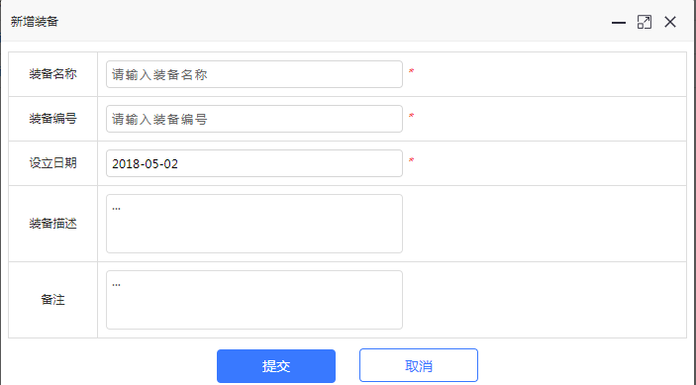

编写装备信息完成后点击“提交”按钮

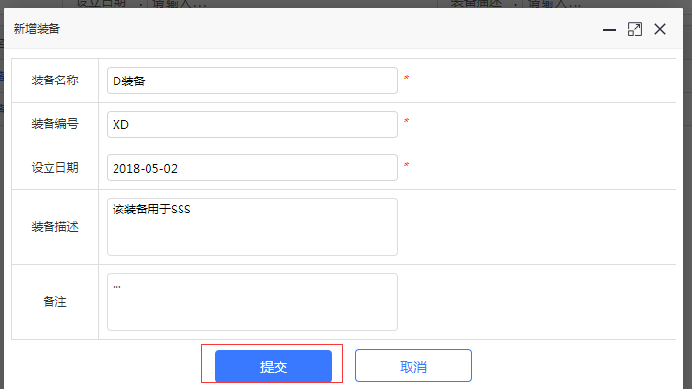

##### 删除装备

选择要删除装备的复选框，点击“删除装备”按钮

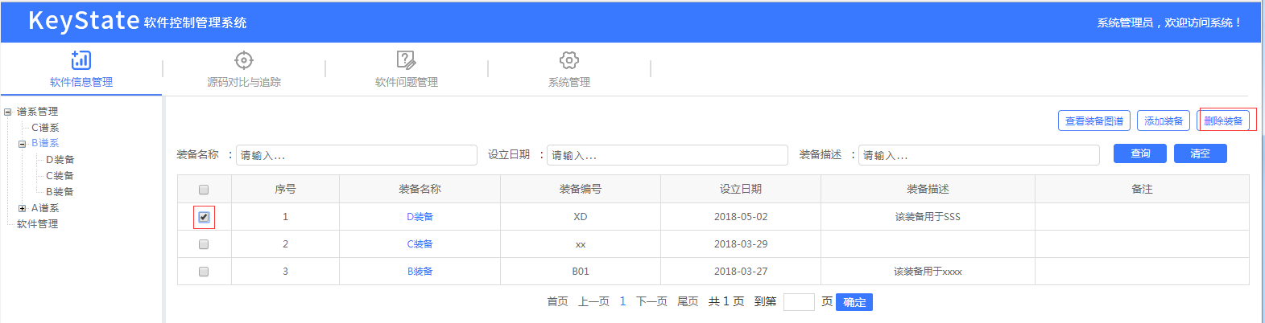

##### 查找装备

在装备名称、设立日期或装备描述文本框中输入要查找的条件，点击查找按钮

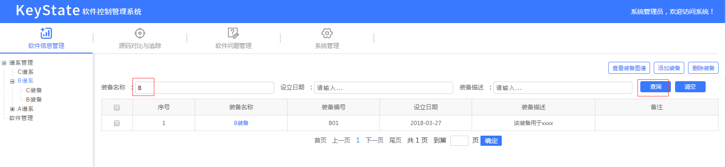

##### 修改装备

点击要修改装备的装备名称，弹出修改装备页面

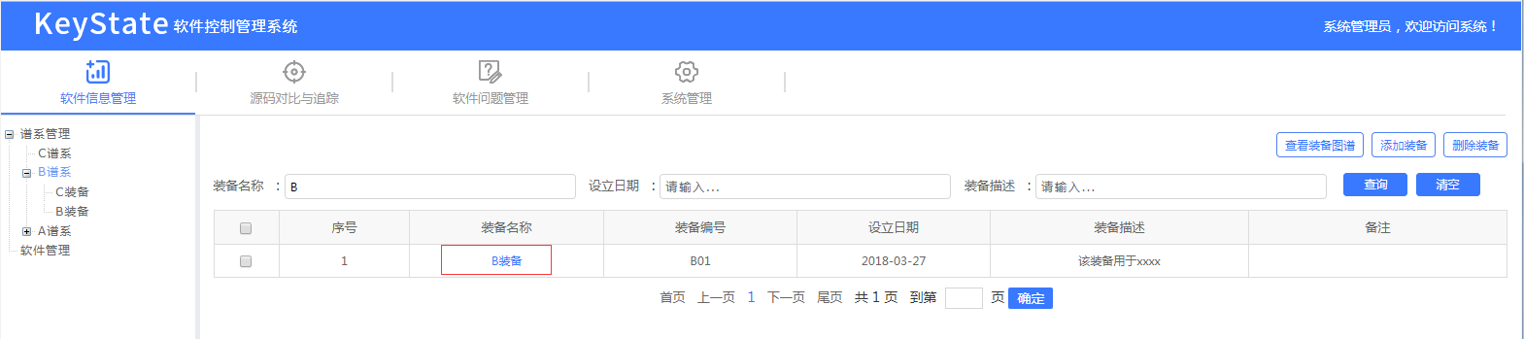

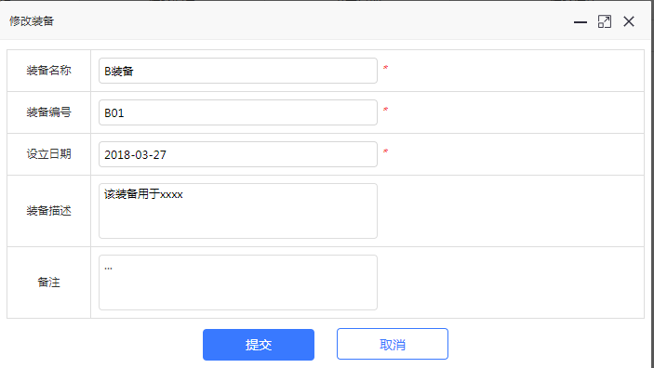

修改信息完成后点击“提交”按钮

##### 查看装备图谱

选择要查看装备的复选框，点击查看装备图谱按钮

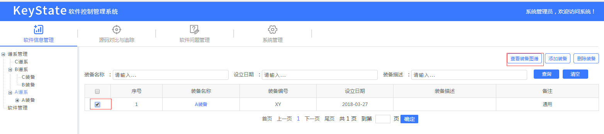

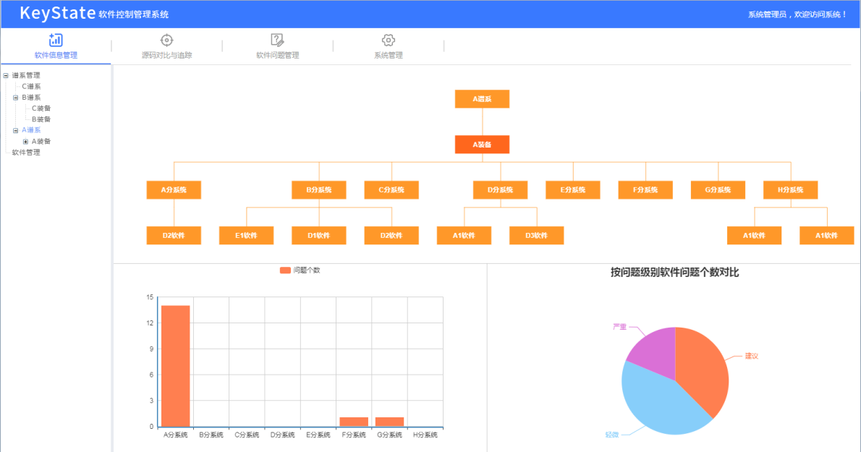

#### 分系统管理

##### 添加分系统

点击添加分系统按钮，弹出添加分系统页面

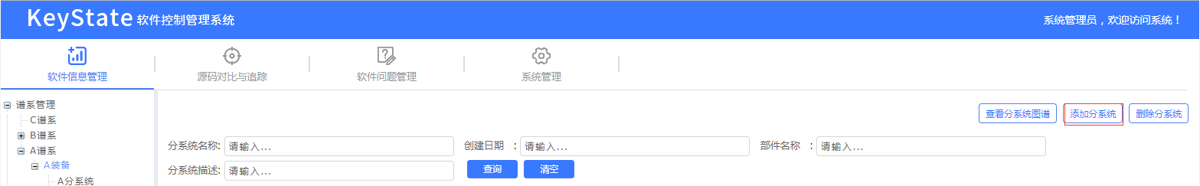

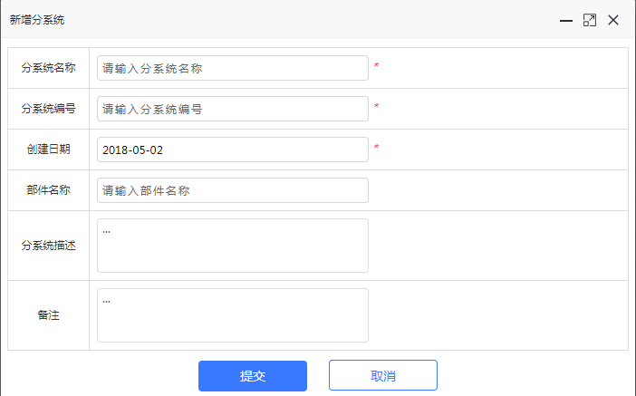

填写信息完成后点击“提交”按钮

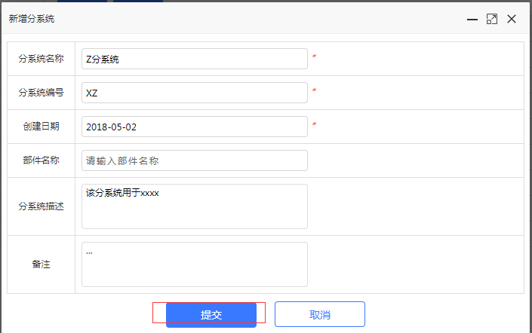

##### 删除分系统

选择要删除分系统的复选框，点击删除分系统按钮

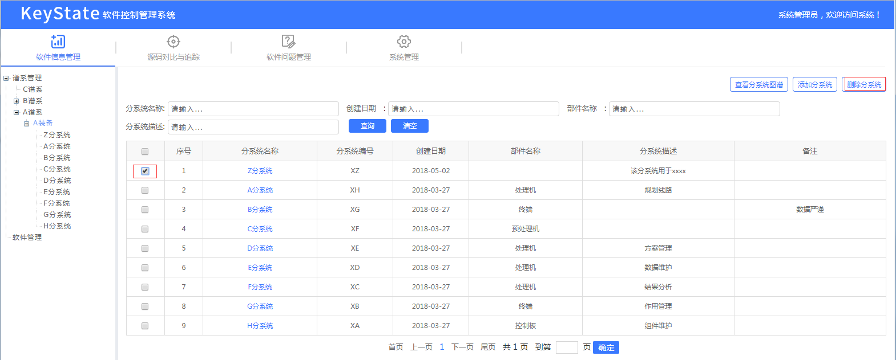

##### 查找分系统

在分系统名称、创建日期、部件名称或分系统描述填写要查找的条件，点击查找按钮

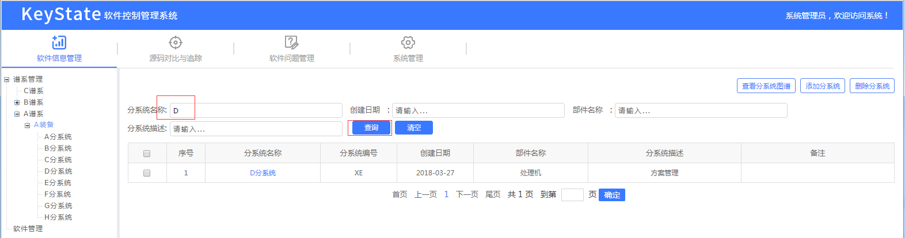

##### 修改分系统

选择要修改分系统的分系统名称弹出分系统修改页面

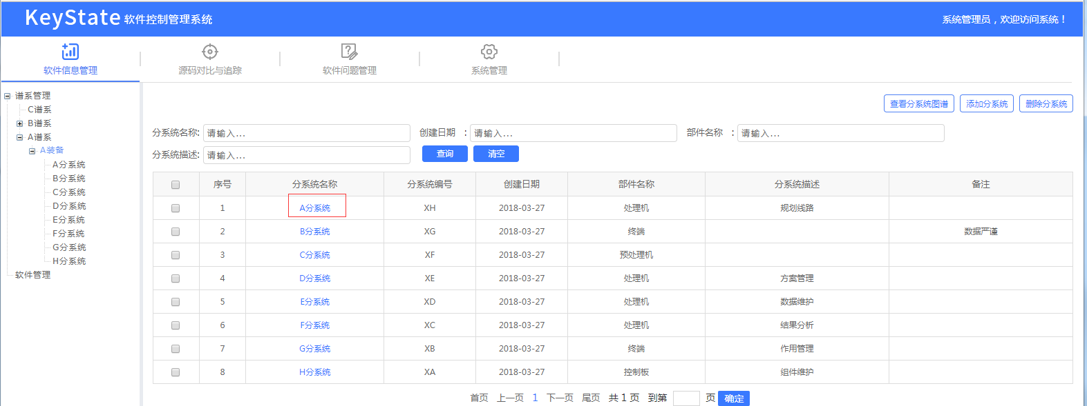

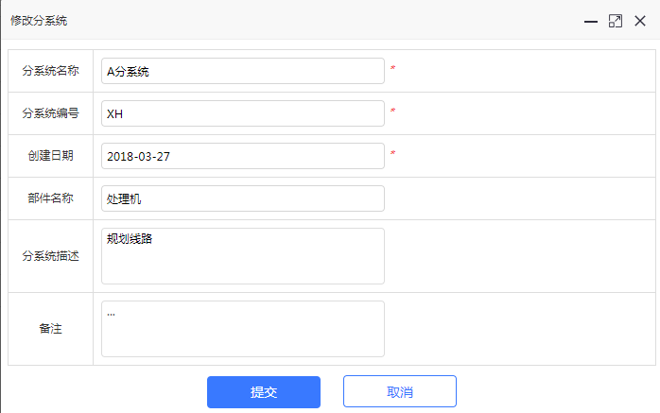

修改信息完成后点击“提交”按钮

##### 查看分系统谱图

选择要查看分系统的复选框，点击查看分系统图谱

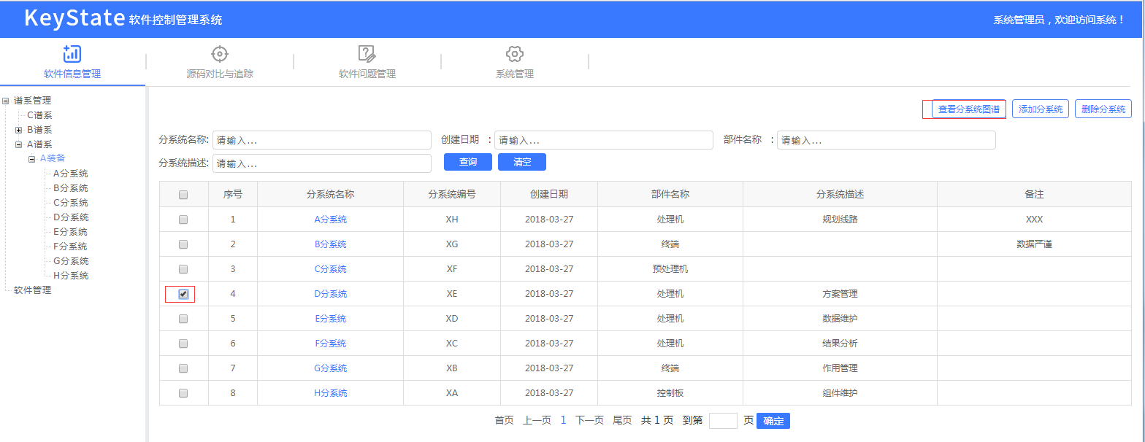

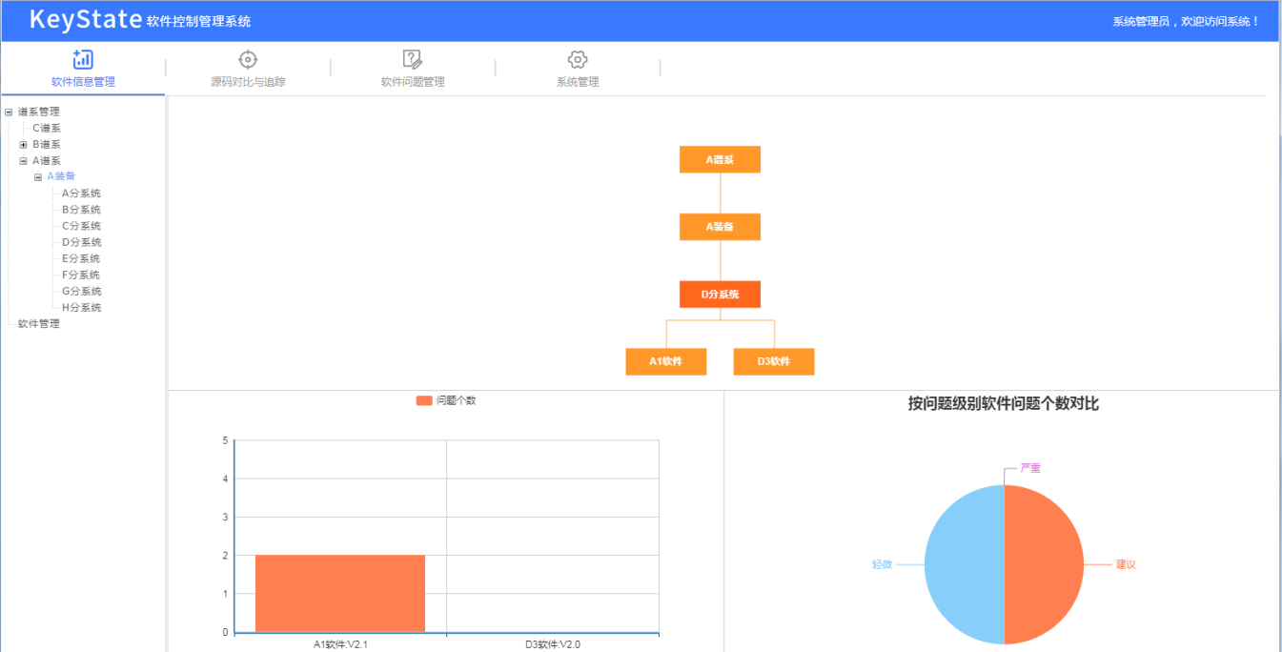

#### 软件管理

##### 查看软件

在左侧树形列表选择软件管理节点，右侧显示所有软件列表

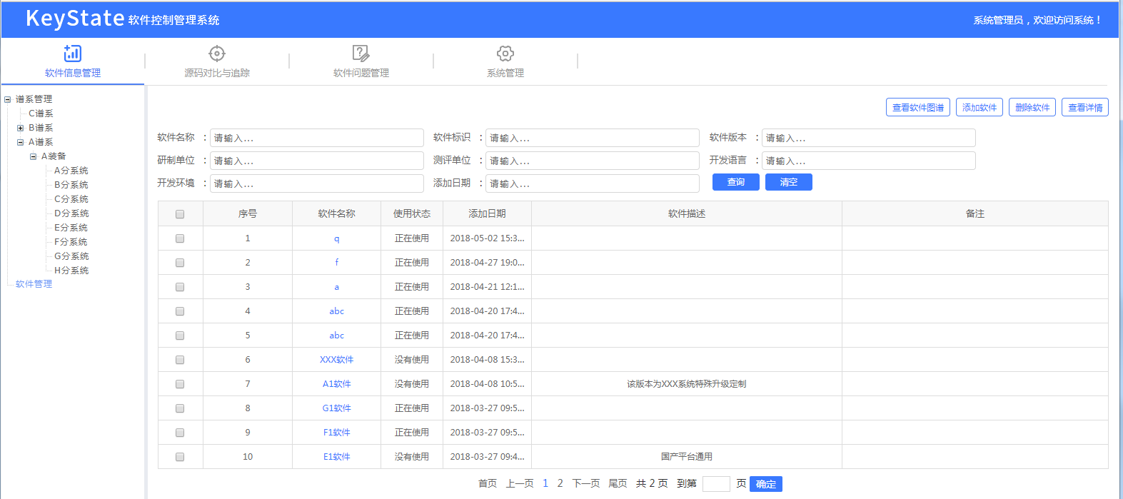

##### 添加软件

选择添加软件按钮，弹出添加软件页面

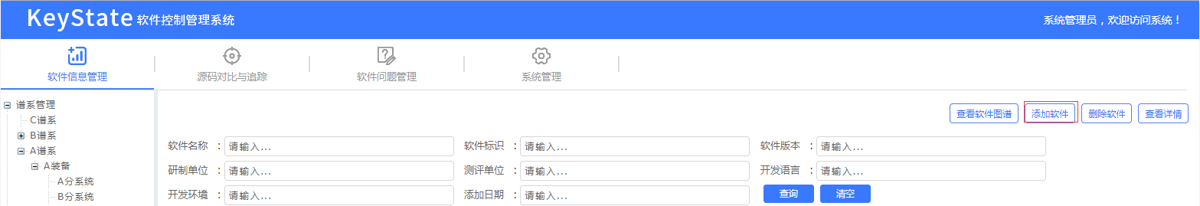

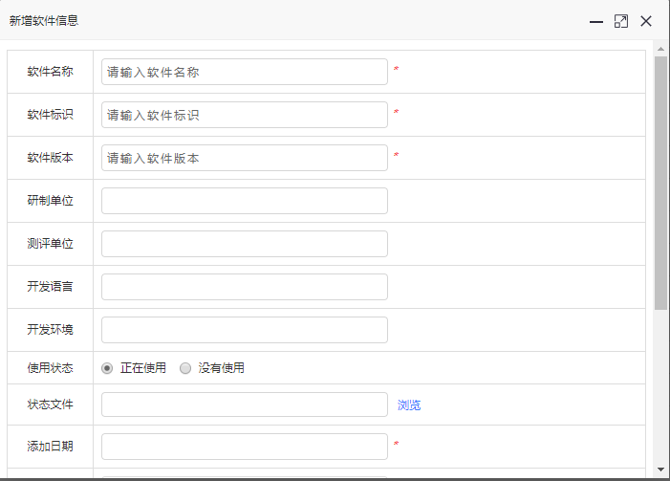

编写信息完成后点击“提交”按钮

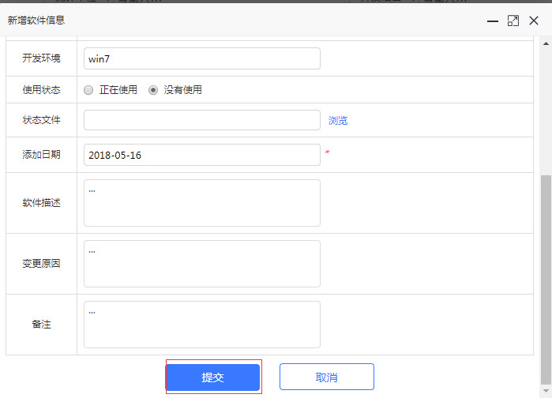

##### 删除软件

选择要删除软件的复选框，点击删除软件按钮

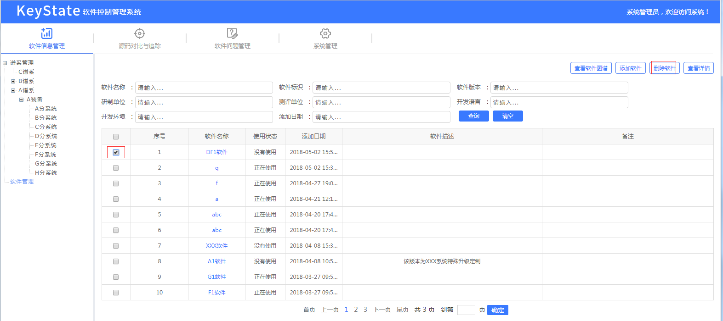

##### 查找软件

在软件名称、软件标识、软件版本、研制单位、测评单位、开发语言、开发环境或添加日期中输入要查找的条件，点击查找按钮

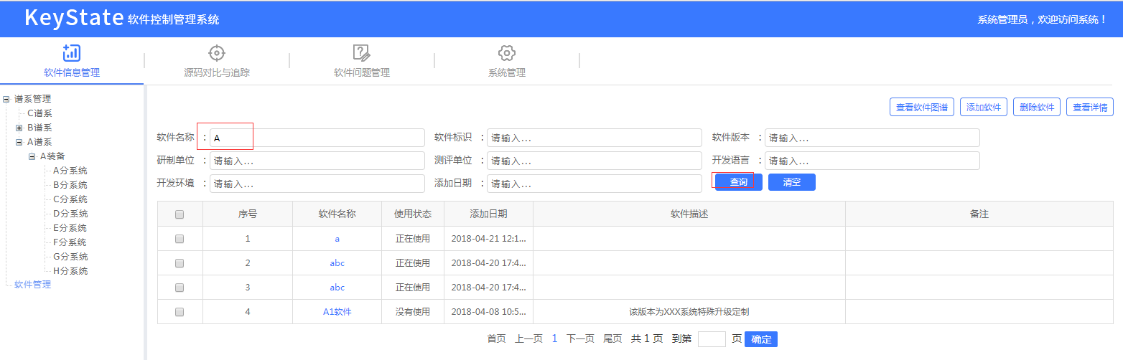

##### 修改软件信息

选择要修改软件的软件名称，弹出软件修改页面

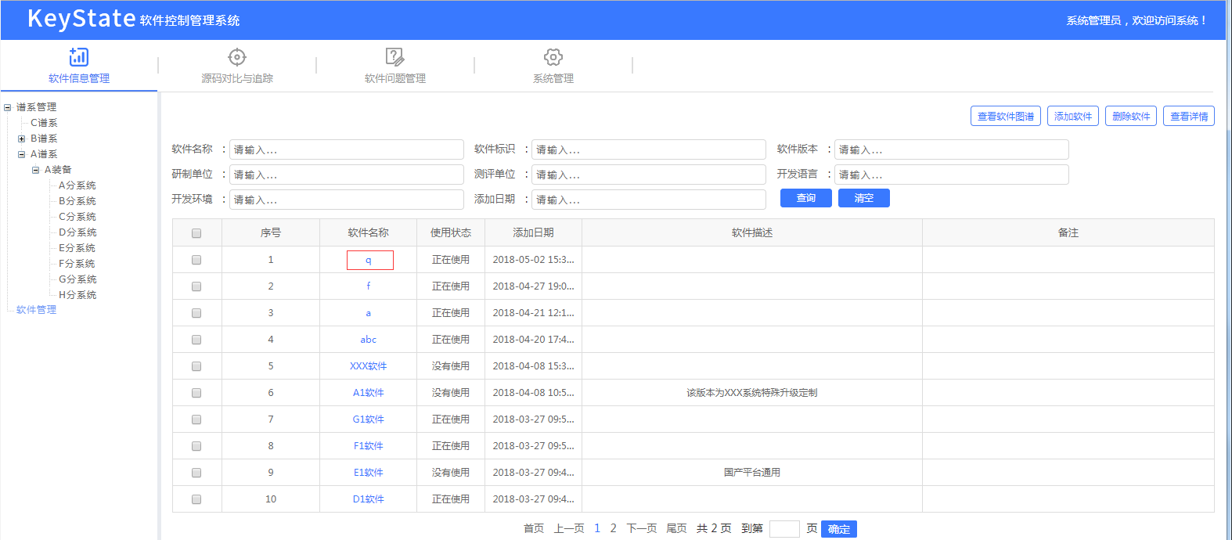

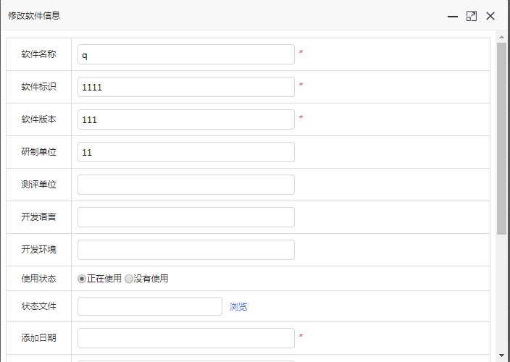

修改信息完成后点击“提交”按钮

##### 查看软件图谱

选择要查看软件的复选框，点击查看软件图谱

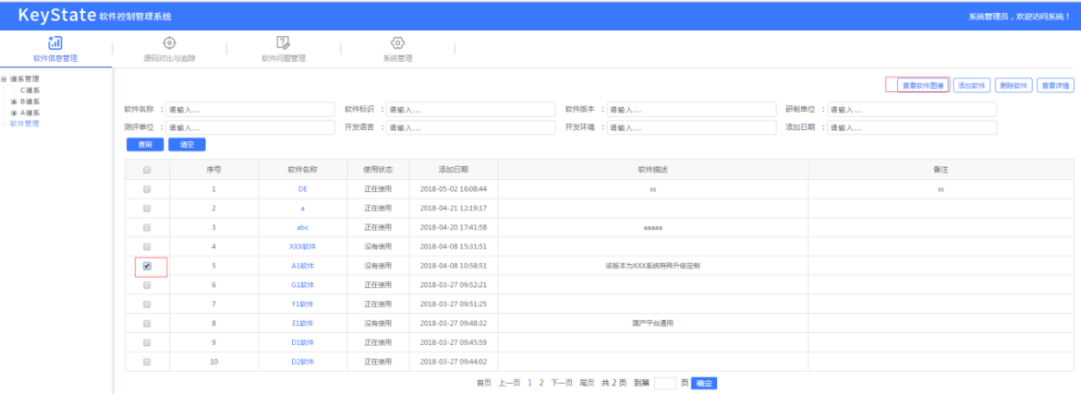

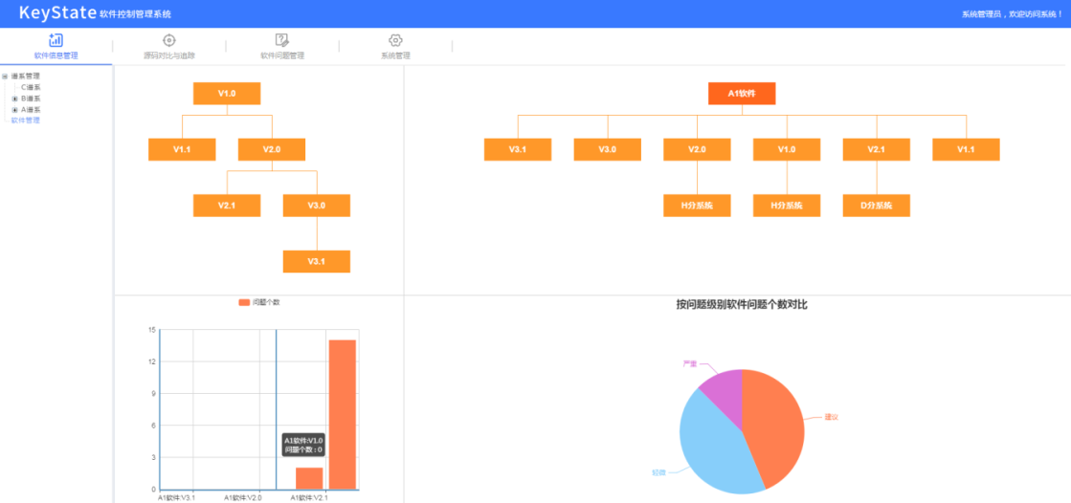

##### 查看软件详情

选择要查看软件的复选框，点击查看详情按钮

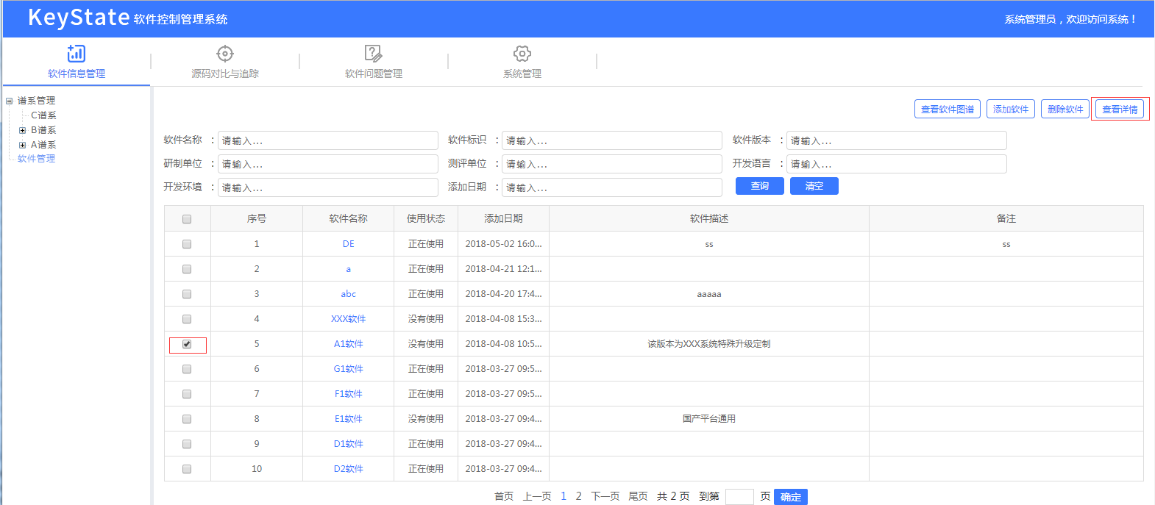

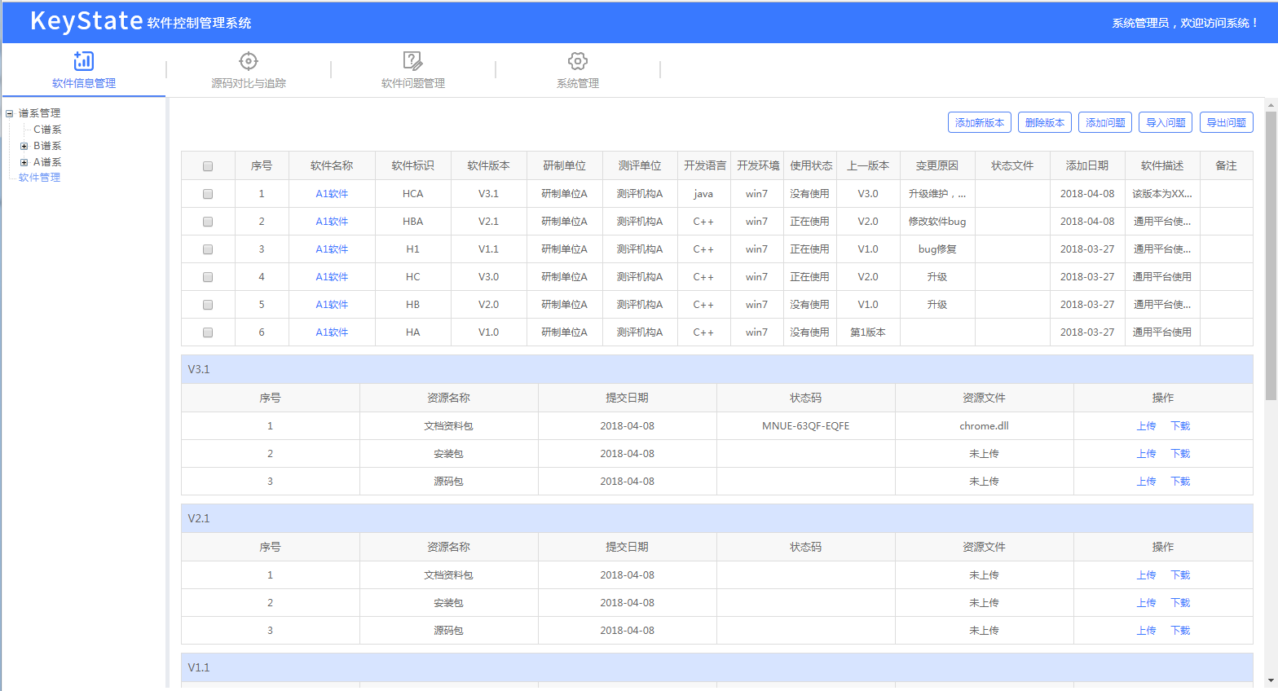

### 源码比对与追踪

#### 设置入库文件后缀名

设置入库文件后缀名用来控制对比文件的类型

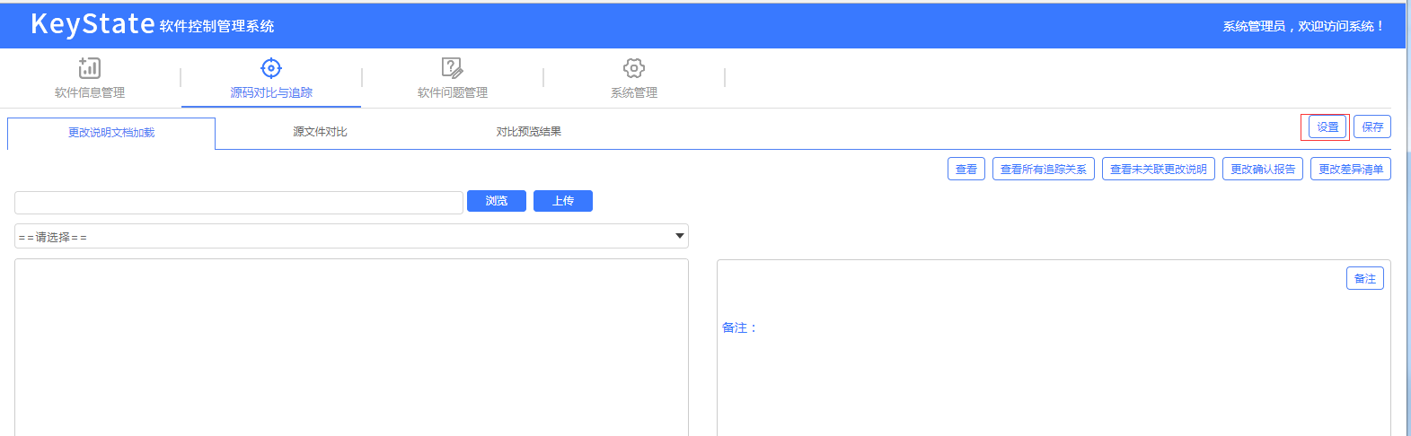

选择后缀名类型的复选框，点击提交（默认为所有类型）

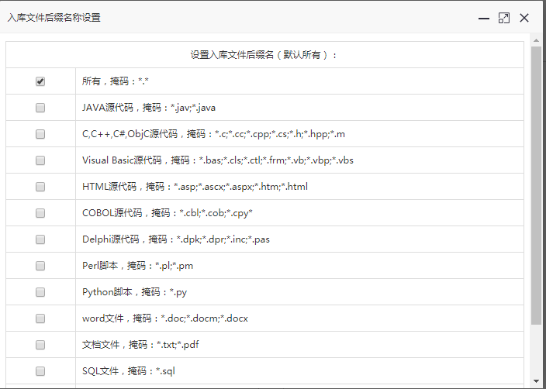

#### 上传更改说明文档

选择要上传的word说明文档，点击上传

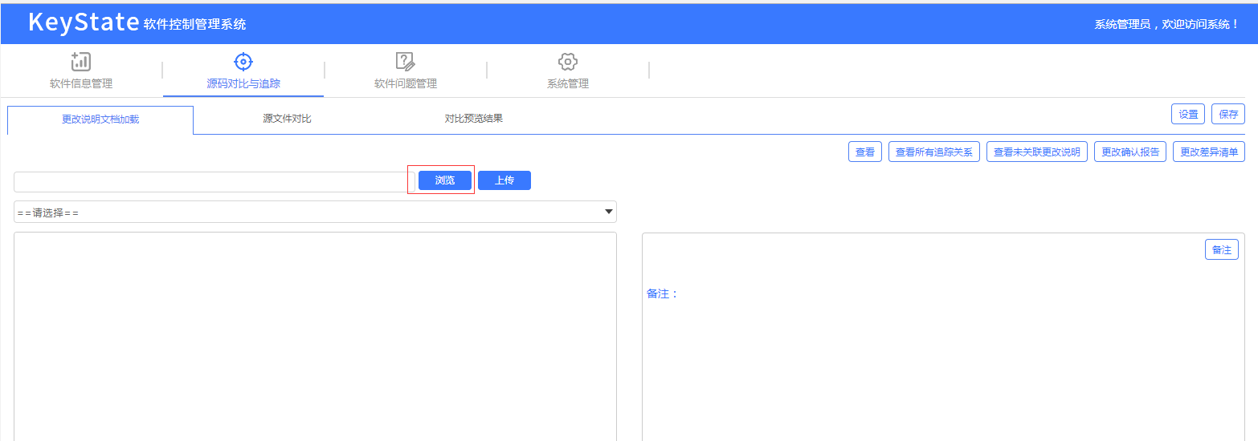

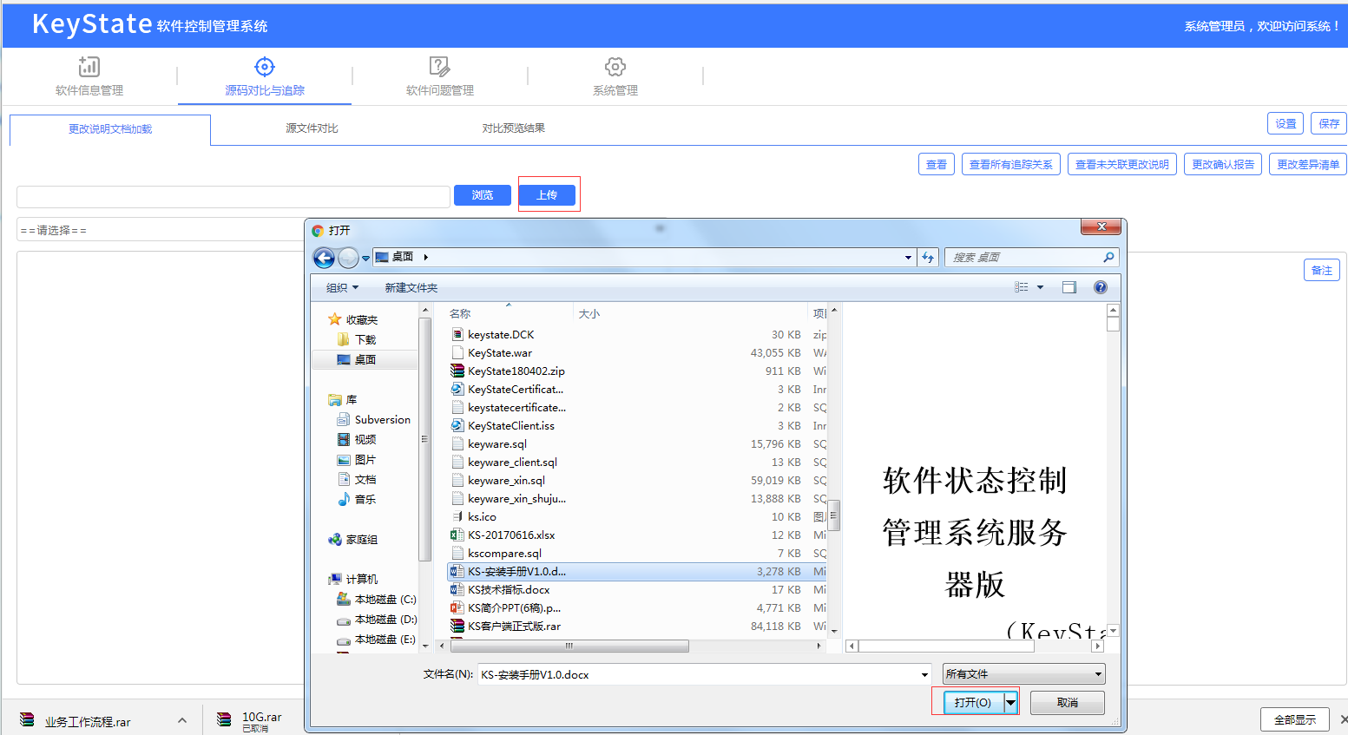

自动解析更改说明文档

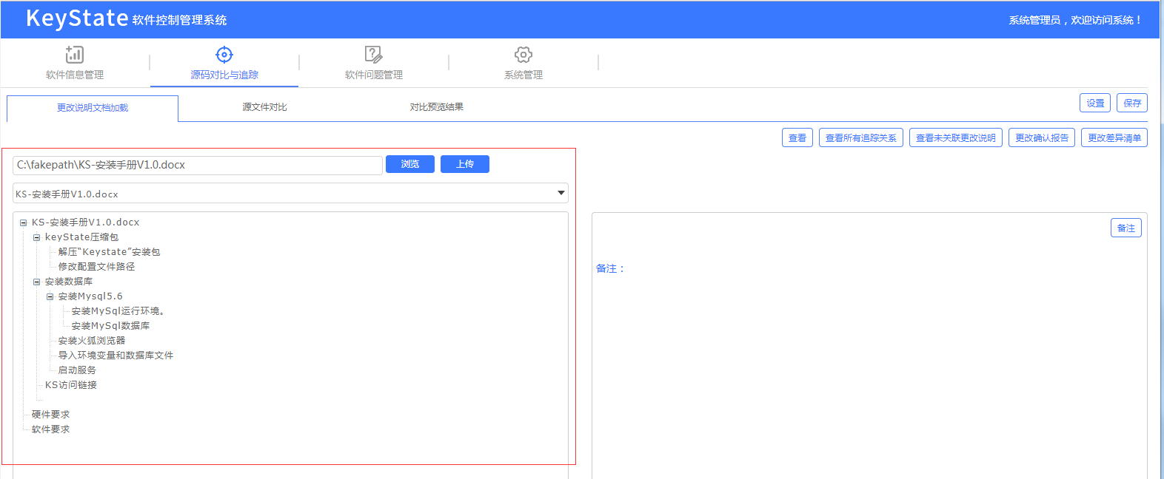

#### 上传更改前后压缩包

选择源文件对比tab页

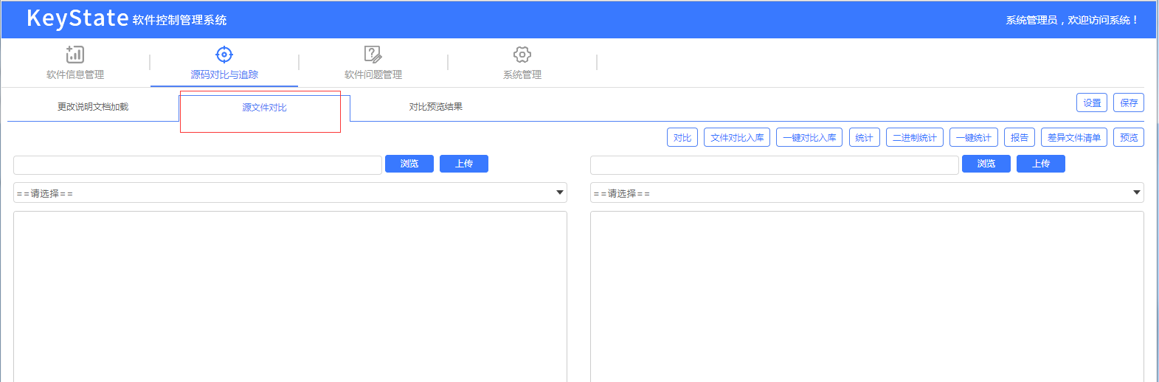

选择要对比更改前后的压缩包并上传

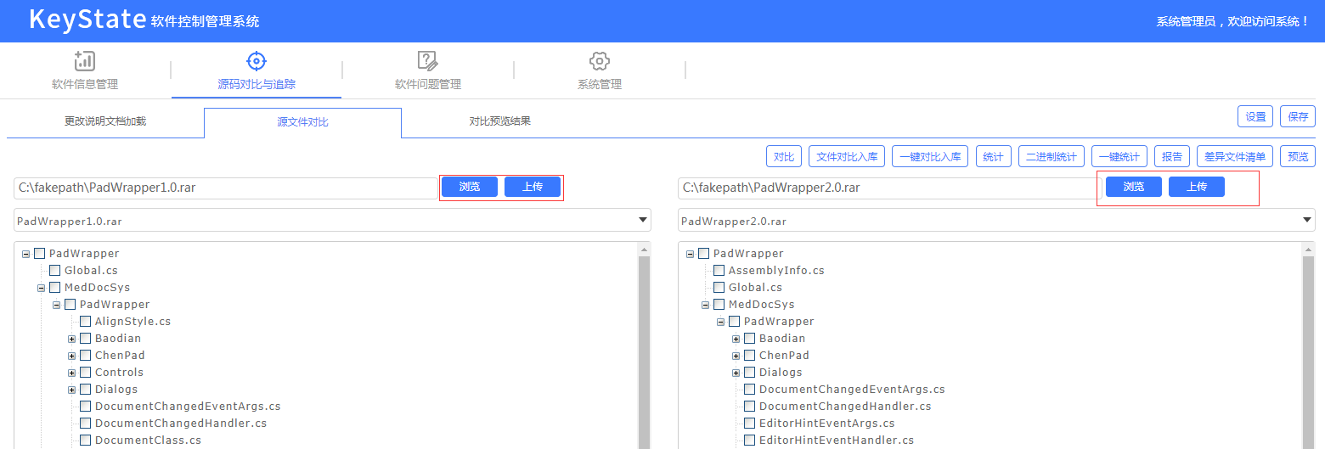

自动解析压缩包。

#### 建立追踪关系

选择更改说明文档tab页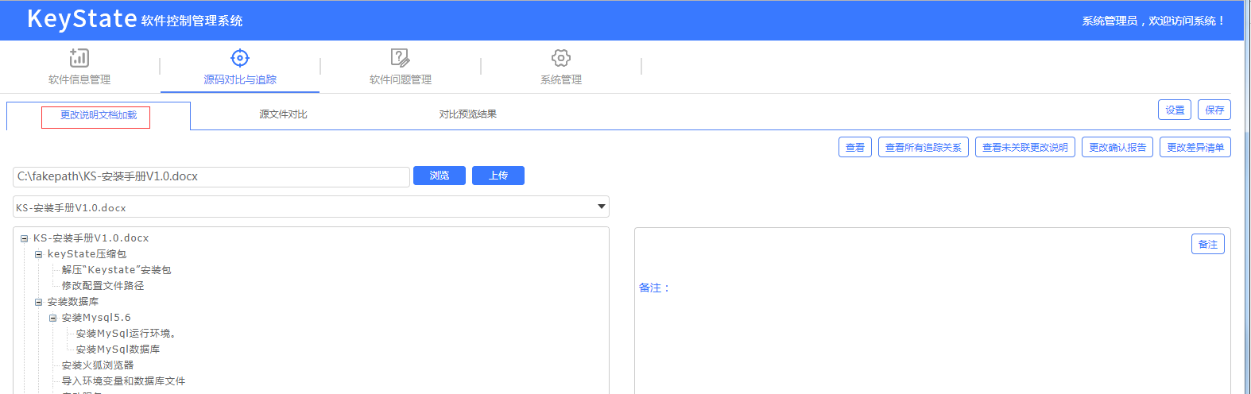

选择要建立追踪管理的说明文档，填写备注，点击提交

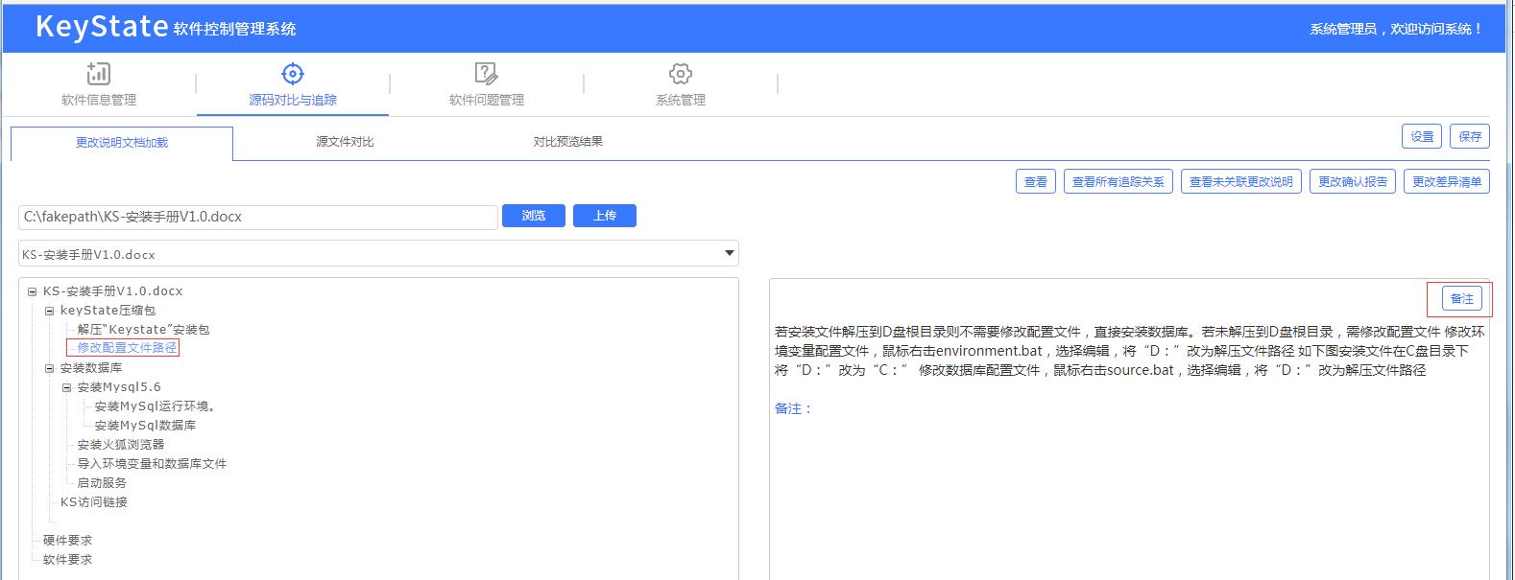

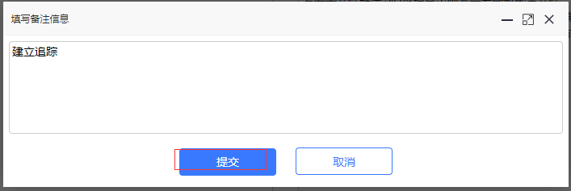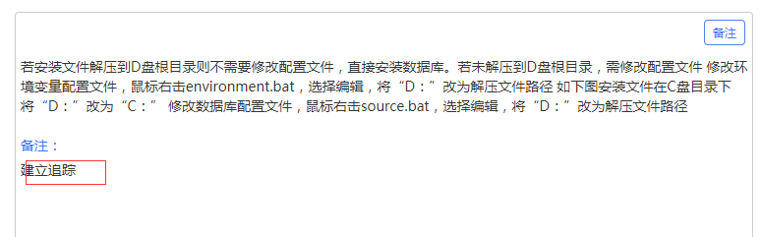

选择源文件对比tab页，选择要对比的文件，并点击预览

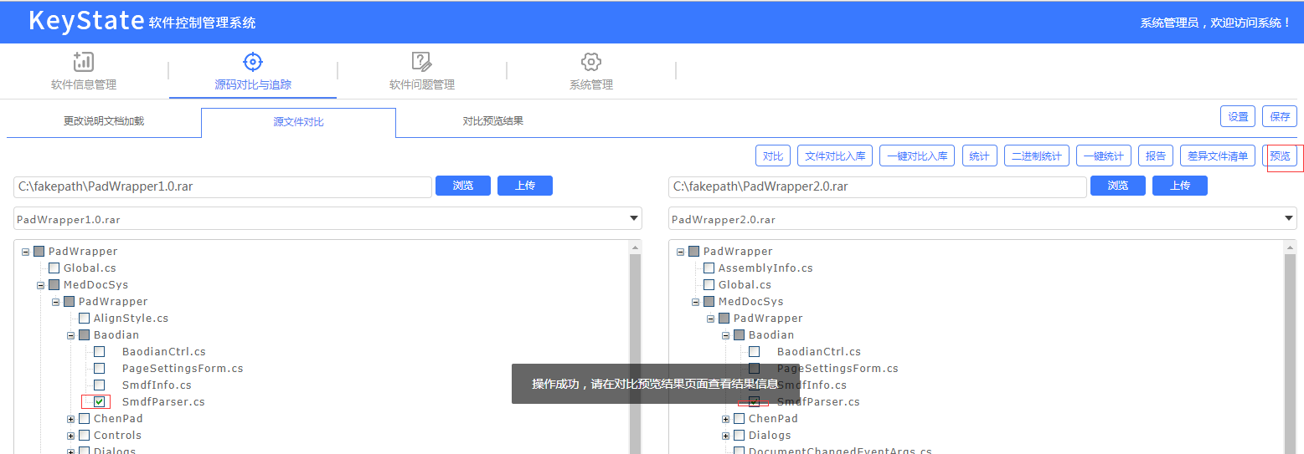

选择对比预览结果tab页

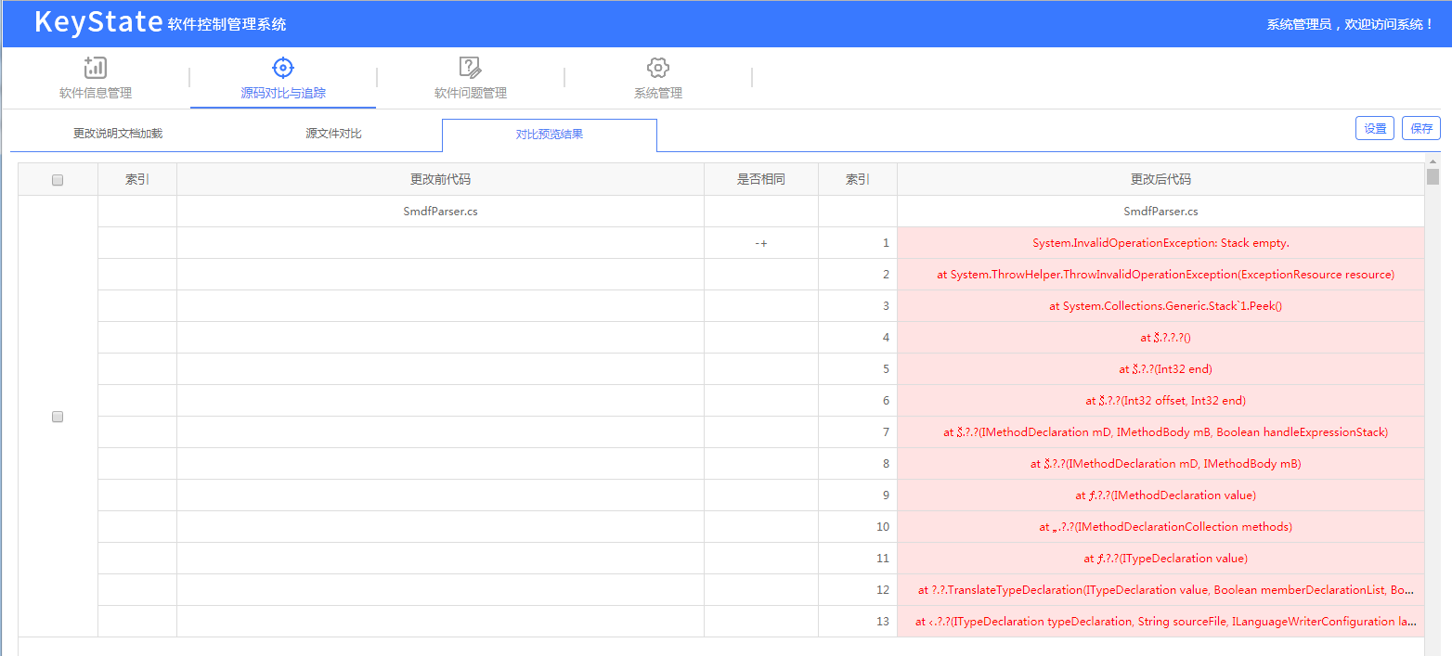选择要建立的追踪关系预览结果的复选框，点击保存

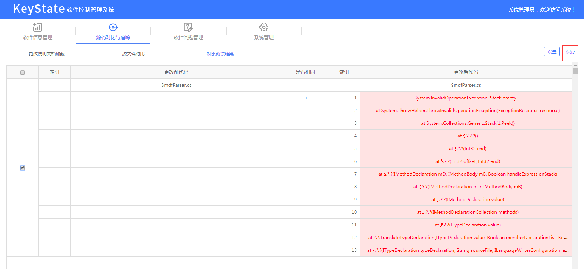

#### 查看追踪关系

选择更改说明文档tab页,选择要查看追踪关系的说明文档的字段，点击查看，显示该字段的追踪关系

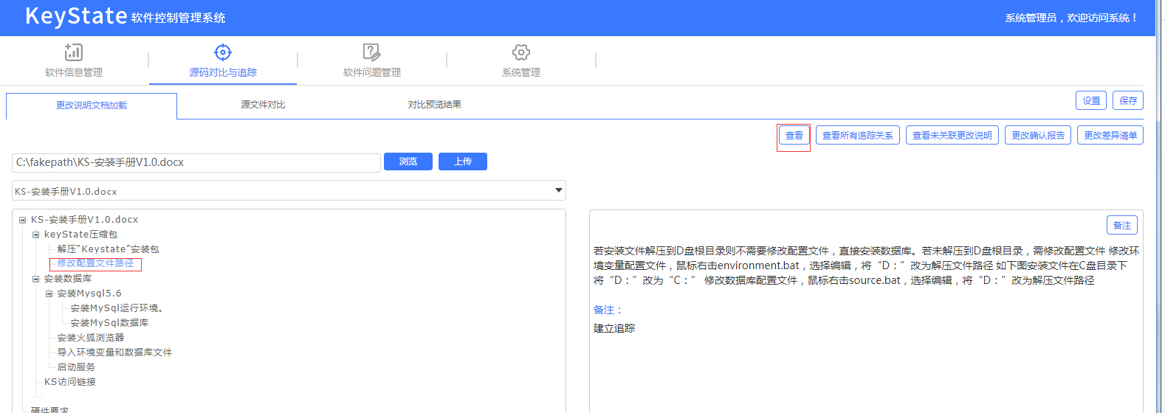

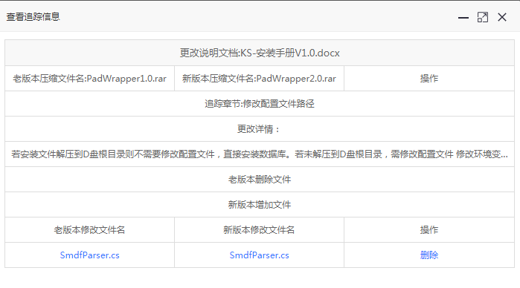

#### 查看所有追踪关系

加载说明文档后可以直接点击查看所有追踪关系，显示该文档的所有追踪关系

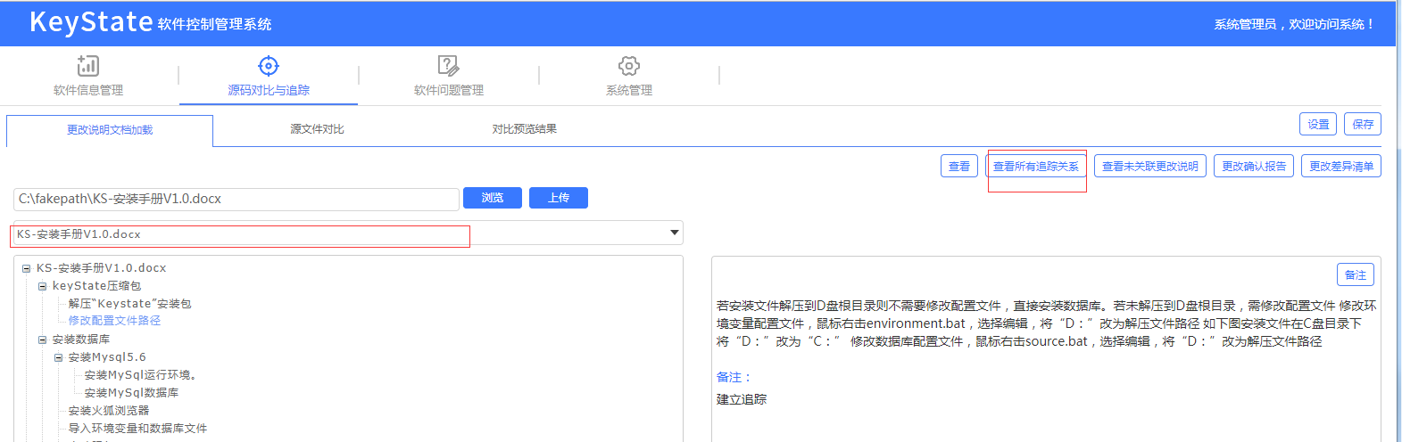

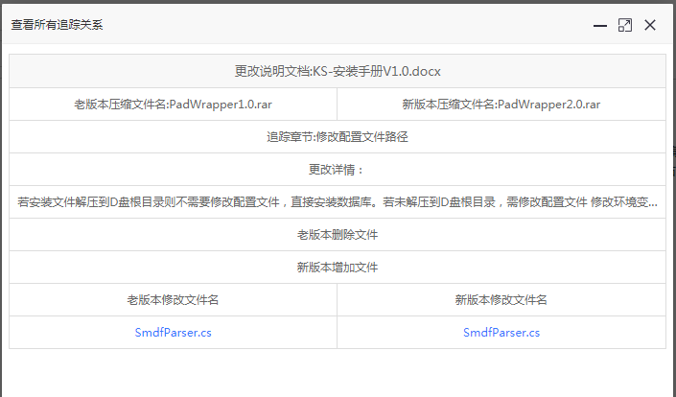

#### 查看未关联的更改说明

加载说明文档后可以直接点击查看未关联更改说明

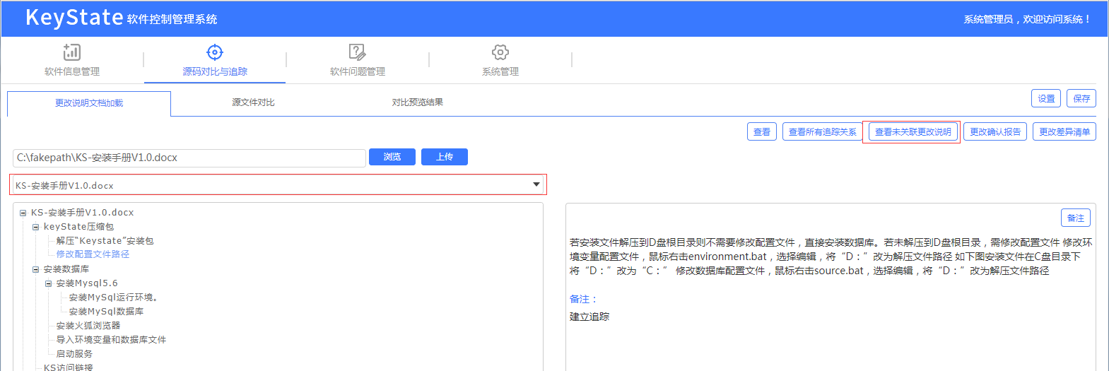

显示所有未关联的更改说明

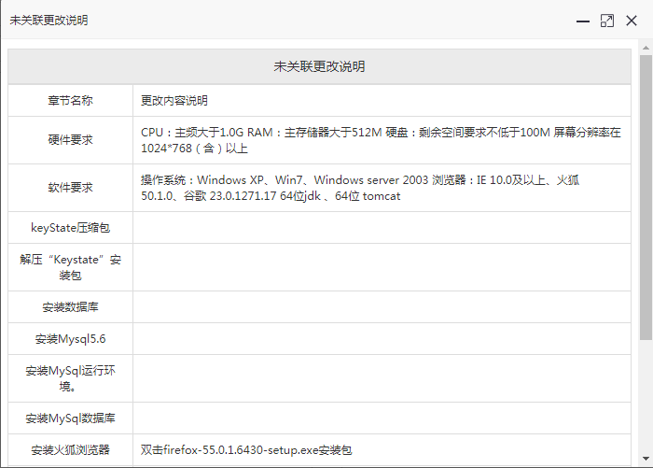

#### 文件对比

选择源文件对比tab页,选择要对比的文件，点击对比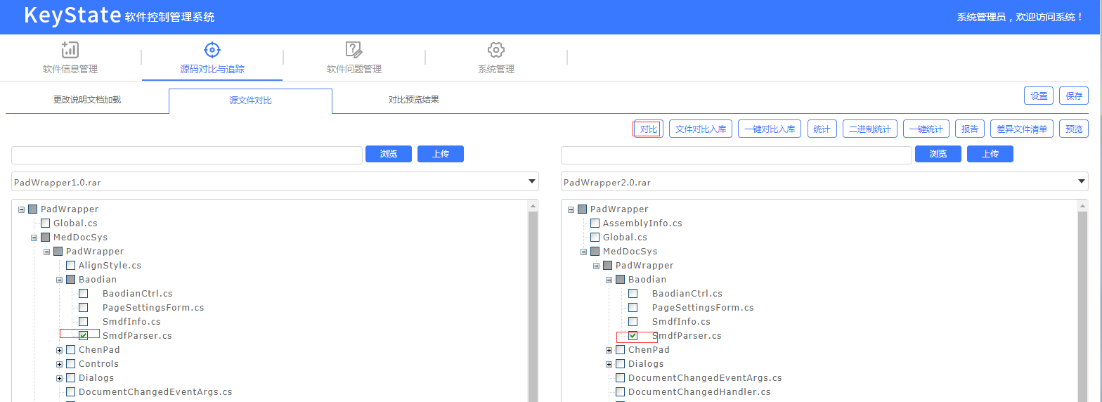

查看对比结果，选择对比预览结果tab页

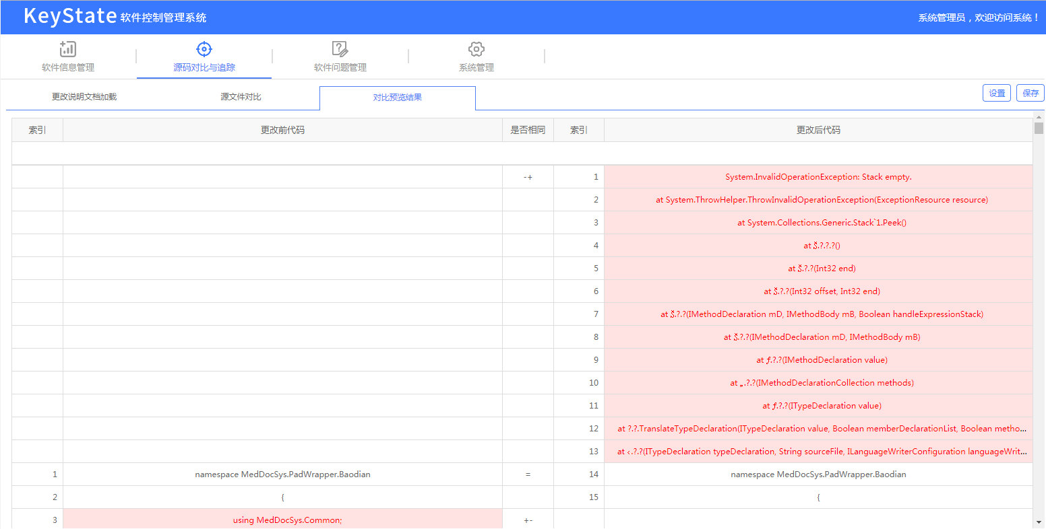

#### 文件对比入库

选择源文件对比tab页，选择要入库的文件或文件夹，点击文件对比入库

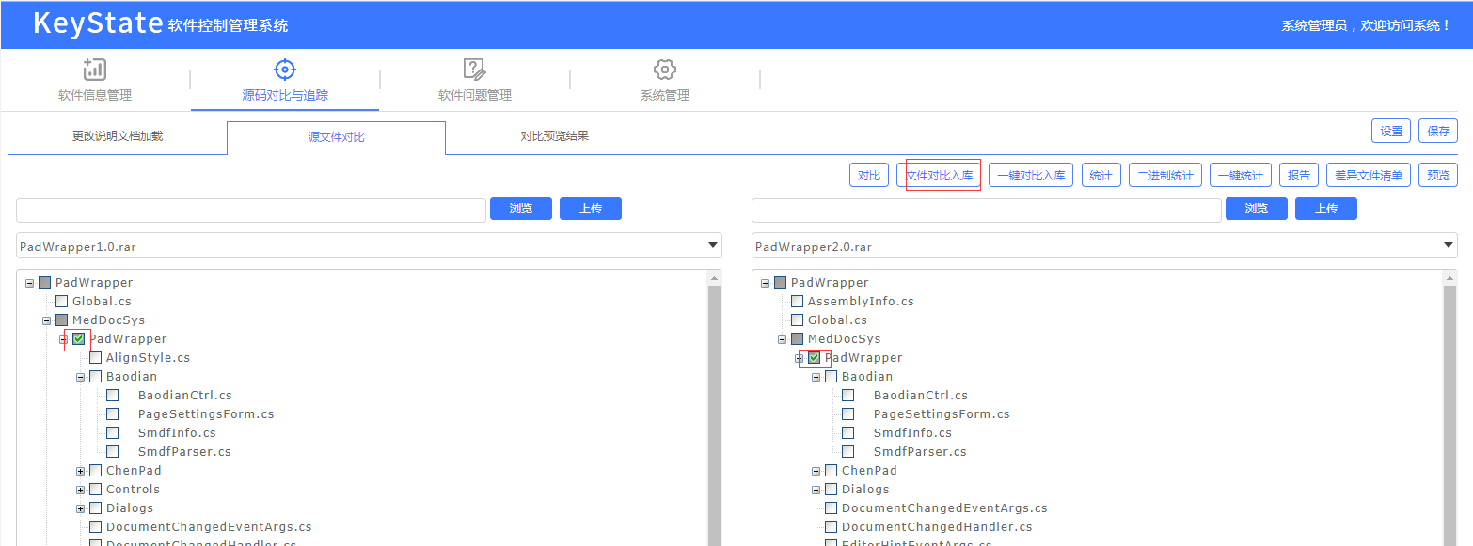

#### 一键对比入库

加载前后对比文件后，可直接点击一键入库

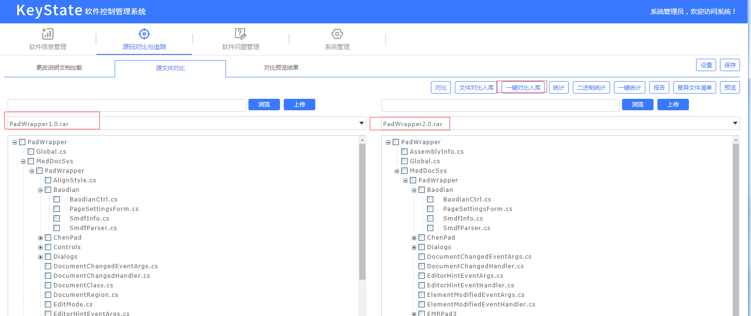

#### 统计

选择以已入库（必须已入库）的文件或文件夹，点击统计，以word文档显示统计结果

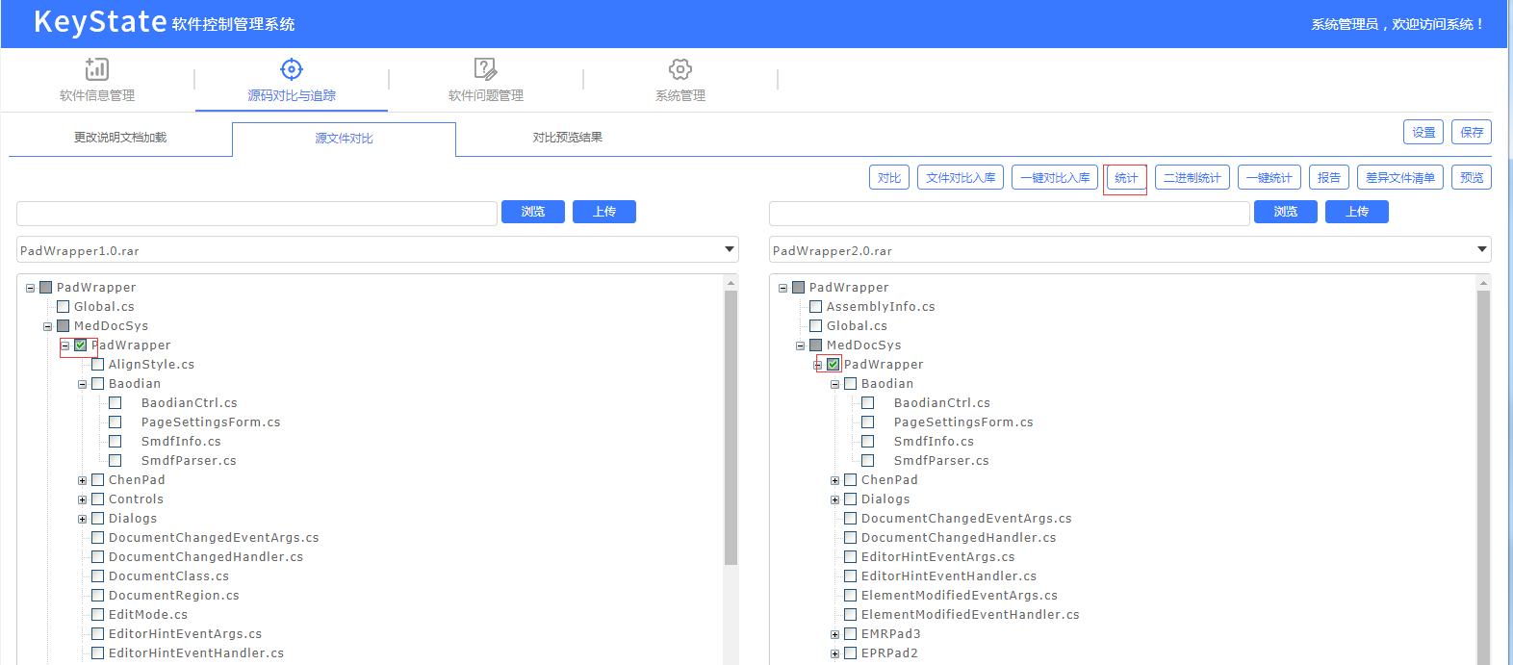

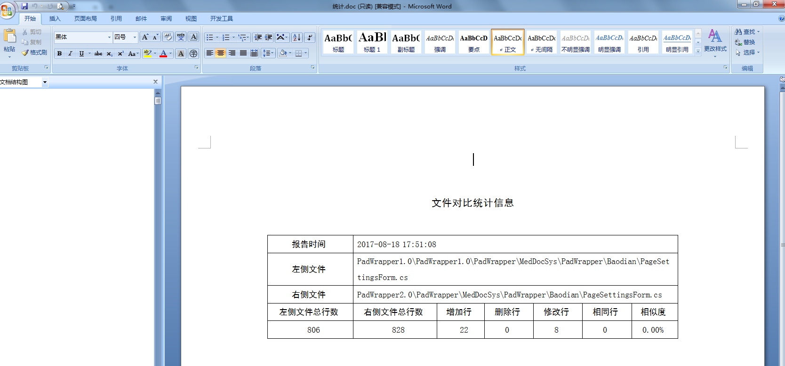

#### 二进制统计

选择要统计的文件点击二进制统计，以word文档显示二进制统计结果

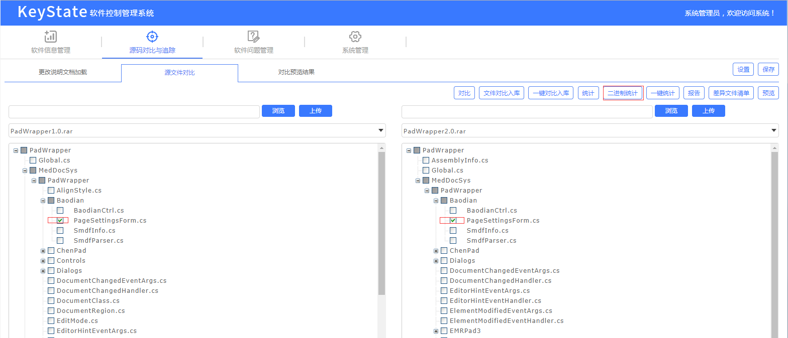

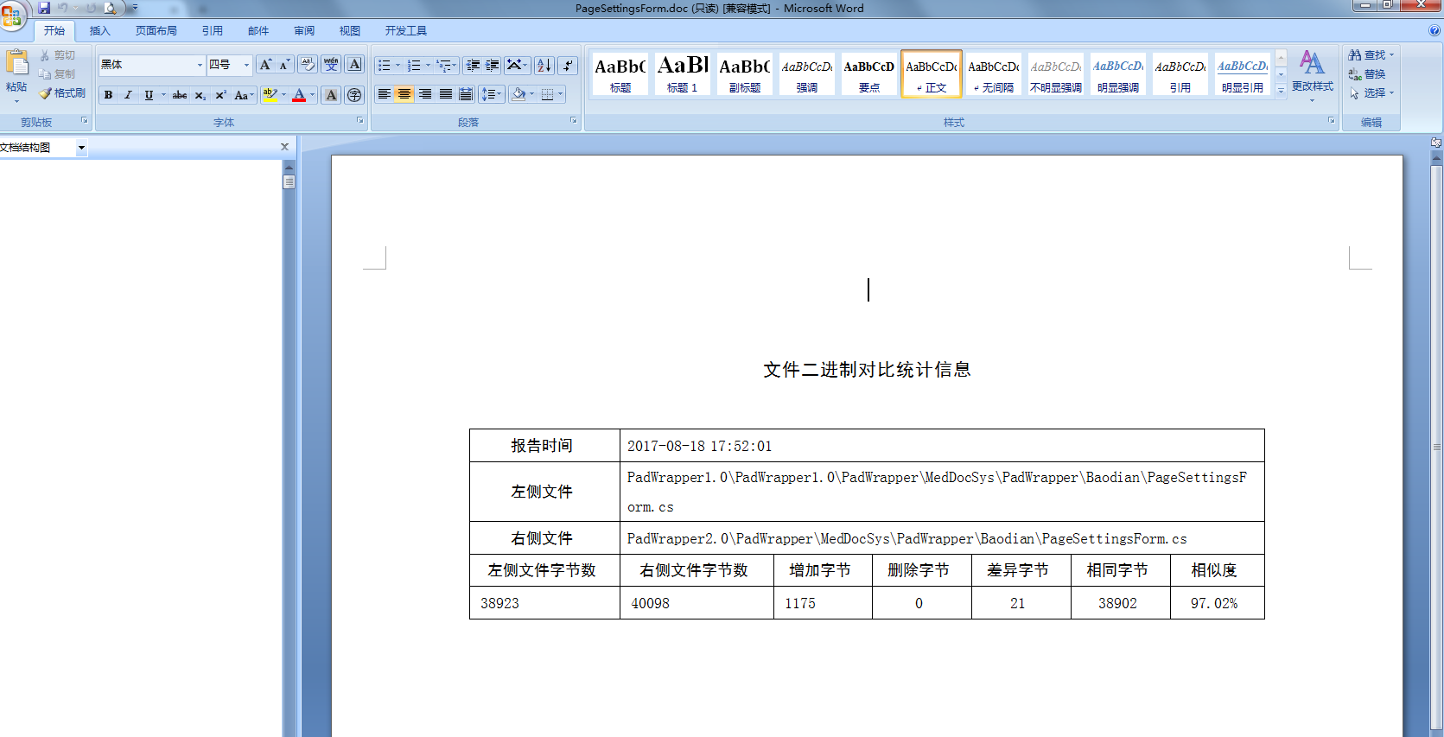

#### 一键统计

对比文件一键对比入库（必须已入库）后，点击一键统计，以word文档显示一键统计结果

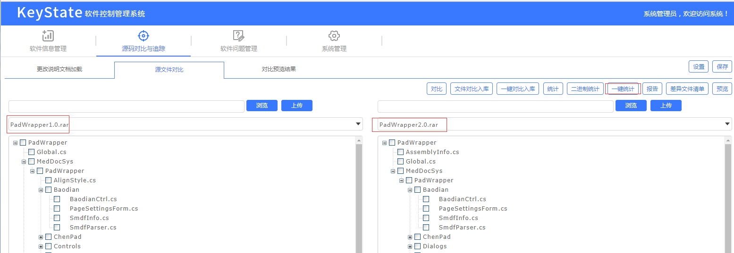

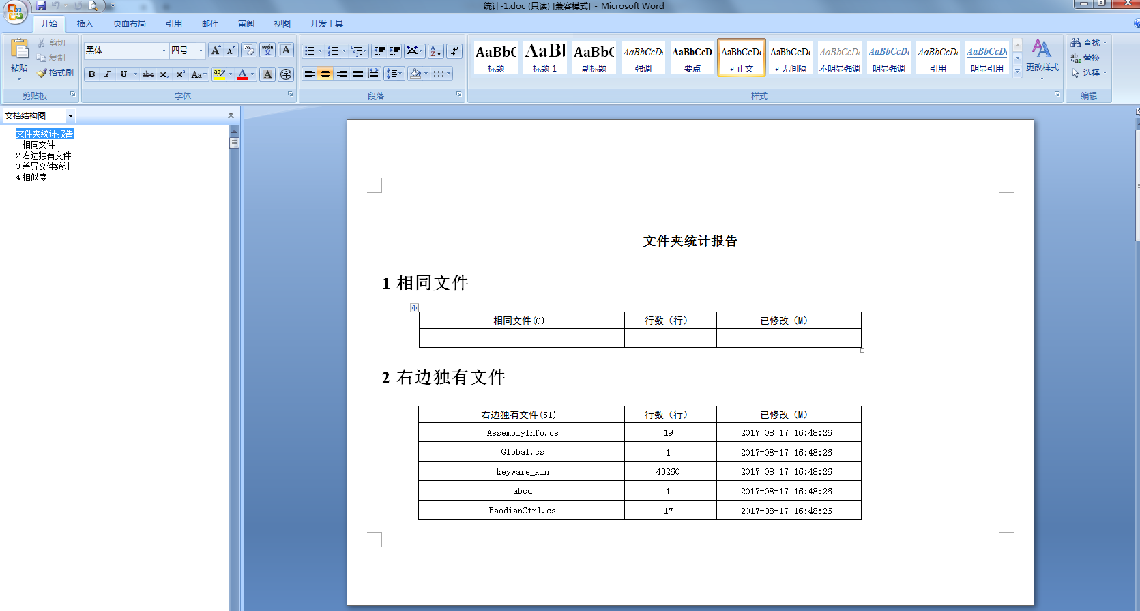

#### 报告

选择已入库后（必须已入库）需要生成报告的文件或文件夹，点击报告，以word文档显示报告结果

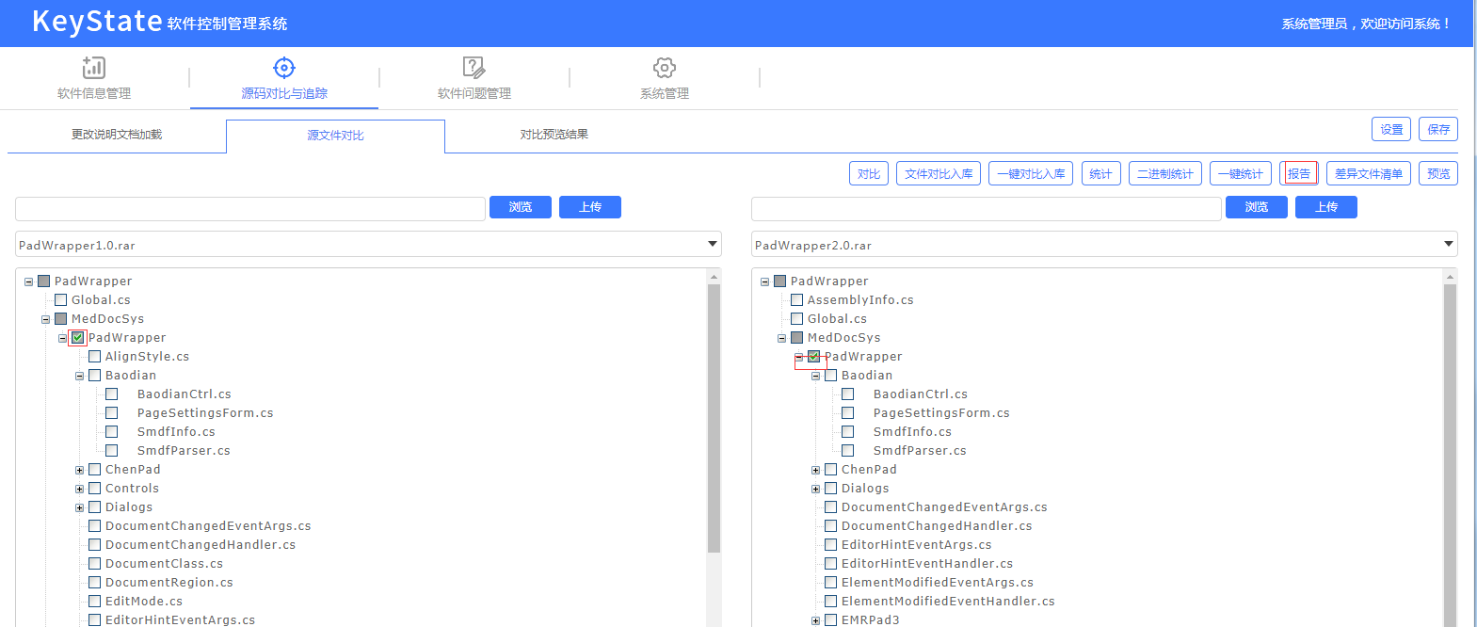

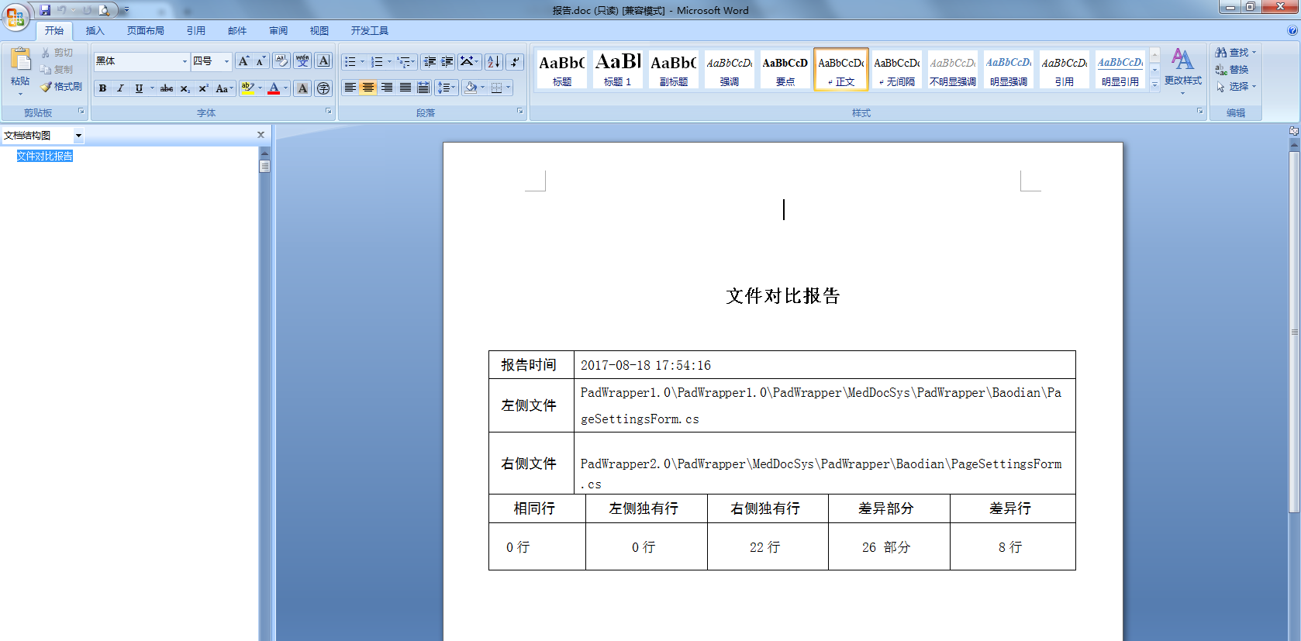

#### 差异文件清单

选择已入库后（必须已入库）需要生成差异文件清单的文件或文件夹，点击差异文件清单，以word文档显示差异文件清单

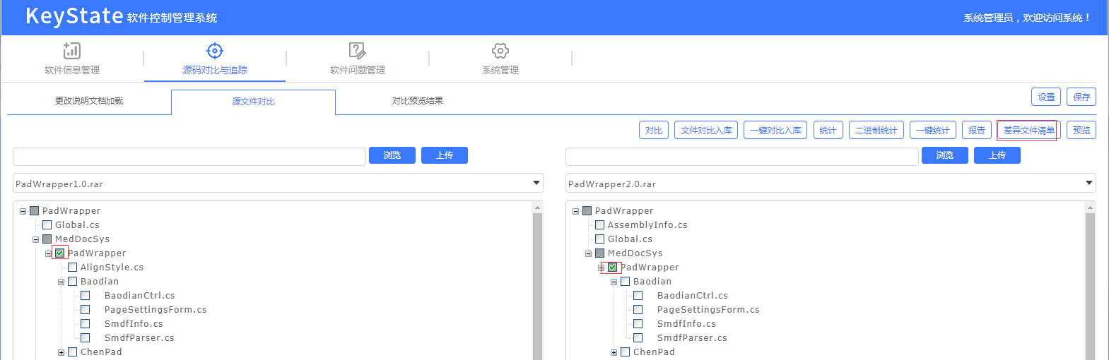

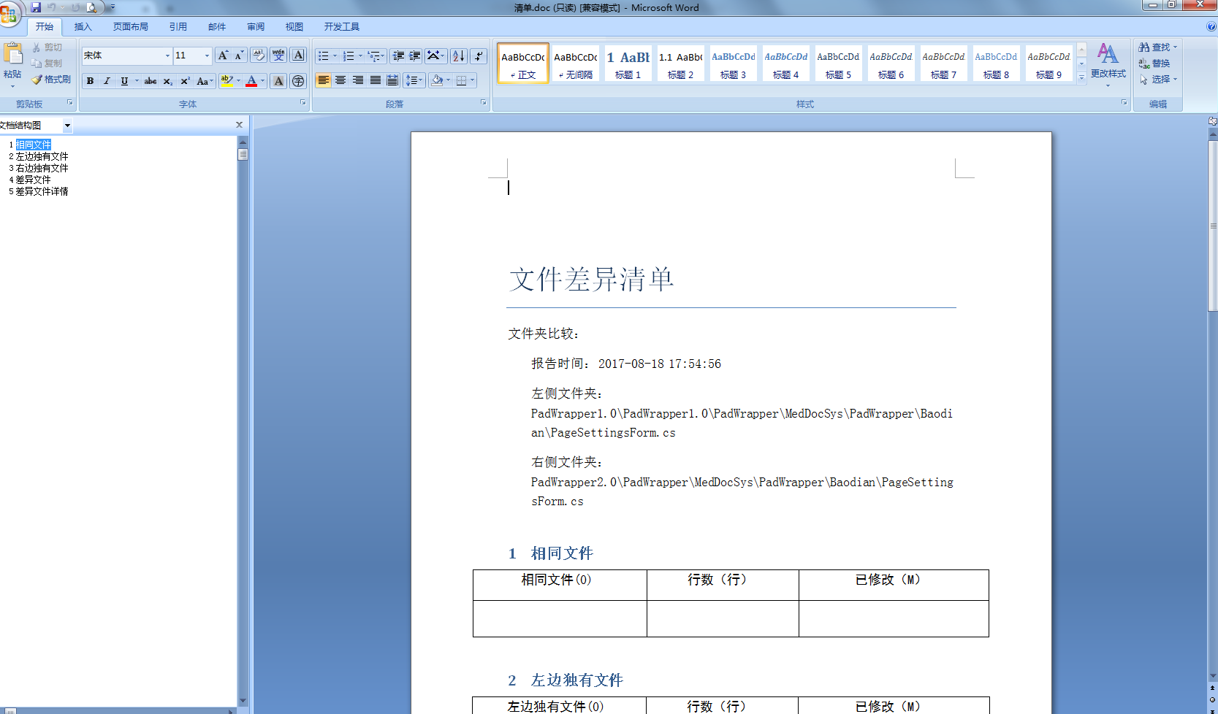

#### 更改确认报告

选择更改说明文档tab页，选择需要生成更改确认报告的说明文档，点击“更改确认报告”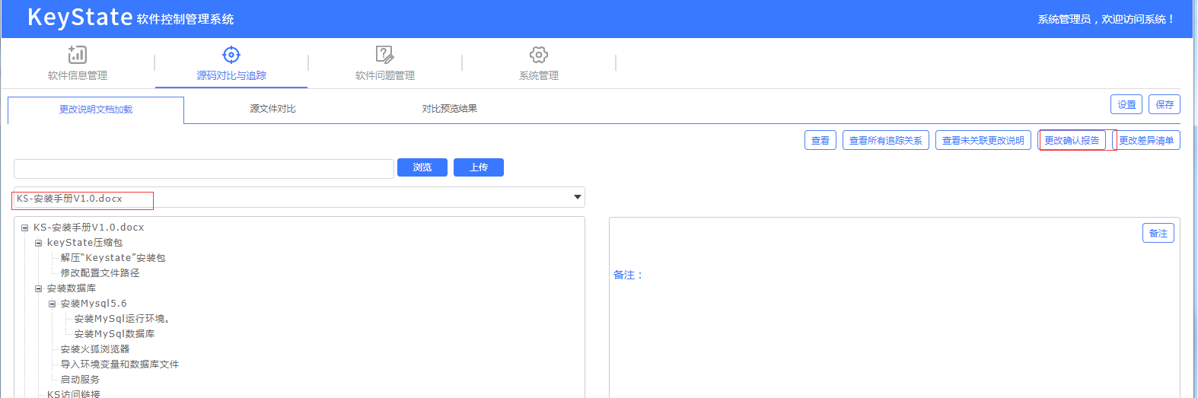

以word文档显示更改确认报告

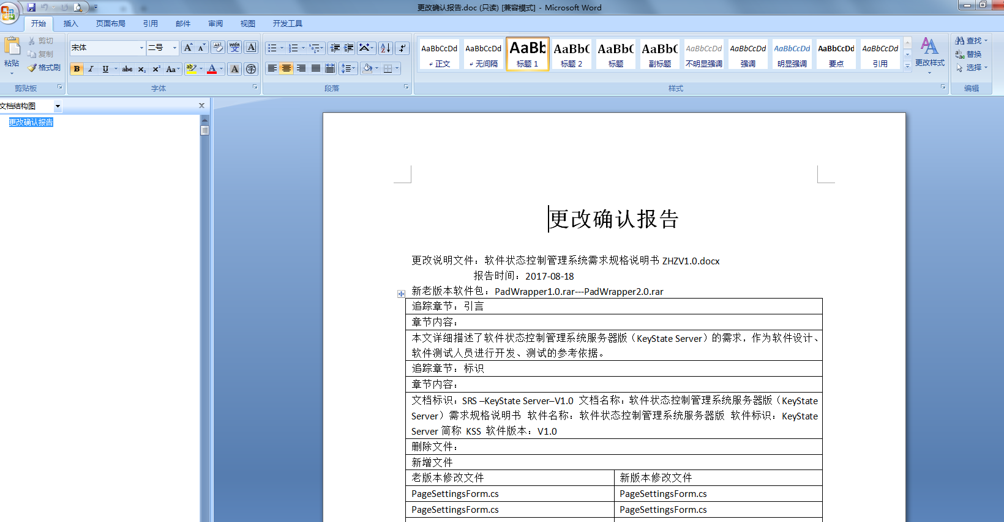

#### 更改差异清单

选择需要生成更改确认报告的说明文档，点击更改差异清单，以word文档显示更改差异清单

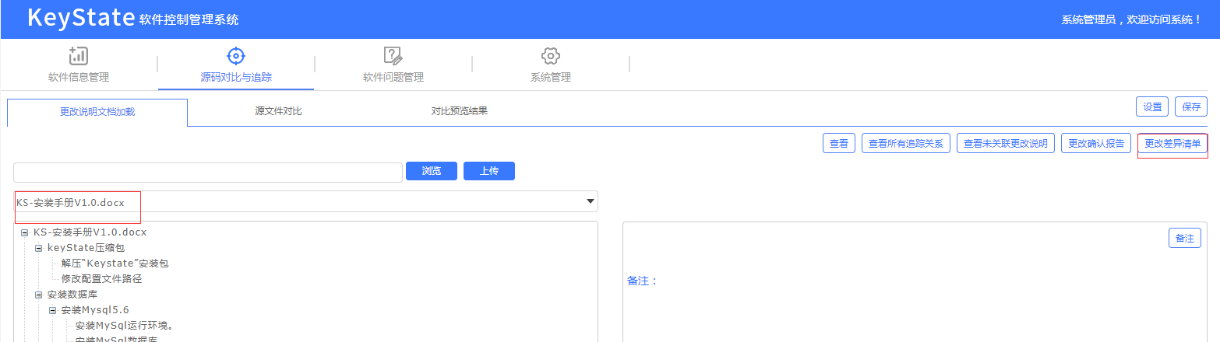

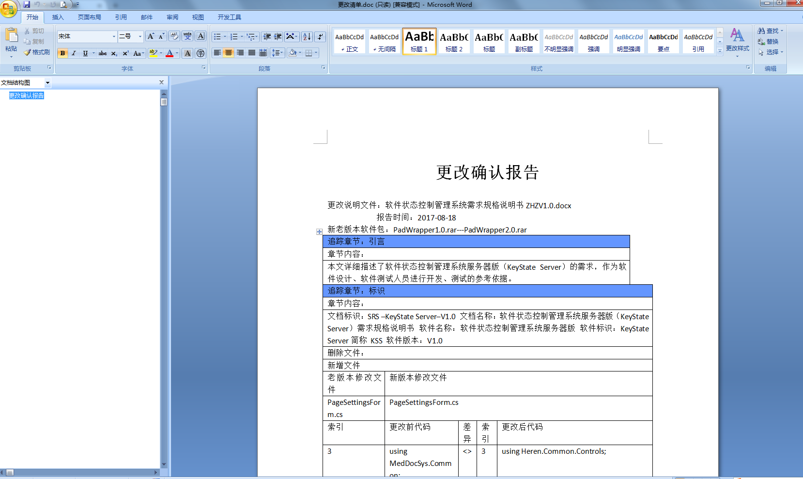

### 软件问题管理

选择软件问题管理模块

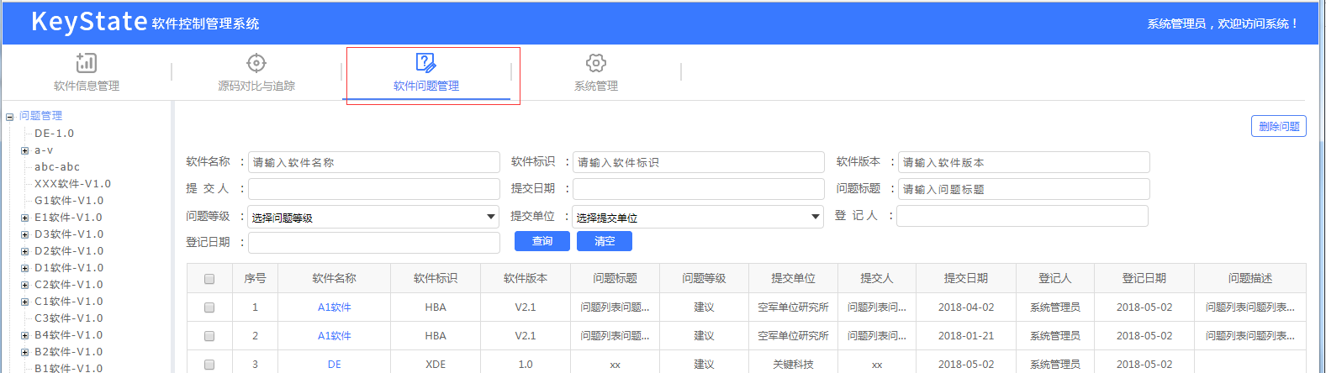

#### 导入问题

选择要导入问题的版本复选框，点击导入问题按钮

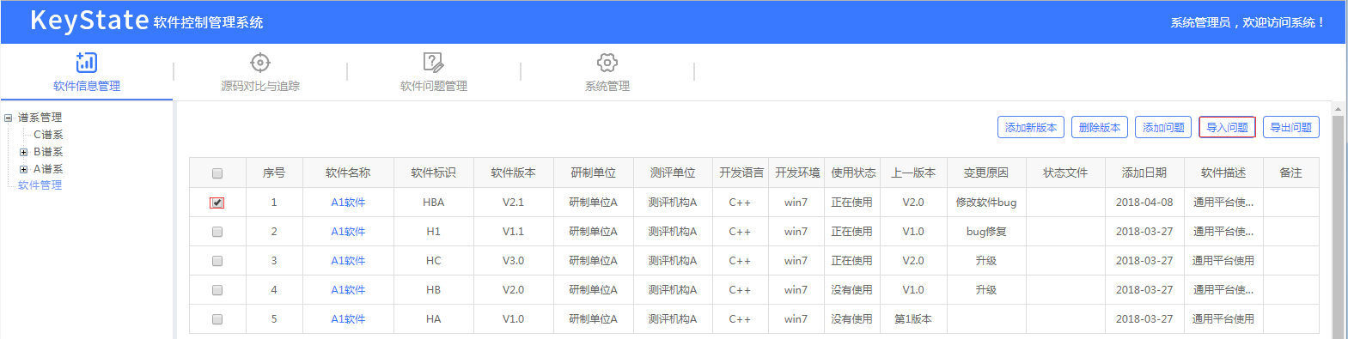

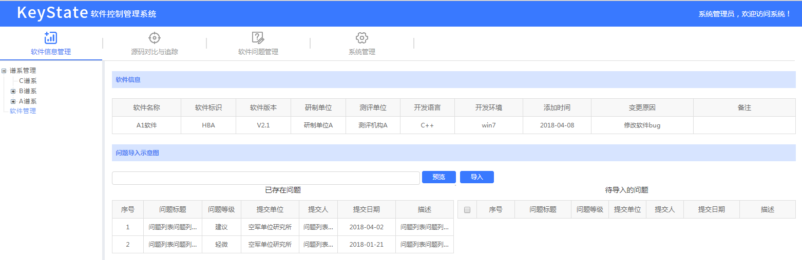

点击浏览按钮，选择要导入的文档

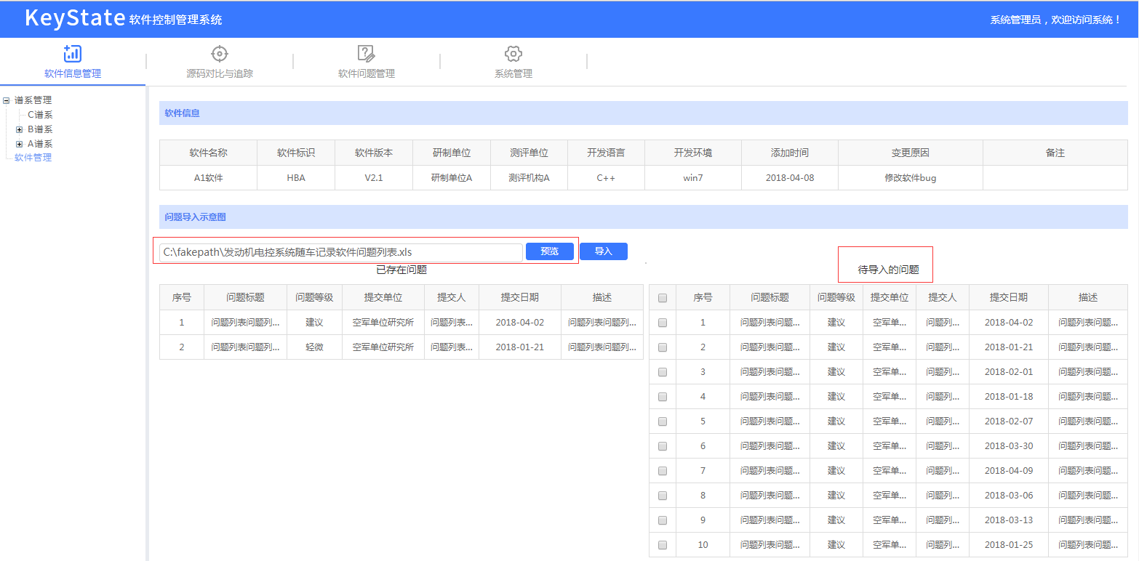

导入文档后右侧“待导入问题”自动加载问题，选择要导入问题的复选框

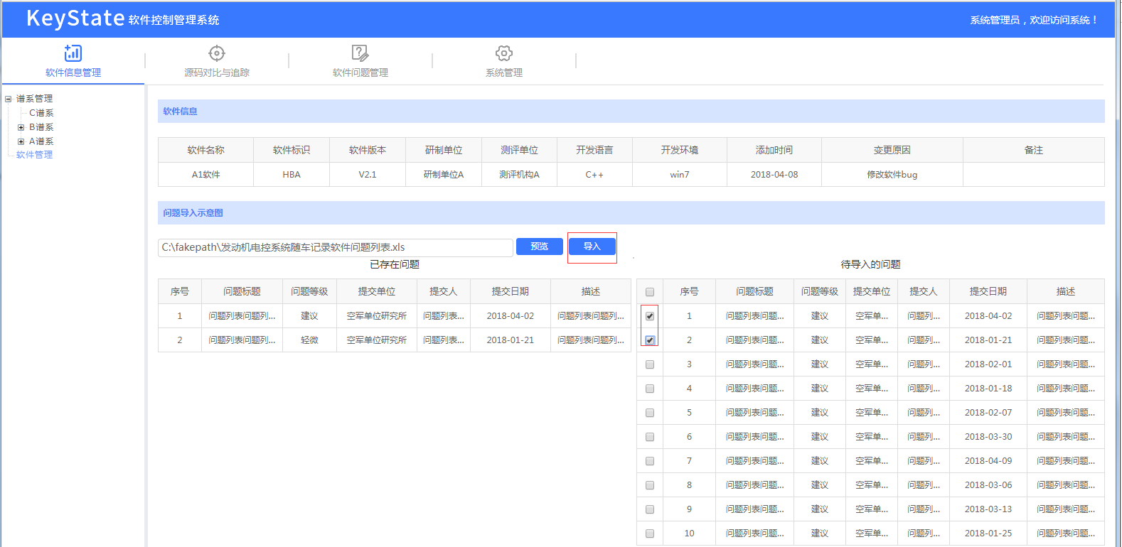

点击“导入”按钮，数据导入到已存在的问题

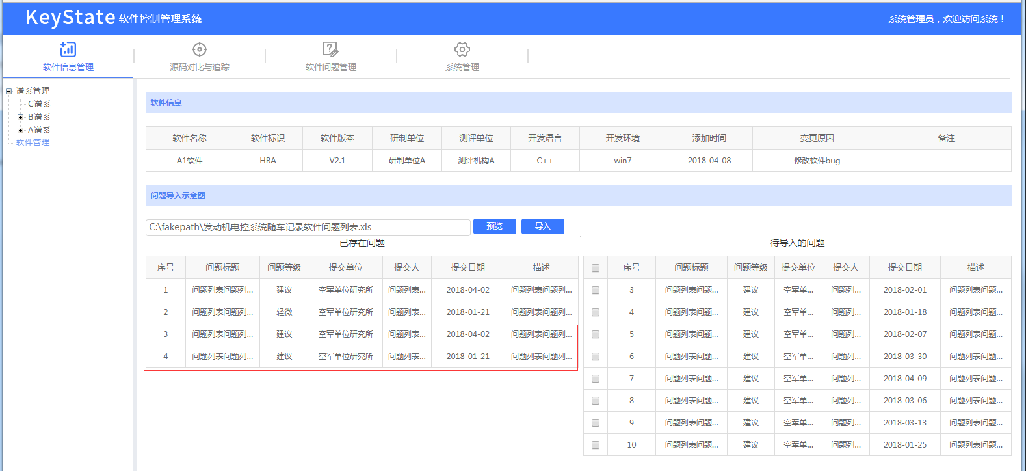

#### 导出问题

选择要导出问题软件的复选框，点击“导出问题”按钮

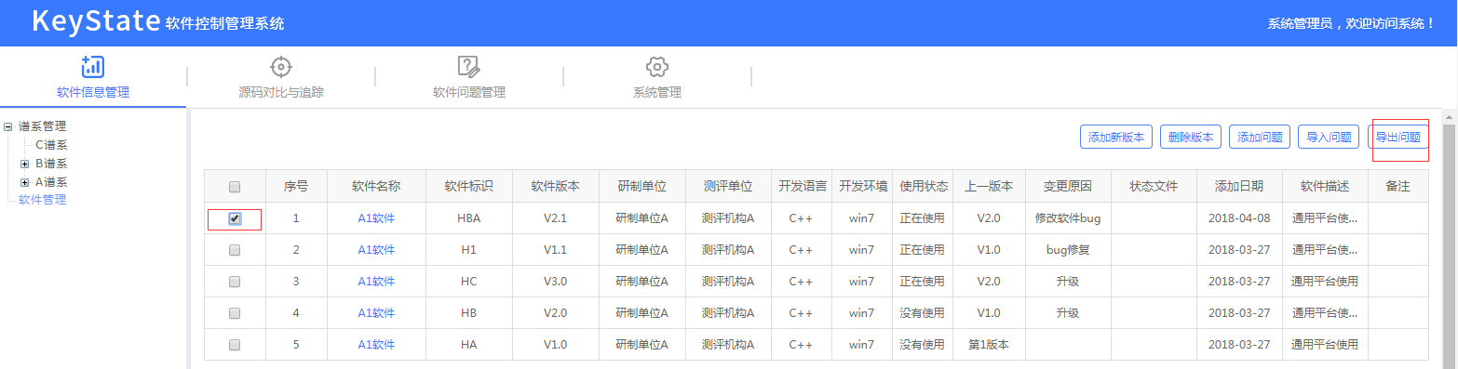

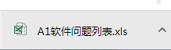

#### 修改软件问题

选择要修改软件问题的软件名称对问题进行修改

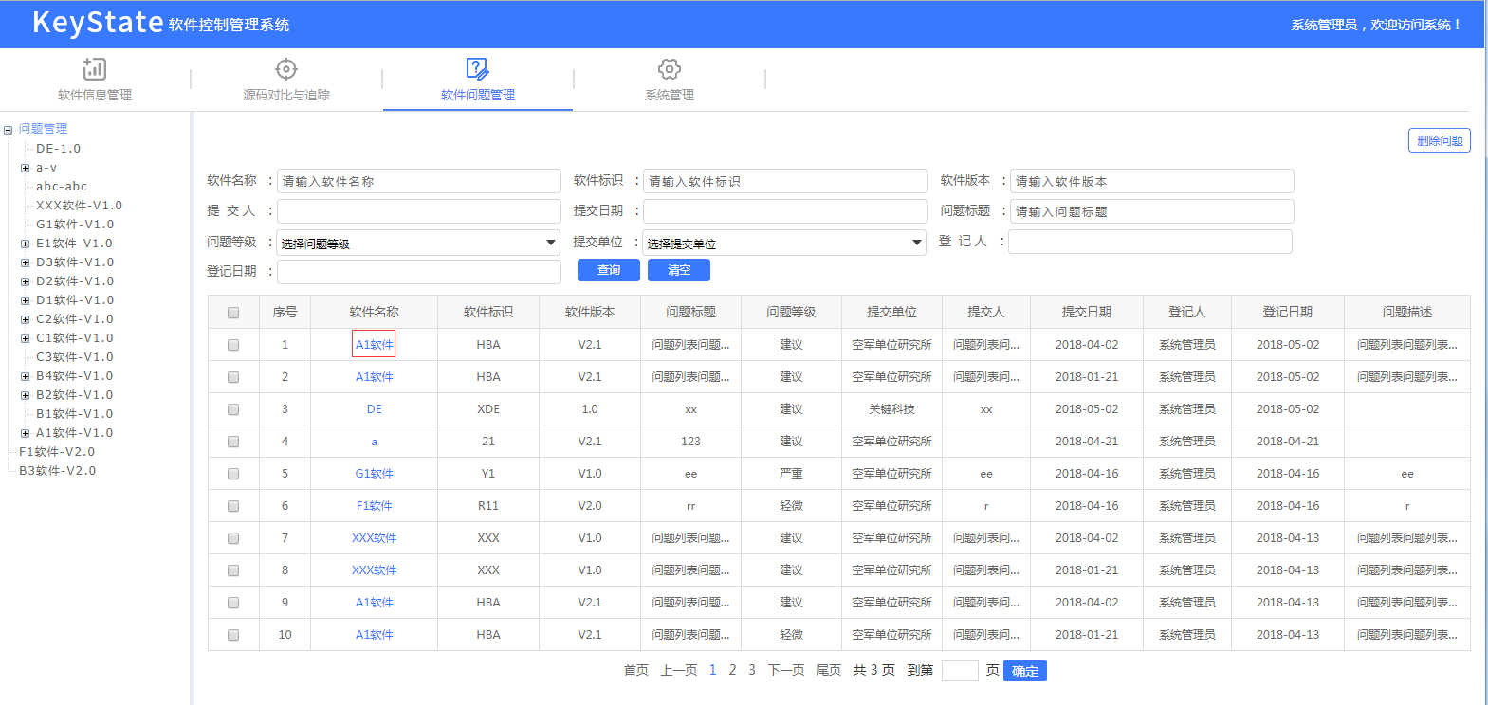

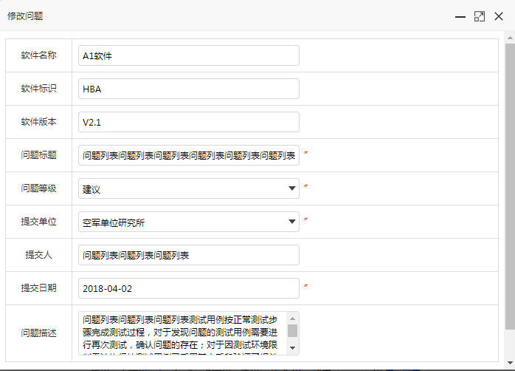

修改信息完成后点击“提交”按钮

#### 查询软件问题

在软件名称、软件标识、软件版本、提交人、提交日期、问题标题、问题等级、提交单位、登记人或登记日期中输入要查找的条件，点击查询按钮

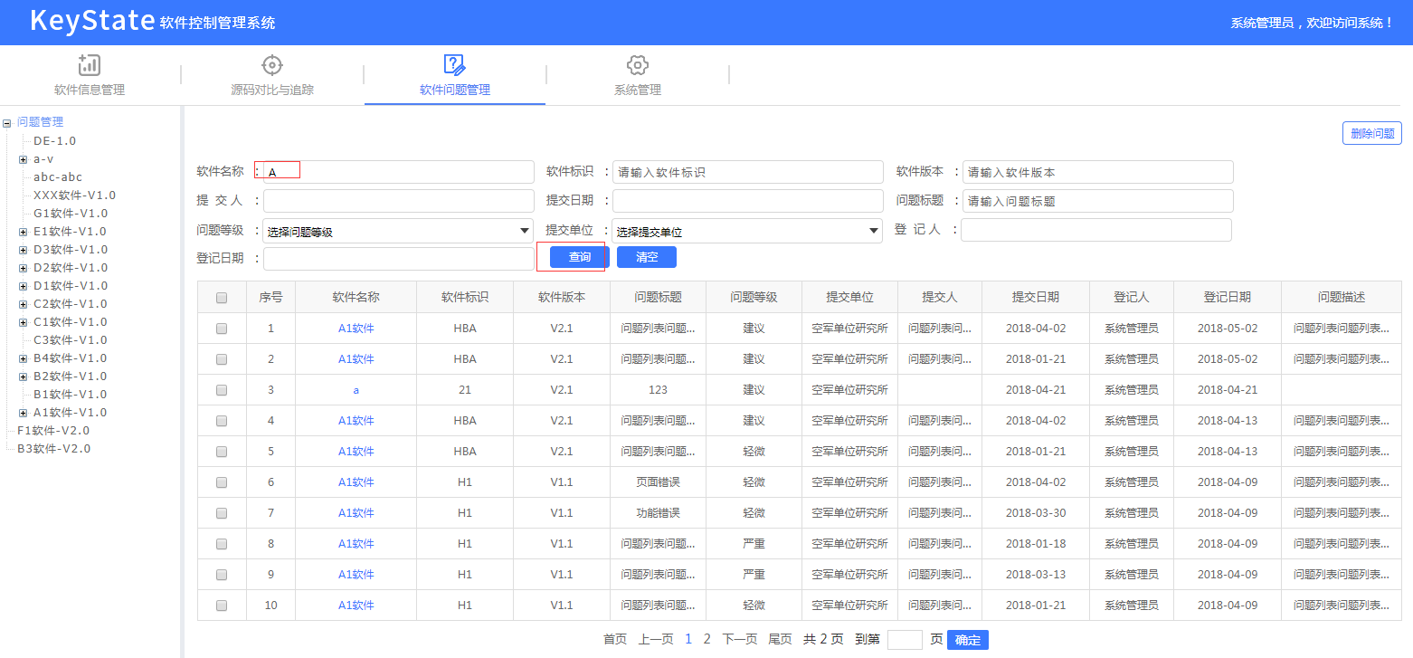

#### 删除软件问题

选择要删除软件问题的复选框，点击“删除问题”按钮

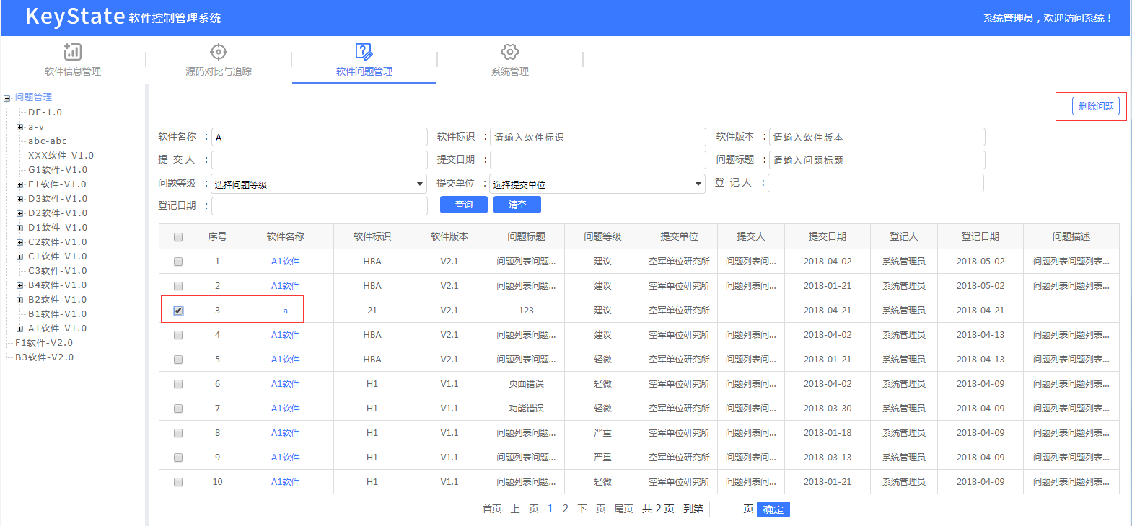

### 系统管理

只有系统管理员才有权限进行访问，以*号标注的输入项为必填项

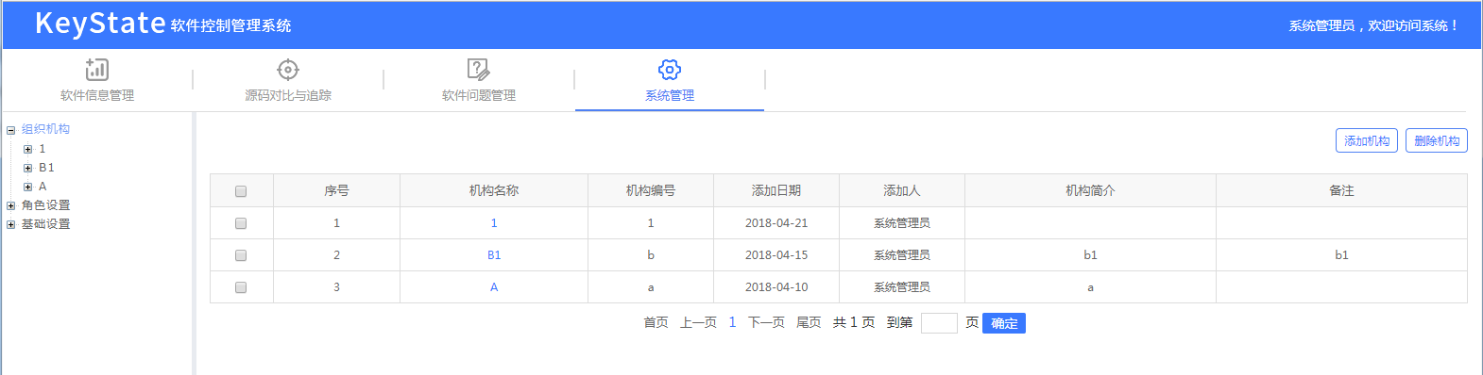

#### 组织机构

组织机构分为三层结构，第一层机构、第二层部门、第三层人员。

##### 添加机构

在系统管理页面点击“添加机构”按钮

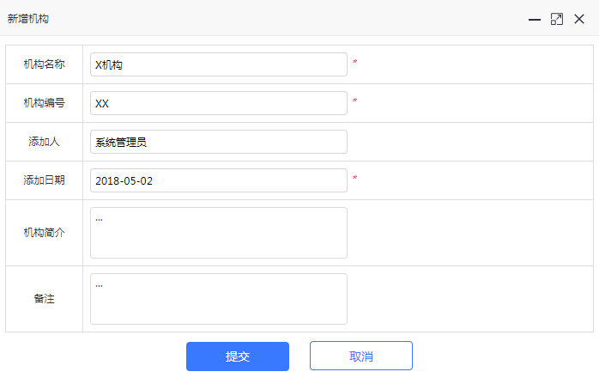

编写信息完成后点击“提交”按钮

##### 删除机构

选择要删除机构的复选框，点击“删除机构”按钮

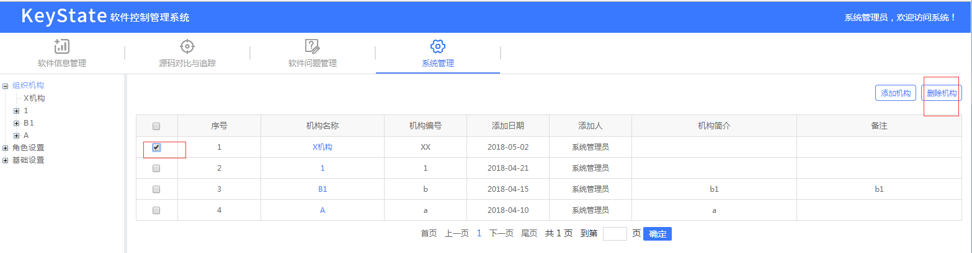

##### 修改机构

点击要修改机构的机构名称，弹出修改机构页面

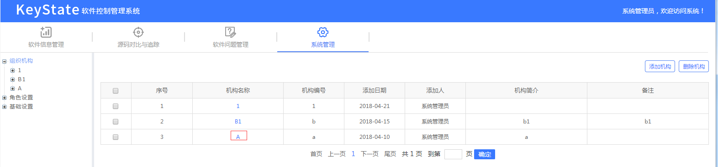

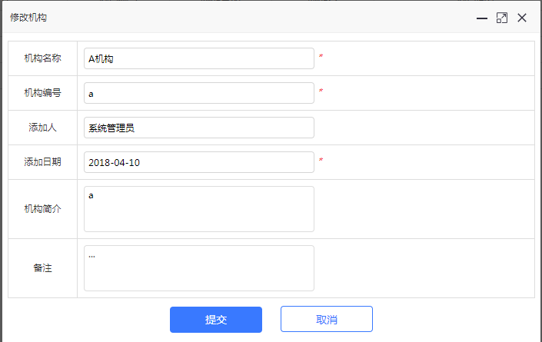

修改信息完成后点击“提交”按钮

##### 部门列表

在左侧树形目录现在相应的机构，右侧显示该机构下所有的部门

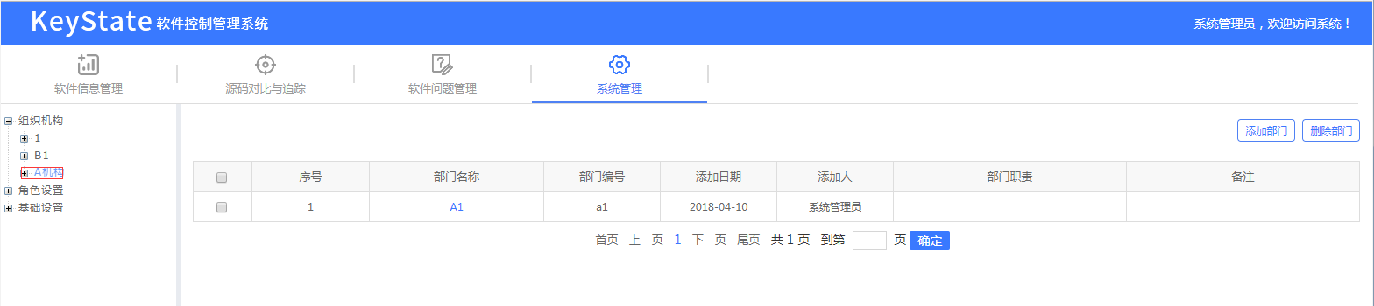

##### 添加部门

点击“添加部门”按钮，弹出添加部门页面

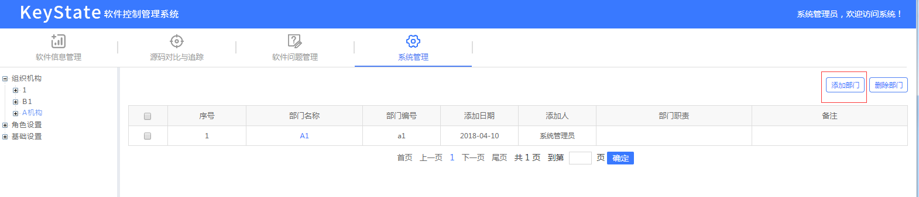

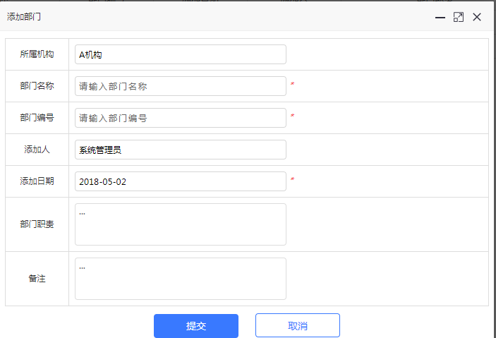

编写信息完成后点击“提交”按钮

##### 删除部门

选择要删除部门的复选框，点击“删除部门”按钮

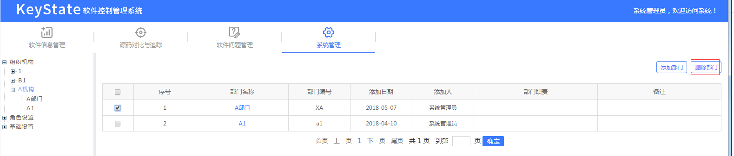

##### 修改部门

点击要修改部门的部门名称，弹出修改部门页面

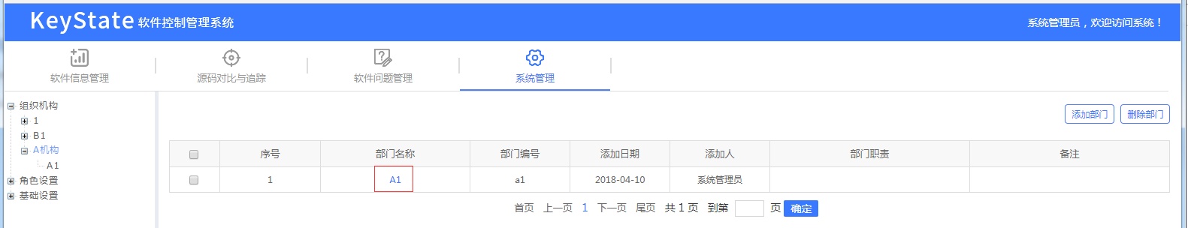

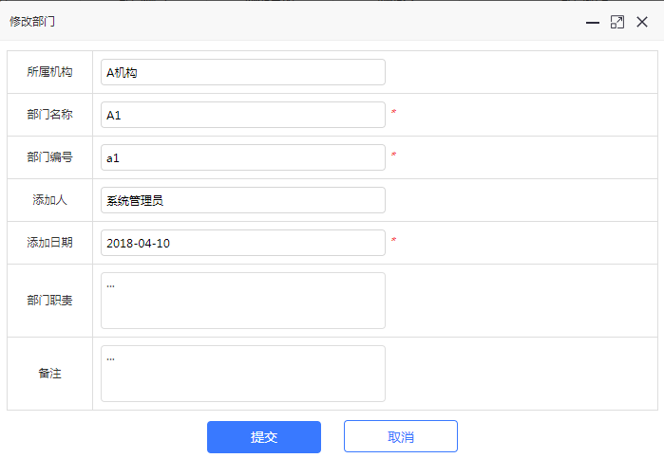

修改信息完成后点击“提交”按钮

##### 人员列表

在左侧树形目录选择相应的部门，右侧显示该部门下所有的人员

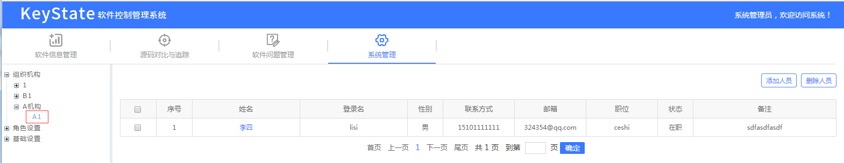

##### 添加人员

点击“添加人员”按钮，弹出添加人员页面

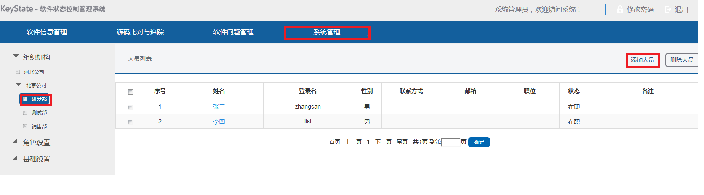

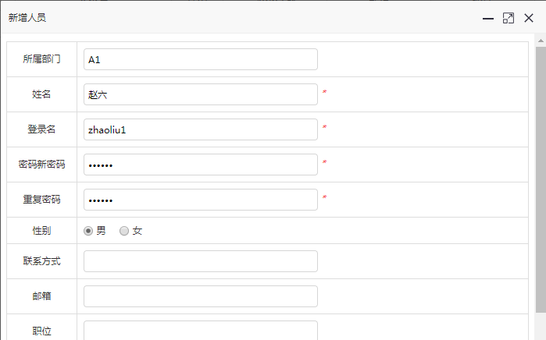

编写信息完成后点击“提交”按钮

##### 删除人员

选择要删除人员的复选框，点击“删除人员”按钮

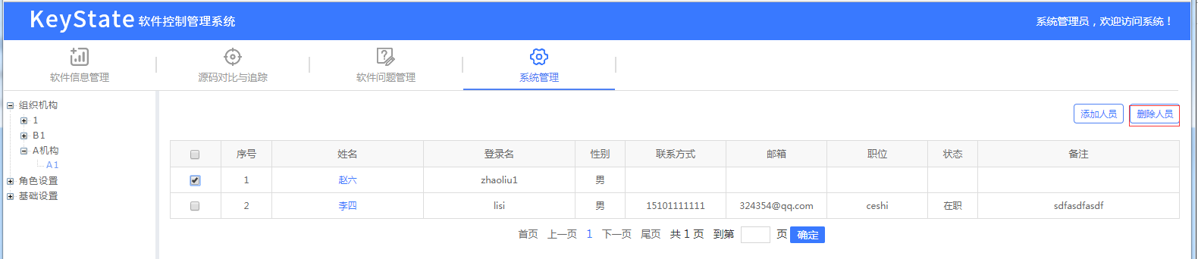

##### 修改人员

点击要修改人员的名称，弹出人员修改页面

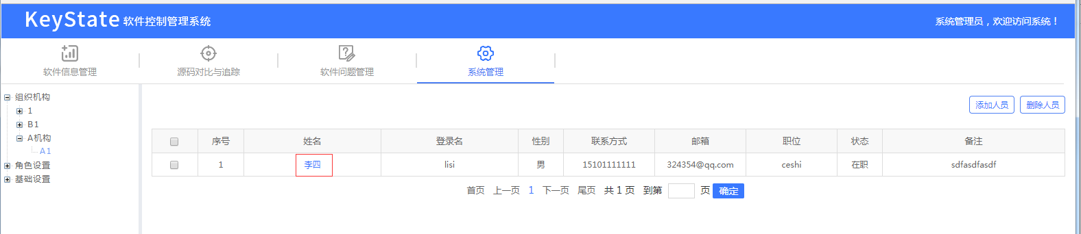

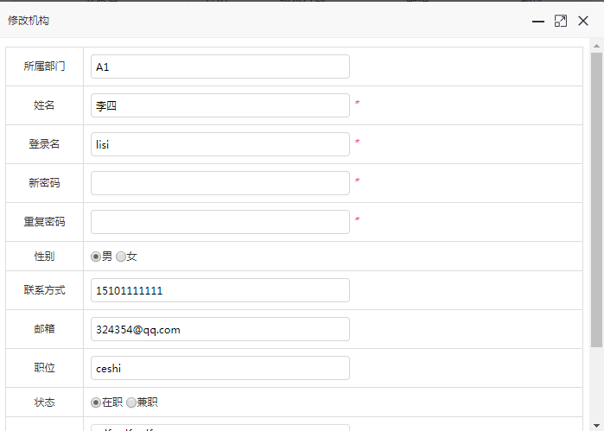

修改信息完成后点击“提交”按钮

#### 角色设置

##### 角色列表

在左侧树形列表选择“角色设置”，右侧显示所有的角色

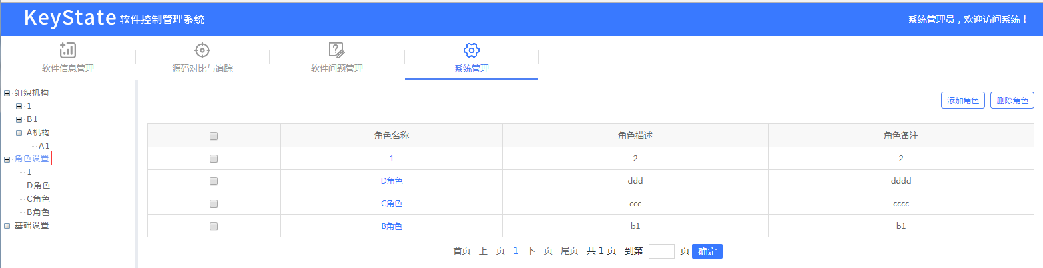

##### 添加角色

点击“添加角色”按钮，弹出添加角色页面

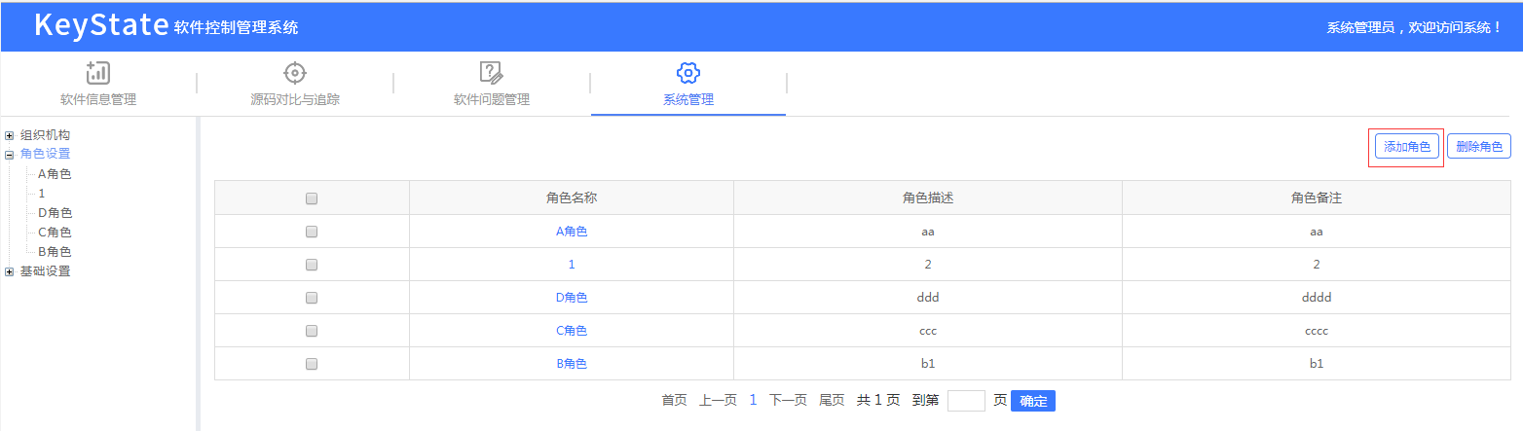

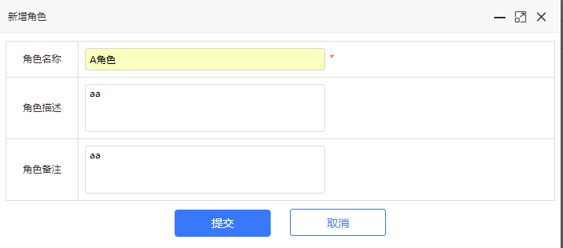

编写信息完成后点击“提交”按钮

##### 删除角色

选中要删除角色的复选框，点击“删除角色”按钮

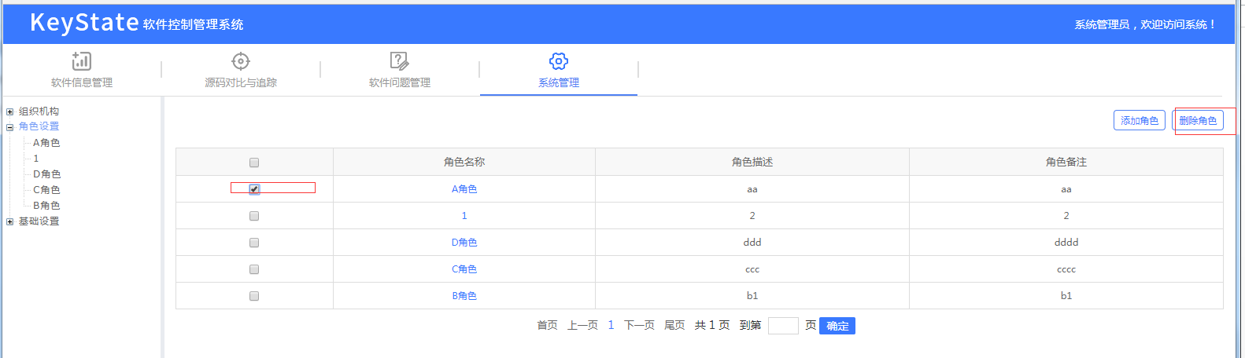

##### 修改角色

点击要修改角色的角色名称，弹出修改角色页面

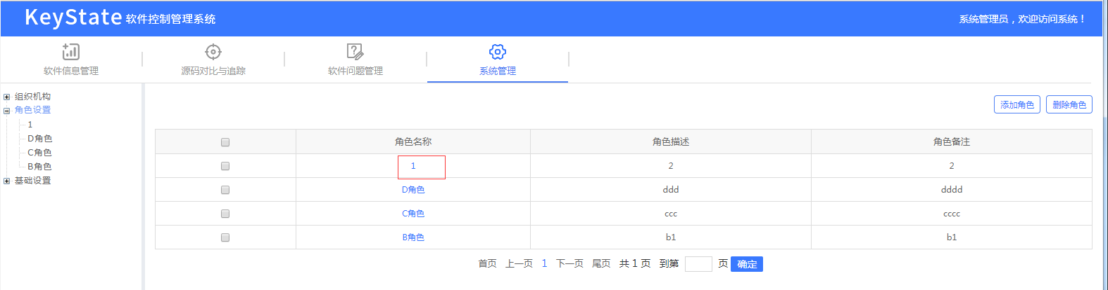

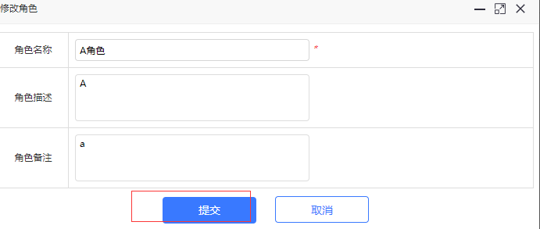

修改信息完成后点击“提交”按钮

##### 设置角色权限

为角色选中相应的权限。点击保存

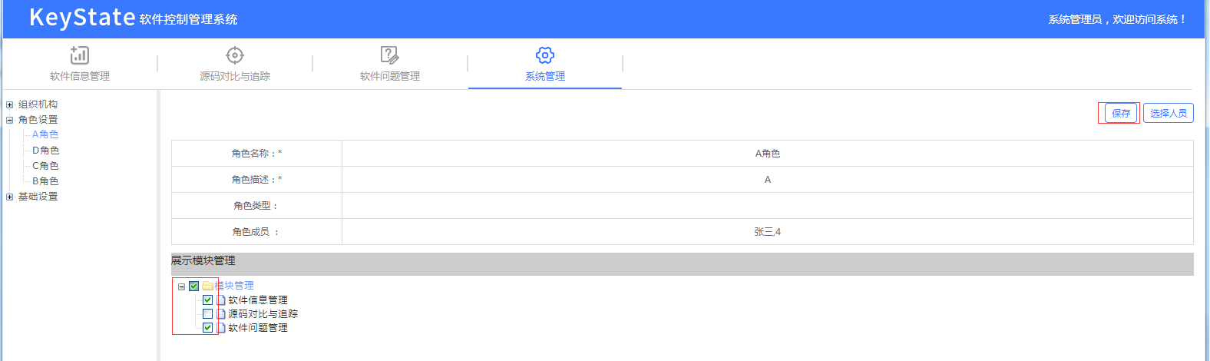

##### 用户关联相关角色

点击 “选择人员”按钮，弹出选择人员页面

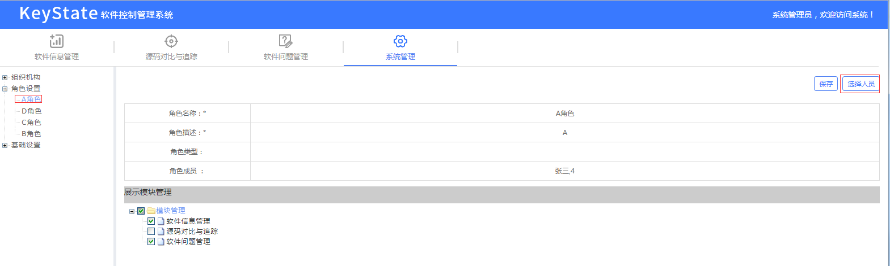

选择相应的人员后点击保存

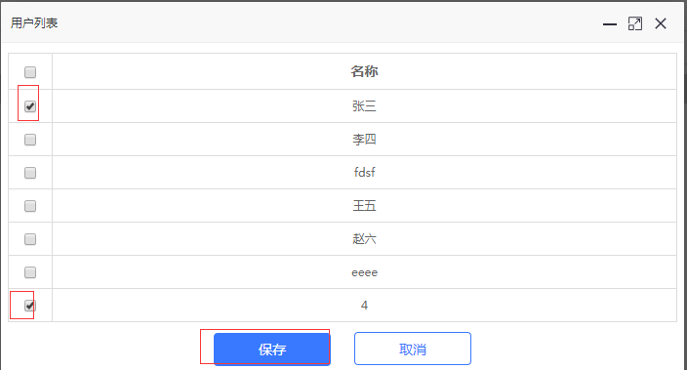

被选中的用户将和该角色相关联。

#### 基础设置

基础设置包含资料类型、问题等级和客户单位3部分

##### 资料类型列表

在左侧树形目录选择“资料类型”，右侧显示所有资料类型

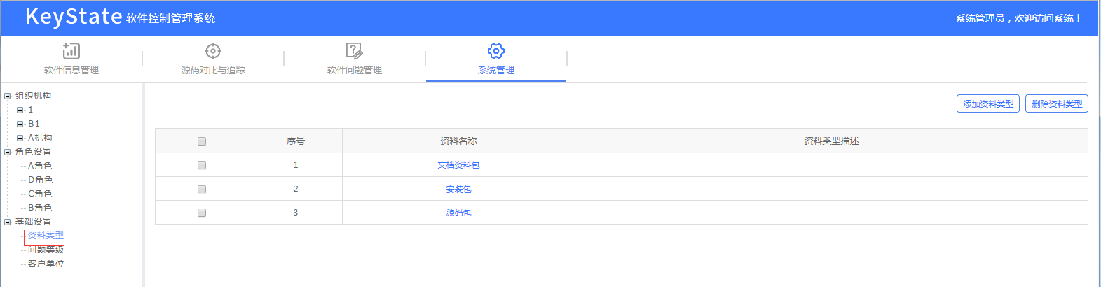

##### 添加资料类型

点击“添加资料类型”按钮，弹出添加资料类型页面

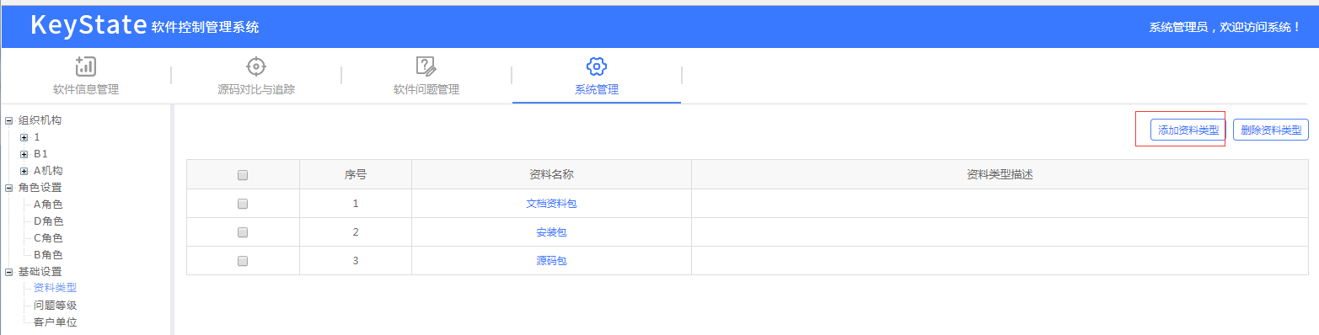

编写信息完成后点击“提交”按钮

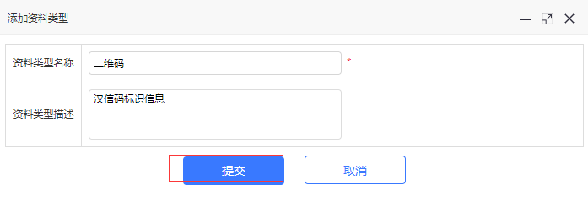

##### 删除资料类型

选择要删除资料类型的复选框，点击“删除资料类型”按钮

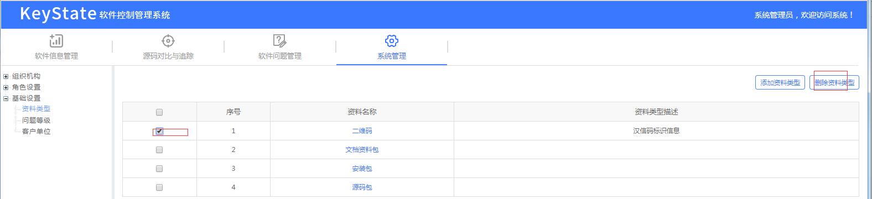

##### 修改资料类型

点击要修改资料类型的资料名称，弹出资料类型修改页面

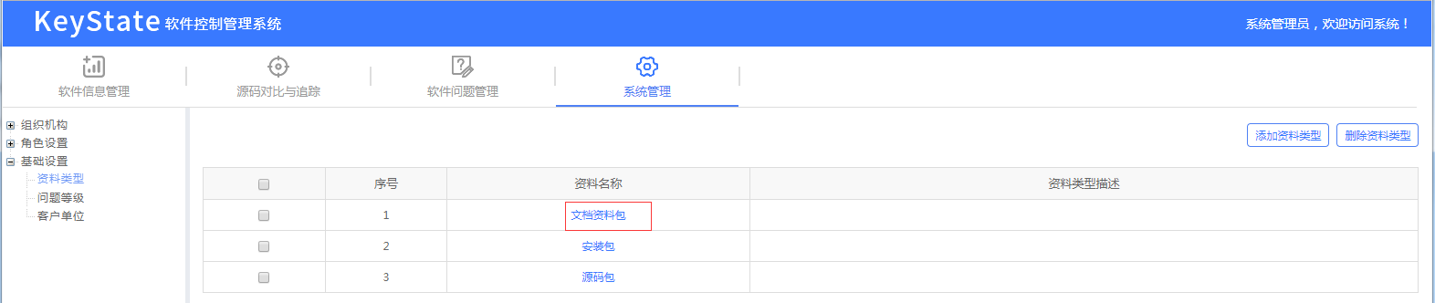

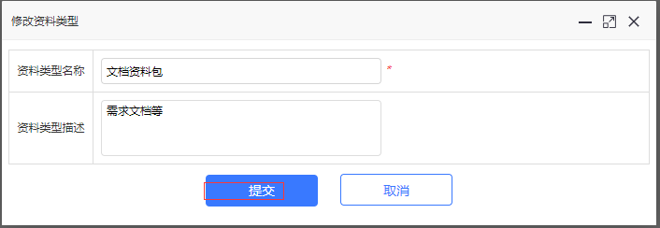

修改信息完成后点击“提交”按钮

##### 问题等级列表

在左侧树形目录选择“问题等级”，右侧显示所有问题等级

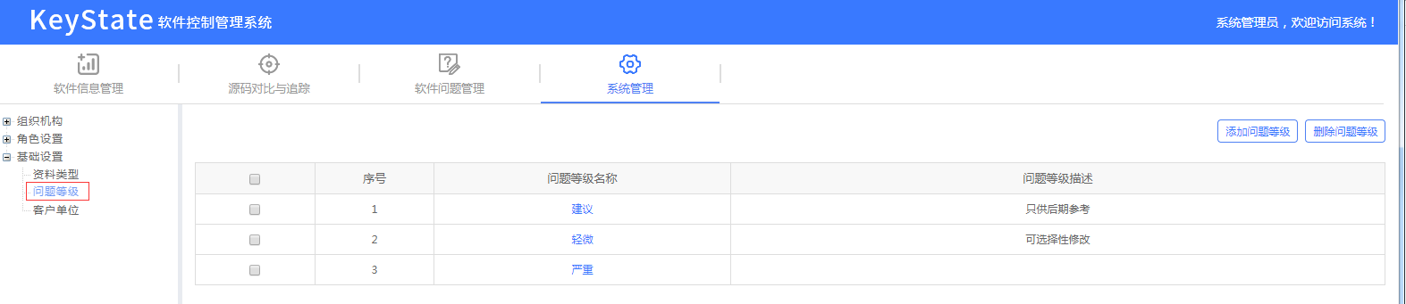

##### 添加问题等级

点击“添加问题等级”按钮，弹出添加问题等级页面

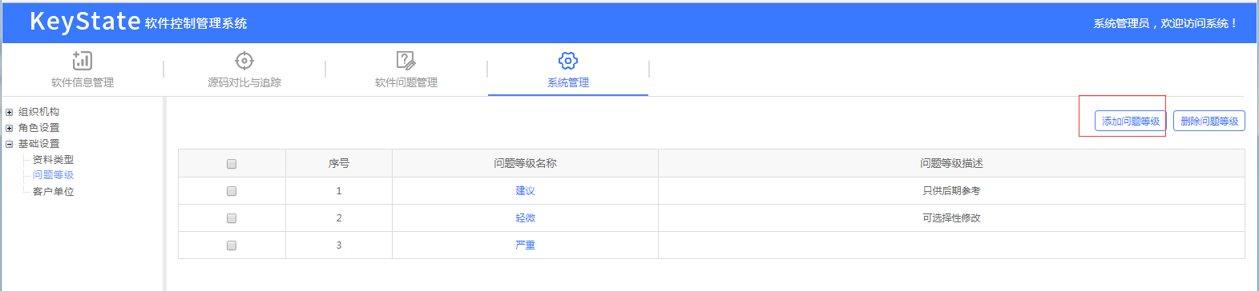

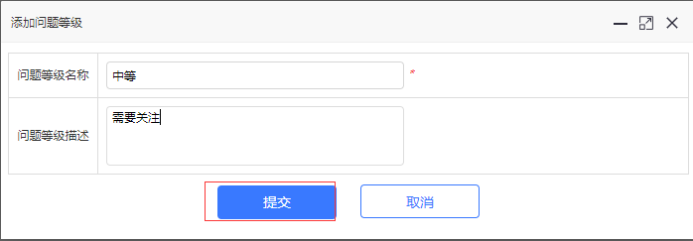

编写信息完成后点击“提交”按钮

##### 删除问题等级

选择要删除问题等级的复选框，点击“删除问题等级”按钮

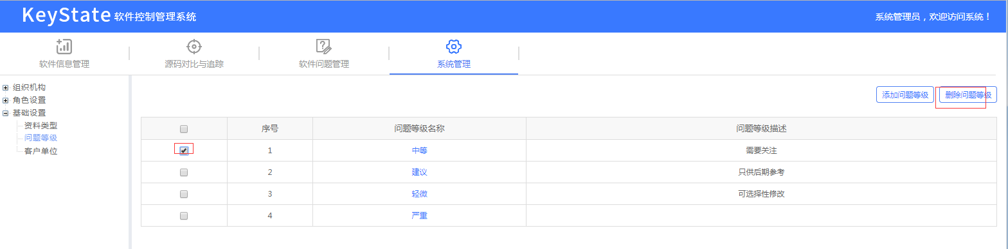

##### 修改问题等级

点击要修改问题等级的问题等级名称，弹出该问题等级的修改页面

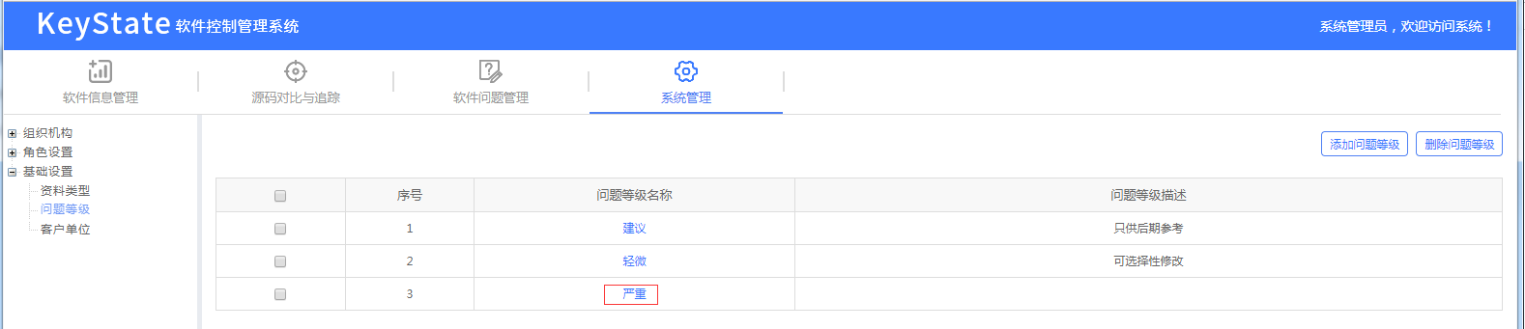

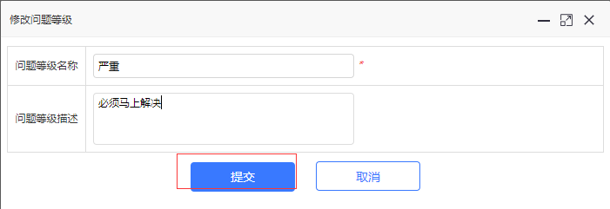

修改信息完成后点击“提交”按钮

##### 客户单位列表

在左侧树形目录选择“客户单位”，右侧显示所有客户单位

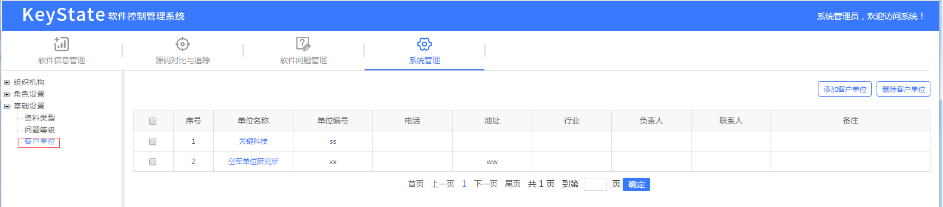

##### 添加客户单位

点击“添加客户单位”按钮，弹出添加客户单位页面

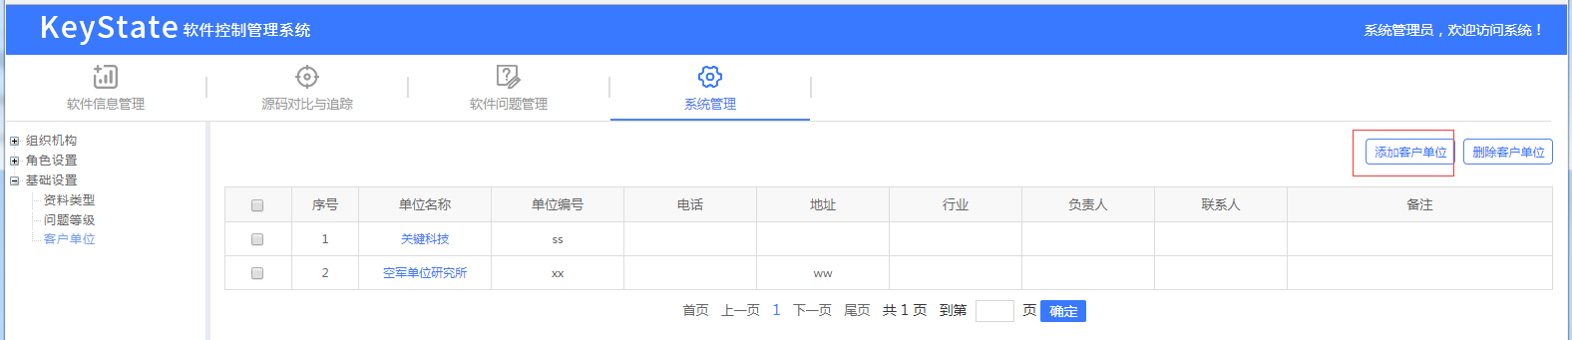

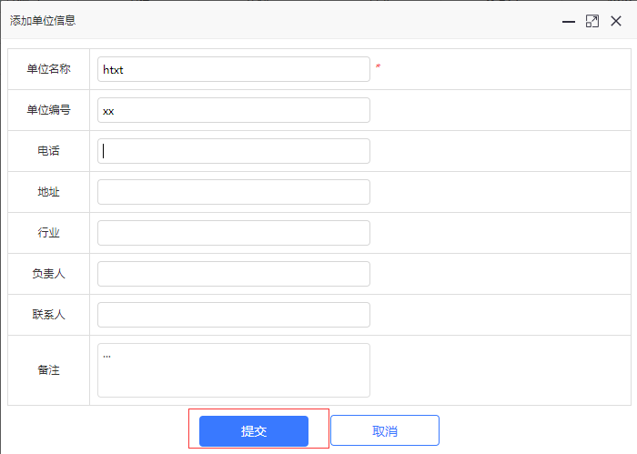

编写信息完成后点击“提交”按钮

##### 删除客户单位

选择要删除客户单位的复选框，点击“删除客户单位”按钮

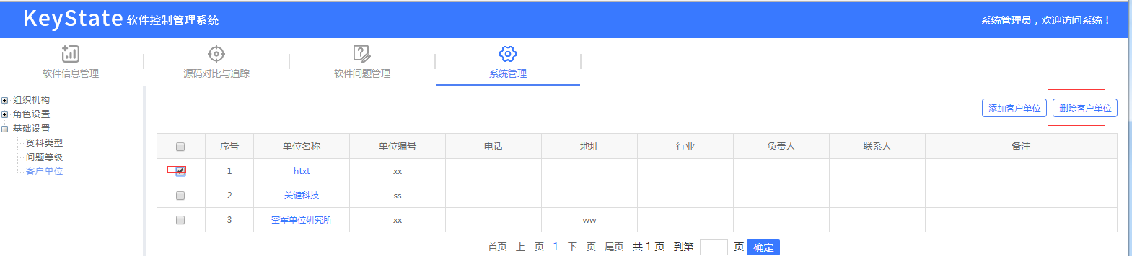

##### 修改客户单位

点击要修改客户单位的单位名称，弹出该客户单位修改页面

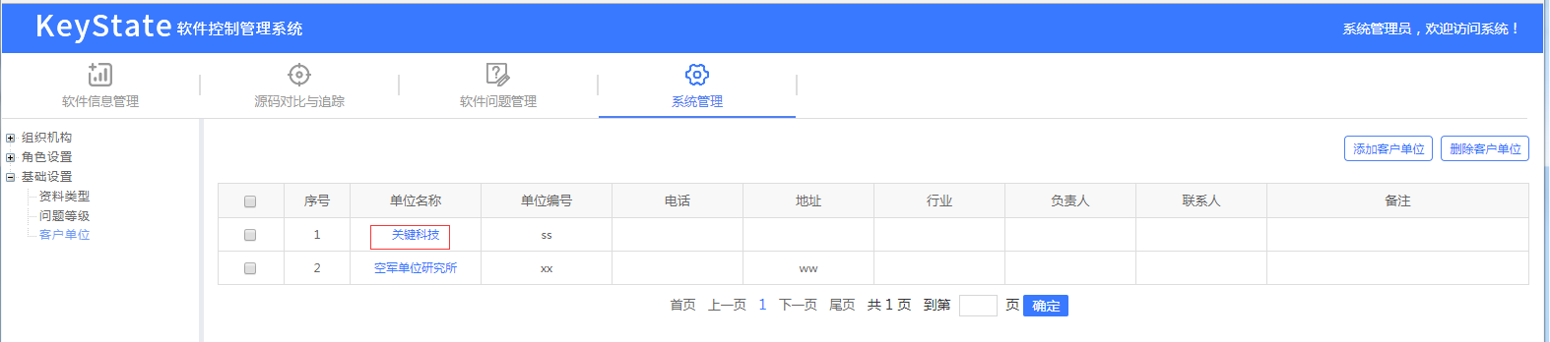

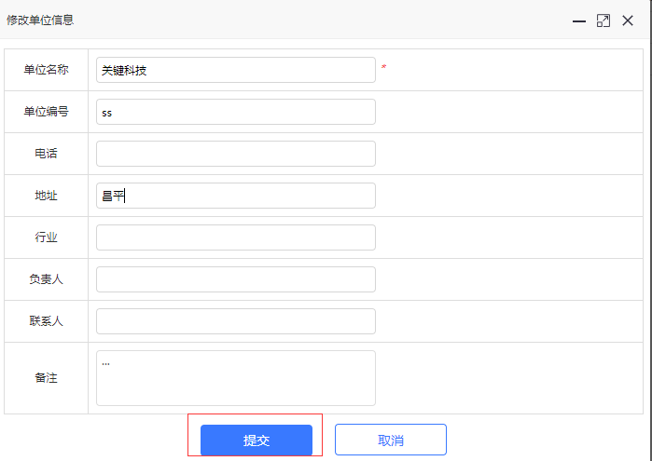

修改信息完成后点击“提交”按钮

### 证书初始化与管理

使用系统时需获取厂家配发的带有唯一身份标识的密钥证书，通过上传公钥和私钥文件，填写用户基本信息，将系统用户添加到系统中。

#### 新增

把用户信息和公私钥文件添加到数据中。步骤如下：

1. 点击“新增”按钮，弹出新增信息输入页面；

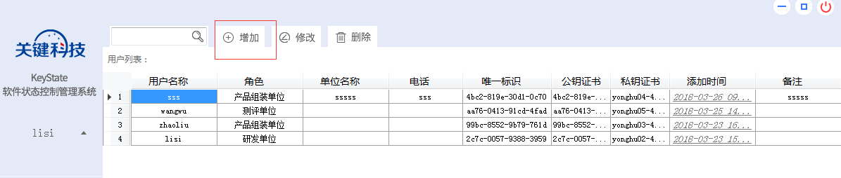

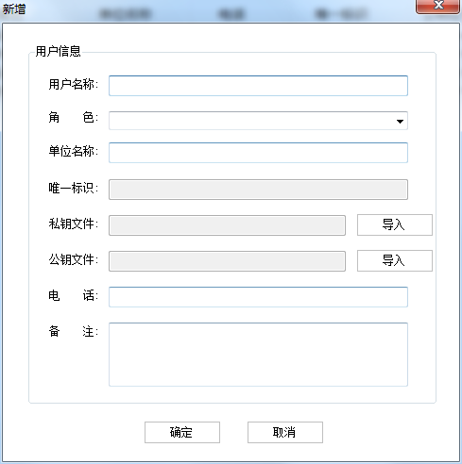

1. 私钥文件导入，弹出私钥文件口令输入窗口；

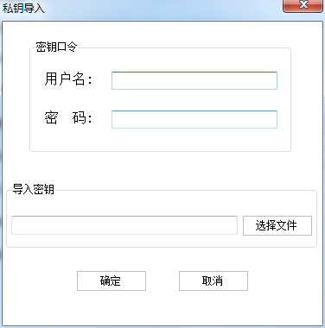

输入口令，点击选择文件，弹出PC资源管理器，选择私钥文件，点击确定。

1. 公钥文件导入，弹出PC资源管理器，选择公钥文件。

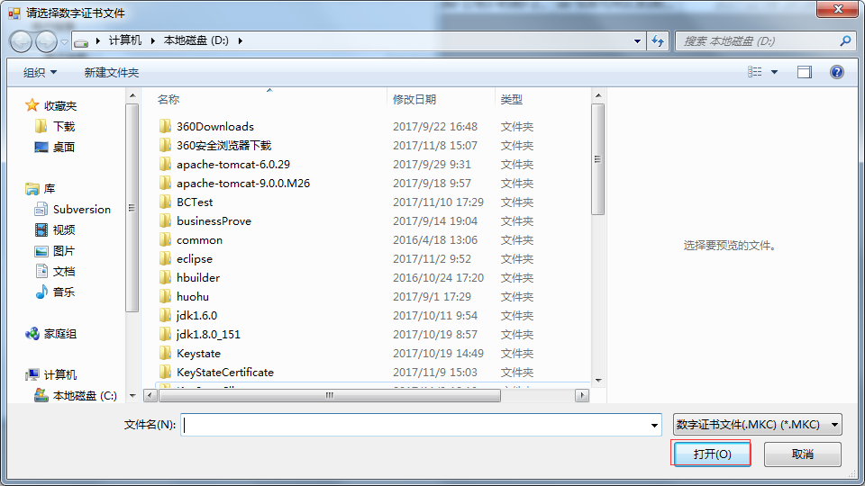

1. 点击新增窗口确定按钮，通讯录列表第一条展示新增记录。

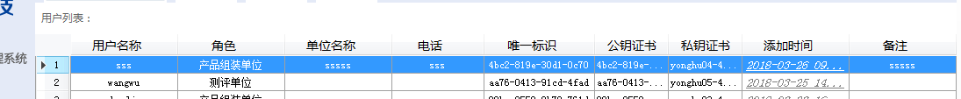

#### 修改

修改已入库的用户信息。步骤如下：

1. 选择修改的记录，点击修改，弹出修改界面；

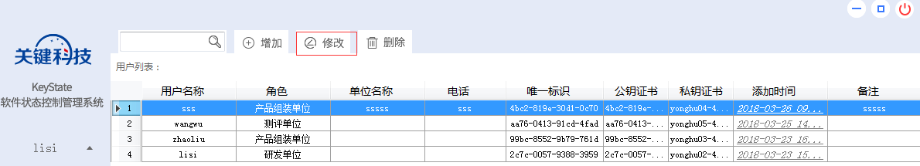

1. 修改相关数据，点击“确定”按钮。

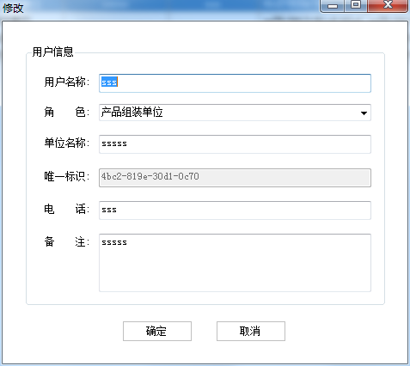

#### 删除

删除已入库的用户信息。在通讯录列表中选中要删除的记录，点击“删除”按钮。

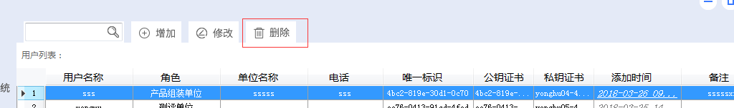

#### 查找

按条件查询用户信息。在“查找”按钮前的文本框填写关键字，点击“查找”按钮。

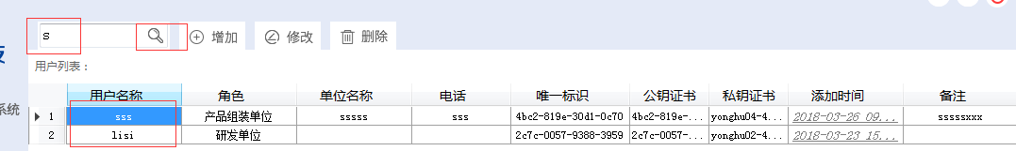

### 软件集成发布

将软件文档（文件目录树，内容、数量和层次不限）完整打包存储为一个保密文库（简称保密库，为单一文件），经过加密压缩，实现保密共享。操作步骤如下：

1. 用户登录；
2. 选择并加载“原始文卷”位置；
3. 定义/选择并加载“安全文库”；
4. 编辑备注信息（自定义）；
5. 执行打包/解包。

注意：使用文档安全打包功能之前，请先登录。

详细操作可参考后续章节。

#### 整理

选择原始问卷目录加载后，点击“整理”按钮，如1.4所述。

#### 选择

在文档安全打包模块下，选择分为两项，即原始文卷和安全文库。原始文卷，即待打包的原始文件目录/文件。安全文库，打包后生成的单一文件。

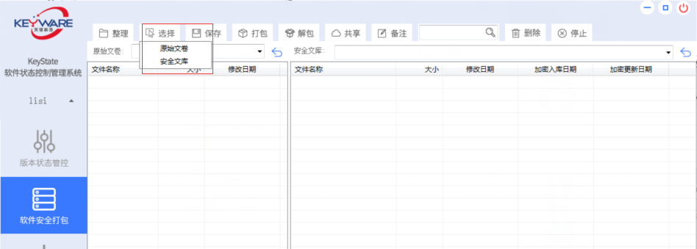

##### 原始文卷

在选择下拉选项选中“原始文卷”，如1.5.1所述：

##### 安全文库

在选择下拉选项选中“安全文库”，如下图：

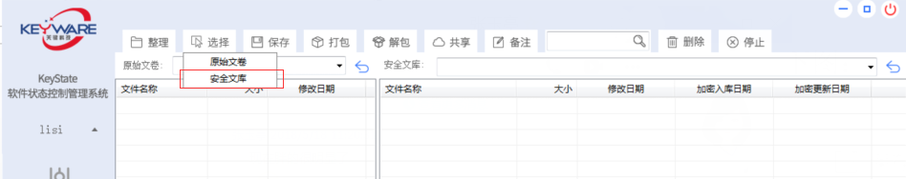

可调用PC资源管理器选择目录存放打包后的安全文库，请选择打开的安全文库，点击打开返回。如下图：

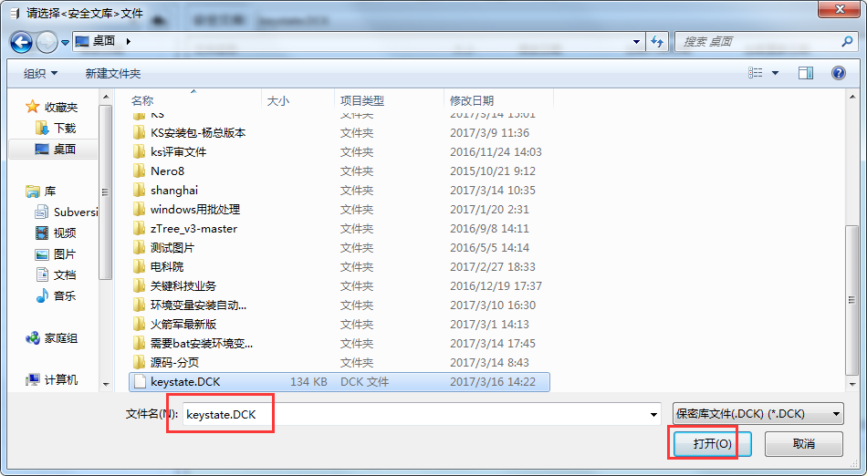

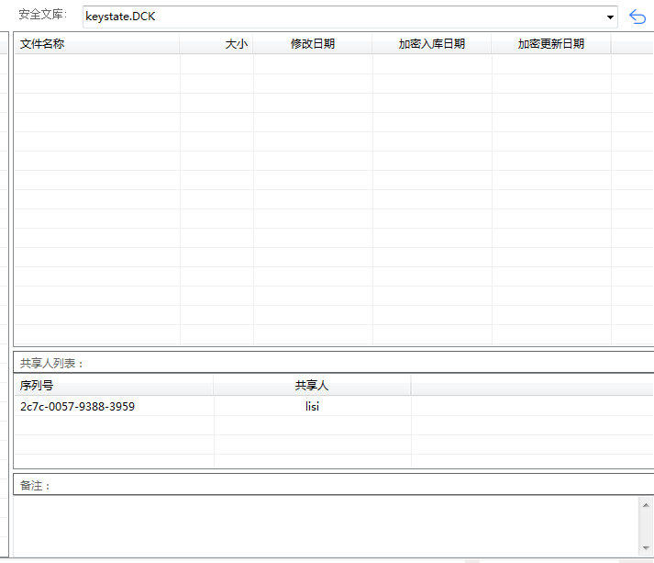

如果没有登录，将弹出1.1登录窗口，登录成功才会弹出PC资源管理器界面。

#### 保存

点击“保存”按钮，如下图：

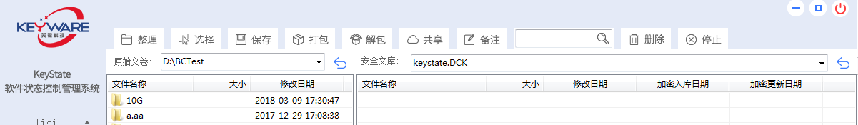

弹出PC资源管理器，选择存放安全文库的目录，并自定义安全文库名，点击保存返回。如下图：

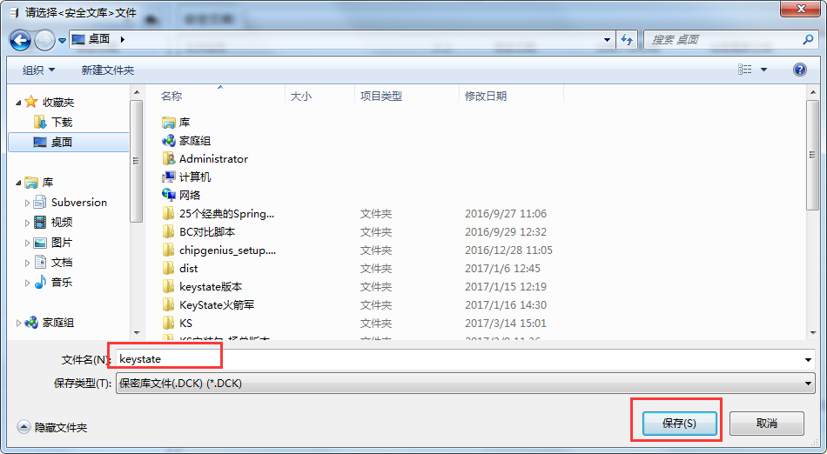

如果没有登录，将弹出1.1登录窗口，登录成功才会弹出PC资源管理器界面。



#### 打包

对选定的目录/文件进行安全打包操作，生成.DCK安全文库，步骤如下：

1. 请先按1.1所示，登录系统；
2. 在原始文卷选中打包的软件目录；如下图：

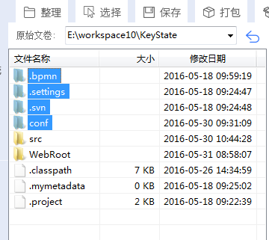

1. 选择安全文库的存放目录，并自定义文库名，即2.3保存操作；
2. 点击打包按钮，执行打包，如下图：

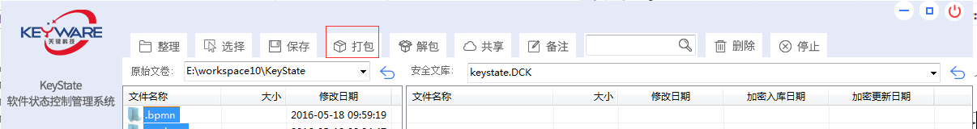

打包成功后在安全文库列表区域将展示打包的目录和文件。如下图：

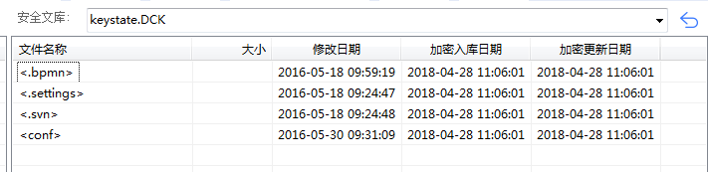

#### 解包

解包，即将已有的安全文库文件，解压到指定文件目录。操作步骤如下：

1. 请先按1.1所示，登录系统；
2. 在原始文卷选择解压后文件存放的目录；如下图：

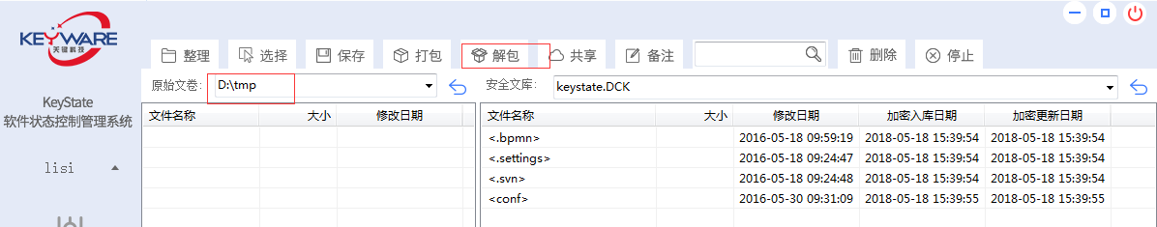

1. 选择待解压的安全文库，即2.2.2选择安全文库；
2. 点击解压按钮，执行解压；
3. 解压成功后将在原始文卷列表区域展示解压后的目录和文件。如下图：

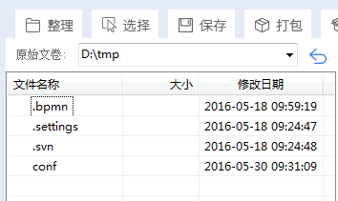

#### 共享

“共享”是使打包好的安全文库可让他人操作，下有两个功能选项，分别为增加、删除。操作图如1.11。

#### 备注

填写安全文库的备注信息，随安全文库存在，操作图如1.12。

#### 查找

在“查找”前的文本输入框输入要查找的文件名称，点击“查找”按钮，可在安全文库列表查询相似文件，获取文件列表。

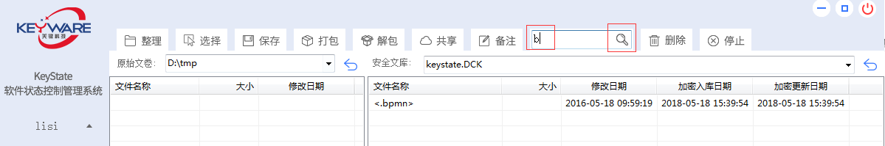

#### 删除

在安全文库列表选择文件/目录，如下图：

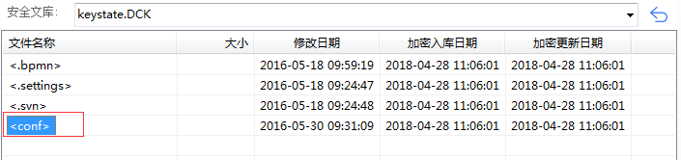

点击可删除选中的文件。

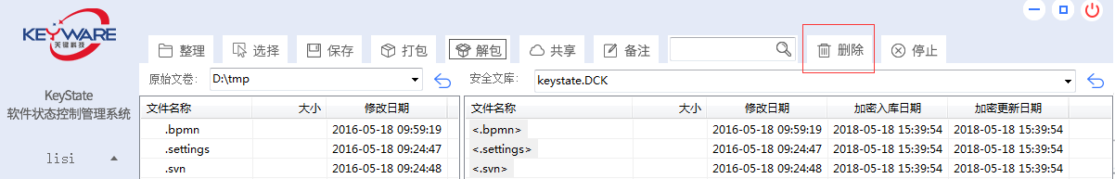

#### 停止

点击“停止”按钮，在打包或解包过程中结束操作。

### 版本状态管控

对软件文档进行签名，生成签名文件（锁定文件的版本状态），签名文件做为软件的随行文件验证软件版本状态。同一软件版本可进行多人会签。可对签名的有效性进行验证。大致操作步骤如下：

1. 用户登录；
2. 选择并加载原始目录；
3. 定义/选择并加载状态文件；
4. 定义例外文件（自定义）；
5. 编辑版本概要说明（自定义）；
6. 编辑备注信息（自定义）；
7. 执行签名或验证。

注意：使用文档安全打包功能之前，请先登录。

#### 登录

文档安全打包和状态版本管控都要在用户登录的状态下方能使用，点击“登录”按钮，如下图：

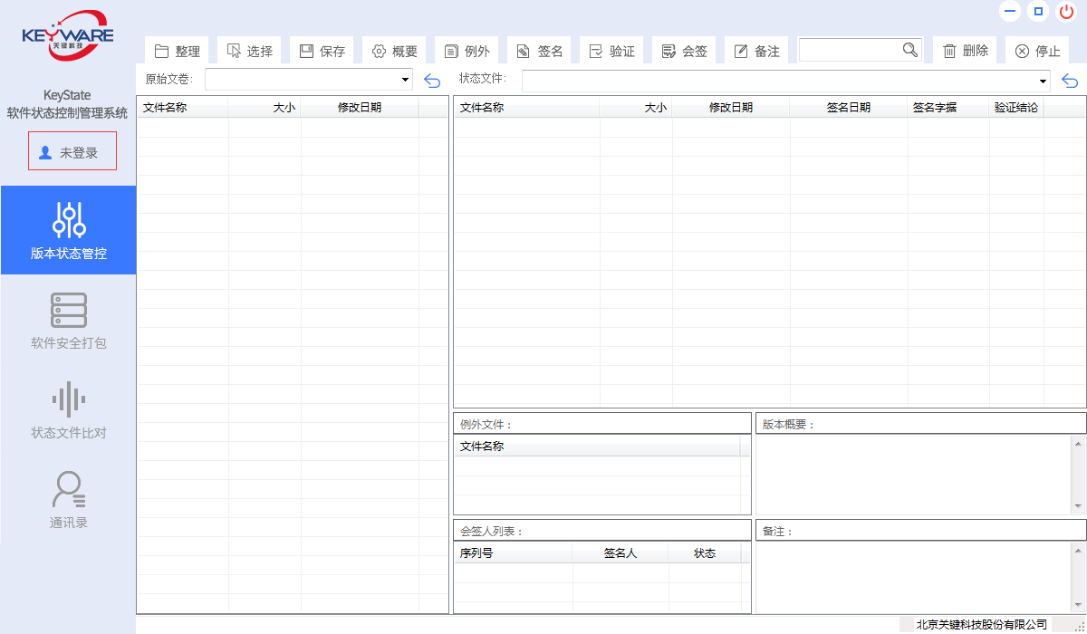

弹出登录窗口，如下图：

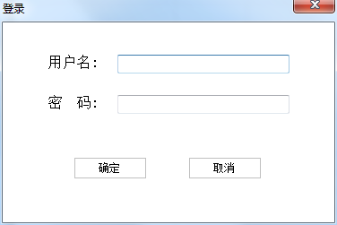

填写用户名和密码，点击确定。

#### 注销

登录成功后，出现注销按钮如下图：

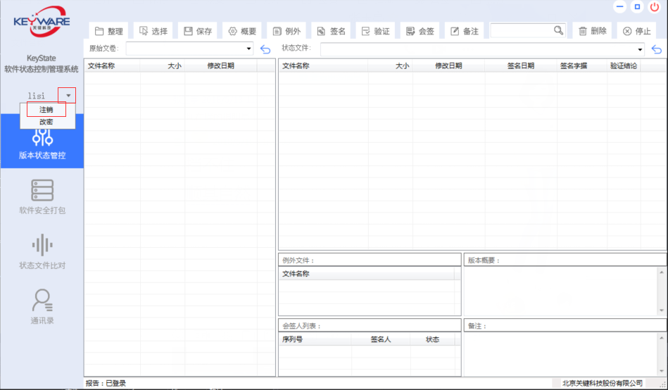

点击注销按钮，退出当前用户登录状态同时清空安全文库和状态文件的展示界面。

#### 改密

登录成功后，出现改密按钮如上图：

点击改密按钮，弹出修改密码窗口，如下图：

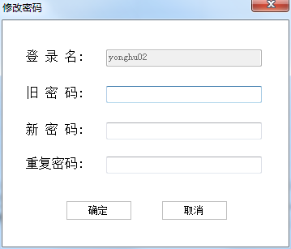

填写旧密码和新密码，点击确定即可。

#### 整理

选择原始问卷目录加载后，点击“整理”按钮，如下图：

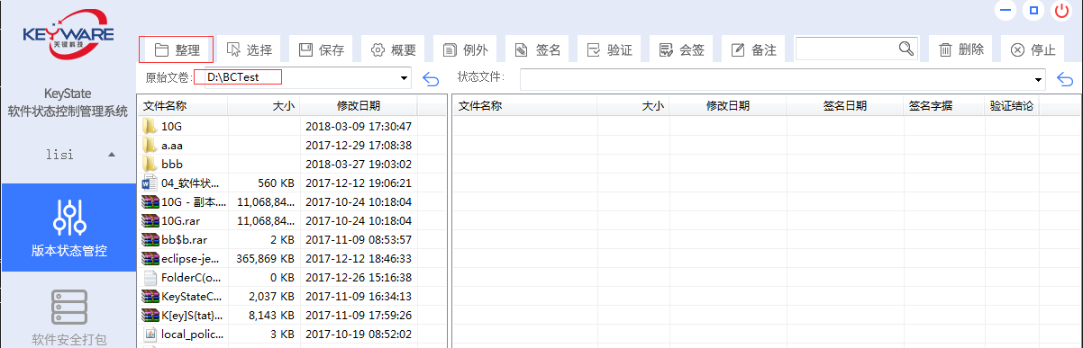

调出PC的资源管理器，对待操作的软件目录或本地磁盘进行操作。如下图：

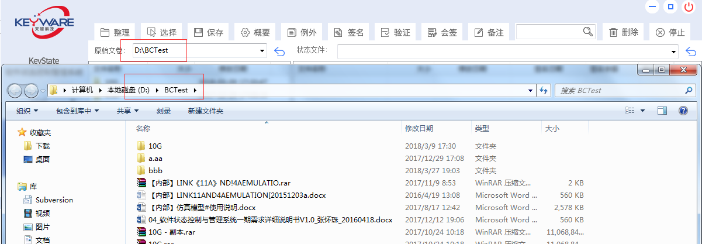

#### 选择

在版本状态控制模块下，选择分为两项，即原始文卷和状态文件。原始文卷：即待签名的原始文件目录/文件。状态文件：即签名后生成的单一文件此文件代表了软件的唯一状态，可通过此文件验证软件目录的版本真实性。

##### 原始文卷

在选择下拉选项点击“原始文卷”，如下图：

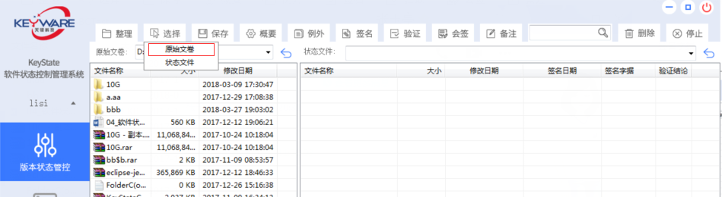

在选择下拉选项选中“原始文卷”，可调用PC资源管理器选择待签名的文件目录，如下图：

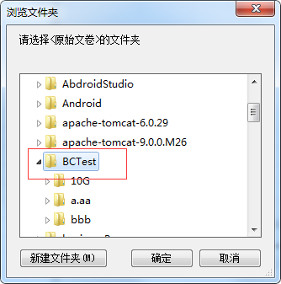

待选中后确认，即可加载到原始文卷列表区域内。

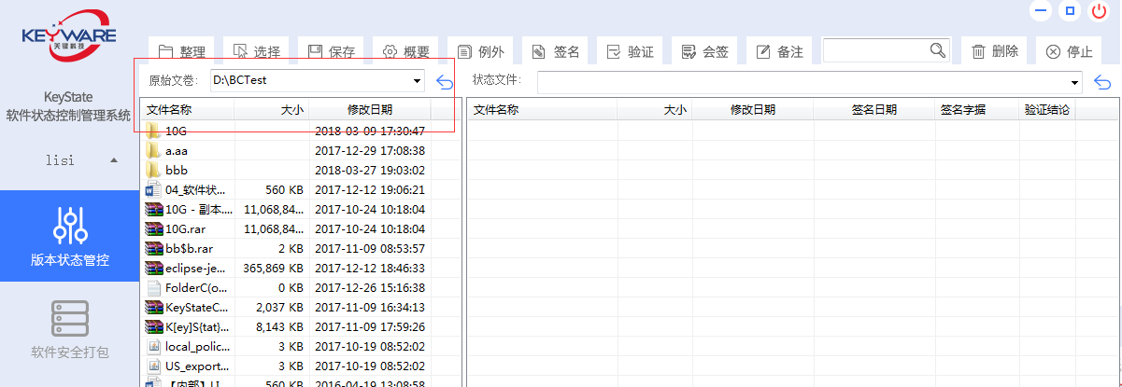

##### 状态文件

在选择下拉选项选中“状态文件”，如下图：

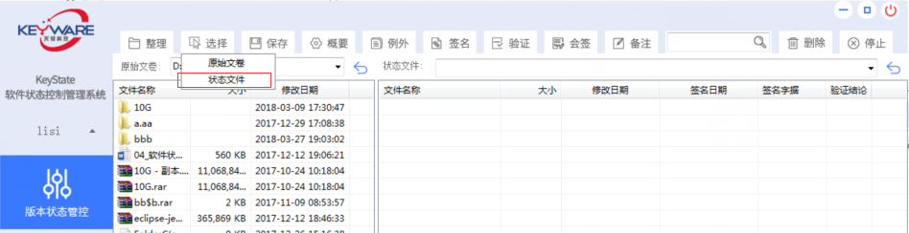

可调用PC资源管理器选择目录存放签名后的状态文件，请选择状态文件，点击打开返回。如下图：

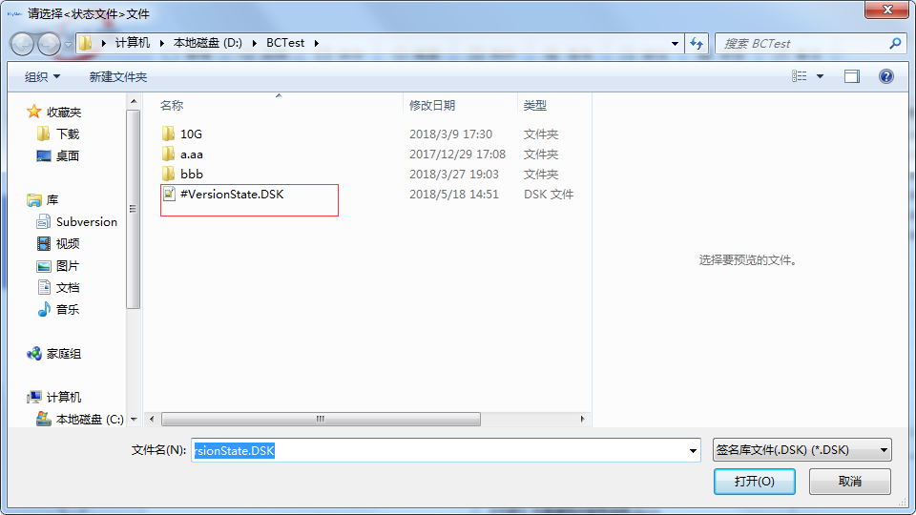

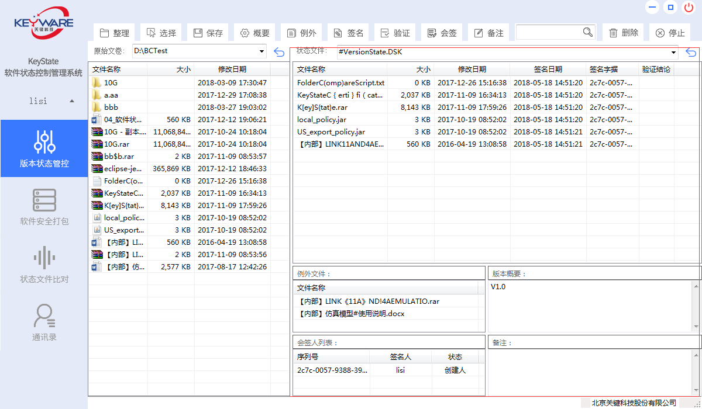

如果没有登录，将弹出1.1登录窗口，登录成功才会弹出PC资源管理器界面。

#### 保存

点击“保存”按钮，弹出PC资源管理器，如下图：

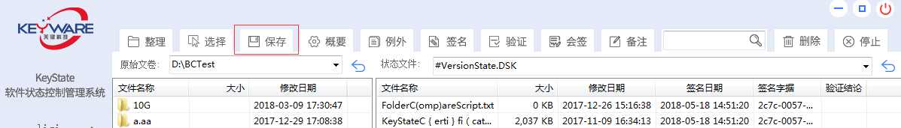

选择存放状态文件的目录，并自定义状态文件名，点击保存返回。如下图：

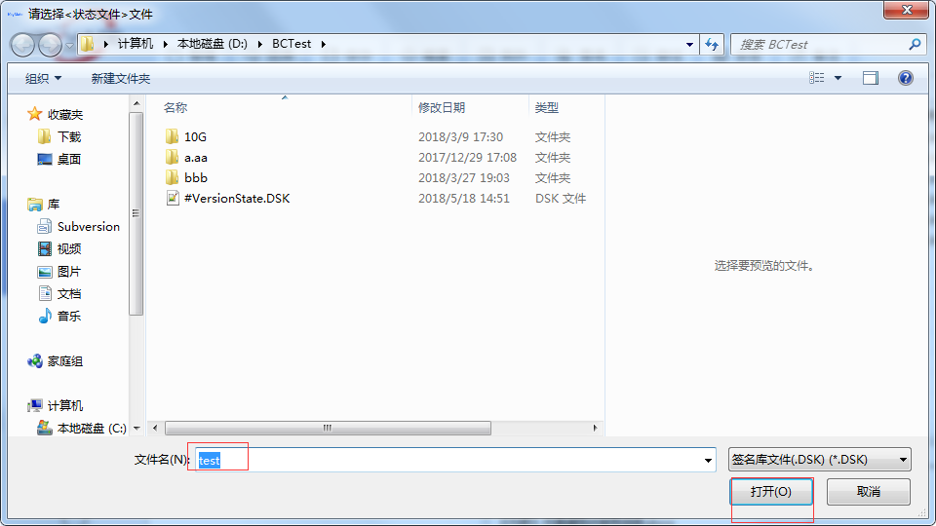

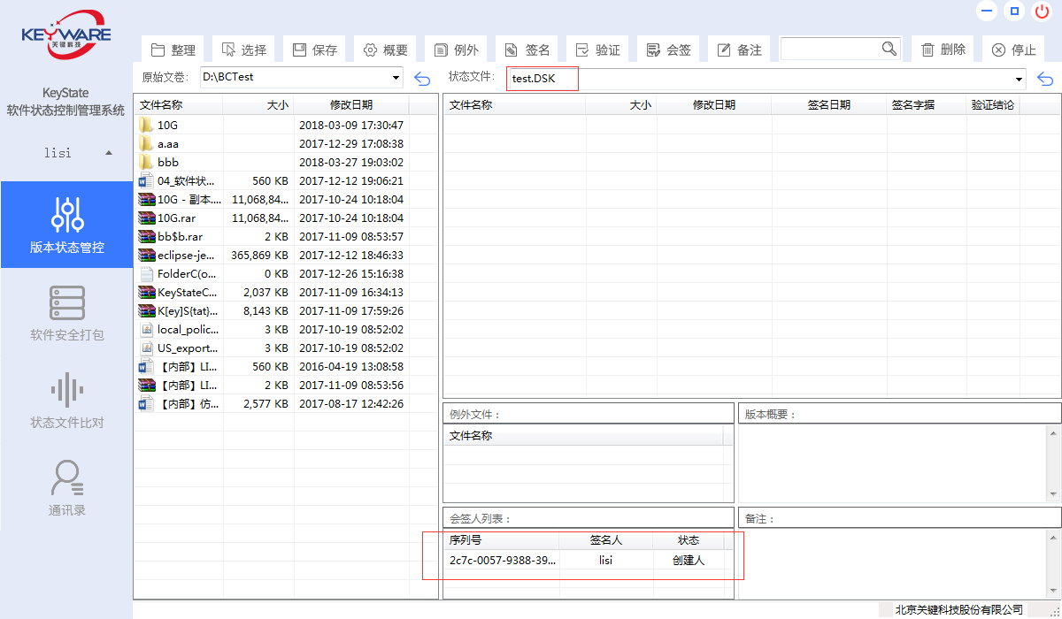

如果没有登录，将弹出1.1登录窗口，登录成功才会弹出PC资源管理器界面。

#### 概要

概要功能下有两个功能选项，分别是“重写”和“保存”。对应控制界面中的“版本概要”编辑区域，版本概要信息将随着当前状态文件存在。

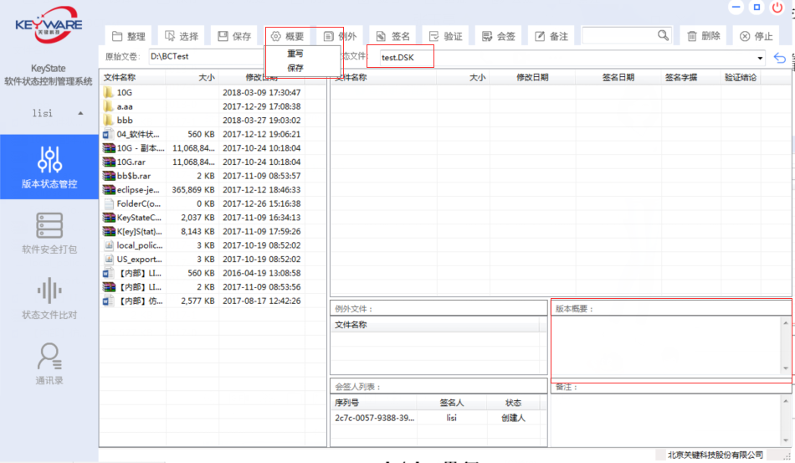

##### 重写

选择“重写”选项，清空“版本概要”编辑区域内的内容，清楚后可以重新编辑。

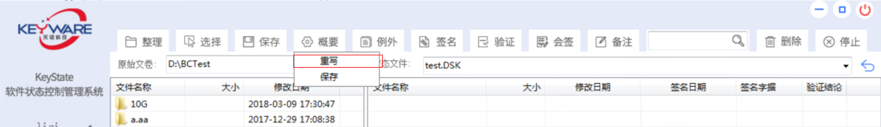

##### 保存

选择“保存”选项，保存“版本概要”编辑区域编辑的内容，保存后将随着当前状态文件存在。

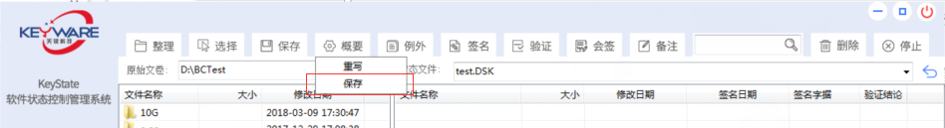

#### 例外

“例外”即将当前原始文卷列表中不需要签名的文件添加到列外文件列表区域，下有四个功能选项，分别是“清空”、“添加”、“删除”、“导入”，对应控制界面的“例外文件”列表区域，执行签名时将保存例外文件，同时不再抽取例外文件特征码。

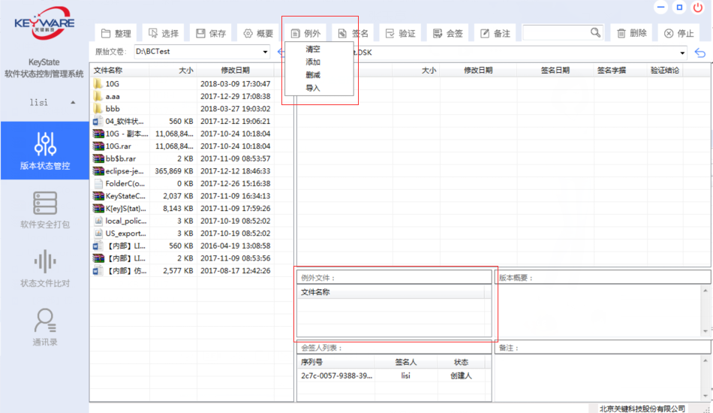

##### 清空

选择“清空”选项，将“例外文件”列表内的所有文件移除。

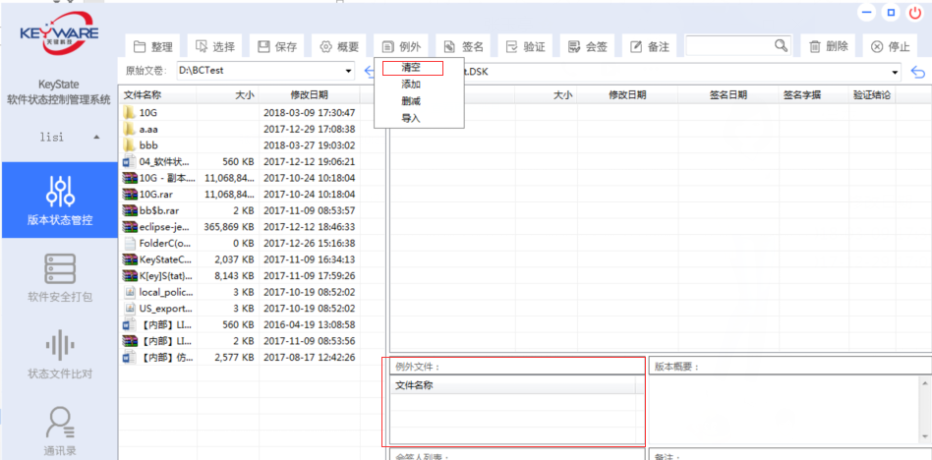

##### 添加

选择“添加”选项，将原始文卷列表中选中的文件/文件目录“添加”到“例外文件”列表。

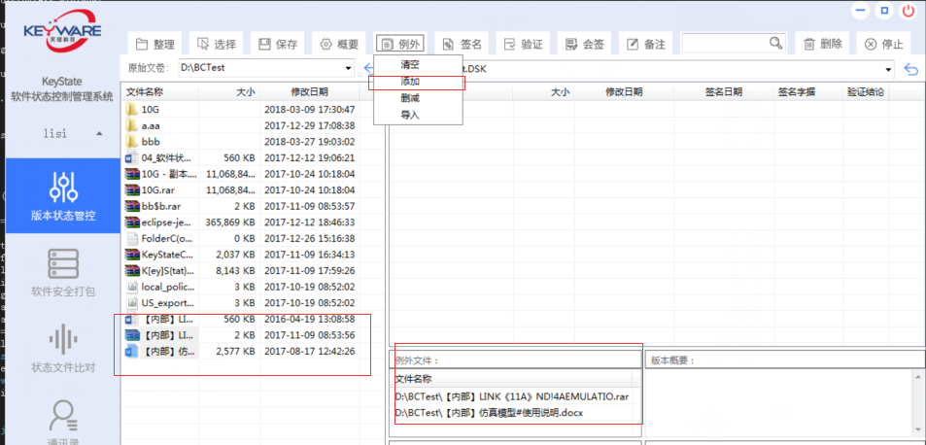

##### 删除

选择“删除”选项，将“例外文件”列表中选中的文件/文件目录移除。

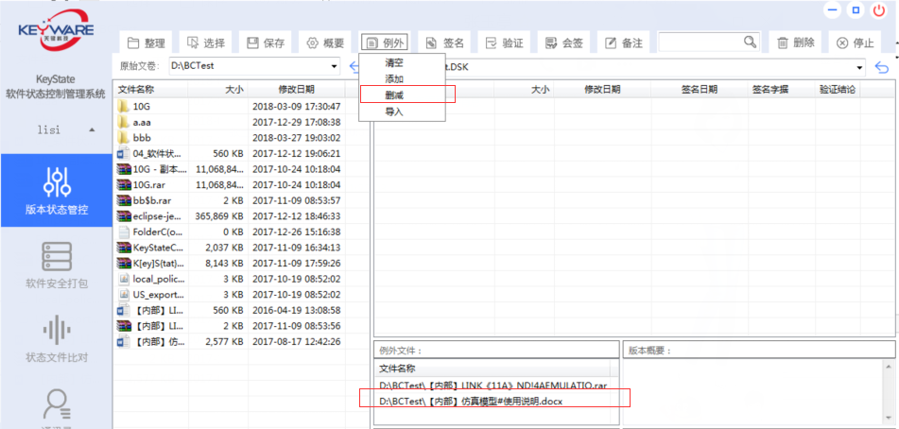

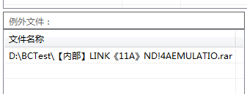

##### 导入

选择“导入”选项，弹出文件搜索框。

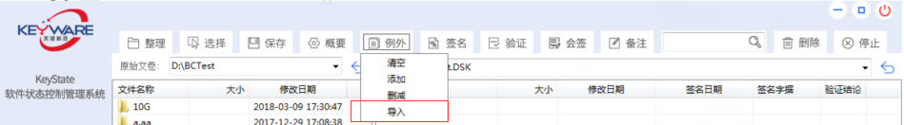

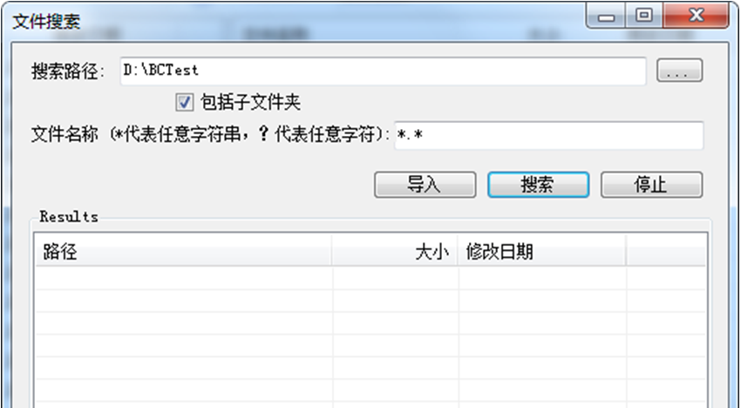

文件搜索框默认搜索的是当前原始文卷加载的目录，也可以点击按钮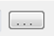，选择搜索目录。搜索通配符“*”代表任意字符串，“?”代表任意字符，例如“*.java”，点击搜索按钮，搜索目录下所有java文件，如下图：

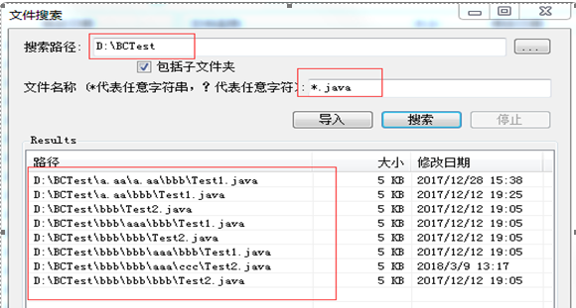

选中要添加到例外的文件，点击导入即可导入到例外文件列表，如下图：

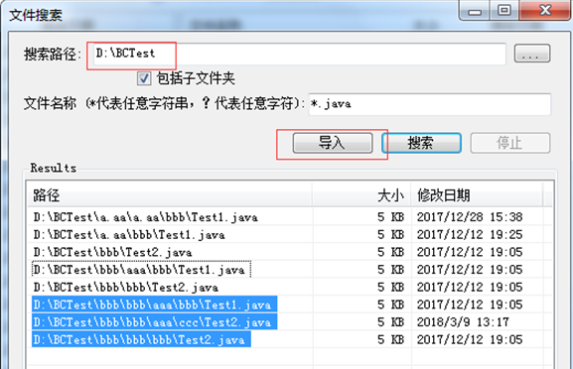

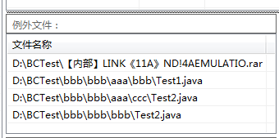

#### 签名

签名下有两个功能选项，分别是“状态签名”和“二维码”。分别事生成生成软件状态文件和软件状态标识信息二维码图片。

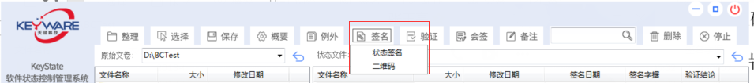

##### 状态签名

1. 请先按1.1所示，登录系统；
2. 在原始文卷选中待签名的软件目录；

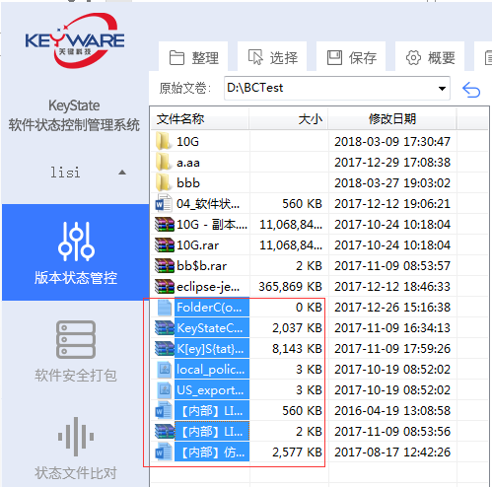

1. 将原始文卷列表中不需要签名的文件/目录添加到例外文件列表；



1. 选择状态文件的存放目录，可自定义状态文件名，如1.6所述；
2. 填写版本概要；

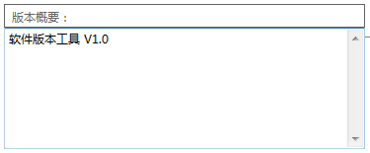

1. 点击状态签名选项，执行签名，签名成功后在状态文件列表区域将展示签名的目录和文件。

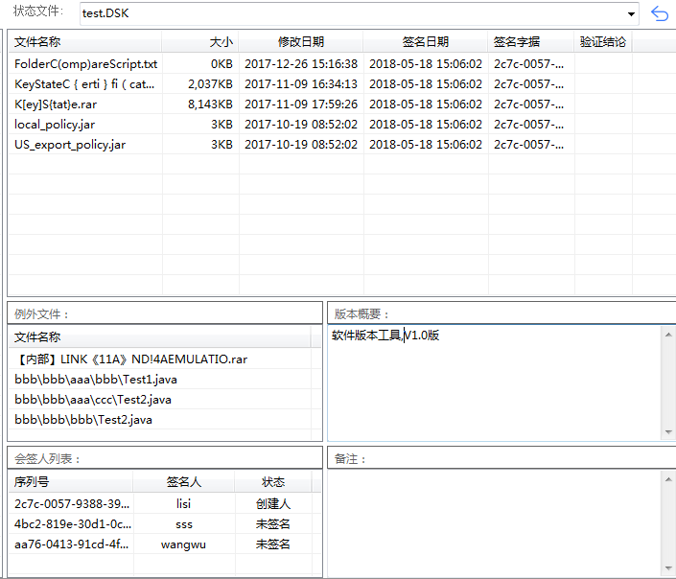

##### 二维码

加载状态文件后，点击选项二维码，弹出二维码图片展示窗口和编码内容，如下图：

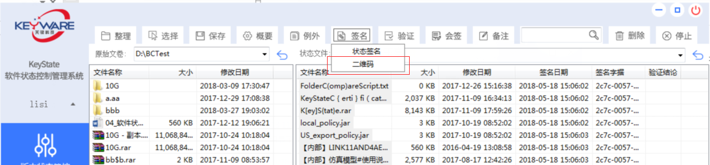

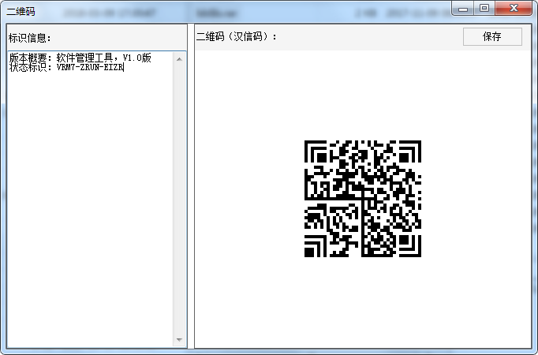

点击保存按钮，选择保存二维码目录填写保存二维码图片名称，点击打开即可生成二维码图片。如下图：

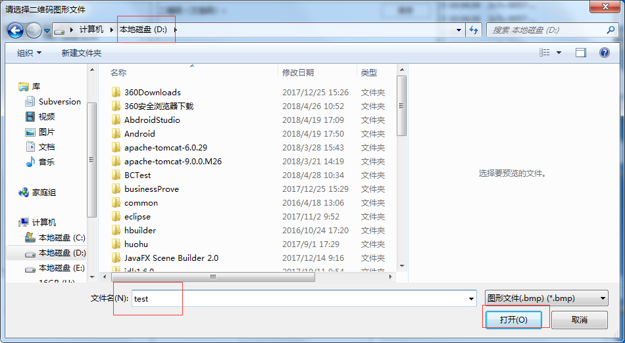

#### 验证

验证，即：使用状态文件对原始文卷及签名人签名有效性进行验证，检测原始文件和状态文件是否一致、真实。步骤如下：

1. 请先按1.1所示，登录系统；
2. 在原始文卷选中待验证的软件目录；

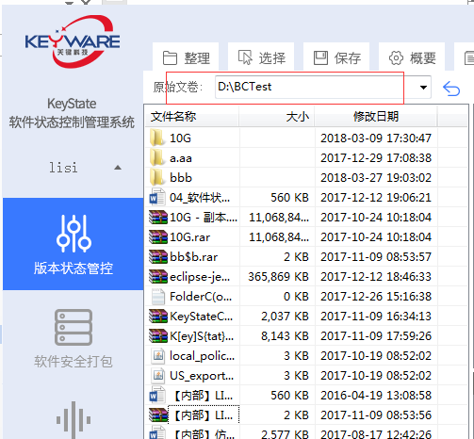

1. 选择好待验证的状态文件；

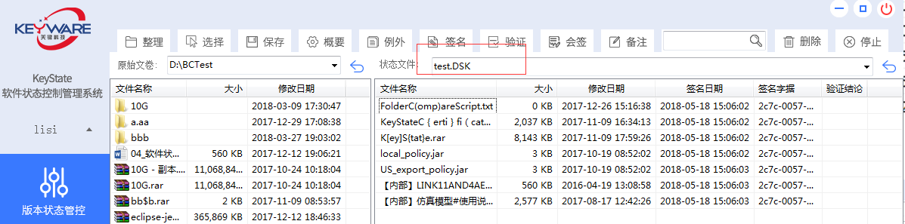

1. 点击验证按钮，执行验证，将在状态文件列表显示验证是否通过。

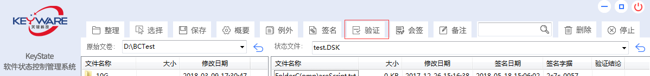

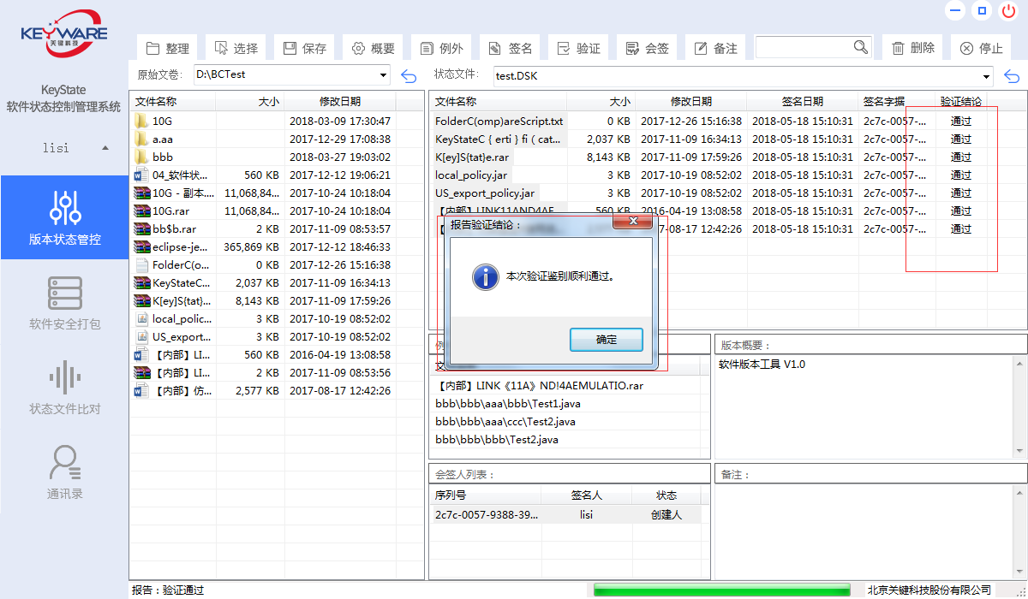

#### 会签

会签，即多人或反复签名。会签功能下有两个功能选项，分别是“添加”、“删除”。

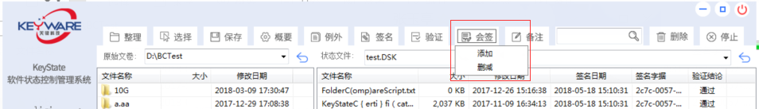

##### 增加

添加，即：添加会签人。添加成功后，会签人可对本次执行签名的文件/文件目录进行再次签名和验证操作。步骤如下：

1. 选择“添加”选项，弹出通讯录界面；

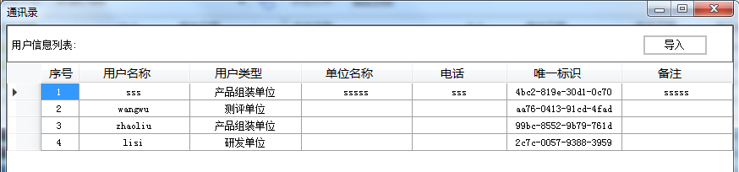

1. 在通讯录列表中选择会签人，点击导入按钮，在签名人列表中显示。

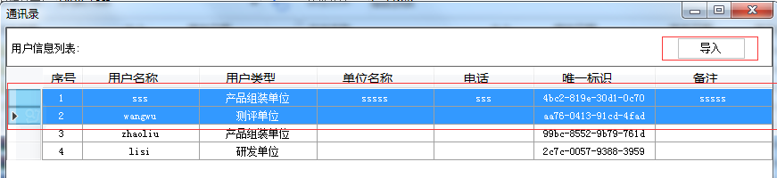

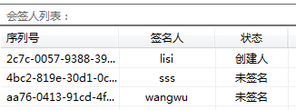

##### 删除

删除会签人，失去签名验证能力。步骤如下：

1. 会签人列表区域，选中一个签名人；

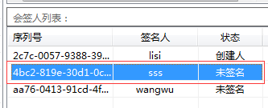

1. 选择“删除”选项，从列表中移除。

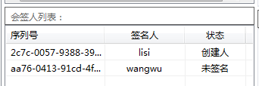

#### 备注

“备注”提供操作者对状态文件进行描述，将随着状态文件存在，下有两个个功能分别是重写和保存。

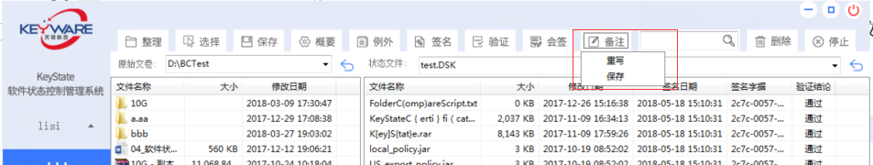

##### 重写

在备注区域有内容时，选择“重写”选项，清空备注信息。

##### 保存

选择“保存”选项，保存已编辑完成的备注信息，并将随着当前安全文库存在。

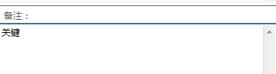

#### 查找

查找，即通过文本编辑框输入的内容查找名称相同或相近的签名文件。

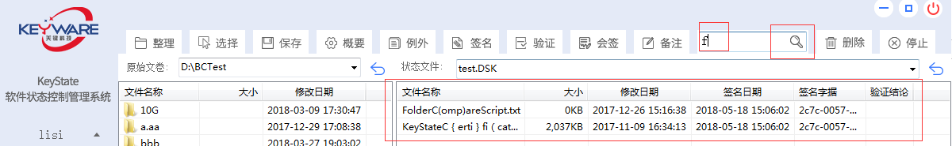

#### 删除

“删除”按钮点击可删除状态文件中选中的文件。

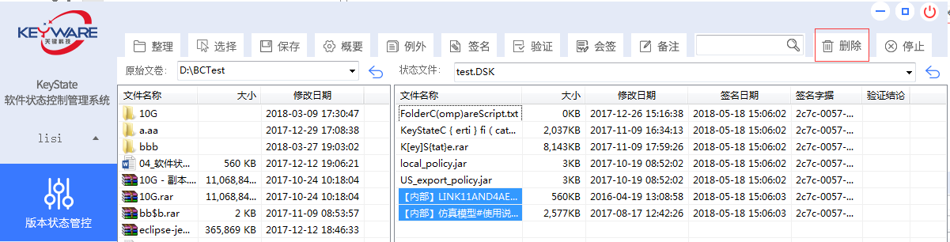

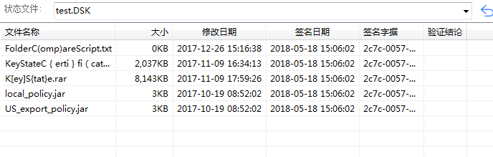

#### 停止

点击“停止”按钮，在签名或验证操作将结束。

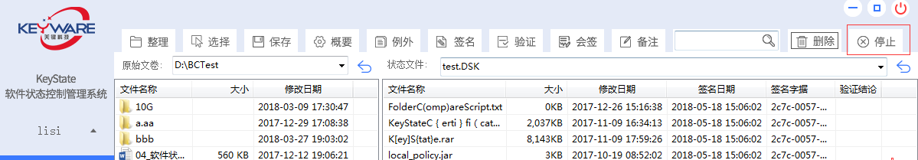

### 系统通信录管理

在用户客户端中，可获取联系单位或联系人员的公钥证书信息，生成系统通信录，方便安全文库的共享和状态文件会签。

#### 新增

把联系单位或联系人员的公私钥文件添加到数据中。步骤如下：

点击“新增”按钮，弹出新增信息输入页面；





私钥文件导入，弹出私钥文件口令输入窗口；



输入口令，点击选择文件，弹出PC资源管理器，选择私钥文件，点击确定。

公钥文件导入，弹出PC资源管理器，选择公钥文件。



点击新增窗口确定按钮，通讯录列表第一条展示新增记录。



#### 修改

修改已入库的联系单位或联系人员信息。步骤如下：

选择修改的记录，点击修改，弹出修改界面；



修改相关数据，点击“确定”按钮。



#### 删除

删除已入库的联系单位或联系人员信息。在通讯录列表中选中要删除的记录，点击“删除”按钮。



#### 查找

按条件查询用户信息。在“查找”按钮前的文本框填写关键字，点击“查找”按钮。



## 软件产品管理分系统

软件产品管理分系统是我基于测试云平台自主研发的云原生应用系统，与测试云平台无缝集成，数据和基础功能与测试云平台完全共享。

软件产品管理分系统具备测试资源管理、被测软件管理、资产库统计、知识库管理和系统配置与管理等功能,管理标准参照GJB9001C执行。

### 软件测试资源管理

测试资源管理模块能够支持软件资产在软件全生命周期的相关信息的存储、管理和维护,对软件测试资产库中的信息发布、废弃、修订,提供增、删、改、査等操作,并根据授权管理实现资产库的浏览和操作权限的控制。



#### 软件信息发布

软件信息包括软件名称、软件标识、软件版本、研制单位、测评单位、开发语言、开发环境、使用状态、添加日期等信息，调取软件信息添加页面，在软件信息添加页面中，输入相关信息，点击确定后，完成软件信息的添加。

在结构树选择软件信息，选择“软件发布”软件按钮，弹出发布软件页面。





编写信息完成后点击“提交”按钮



#### 软件信息修订

选择要修改软件的软件名称，弹出软件修订页面。





修改信息完成后点击“提交”按钮

#### 软件信息废弃

选择要废弃软件的复选框，点击废弃软件按钮



#### 软件信息查询

在软件名称、软件标识、软件版本、研制单位、测评单位、开发语言、开发环境或添加日期中输入要查找的条件，点击查询按钮



#### 软件详情浏览

在左侧树形列表选择软件管理节点，右侧显示所有软件列表



### 被测软件管理

能够实现软件资产实体的接收、入库、领用及处置流程管理,并结合软件状态管理工具,实现对软件版本的有效控制,可视化展示软件迭代曲线。

被测软件管理是主要实现对所有软件的登记、入库、领用、归还、处置、档案卡、查询等管理功能。



#### 软件登记

软件登记是完成对新进软件的登记入库工作。它主要分为三部分，第一是软

件的登记，第二是软件实体的上传，第三是软件的修改，第四是软件的删除功能。



（1）完成对新进软件的登记功能。

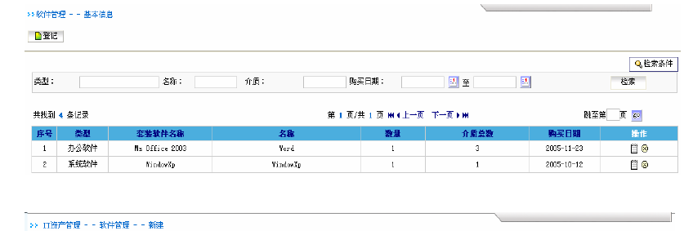

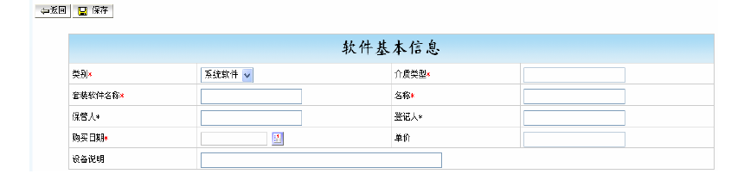

（2）软件修改

选择要修改的软件，点击修改按钮后，在弹出的对话框中，输入要修改的内容，点击保存后，完成软件的信息修改。

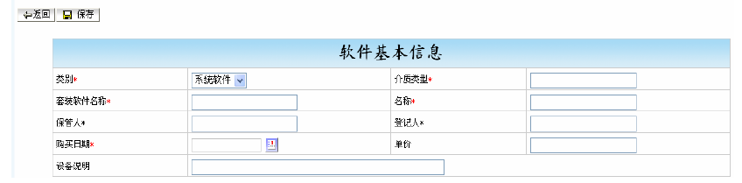

（3）软件删除

选择要删除的软件，点击删除按钮后，在弹出提示框点击确定按钮，完成软件的信息删除。

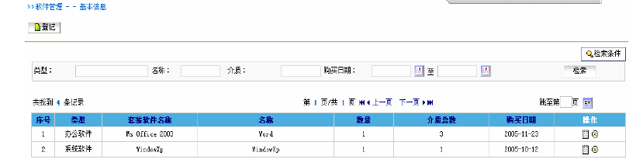

#### 实体软件入库

完成对新进软件实体的上传入库功能。

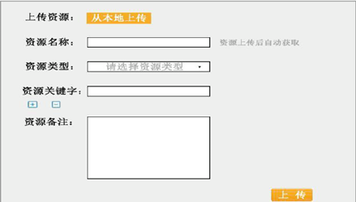

#### 软件领用

当某一用户需要使用软件实体时，可通过领用功能，完成对软件的领用。

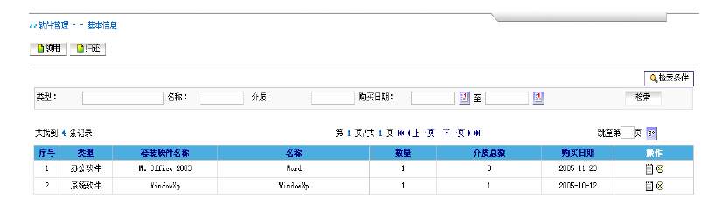

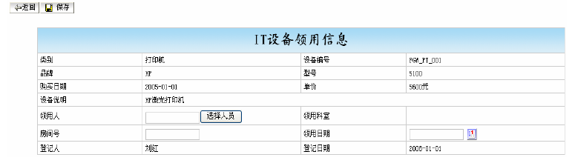

#### 软件归还

完成用户对领用软件的使用完后，可通过归还功能完成软件的归还。

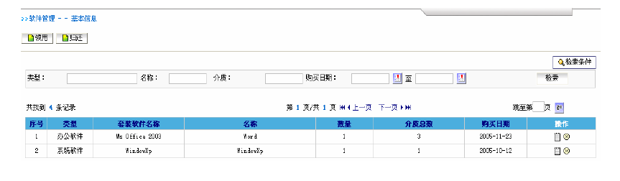

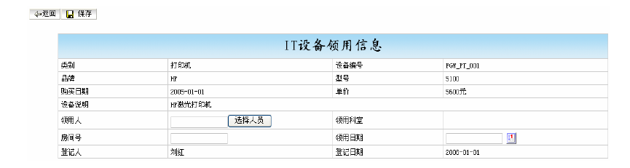

#### 软件处置

用户可通过处置功能完成对损坏、遗失软件的处理。

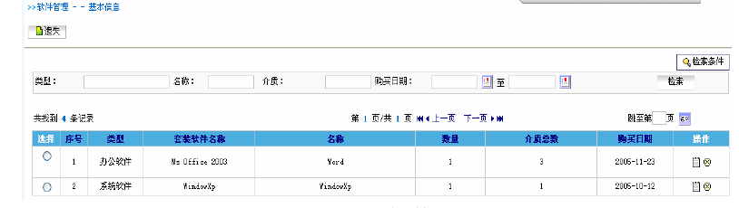

#### 软件档案卡

通过软件的档案卡功能，察看软件的历史纪录，包括历史基本信息、历史配件变更信息以及历史使用情况。

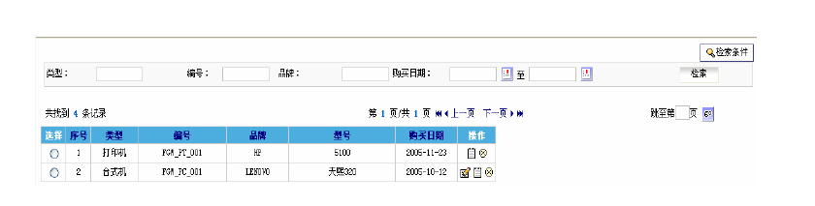

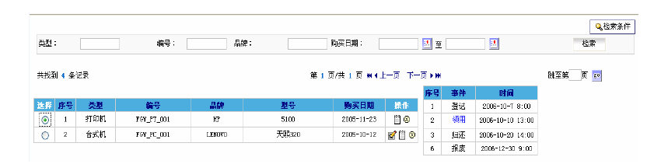

### 资产库统计

资产库统计模块可对软件资产信息进行分类统计,实现软件资产生命周期可视化展示,可视化内容丰富、形式多样。

资产库统计中，可对全部软件按软件名称、软件代理商名称、软件类别、软件平台、软件操作系统、软件开发语言、软件在库状态、软件入库日期进行统计，可按在库状态、软件类别等进行柱状图和饼状图的统计，也可对单个软件进行统计，列出该软件名称、软件类别、软件编码、软件使用次数等统计信息。

#### 按全部软件统计

有“按软件统计查看”权限的用户，进入该模块后系统自动会显示出该用户所拥有权限的所有软件的“按软件统计”信息，包括软件名称、软件代理商名称、软件类别、软件平台、软件操作系统、软件开发语言、软件在库状态、软件入库日期等。

如下图所示：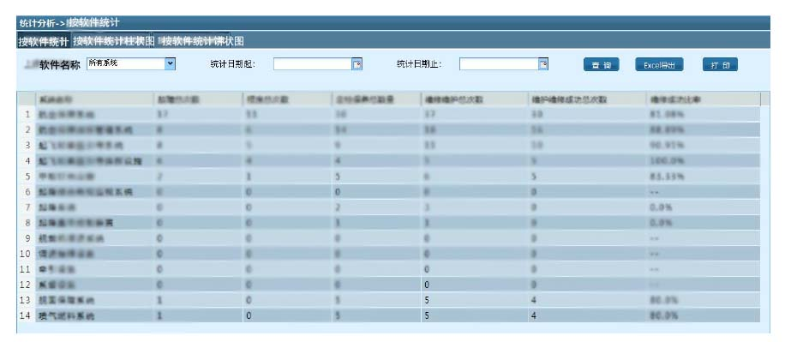

用户也可以在该界面中，设置“软件名称”、“统计日期”点击“查询”按钮，查看符合条件的软件统计信息，如下图所示：



有“按软件统计 Excel 导出”权限的用户，点击“Excel 导出”按钮，即可

将查询出的信息导出到 Excel 表中，如下图所示：

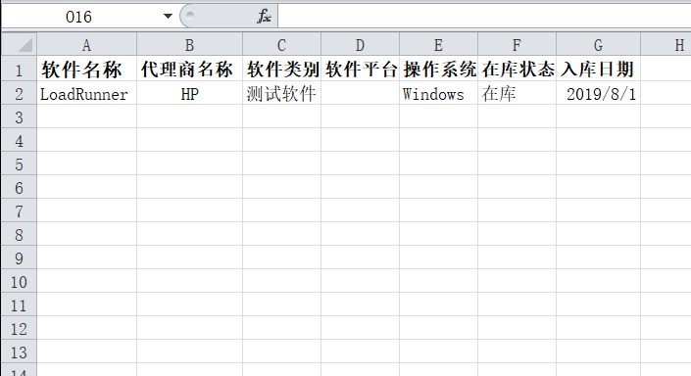

在界面中点击“按软件统计柱状图”，系统会默认以软件软件在库状态显示软件统计信息，用户也可选择软件名称、软件代理商名称、软件类别、软件平台、软件操作系统、软件开发语言、软件在库状态、软件入库日期为类别进行显示。

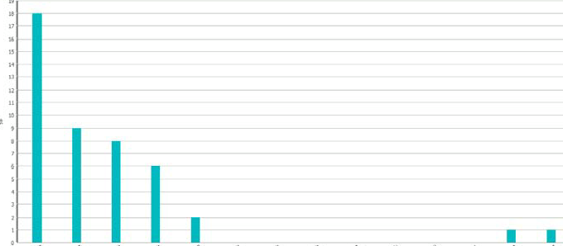

按系统统计饼状图

用户点击“按软件统计饼状图”，系统默认会以“软件类别”显示出统计信息的饼状态图，如图所示：

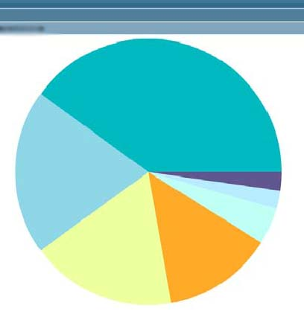

#### 按单个软件统计

按单件查看软件统计信息

有“按单件软件统计查看”权限的用户进入“按单件统计”界面,系统自动会列出该软件名称、软件类别、软件编码、软件使用次数等统计信息。



有“按单个软件统计 Excel 导出”权限的用户，点击“Excel 导出”按钮，即可将查询出的信息导出到 Excel 表格中，如下图所示：

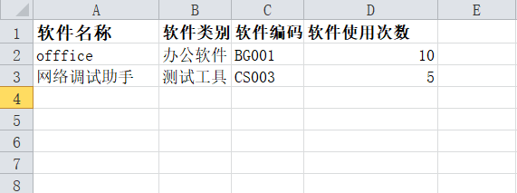

#### 软件结构统计

选择一个软件，点击软件结构统计，可以查看该软件的图谱及和其它系统的隶属关系。

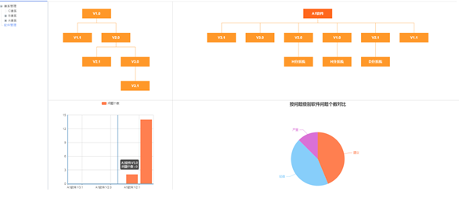

### 知识库管理

知识库管理功能可支持对各类文档模板的自定义上传,自定义分组管理,支持建立文档模板与标准过程的关联关系。

知识库管理完成软件产品的使用手册、使用技巧、使用案例等知识的存储和集中管理，从多个维度标注软件产品的使用知识，在对软件相关知识进行分类的基础上，提供查看和在线检索。

1.知识内容的采集

可对多种格式的软件使用知识内容进行存储，保存的东西都可以存到存储库中，这个存储库可以存下任何类型的知识内容，内容大小不限制。同一个知识内容在不同时间更改时会留下更改记录。

2. 知识内容的存储集中管理

知识库管理系统会对所有知识内容进行统一存储到服务器存储库后，进行统一管理。

3.知识内容分类

知识库管理对知识内容按不同类型、软件研制不同阶段、所属不同系统、不同案例等进行分类，支持树形目录结构，可无限创建文件夹和子文件夹结构。可自定义目录排序。组织内部所有成员可轻松的实现文件的安全共享与查看。

4.知识检索

全功能的搜索是知识库最重要的功能之一，系统支持全文的检索。输入任何关键字，都会在瞬间获得相关的内容。知识库记录知识内容的多种维度，可以用不同的维度去搜索。搜索的结果可以再次细化分类。也支持无模式的搜索和定位，不需要文件内容中包含这个关键字，只要语义相关就可以被搜索到。知识库不仅有常规的文件夹方式去管理和归类文件，还支持智能文件夹来夸范围提供归类，并提供夸范围的搜索。

5.知识内容的关联

知识库中的内容大都不是孤立的，它们在不同的使用场景，曾经或者正在和其他的知识发生某种关联。这些关联也是知识的一部分。如何从一个知识所引到相关的知识，并且是在合适的应用场景的背景下。知识库像神经网络一样，将知识按不同的背景关联在一起。用户能够方便的发现关联，和使用关联去找到更多的相关内容。

操作使用说明如下：

●知识库树状显示

进入知识库管理系统页面，点击左侧知识类别，在左侧技术手册、使用技巧、使用案例等选择一项点击，可显示类别下的知识目录结构。

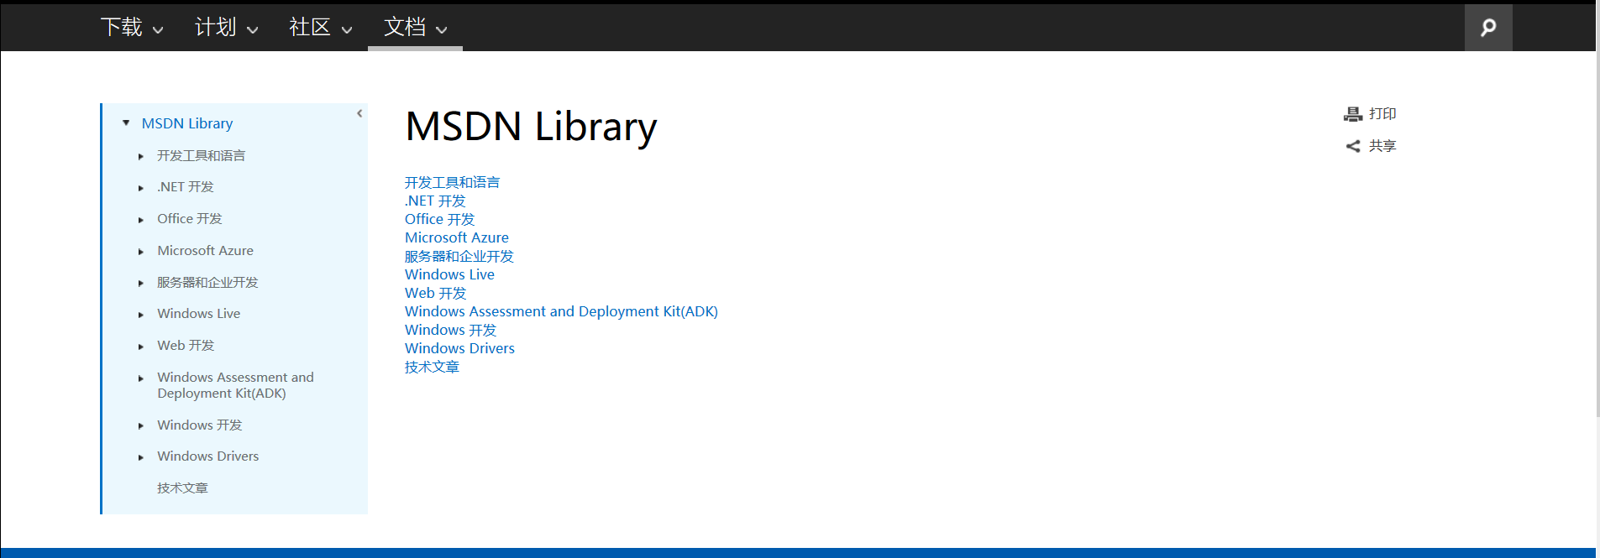

●知识库知识显示

点击某一项知识，可显示相关详细内容。

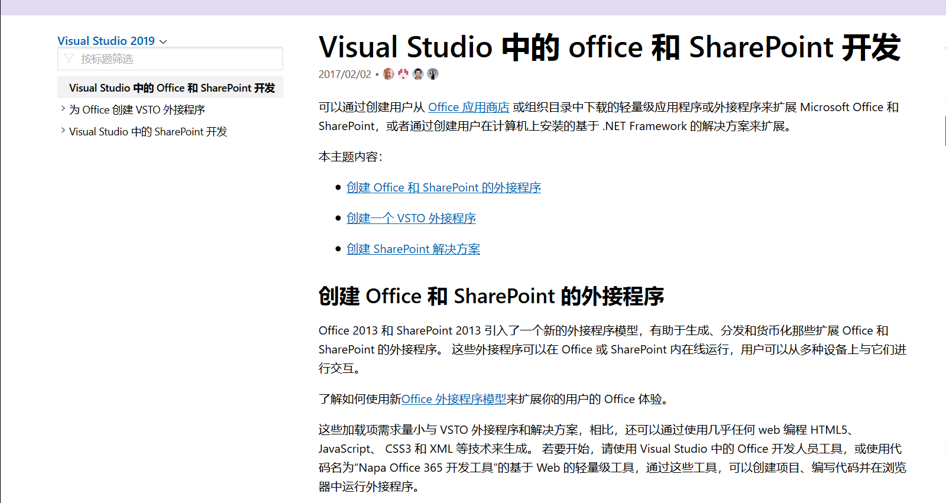

●知识库知识检索

在检索框输入要检索的关键字，在右侧显示该知识的全部条目。

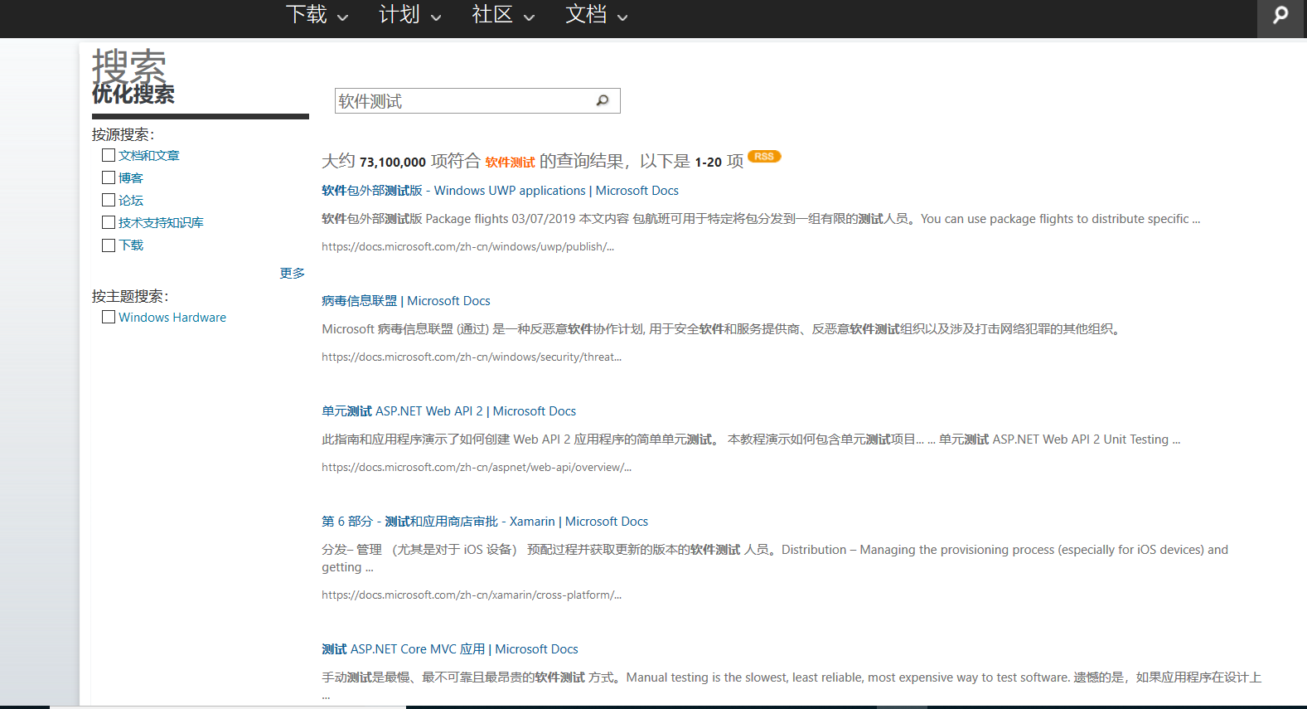

●知识库知识删选

在左侧使用手册、使用技巧、使用案例等复选框中，选择要展示的项，可筛选展示和选择项相关的内容。



●知识库知识上传

在左侧选择点击上传按钮，在弹出的对话框中，选择要输入文件的目录、类别（使用手册、使用技巧、使用案例等）、日期、关键字等，点击确定按钮，完成知识库知识上传操作。



### 系统配置与管理

系统配置与管理模块能够实现对标准过程及过程包含的活动的定义管理,包括标准过程定义、发布、废弃、修订和历史记录;能够实现对软件资产管理制度和质量管理体系等标准、流程、规范的存储与维护更新;可分类建立风险库、问题库、测量库、配置管理库、过程评估与改进库、项目归档库等专项资产信息的统一管理平台:能够实现自定义设置多层次资产目录结构,支持对资产目录的维护:支持自定义资产状态、资产来源、資产类别等选项字典。

主要功能包括标准过程定义发布、标准过程修订、标准过程废弃、标准过程历时记录、标准过程检索等。



用户进入在主界面以后，就会看到在这个模块内自己权限范围内的所有标准过程文件，包括软件资产管理制度和质量管理体系等标准、流程、规范。在这个界面，在权限范围内，用户可以对标准过程进行发布、修订、废弃、查看历时记录、标准过程检索等操作。具体界面如图所示。

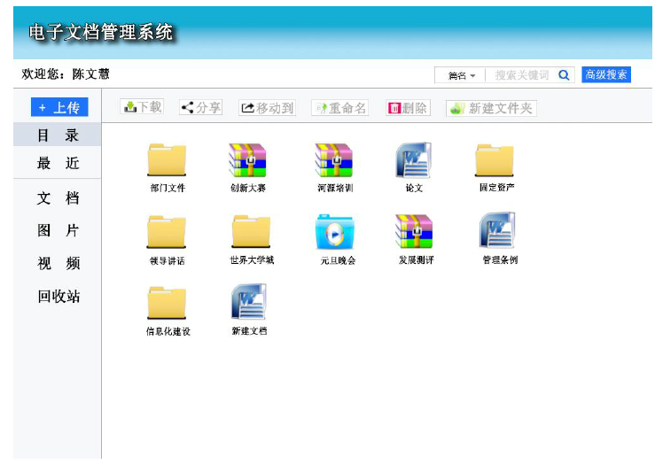

#### 标准过程定义发布

标准过程分为软件资产管理制度和质量管理体系等标准、流程、规范，主要信息包括标准名称、类别（管理制度、质量管理体系）、发布单位、版本、发布时间等。

在标准过程定义发布页面中，输入相关信息，点击确定后，完成标准过程文件信息的添加。

选择添加按钮，弹出添加标注过程页面。



编写信息完成后点击“提交”按钮，完成该标准过程的添加，同时旧的标准过程废弃。



#### 标准过程修订

选择要修改的标准过程文件名称，弹出软件修订页面。



修改信息完成后点击“提交”按钮

#### 标准过程废弃

选择要删除标准过程信息的复选框，点击废弃按钮，完成该标准过程的废弃。



#### 标准过程信息检索

在标准名称、类别（管理制度、质量管理体系）、发布单位、版本、发布时间中输入要查找的条件，点击查询按钮。显示出要查询的信息。



#### 标准过程历史记录

在左侧树形列表选择软件管理节点，显示风险库、问题库、测量库、配置管理库、过程评估与改进库、项目归档库列表，选择其中一标准过程信息，可显示该过程信息的历史记录详细信息。



### 系统基础管理

系统基础管理功能模块具有用户管理、组织管理、权限管理、三员管理、审计管理和安全设置等功能。

#### 角色管理

（1）添加角色

在角色管理界面中，点击“添加”按钮，会打开“添加角色”对话框，如下图所示：

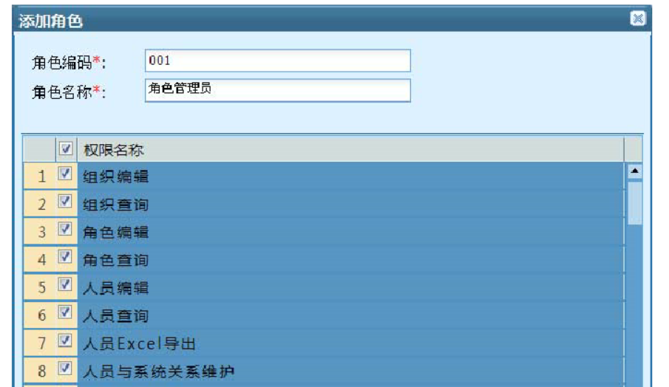

在该对话框中，输入角色的编码和名称，并且选择该角色所拥有的权限，点击“确定”即可添加成功一个角色

（2）修改角色

选择要修改的角色，点击“修改”按钮，即可打开“修改角色”对话框，如下图所示：

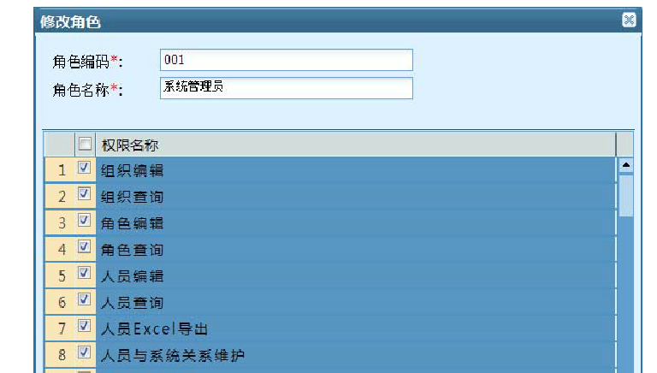

（3）删除角色

选择要删除的角色，点击“删除”按钮，系统会弹出提示，如下图所示：

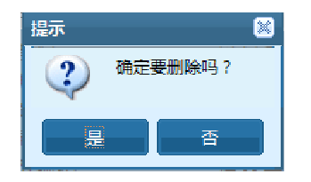

点击“是”按钮，即可删除角色。如果要删除的角色已经使用过，系统会提示不能删除，如下图：

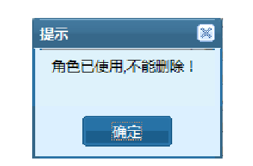

#### 组织管理

（1）添加组织部门

有组织管理权限的用户在组织管理模块中，点击“添加”按钮，即可打开“添加组织部门”对话框，如下图所示：

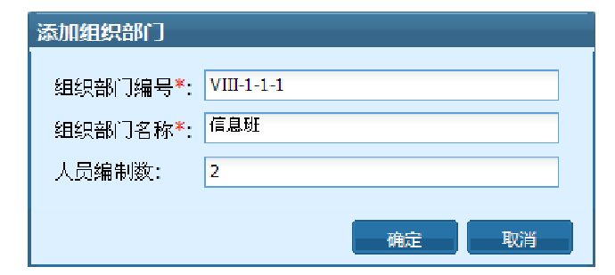

在该对话框中，填写要添加的统计室的信息后，点击“确定”按钮，即可添加成功。其中选项名称后面带*号为必填项。该部门人员编制数与同级的其它部门人员编制数相加不能大于该部门的上级组织人员编制数。添加成功后，该组织部门同时也会显示组织部门的树结构上。

（2）修改组织部门

选择要修改的组织部门，点击“修改”按钮，系统会打开“修改组织部门”

对话框，如下图所示：

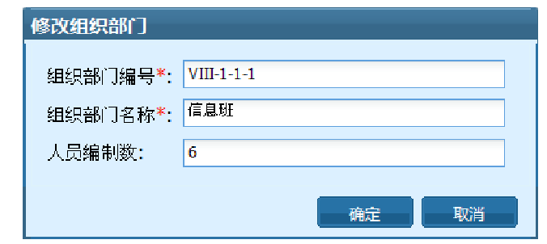

在打开的“修改组织部门”对话框中，可修改部门的编号、名称和人员编制数。修改后的部门人员编制数与同级的其它部门人员编制数相加不能大于该部门的上级组织人员编制数。

（2） 修改组织部门

选择要删除的统计室，点击“删除”按钮，系统会弹出提示框。

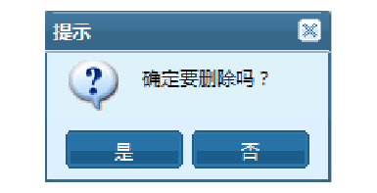

在弹出的提示框中点击“是”即可删除。如果该统计室已经使用过，系统会提示不能删除。

#### 人员管理

（1）添加人员

有“人员编辑” 权限的用户在人员管理模块中，点击组织结构树上要添加人员的组织部门，点击“添加”按钮，即可打开“人员管理”对话框，如下图所示：

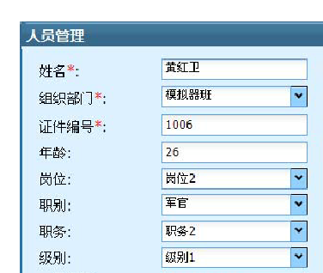

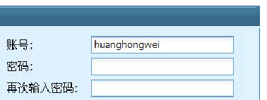

在该对话框中，填写人员信息，给人员配置账号和角色。该用户就会有该角色的所有权限，一个用户可选择多个角色。

（2）修改人员

选择要修改的人员，点击“修改”按钮，即可打开“修改人员”对话框，在该框中可修改人员的信息、账号和角色。

（3） 删除人员

选择要删除的人员，点击“删除”按钮，在系统弹出的提示框中，点击“是”即可删除人员。

# 云桌面端机系统

云桌面端机系统由浏览器/服务器架构的端机和客户端/服务器的端机等两种端机组成,其主要组成示意图如图所示。



软件测试资产库管理系统组成示意图

浏览器/服务器架构的端机主要为用户执行门户网站式软件测试时提供操作使用平台;客户端/服务器的端机主要为用户执行定制客户机测试环境式软件测试时提供软件测试操作使用环境。

端机系统分为瘦客户机硬件和测试云客户端软件两种类型，其中瘦客户机选用华为**型号瘦客户机，普通计算机安装基于VNC内核深度定制的测试云客户端软件，实现远程链接测试云平台中虚拟机的客户端软件，适用于Windows､Linux､Kylin OS等多种操作系统。

## 系统设计方案

### 虚拟桌面技术

虚拟桌面技术是由远程桌面发展而来的，是远程桌面进一步发展的产物，又称云桌面，在云计算系统中有广泛的应用。虚拟桌面可以将计算机的桌面系统虚拟化以达到远程访问计算机桌面的能力，使得用户对计算机的使用变得更加灵活更加方便。

目前,提供虚拟桌面解决方案的厂商主要有微软(Microsoft)､思杰(Citrix)、VMware, VNC等，VNC适用于Windows､Linux､Kylin OS等多种操作系统，本系统采用基于VNC内核深度定制测试云客户端软件, 实现远程链接测试云平台中虚拟机的客户端软件。

### VNC

VNC，全称为Virtual Network Computing，它是一个桌面共享系统。它的功能，类似于windows中的远程桌面功能。VNC使用了RFB(Remote FrameBuffer，远程帧缓冲）协议来实现远程控制另外一台计算机。它把键盘、鼠标动作发送到远程计算机，并把远程计算机的屏幕发回到本地。

VNC技术与平台无关，VNC Viewer可以和VNC Server在不同的操作系统上。VNC几乎支持所有的操作系统多个VNC客户端可以同时连接到一个VNC Server上。

VNC是跨平台的,适用于各种不同的操作系统,如Windows､Linux和Kylin OS｡从架构上看,VNC分为三个部分:VNC服务器､VNC客户端和RFB协议｡VNC服务器用于采集桌面系统的像素数据,将更新的桌面数据编码后传输给VNC客户端;VNC客户端用于请求桌面的像素数据,实时绘制桌而图形,并把鼠标和键盘事件发送给VNC服务器;RFB协议则规定了VNC服务器与VNC客户端之间传输数据的格式和交互方式｡VNC采用客户端拉取的方式来更新桌面的数据,还支持多个VNC客户端同时连接到一个VNC服务器｡

### 技术实现

桌面云端机系统是基于融合架构的桌面模式，通过深度整合服务器虚拟化、桌面虚拟化及存储虚拟化，只需桌面云服务器和终端（包括瘦客户机和PC端）两种设备，即可实现云平台的快速交付，为用户提供操作体验及软硬件兼容性媲美PC，更安全、更高效的云桌面。

浏览器软件、桌面软件和数据全部集中到服务器，然后VNC服务通过桌面交付协议，将操作系统界面以图像的方式传送给前端的接入设备，包括瘦客户机、普通PC等，只要网络是可达的，用户就可以通过各种类型的终端去访问位于服务器上的个人桌面，数据保护更安全，桌面管理更高效，用户访问更灵活。



## 云桌面端机应用模式

云桌面端机系统中，端机链接服务器软件共用四种应用模式，瘦客户机访问浏览器软件、瘦客户机访问桌面软件、PC机访问浏览器软件、PC机访问桌面软件。

### 瘦客户机访问浏览器软件模式

华为瘦客户端通过内置VNC客户端软件，连接服务器端VNC server，调用浏览器软件，执行浏览器软件操作。

### 瘦客户机访问桌面软件模式

华为瘦客户端通过内置VNC客户端软件，连接服务器端VNC server，调用桌面软件，执行浏览器软件操作。

### PC机访问浏览器软件模式

PC机通过本次基于VNC内核深度定制测试云客户端软件，连接服务器端VNC server，调用浏览器软件，执行浏览器软件操作。

### PC机访问桌面软件模式

PC机通过本次基于VNC内核深度定制测试云客户端软件，连接服务器端VNC server，调用桌面软件，执行浏览器软件操作。

## 云桌面端机硬件

### 端机系统要求

规划建设200台端机，本项目建设20台。每台端机包指端机主机、显示器、键盘和鼠标各1套。

### 硬件配置

### 选择优势

在传统PC办公的IT模式下，PC硬件易损坏、系统多故障、软件更新繁琐等问题，都会带来的管理工作量和IT运维费用。

华为**型号瘦客户机，只需硬件即可快速搭建VDI平台。一站式的桌面云方案可有效提升部署效率，简化桌面运维工作量，同时还可保障信息安全，通过前后端软硬件的深度融合，让桌面更流畅、更稳定、更安全、更高效。

**（1）流畅**

良好外设兼容性：让用户可以像在PC一样使用U盘、打印机、U-key等外设。

流畅的桌面体验：在不同网络环境下，为用户提供同样流畅的桌面体验，包括桌面操作业务系统桌面软件访问。

**（2）稳定**

高可用设计：通过高可用桌面架构，提供连续可用的桌面服务。

高可靠保障：实现数据高可靠，避免磁盘或主机故障带来的数据丢失风险。

**（3）安全**

安全接入：多种身份认证方式自由组合，满足不同级别用户（普通员工、领导等）的安全接入需求。

安全：提供端到端安全保障机制，确保桌面云平台安全

**（4）高效**

快速部署：一体化交付，云桌面端机系统部署时间短。

智能诊断：即可精准快速定位问题根源，节省故障查找成本。根源，节省故障查找成本。